
DREJTORIA E KONTROLLIT TATIMOR

MANUALI I KONTROLLIT TATIMOR

©Copyright DPT 2017. Të gjitha të drejtat të rezervuara
Asnjë pjesë e këtij publikimi nuk mund të riprodhohet, përkthehet, përshtatet, rregullohet, ose të ndryshohet në çdo lloj mënyre, të shpërndahet, komunikohet, huazohet, ruhet në sisteme të dhënash, apo të transmetohet në çdo formë a mënyrë, elektronike, mekanike, të fotokopjohet, regjistrohet apo të shfaqet për publikun, apo të jetë object i çdo veprimi a aktiviteti që ligji e mbron në favor të zotëruesit të të drejtës së autorit, pa lejen paraprake me shkrim nga DPT.

Shkurt 2017
Tabela e Përmbajtjes
KAPITULLI I 8
1. Të përgjithshme 8
1.1. Hyrje 8
1.2. Baza Ligjore 8
1.3. Arsyet e ushtrimit të kontrollit tatimor 8
1.4. Ushtrimi i kontrolleve të arsyeshme 8
1.5. Aftësia që duhet të ketë kontrollori 8
KAPITULLI II 9
2. Plani i kontrolleve 9
Dërgimi i njoftimit për kontroll 10
2.2. Pasqyrimi i veprimeve të kontrollit në programin informatik të tatimeve C@TS 11
2.3. Menaxhimi i kohës për kontroll 11
2.4. Menaxhimi i çështjeve të kontrollit 11
Hyrja në sistem 11
Menaxhimi i çështjeve të Kontrollit 12
Krijimi i Çështjeve të Kontrollit 12
Kërko Çështjet 15
Rrjedhja e çështjes 26
Kohëshënuesit e ekzekutimit 36
2.5. Përgatitja e Raportit të Kontrollit 37
2.7. Shmangia e tatimit 38
2.8. Vlerësimet paraprake të tatimpaguesit si punë përgatitore para ushtrimit të kontrollit 39
2.9. Përdorimi i burimeve të informacionit 41
2.9.1. Informacione nga administratat tatimore të vendeve të tjera 41
2.9.2. Informacione specifike nga drejtori të tjera tatimore 41
2.9.3. Informacion nga deklaratat bankare dhe rakordime me arkën 41
2.10. Analiza e normave (raporteve) 42
2.10.1. Vrojtime të drejtpërdrejta 42
2.10.2. Letrat e informatorëve 42
2.10.3. Subjekte furnizuese dhe klientët 42
2.10.4. Artikujt e gazetave 42
KAPITULLI III 44
3. Teknikat e analizes së normave 44
3.1. Të Përgjithshme 44
3.2. Qëllimi i përdorimit të normave 44
KAPITULLI IV 45
4. Listë-verifikimi i detyrueshëm për veprimet gjatë kontrollit tatimor 45
4.1. Të Përgjithshme 45
4.2. Listë-verifikimi i detyrueshëm 45
KAPITULLI V 47
5. Normat e rentabilitetit 47
5.1. Fitimi mbi kapitalin e përdorur 47
5.2. Përqindja e fitimit bruto 47
5.3. Normat e efiçensës 48
5.3.1. Norma e qarkullimit të stokut 48
5.3.2. Ditë debitorë 48
5.3.3. Ditë kreditore 49
KAPITULLI VI 50
6. Regjistrimet kontabile 50
6.1. Libri 50
6.1.1. Libri i pagesave në të holla 50
6.2. Libri i arkës 50
6.3. Rakordimet me bankën 50
6.4. Ditaret 50
6.5. Libri i shitjeve dhe blerjeve 50
6.6. Librat për të ardhurat 51
6.7. Libri madh 51
6.8. Libri personal 51
6.9. Nje sistem i thjeshtë për shitjet 51
6.10. Nje sistem i thjeshtë i blerjeve 52
KAPITULLI VII 58
7. Kryerja e Kontrollit Tatimor 58
7.1. Intervista fillestare me fillimin e kontrollit 58
7.2. Verifikimi i kontrolleve të brendshme pranë tatimpaguesve të mëdhenj 59
7.3. Krijimi i opinionit mbi llogaritë 60
7.4. Sistemet kontabile të informatizuara 61
7.5. Teknika të informatizuara kontrolli 62
7.6. Përdorimi i blloqeve të shënimeve dhe proces-verbaleve. 62
7.7. Deklarata personale e tatimpaguesit 62
7.8. Elementet bazë të pasqyrimit në Raportin e Kontrollit 63
7.9. Raporti i arritjeve të Planit të Kontrollit mujor 66
KAPITULLI VIII 67
8. Menaxhimi i kontrollit tek tatimpaguesit dhe procedurat që ndiqen nga Drejtoria Tatimore Rajonale 67
8.1. Sektori i Kontrollit në Drejtorinë e Kontrollit në DPT dhe funksionet e tij në kontrollin e performancës së realizimit të detyrave nga Drejtoritë e Kontrollit në DRT 68
8.2. Detyrat e Sektorit të kontrollit tatimor 68
KAPITULLI IX 70
9. Menaxhimi i kontrollit tatimor të DRT 70
9.1. Çështjet kryesore objekt kontrolli në DRT-të (Drejtoritë Rajonale Tatimore.) 70
9.2. Proçedurat e evadimit të Raportit Përfundimtar të Kontrollit 71
9.3. Procedurat e kalimit të Raportit të Kontrollit: 71
9.4. Evadimi i Raportit Përfundimtar të Kontrollit. 72
9.5. Vlerësimi Tatimor nga zyra ( Kontrolli Tatimor nga Zyra ) 72
9.6. Kontabiliteti në sistem 73
9.7. Menaxhimi i Deklaratave 12
KAPITULLI X 33
10. Metodikat e kontrollit të sektoreve te ndryshem ekonomike 33

Aneksi 1 Pijet dhe uji 33
Aneksi 2 Çimento 36
Aneksi 3 Cigaret dhe duhani 39
Aneksi 4 Importuesit tregtare 41
Aneksi 5 Ndertim 44
Aneksi 6 Shenime industriale – institucionet financiare 47
Aneksi 7 Lojrat e fatit 0
Aneksi 8 Hotele dhe vende pushimi 2
Aneksi 9 Firmat prodhuese 6
Aneksi 10 Restorante/lokale gjellesh te gatshme 10
Aneksi 11 Shites me pakice karburantesh dhe lendesh djegese 14
Aneksi 12 Shitesit me shumice 17

Figure 1 Pamja e hyrjes në sistem 13
Figure 2 Menuja e Menaxhimit të Çështjeve 14
Figure 3 Forma e Paplotësuar e Krijimit të një Çështjeje të re 14
Figure 4 Forma e Kërkimit të Çështjes së Mëparshme 15
Figure 5 Forma e Kërkimit të Tatimpaguesit 15
Figure 6 Forma e Plotësuar e Krijimit të Çështjes së Re 16
Figure 7 Menuja e Kërkimit të Çështjeve 17
Figure 8 Forma e Kërkimit të Çështjeve 17
Figure 9 Cakto Inspektorin e Çështjes 18
Figure 10 Shto Inspektorin dhe Rolin 18
Figure 11 Zgjidh Inspektorin e Çështjes 18
Figure 12 Inspektori i Përzgjedhur i çështjes 19
Figure 13 Inspektori i Përzgjedhur i çështjes 19
Figure 14 Mesazhi i konfirmimit për heqjen e inspektorit të çështjes 19
Figure 15 Zgjidh tatimpaguesin 20
Figure 16 Shto tatimpaguesin 20
Figure 17 Kërko për tatimpaguesin 21
Figure 18 Pasqyra financiare – Kërko për rezultatet e tatimpaguesit 21
Figure 19 Forma e Plotësuar - Shto tatimpaguesin 22
Figure 20 Shto llojet e tatimeve në një çështje 22
Figure 21 Forma e Shtimit të detajeve të llojeve të tatimit 23
Figure 22 Aktivitetet e një çështjeje 23
Figure 23 Forma e plotësuar e Aktiviteteve 24
Figure 24 Forma e komenteve të çështjes 24
Figure 25 Forma e komenteve të çështjes me hyrje 25
Figure 26 Kontabiliteti i Tatimpaguesit në një çështje 25
Figure 27 Të dhënat e shfaqura të kontabilitetit të tatimpaguesit 26
Figure 28 Rekordi i Përzgjedhur i Kontabilitetit të Tatimpaguesit 26
Figure 29 Kontabiliteti i tatimpaguesit me vërejtjet e përfshira 27
Figure 30 Forma e Dokumenteve të çështjes 27
Figure 31 Eksploruesi për të përzgjedhur skedarë nga disku lokal 27
Figure 32 Forma e Dokumenteve të disponueshme të lidhura me çështjen 28
Figure 33 Mesazh konfirmimi i heqjes së dokumentit 28
Figure 34 Rrjedha e punës së çështjes së kontrollit 29
Figure 35 Ndryshimi i Statusit të çështjes së kontrollit 29
Figure 36 Shtimi në çështje i llojit të tatimeve dhe periudhave tatimore 30
Figure 37 Ndryshimi i Statusit të çështjes së kontrollit 30
Figure 38 Gjenerimi i Letër Njoftimit të Kontrollit 31
Figure 39 Gjenerimi i Letër Njoftimit të Kontrollit 31
Figure 40 Ndryshimi i statusit të çështjes së Kontrollit 32
Figure 41 Rrjedha e punës së çështjes së kontrollit 32
Figure 42 Rrjedha e punës së çështjes së kontrollit 33
Figure 43 Vendos detajet në deklaratat e ndryshimit 34
Figure 44 Hidh detajet për gjobat e Inspektorëve 35
Figure 45 Shto gjobën 35
Figure 46 Aprovimi i parë 36
Figure 47 Pamja e Raportit të Kontrollit 36
Figure 48 Në pritje të kundërshtimeve 37
Figure 49 Përgatitja e njoftimit të ndryshimit 37
Figure 50 Dokumentet e çështjes 38
Figure 51 Përgjigjia për njësinë e riskut 38
Figure 52 Rrjedha e punës së çështjes së kontrollit 39
Figure 53 Kohëshënuesit e ekzekutimit të çështjes së kontrollit 39
Figure 54 Kohëshënuesi i ekzekutimit të çështjes së kontrollit 39
Figure 55 Raportet e çështjes të kontrollit 40
Figure 56 Menuja e Kontabilitetit 0
Figure 57 Pasqyra Financiare – Kërko tatimpaguesin 0
Figure 58 Pasqyra Financiare - Kërko Rezultatet e Tatimpaguesit 0
Figure 59 Pasqyra Financiare – Kreditë/Debitë 1
Figure 60 Pasqyra Financiare – Transaksionet 1
Figure 61 Butoni Rakordo Tatimpaguesin 2
Figure 62 Menuja e Pagesave të pavlefshme (të paidentifikuara) 3
Figure 63 Rekordet e Pagesës së pavlefshme 3
Figure 64 Transaksionet e llogaritura, Interesi 4
Figure 65 Butoni "Krijo Debinë" në pasqyrën financiare 5
Figure 66 Krijo Transaksionin në mënyrë manuale të debisë 5
Figure 67 Transaksioni i gjobës i krijuar në mënyrë manuale i shfaqur në pasqyrën financiare 5
Figure 68 Krijo Transaksionin në mënyrë manuale të kredisë 6
Figure 69 Menuja e Aprovimit të të Gjitha Rimbursimeve të Kredive 7
Figure 70 Aprovimi i të gjitha Rimbursimeve të Kredive 7
Figure 71 Pasqyra financiare – Aprovimi i Kredive/ Rimbursimeve 8
Figure 72 Menuja e Kërksesës për Rimbursim 8
Figure 73 Forma kryesore e Kërksesës për Rimbursim 8
Figure 74 Forma e Kërksesës për Rimbursim 9
Figure 75 Forma Kërko Tatimpaguesin 10
Figure 76 Menuja Transfero të gjitha Rimbursimet 11
Figure 77 Transfertat 11
Figure 78 Menuja e Deklaratave për TVSH 12
Figura 79 Menuja e Deklaratave për TVSH-n 13
Figura 80 Forma e Deklaratave për TVSH 13
Figura 81 Forma Krijo Deklaratën e re në mënyrë Manuale 14
Figura 82 Forma Zgjidh Tatimpaguesin 14
Figura 83 Forma e Listës së Tatimpaguesit 14
Figura 84 Forma Krijo Deklaratën në mënyrë Manuale 15
Figure 85 Menuja e deklaratës për Tatimpaguesin 16
Figure 86 Forma Kërko Tatimpaguesin 17
Figure 87 Lista e deklaratave për tatimpagues 17
Figure 88 Menutë e disponueshme 17
Figure 89 Deklaratat me gabime 18
Figure 90 Rekordi I llojit të tatimit të regjistruar për tatimpaguesin 19
Figura 91 Menuja “Deklaratat për Tatimpagues” 20
Figura 92 Kërko formën “Deklaratat për tatimpagues” 20
Figura 93 Kërko rezultatin e “Deklaratat për tatimpagues” 20
Figura 94 Kërko rezultatin “Deklaratat për Tatimpaguesin” 20
Figure 95 Deklarata për Tatimin mbi të Ardhurat Personale për Individët 21
Figure 96 Deklarata për Tatim Fitimi të Thjeshtuar 21
Figure 97 Deklarata për Rentën Minerare 22
Figura 98 Deklarata për Tatim mbi Lojrat e Fatit 22
Figure 99 Deklarata për Tatimin mbi Vlerën e Shtuar 23
Figure 100 Deklarata për Tatim Fitimin 23
Figure 101 Deklarata për Sigurimet Shoqërore dhe Shëndetësore 24
Figura 102 – Deklarata për Tatimin mbi të Ardhurat Personale nga Paga 24
Figure 103 Deklarata për Tatim Fitimin mbi Biznesin e Vogël 25
Figure 104 Deklarata për Taksat Kombëtare 25
Figure 105 Deklarata për Tarifat Kombëtare 26
Figure 106 Deklarata për Tatimin e Mbajtur në Burim 26
Figura 107 – Krijimi i Deklaratës së Ndryshimit 27
Figura 108 – Krijimi i Ndryshimit të Deklaratës ekzistuese 28
Figura 109 Transaksioni i llogarisë pas ndryshimit 29
Figura 110 – Historiku i Deklaratës 29

Formulari 1 Raporti i strategjise se para kontrollit 20
Formulari 2 Liste-verifikimi i detyrueshem per masat gjate kontrollit 21
Formulari 3 Raporti i vizites se kontrollit 23
Formulari 4 Formulari i informatizuar per të dhenat e kontrollit 26
Formulari 5 Analiza e llogarive vjetore 27
Formulari 6 Vizita shoqëruese/befasuese pas kontrollit 28
Formulari 7 Proçes Verbal 30
Formulari 8 Njoftimi per drejtorite/ sektoret e menaxhimit të te ardhurave 31
Formulari 9 Njoftimi (faqja prapa) 32
Formulari 10 Njoftim-vleresimi per tatimpaguesin 33
Formulari 11 Flete kontabilizimi 36

Program Kontrolli 1 Template 37

AKRONIME
DPT Drejtoria e Përgjithshme e Tatimeve
DKT Drejtoria e Kontrollit Tatimor
DMR Drejtoria e Menaxhimit të Riksut
DRT Drejtoria Rajonale Tatimore
C@TS Core Administration Tax System

KAPITULLI I

Të përgjithshme

Hyrje
Ky Manual shërben për punën e përditëshme të inspektorëve tatimore për kontrollin e tatimpaguesve. Ai trajton aspektet që duhen patur parasysh e ndjekur prej tyre gjatë ushtrimit të detyrës tek tatimpaguesit lidhur me trajtimin fiskal, mbështetur në legjislacionin në fuqi. Manuali ofron mbështetjen e nevojshme teknike për arritjen e gjykimeve dhe vlerësimeve sa më të mira të deklarimeve të tatimpaguesve në raport me faktet e konstatuara gjatë kontrollit. Ai përfaqëson një instrument të detyrueshëm pune i cili duhet të ndiqet nga të gjithë inspektorët tatimor në punën e tyre për arritjen e rezultatave në nivelet e kërkuara.

Ai udhëzon inspektorët tatimorë në hapat dhe teknikat që duhet të ndiqen për kryerjen me sukses të një kontrolli tatimor, duke trajtuar veçoritë sipas llojeve të kontrolleve, llojeve të tatimeve, llojeve të tatimpaguesve, veprimtarisë ekonomike, madhësisë së bisnesit, etj.

Baza Ligjore
Ky Manual hartohet në mbështetje të paragrafit 3, të Nenit 135 “Nxjerrja e akteve nënligjore”, të Ligjit Nr. 9920, datë 19.05.2008 “Për Procedurat Tatimore në Republikën e Shqipërisë”.

Arsyet e ushtrimit të kontrollit tatimor
Arsyet për ushtrimin e kontrollit tatimor nga ana e administratës tatimore janë verifikimi i përmbushjes vullnetare të detyrimeve tatimore sipas legjislacionit në fuqi nga ana e tatimpaguesve, kontrolli ndaj evazionit fiskal apo shmangieve tatimore që mund të jenë kryer nga tatimpaguesi.

Ushtrimi i kontrolleve të arsyeshme
Tatimpaguesve duhet t’ju sigurohen kontrolle të arsyeshme, të cilat do të kryhen në kohë të arsyeshme, në vendin e duhur dhe me standartet e duhura. Tatimpaguesit duhet të informohet si para kryerjes ashtu dhe gjatë kryerjes së kontrollit, duke ju bërë me dije gabimet e konstatuara dhe mënyrat për rregullimin e tyre në të ardhmen.

Aftësia që duhet të ketë kontrollori
Inspektori/grupi i kontrollit tatimor duhet të njohë mirë legjislacionin tatimor dhe të zotërojë aftësinë e interpretimit të tij, si dhe t’a zbatojë atë korrektësisht për probleme të veçanta tatimore për tatimpaguesit nën kontroll. Ai duhet të ketë logjikë interpretuese ligjore dhe teknike, aftësi në fushën e kontabilitetit, aftësi negocuese dhe fleksibilitet në trajtimin e problemit. Kontrollori duhet të sigurojë një rezultat vlerësimi të detyrimit tatimor të dokumentuar saktë për të mundësuar shqyrtimin dhe miratimin e tyre prej organeve drejtuese.

KAPITULLI II

Plani i kontrolleve
Plani mujor i kontrollit për secilën Drejtori Rajonale Tatimore hartohet si bashkëpunim ndërmjet tyre dhe Drejtorisë së Përgjithshme të Tatimeve (DPT) dhe miratohet e dërgohet për zbatim nga kjo e fundit për secilën DRT.
Zgjedhja e tatimpaguesve, që do të kontrollohen:

- 30% e tatimpaguesve që do përfshihen në planin e kontrollit të cdo muaji, do të seleksionohen bazuar në propozimet e dërguara nga cdo DRT në Drejtorinë e Kontrollit Tatimor në DPT.

- 70% e tatimpaguesve që do të përfshihen në planin e kontrolleve të cdo muaji do të seleksionohen në bazë të analizës së riskut nga Drejtoria e Menaxhimit të Riskut në DPT.

- Kriter bazë për përgatitjen e 70% të planit të kontrolleve, është vlerësimi i analizës së riskut të kryer në mënyrë automatike nga Drejtoria e Menaxhimit të Riskut në DPT.

- Për këtë Drejtoria e Menaxhimit të Riksut pasi ka bërë seleksionimin e tatimpaguesve për kontroll dhe ka marrë propozimet e DRT-ve të tatimpaguesve të pjesës 30% nga Drejtoria e Kontrollit në DPT përgatit listat përmbledhese (30% + 70%) dhe ia dërgon ato DRT përkatëse dhe një kopje Drejtorisë së Kontrollit Tatimor në DPT.

Lista e subjekteve e hartuar dhe e propozuar nga Drejtori Rajonale Tatimore do të përfshije:

- Tatimpaguesit të cilëve i është miratuar nga DPT kërkesa për rimbursim
- Tatimpaguesit për të cilët është i domosdoshëm kontrolli para Çregjistrimit/ Likuidimi/ Ndarjes/Përthithjes, apo tatimpaguesit kontrolli i të cilëve kërkohet për nevoja të procedurave penale/hetimore
- Tatimpaguesit që:
- paraqesin riskun më të lartë për evazion dhe shmangie tatimore bazuar në kriterin e ndikimit të kontrollit tatimor në realizimin e programit të të ardhurave tatimore
- Kane parregullsi te theksuara ne vetdeklarimin e detyrimeve tatimore qe kane çuar ne ulje fiktive te detyrimeve tatimore.
- Nga analiza e pasqyrave financiare kane dale shmangie te theksuara tatimore ne pasqyrimin e te ardhurave dhe shpenzimeve te zbriteshme apo te pazbriteshme.
- në infomacionet e mbledhura nga strukturat e Hetimit Tatimor si:
-ushtrim aktivitete të padeklaruara
-mos mbajtje paisjesh fiskale dhe mosleshim kuponi tatimor
-ushtrime aktivitetesh pa u regjistruar në organet tatimore
-levizje mallrash pa fatura tatimore apo fatura shoqeruese etj.

- në informacionet e rezultuara nga gjetjet e kryqëzimit të të dhënave brënda DRT-ve dhe nga të tretët si:
-Kryqëzimi i faturave të shitjes dhe të mblerjes
-mospërputhje të të dhënave nga dogana që mund të mos kenë dalë nga risku
-informacione te marra nga thesari apo institucione publike te tjera
-informacione të marra nga organet hetimore e të pastrimit të parave etj.

Lista mujore e tatimpaguesve për kontroll i drejtorisë tatimore rajonale përgatitet nga Drejtori i Drejtorisë së Kontrollit Tatimor i çdo drejtorie tatimore rajonale dhe pasi miratohet nga Drejtori i Drejtorisë Rajonale, dërgohet për miratim në DPT brënda datës 12 të cdo muaji për muajin pasardhës.
Plani përfundimtar i subjekteve për kontroll për çdo DRT, hartohet nga Drejtoria e Manaxhimit të Riskut në DPT, miratohet nga Drejtori i Përgjithshëm i Tatimeve dhe u dërgohet drejtorive rajonale tatimore brënda datës 25 të muajit për muajin pasardhës.

- Plani mujor i kontrollit të tatimpaguesve formulohet mbi bazën e kapaciteteve administrative (mbuluese) të secilës drejtori tatimore rajonale. Kapacitetet e mundshme për realizimin e kontrolleve mujore të secilës drejtori tatimore rajonale llogariten mbi bazën e numrit të inspektorëve të kontrollit , ditëve/orëve të punës në dispozicion për secilin muaj nga DRT-të. Drejtoria e kontrollit këto të dhëna (numri i inspektorëve të kontrollit , ditët/orët e punës në dispozicion për secilin muaj), i merr nga DRT-të së bashku me propozimet e planifikuara sipas afateve të përcaktuara dhe njofton Drejtorinë e Analizës së Riskut në DPT për kohën në dispozicion për 70% të kontrolleve të kopetencës së saj e cila duhet të përfshijë ata tatimpagues, kontrolli tek të cilët mund të kryhet objektivisht.

Planifikimi mujor dhe propozimi për kontroll nga ana e drejtorisë tatimore rajonale në zbatim të “Rregullores së Përzgjedhjes për Kontroll të Tatimpaguesve” nuk duhet të jetë më shumë se 30 % e kohës në dispozicion të inspektorëve të drejtorisë së kontrollit në secilën DRT.

Listën e tatimpaguesve të planifikuar për kontroll, drejtoritë e kontrollit të DRT-ve e dërgojnë për miratim në DKT në DPT. Drejtoria e Kontrollit Tatimor në DPT bën filtrimin e tatimpaguesve të propozuar nga secila DRT, për të mos qënë të dubluar me ato të përzgjedhura nga sistemi automatik i përzgjedhjes. Nëse është kështu, ajo i zëvendëson tatimpaguesit e dubluar për kontroll me tatimpagues të tjerë sipas rradhës në listë.

  - Proçedura e kryerjes së Kontrollit Tatimor

Dërgimi i njoftimit për kontroll
Në bazë të Nenit 81 të Ligjit “Për Proçedurat Tatimore në Republikën e Shqipërisë”, administrata tatimore i dërgon tatimpaguesit njoftimin, i cili përcakton tatimpaguesin si subjekt të kontrollit tatimor, njoftim i cili përmban:
- Përcaktimin e tatimpaguesit si subjekt të kontrollit tatimor.
- Njoftimi i kontrollit tatimor i dërgohet tatimpaguesit të paktën 30 ditë kalendarike përpara datës së fillimit të kontrollit tatimor të shkruar në njoftim, përveç kur kontrolli kryhet si rezultat i kërkesës së tatimpaguesit për rimbursim tatimor. Në rastin kur tatimpaguesi, i cili ka kërkuar rimbursim, i nënshtrohet kontrollit, sipas analizës së riskut, me qëllim respektimin e afatit të rimbursimit, sipas këtij neni, afatet e përcaktuara nga nenet 83 dhe 84 nuk do të zbatohen dhe çdo afat do të jetë 5 ditë kalendarike.
- Në rastin e kryerjes së vizitave fiskale, të cilat janë kontrolle të shkurtra të kryera gjatë një periudhe të shkurtër kohore për të verifikuar saktësinë e deklaratave e të pagesave, si rregull vetëm për një periudhë të caktuar tatimore dhe vetëm për një lloj tatimi, njoftimi i vizitës fiskale i dërgohet tatimpaguesit të paktën 10 ditë kalendarike përpara datës së fillimit të vizitës fiskale

Njoftimi i kontrollit tatimor përmban:
- identifikimin e organit, që kryen kontrollin tatimor;
- emrin dhe mbiemrin e tatimpaguesit, person fizik, ose emrin e personit juridik, subjekt kontrolli;
- numrin e identifikimit të tatimpaguesit;
- datën e lëshimit;
- bazën ligjore për kontrollin:
- llojet e tatimit, objekt të kontrollit;
- periudhën ose periudhat tatimore, për të cilat kryhet kontrolli tatimor;
- një përshkrim të të drejtave dhe të detyrave të tatimpaguesit gjatë kontrollit tatimor, përfshirë të drejtën e ankimit të vlerësimit, që bëhet në bazë të kontrollit tatimor:
- datën dhe orën kur fillon dhe kur përfundon kontrolli tatimor. Kohëzgjatja e nevojshme e kontrollit përcaktohet nga të dhënat e analizës së riskut. (Ndryshuar me Ligj Nr. 112/2016, datë 03.11.2016. Botuar në Fletoren Zyrtare Nr. 219, datë 15 nëntor 2016).
- vendin e kontrollit tatimor;
- nënshkrimin e titullarit të zyrës;
- një kërkesë për vënien në dispozicion të administratës tatimore të informacionit specifik për kontrollin tatimor.

Afati për kryerjen e kontrollit, i përcaktuar në përputhje me shkronjën “f”, mund të zgjatet pas miratimit nga Drejtori i Përgjithshëm i Tatimeve, por jo më shumë se 15 ditë pune. Me njoftimin e kontrollit tatimor, tatimpaguesit i jepet mundësia të deklarojë çdo të dhënë për transaksione të padeklaruara, për të cilat nuk është paguar tatim. Ky deklarim kryhet në Drejtorinë Rajonale Tatimore, nëpërmjet një formulari-pyetësor që i vihet në dispozicion së bashku me njoftimin për kontroll, brenda 30 ditëve kalendarike, por përpara fillimit të kontrollit tatimor.

Tatimpaguesi deklaron dhe paguan menjëherë tatimin ose kontributin përkatës së bashku me kamatëvonesën, të llogaritur në përputhje me nenin76 të këtij ligji.

Për detyrimin tatimor të deklaruar përpara fillimit të kontrollit tatimor sipas pikës 3, të këtij neni, aplikohet dënim administrativ në masën 50 për qind të tatimit ose kontributit. Ky dënim administrativ vendoset nga inspektori/inspektorët e kontrollit dhe nuk llogaritet nga sistemi. Ai është pjesë e dokumentacionit të raportit përfundimtar të kontrollit.

Nëse dënimi i aplikuar sipas kësaj dispozite është më i madh se dënimi që aplikohet për shkeljen sipas dispozitës përkatëse të kreut XIV, të ligjit, atëherë aplikohet dënimi më i ulët.
Nëse tatimpaguesi nuk deklaron sipas pikës 3, të këtij neni, përpara fillimit të kontrollit prezumohet që nuk ka për të deklaruar dhe për çdo detyrim tatimor apo shkelje të konstatuar gjatë kontrollit aplikohen dënimet administrative sipas këtij ligji.

Paralelisht me njoftimin zyrtar të tatimpaguesit për kontroll, inspektori i caktuar me detyrën kontrollit tek tatimpaguesi hedh në sistemin elektronik të tatimeve C@TS në faqen e tatimpaguesit, njoftimin për kontroll.

Modeli i Njoftimit për Kontroll Tatimor është sipas formularit “Njoftim Kontrolli Tatimor” i cili i bashkëngjitet këtij Manuali. Formulari-pyetësor që i vihet në dispozicion së bashku me njoftimin për kontroll, brenda 30 ditëve, është sipas formatit të miratuar me Udhezimin e Ministrit të Financave.

Bazuar në të dhënat e formularit – pyetësor inspektori i kontrollit verifikon korigjimin e deklaratave tatimore sipas periudhave përkatëse si dhe pagesat e detyrimeve tatimore të vetëkorigjuara nga ana e tatimpaguesit.

Pasqyrimi i veprimeve të kontrollit në programin informatik të tatimeve C@TS
Inspektori i kontrolli tatimor është i detyruar të pasqyrojë në programin informatik të tatimeve C@TS çdo hap të ndërmarrë gjatë çdo forme të kontrollit që nga dalja e Udhërit për kontroll të nënshkruar, vulosur e protokolluar nga Drejtori i Drejtorisë Tatimore Rajonale (Programi i Kontrollit).
Hedhja sa më parë në sistemin informatik të tatimeve C@TS të çdo informacioni apo dokumenti juridik që lidhet me kontrollin është i rëndësishëm për të pasqyruar në kohë çdo hap të ndërmarrë nga grupi/inspektori i kontrollit tek tatimpaguesi, por jo kusht për të gjykuar mbi vlefshmërinë ligjore të tij. Vlefshmëria ligjore e çdo dokumenti mbështetet në zbatimin e afateve ligjore që kanë zënë vend mbi dokumentin e nënshkruar e vulosur dhe datën e lëshimit, apo marrjes së tij në dorëzim në mënyrë zyrtare nga tatimpaguesi.
Inspektori i kontrollit tatimor pasqyron (hedh) në sistemin informatik të tatimeve C@TS gjithçka sipas udhëzimeve të dhëna në Manualin e përdorimit të tij. Çdo dokument i cili përpilohet për qëllime të kontrollit tatimor (proçes-verbal, inventarë, akte konstatimi etj) hidhet në sistem jo më vonë se dita e nesërme e punës.

Menaxhimi i kohës për kontroll
Kohëzgjatja e nevojshme e kontrollit përcaktohet nga të dhënat e analizës së riskut. Kohëzgjatja e kontrollit përcaktohet në baze të orëve të punës të parashikuara në Programin e Kontrollit. Kjo periudhë kohe merr parasysh kohën e kontrollit, pa përfshirë kohën për përgatitjen e raportit të kontrollit, i cili duhet të pregatitet brenda shtatë ditëve kalendarike nga data e përfundimit të tij tek tatimpaguesi. Raporti i kontrollit i dërgohet tatimpaguesit për t’u njohur me gjetjet e kontrollit.

Inspektori kontrollit nuk mund të qëndrojë për kontroll në mjediset e tatimpaguesit më gjatë nga sa përcakton plani i kontrollit, me përjashtim të rasteve kur afati i kontrollit do të zgjatet në bazë të miratimit me shkrim nga Drejtori i Përgjithshëm i Tatimeve sipas procedurave të përcaktuara.
Nëse koha e planifikuar për kontroll nuk është e mjaftueshme, e konsideruar kjo nga inspektori i kontrollit mbi baza të argumentuara, ky i fundit i kërkon Drejtorit të Drejtorisë së Kontrollit apo eprorit të tij, zgjatjen e afatit të kontrollit. Drejtori I Drejtorisë së kontrollit nëse e sheh të argumentuar kërkesën e inspektorit ia prezanton atë Drejtorit Rajonal. Ky i fundit, propozon ose jo tek Drejtori I Përgjithësh i Tatimeve kërkesën për miratim të shtyerjes së afatit të kontrollit. Nëse Drejtori I Përgjithshëm miraton shtyerjen e afatit, dokumentacioni për zgjatjen e afatit të kontrollit hidhet në sistemin informatik C@TS dhe i bëhet e njohur zyrtarisht edhe tatimpaguesit.

Menaxhimi i çështjeve të kontrollit
Hyrja në sistem
Çdo përdorues i sistemit duhet të marrë një ID-i (identifikim) dhe fjalëkalim të caktuar. Çdo hyrje e të dhënave dhe ndryshim do të regjistrohet në sistem. Kjo gjë siguron që çdo ndryshim i të dhënave mund të gjurmohet në të ardhmen.
Sistemi do të jetë në gjendje të përfshijë përdoruesit e brendshëm (inspektorët tatimorë) dhe niveli i aksesit do të varet nga të drejtat e aksesit të caktuara për çdo përdorues.
Çdo përdorues i cili ka nevojë të hyjë në sistem do t’i shfaqet pamja e mëposhtme e sistemit.
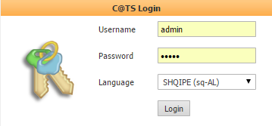
Figure 1 Pamja e hyrjes në sistem
Përdoruesi duhet të vendosë një emër përdoruesi dhe fjalëkalimin përkatës. Gjuha e zgjedhur në këtë pamje do të jetë gjuha e përdorur për të shfaqur të gjitha format dhe të dhënat në sistem.
Një klikim në butonin >Hyr në Sistem< do të nisë aplikimin.
Hyrja në sistem do të jepet në bazë të të drejtave të aksesit të përcaktuara për përdoruesin përkatës.
Menaxhimi i çështjeve të Kontrollit
Moduli i Menaxhimit të Çështjeve funksionon brenda C@TS dhe është pjesë përbërëse e sistemit. Çështjet mund të krijohen në mënyrë manuale nga një përdorues në varësi të të drejtave të përdoruesit.
Paragrafët e mëposhtëm duhet ta japin në mënyrë të detajuar sesi mund të krijohen çështjet në sistem dhe sesi trajtohen më tej.
Krijimi i Çështjeve të Kontrollit
Përdoruesit e autorizuar mund të krijojnë çështje në mënyrë manuale në sistem në çdo kohë.
Çështjet e Kontrollit mund të krijohen në mënyrë automatike ose manuale nga moduli i analizës së riskut. Që të krijohet një çështje në mënyrë manuale mund të përdoret menuja e mëposhtme:
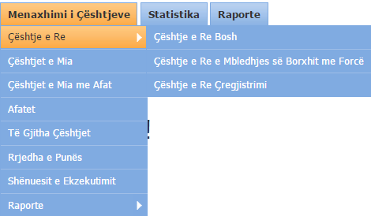
Figure 2 Menuja e Menaxhimit të Çështjeve
Me aktivizimin e menusë së mësipërme do të hapet forma e mëposhtme që i mundëson përdoruesit të përcaktojë elementet e të dhënave për krijimin e një çështjeje.
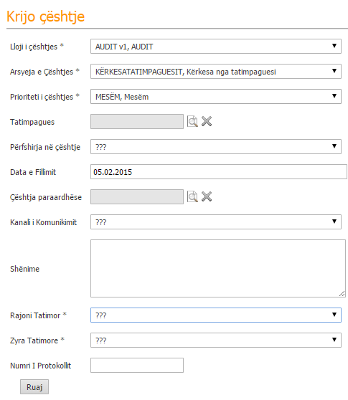
Figure 3 Forma e Paplotësuar e Krijimit të një Çështjeje të re
Fushat e shënuara me shenjën e yllit (*) janë fusha të detyrueshme dhe duhet të plotësohen me të dhëna për të vazhduar më tej.
Një kuti kombo nuk mund të lihet me tekst të lirë nëse të gjitha fushat shfaqen në formë. Përdoruesi mund të zgjedhë vlerat e disponueshme në listë dhe nuk mund t’i lërë me tekst të lirë.
Vlerat e disponueshme në kutinë kombo i nënshtrohen mirëmbajtjes si pjesë e të dhënave të referencës brenda sistemit.
Përdoruesi ka mundësinë që të zgjedhë një çështje të mëparshme e cila do të jetë e lidhur me çështjen aktuale. Klikimi në simbolin do të hapë një formë kërkimi që i bën të mundur përdoruesit që të zgjedhë çështjen e duhur të mëparshme. Një klikim në shigjetën e zezë në anën e majtë të rreshtit përkatës do ta zhvendosë numrin e çështjes në formën kryesore të çështjes.
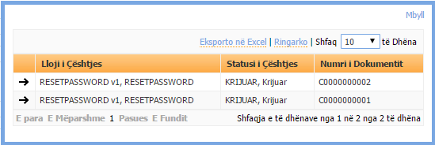
Figure 4 Forma e Kërkimit të Çështjes së Mëparshme

Zgjedhja e një tatimpaguesi të lidhur me çështjen funksionon në të njëjtën mënyrë. Një klikim në butonin pranë fushës "Tatimpaguesi" hap formën e kërkimit të tatimpaguesit. Një tatimpagues mund të zgjidhet duke klikuar në shigjetën e zezë në anën e majtë të rreshtit të duhur. Tatimpaguesi do të zhvendoset në formën kryesore të çështjes.

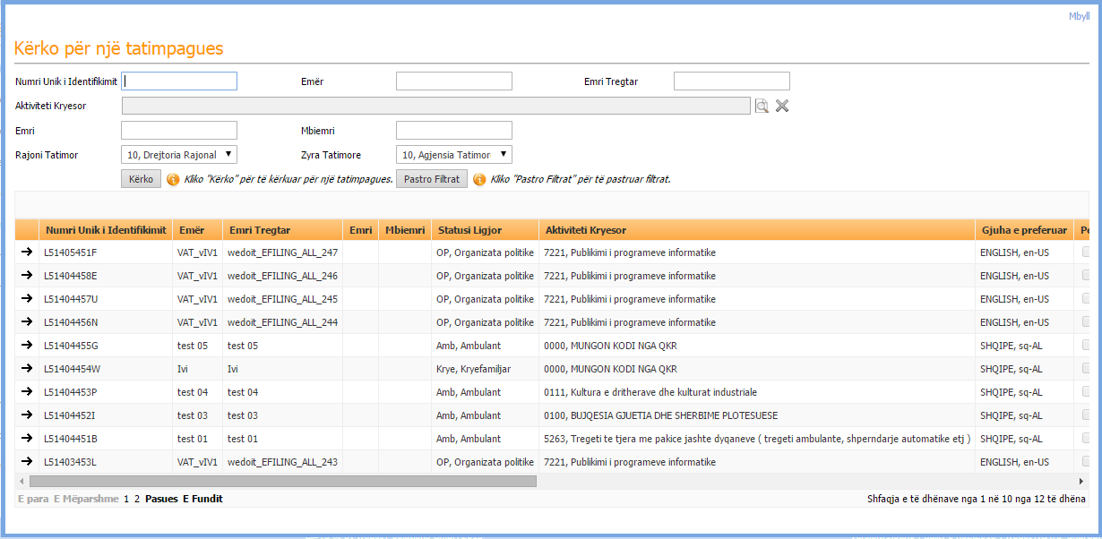
Figure 5 Forma e Kërkimit të Tatimpaguesit
Pasi të dhënat në formë janë vendosur plotësisht, përdoruesi mund ta ruajë çështjen duke klikuar në butonin.
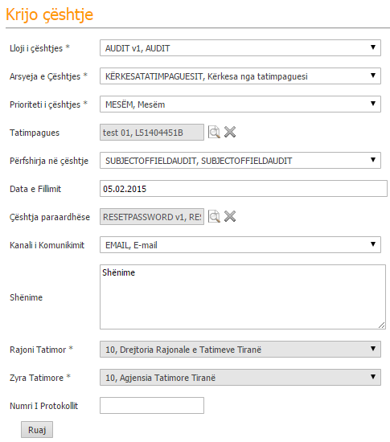
Figure 6 Forma e Plotësuar e Krijimit të Çështjes së Re
Ky veprim do të ruajë të dhënat në sistem dhe do të krijojë një çështje. Të dhënat e çështjes do t’i shfaqen përdoruesit në formën e mëposhtme. Të gjitha të dhënat e vendosura deri tani do të shfaqen si "Informacione të Përgjithshme". Informacione shtesë mund t’i shtohen një çështjeje me përdorimin e menusë në anën e majtë të pamjes.
Kërko Çështjet
Përdoruesi ka mundësinë që të kërkojë çështjet bazuar në parametra të caktuara të kërkimit. Forma e kërkimit mund të aktivizohet duke përdorur menunë e mëposhtme:
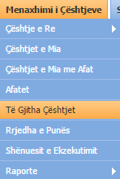
Figure 7 Menuja e Kërkimit të Çështjeve
Një klikim në menunë e mësipërme do të hapë një formë kërkimi që i bën të mundur përdoruesit të përcaktojë kriteret e kërkimit për të gjetur një çështje në sistem.
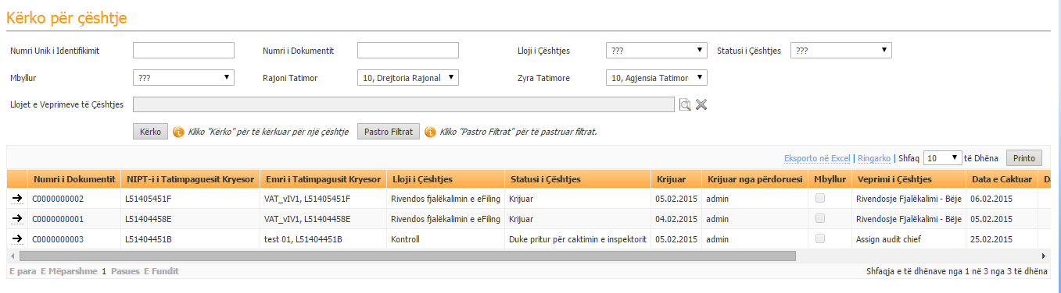
Figure 8 Forma e Kërkimit të Çështjeve
Në gjendjen fillestare sistemi shfaq të gjitha çështjet e disponueshme. Mengjithatë, duke përcaktuar kriteret në fushat “Numri i Dokumentit”, “Lloji i Çështjes”, “Statusi i Çështjes” apo “Mbyllur” do të kufizojë numrin e rreshtave të shfaqura pasi është klikuar butoni .
Ju lutem vini re: Përcaktimi i kritereve në më shumë se një fushë do të konsiderohet si kritere “dhe”. Kjo do të thotë që të gjitha kriteret e përcaktuara duhet të përmbushen (duhet të jenë të sakta) që të gjenden rezultatet e pritura.
Klikimi në shigjetën e zezë në anën e majtë të rreshtit të duhur do të hapë çështjen.
Cakto inspektorin e Çështjes
Në varësi të rolit të përdoruesit, do të caktohet një inspektor përgjegjës për çështjen. Përdoruesi mund të caktojë një ose më shumë inspektor në varësi të kërkesave. Në çështjen operative të kontrollit, përdoruesi i parë i lidhur me çështjen është drejtori i kontrollit. Ai do t‘i caktojë çështjen shefit të kontrollit dhe shefi i kontrollit do të caktojë inspektorin/inspektorët për të ndjekur çështjen si dhe drejtori rajonal së bashku me drejtorin e kontrollit do të kenë role aprovimi në çështje.
Duke klikuar në lidhjen "Inspektori i Tatimeve" në anën e majtë të menusë, do të hapet pamja e mëposhtme:
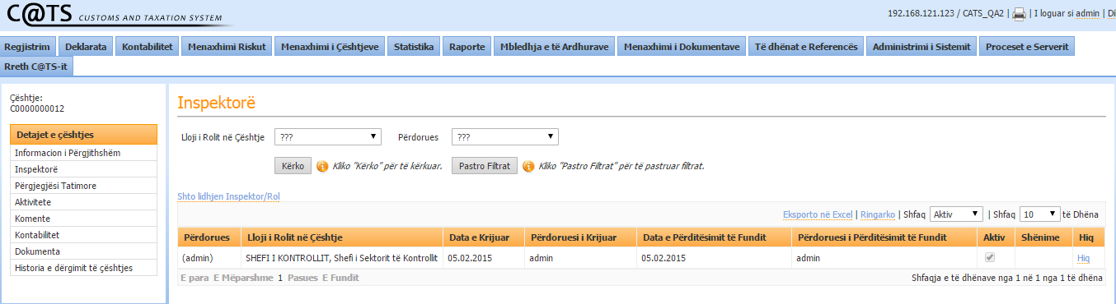

Figure 9 Cakto Inspektorin e Çështjes
Duke përdorur lidhjen përdoruesi aktual ka mundësinë që të caktojë inspektorët gjithashtu edhe rolet e tyre për çështjen.

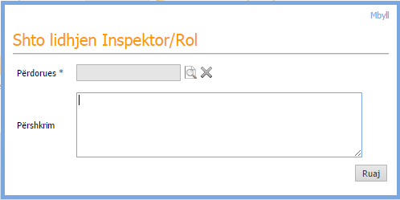
Figure 10 Shto Inspektorin dhe Rolin
Klikimi i butonit do t’i bëjë të mundur përdoruesit që të zgjedhë një përdorues që do t’i caktohet çështjes.
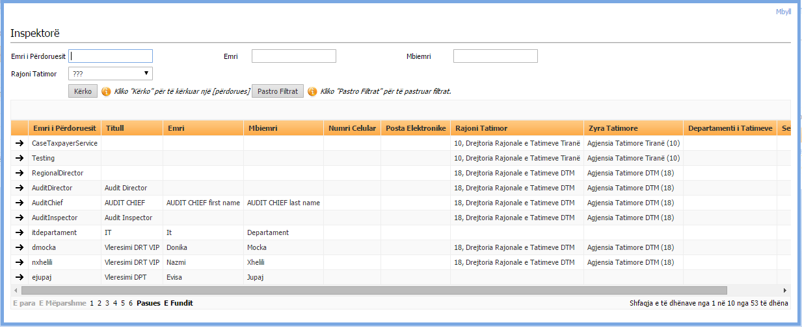
Figure 11 Zgjidh Inspektorin e Çështjes
Klikimi në shigjeten në anën e majtë të rekordit të kërkuar do ta çojë përdoruesin në formën e mëparshme.
Figure 12 Inspektori i Përzgjedhur i çështjes

Pas zgjedhjes së një inspektori, roli duhet të zgjidhet. Duke klikuar kutitë përkatëse, përdoruesi do të ketë mundësinë të zgjedhë rolin e inspektorit tashmë të përzgjedhur të çështjes.
Klikimi në butonin do të ruajë inspektorin dhe rolin e zgjedhur si pjesë e çështjes.
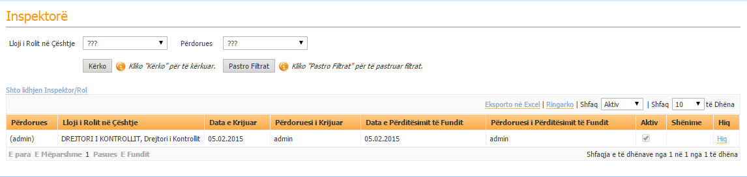
Figure 13 Inspektori i Përzgjedhur i çështjes
Përdorimi i lidhjes do të hapë një dritare popup duke pyetur për konfirmimin e heqjes së inspektorit nga çështja.

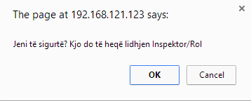
Figure 14 Mesazhi i konfirmimit për heqjen e inspektorit të çështjes
Duke klikuar në butonin do të hiqet inspektori i kësaj çështjeje.
Ju lutem vini re: Inspektori do të hiqet vetëm nga ndërfaqja. Në bazën e të dhënave lidhja do të qëndrojë e dokumentuar. Nëpërmjet kësaj metode do të jetë e mundur gjetja se kush e hoqi inspektorin, gjithashtu dhe data dhe ora.
Zgjidh tatimpaguesin
Në çdo çështje mund të lidhim një tatimpagues tjetër me çështjen (por jo domosdoshmërisht). Ky tatimpagues tjetër i cili mund të lidhet me çështjen, përzgjidhet në menunë në anën e majtë të pamjes dhe ai mund të ketë një rol në çështjen aktuale (p.sh. një rol informatori).
Duke klikuar në menunë "Tatimpaguesi" do të hapet forma e mëposhtme.
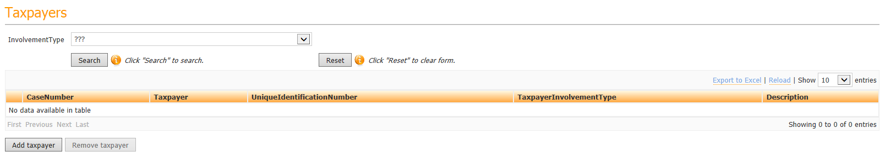
Figure 15 Zgjidh tatimpaguesin
Një klikim në butonin do të hapë një dritare popup që lidh një tatimpagues me një lloj përfshirjeje në çështje.
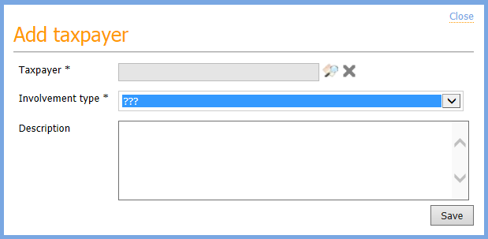
Figure 16 Shto tatimpaguesin
Një klikim në butonin do të hapë formën e kërkimit të tatimpaguesit që e lejon përdoruesin të gjejë një kompani duke përdorur disa kritere. Të gjitha kriteret e vendosura në formën e mëposhtme do të përdoren si kritere "dhe", që do të thotë se të gjitha kriteret duhet të përmbushen që të gjenden rekordet përkatëse në sistem.
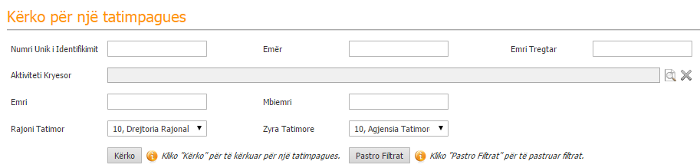Figure 17 Kërko për tatimpaguesin
Pas përcaktimit të kritereve përdoruesi mund të klikojë butonin >Kërko< për të gjetur tatimpaguesin e kërkuar në sistem. Nëse më shumë se një tatimpagues i plotëson kriteret e përcaktuara, sistemi do të tregojë të dhënat që gjenden në një tabelë të ngjashme me pamjen e mëposhtme të sistemit.
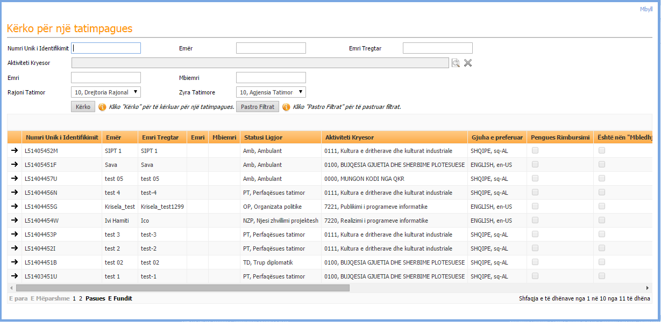
Figure 18 Pasqyra financiare – Kërko për rezultatet e tatimpaguesit
Përdoruesi mund të zgjedhë tatimpaguesin e kërkuar duke klikuar shigjetën në anën e majtë të rekordit. Rekordi i zgjedhur do të kthehet në formën e mëparshme.
Pas zgjedhjes së një lloji përfshirjeje, përdoruesi mund të shtojë një koment ose vetëm të shtypi butonin dhe tatimpaguesi do të shtohet në çështje.
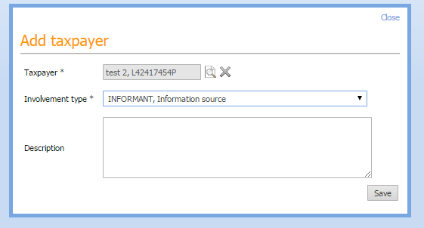
Figure 19 Forma e Plotësuar - Shto tatimpaguesin
Përdoruesi mund të shtojë aq tatimpagues sa kërkohet për çështjen.
Zgjidh llojet e tatimit
Në qoftë se çështja ka të bëjë me llojet e tatimeve, si për shembull për kontrollet, përdoruesi mund të shtojë llojet e tatimeve dhe periudhat në çështje.
Përzgjedhja e menusë "Llojet e Tatimeve" do të hapë formën e mëposhtme.

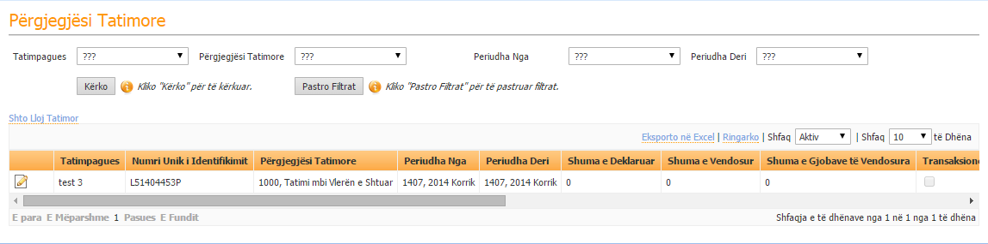
Figure 20 Shto llojet e tatimeve në një çështje
Një klikim në butonin do të hapë formën e mëposhtme që lejon përdoruesin të vendosë detajet përkatëse të llojit të tatimit.
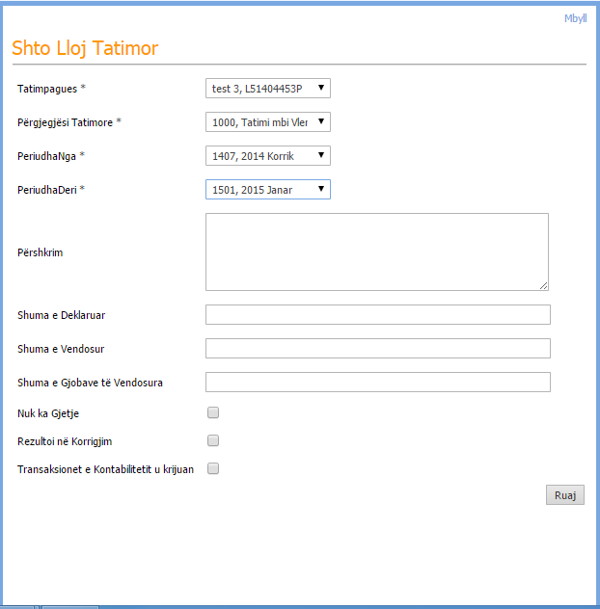
Figure 21 Forma e Shtimit të detajeve të llojeve të tatimit
Përdoruesi mund të zgjedhë tani tatimpaguesin, llojin e tatimit dhe “periudhën tatimore nga” dhe “periudhën tatimore deri”, kutitë e para kombo në dispozicion dhe ta plotësojë këtë informacion me më shumë detaje në pjesën tjetër të kutive nëse kërkohet.
Një klikim në butonin do të shtojë llojin e tatimeve në çështje.
Përdoruesi mund të përsërisë veprimet e mësipërme sa herë të jetë e nevojshme në mënyrë që të shtojë të gjitha llojet e tatimeve të nevojshme dhe periudhat në çështje.
Aktivitetet e çështjes
Një klikim në menunë “Aktivitetet” do të hapë formën e mëposhtme që në gjendjen fillestare është e pa plotësuar.
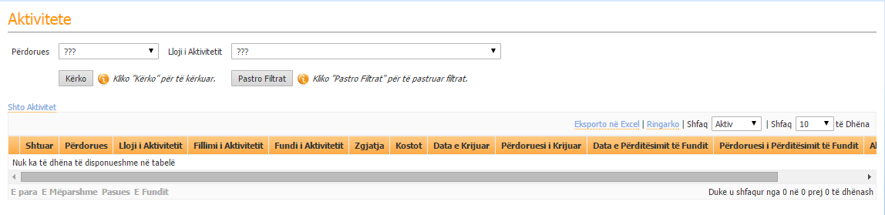
Figure 22 Aktivitetet e një çështjeje
Një klikim në butonin do të hapë formën e mëposhtme që i lejon një inspektori të regjistrojë detaje për aktivitetet në lidhje me një çështje duke përfshirë datat dhe kohën e shpenzuar për të punuar mbi çështjen.
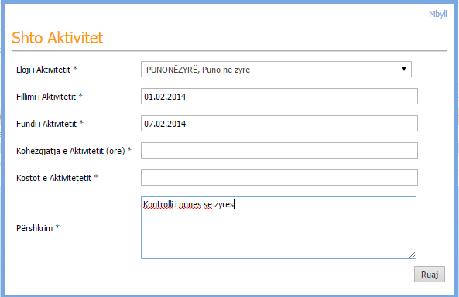
Figure 23 Forma e plotësuar e Aktiviteteve
Një klikim në butonin do të shtojë aktivitetet në çështje.
Përdoruesi mund të përsërisë veprimet e mësipërme aq herë sa kërkohet në mënyrë që të shtohen të gjitha aktivitetet në çështje.
Komentet
Duke klikuar në menunë “Komentet” do të hapet forma e mëposhtme që i lejon përdoruesit të regjistrojë komentet për një çështje.
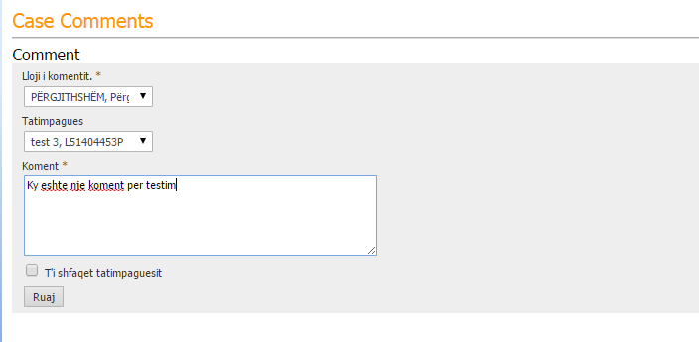
Figure 24 Forma e komenteve të çështjes
Informacioni për formën e plotësuar mund të ruhet në sistem duke klikuar butonin. Komenti do të shfaqet në formën e një tabele në çështje. Nëse më shumë se një inspektor është caktuar për një çështje (inspektori i çështjes dhe inspektori i miratimit, ose më shumë se një inspektor çështjeje) kjo faqe mund të përdoret për të komentuar dhe për t’u përgjigjur mbi çështjen.

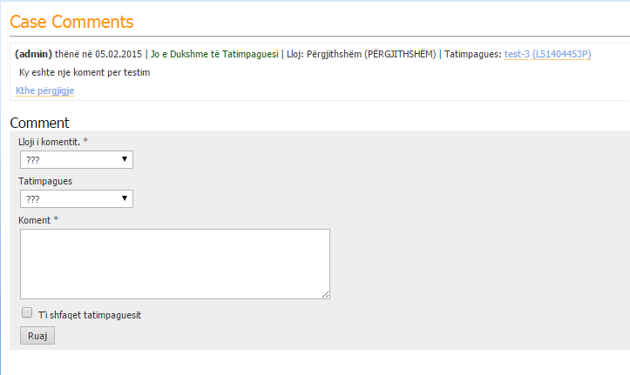
Figure 25 Forma e komenteve të çështjes me hyrje
Kontabiliteti
Një klikim në menunë “Kontabiliteti” do të hapë formën e mëposhtme.
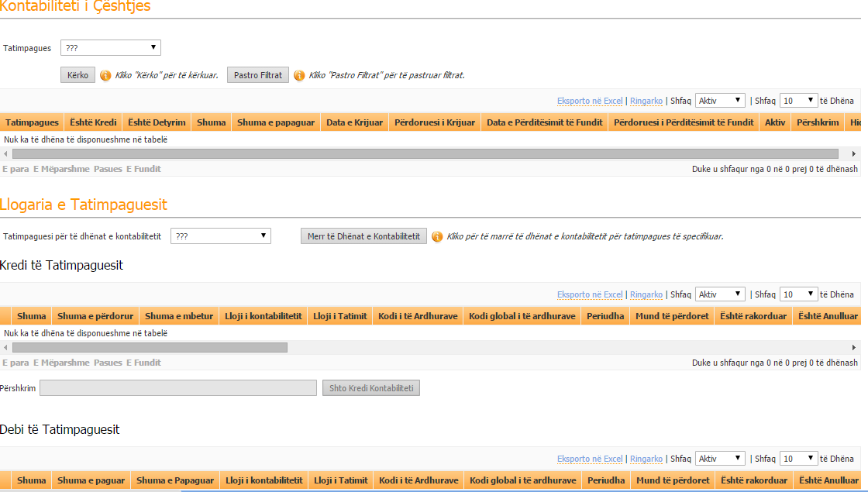
Figure 26 Kontabiliteti i Tatimpaguesit në një çështje
Përdoruesi mund të përzgjedhë një tatimpagues që është i lidhur me këtë çështje.
Përzgjedhja e një tatimpaguesi bëhet duke zgjedhur një hyrje të kutisë.

Një klikim në butonin do të gjejë debitë dhe kreditë që janë regjistruar në llogarinë e tatimpaguesit.

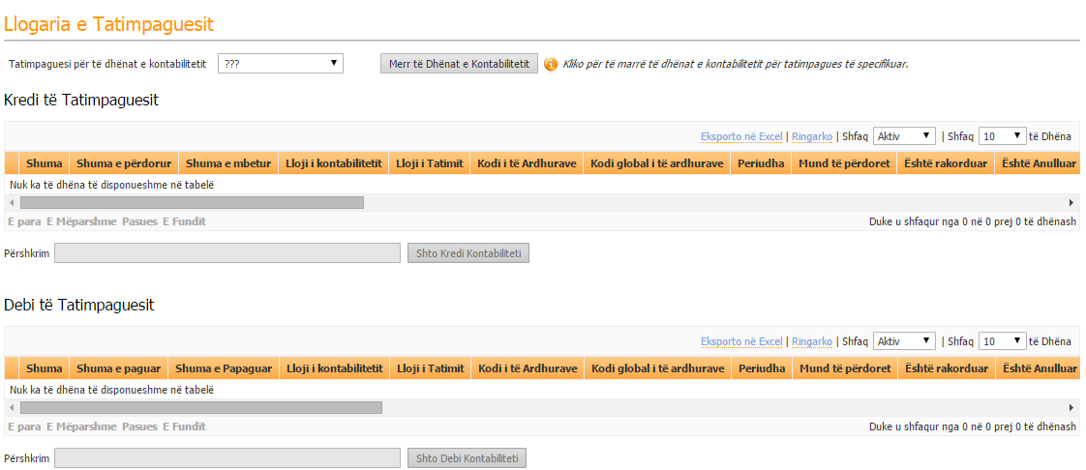
Figure 27 Të dhënat e shfaqura të kontabilitetit të tatimpaguesit

Përdoruesi ka tani mundësinë të zgjedhë rekordet e kërkuara të kontabilitetit dhe të shtojë çdo vërejtje në secilin prej tyre. Përzgjedhja e një rekordi bëhet duke klikuar në anën e majtë të një rekordi.
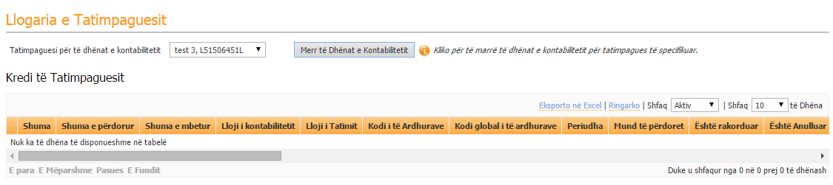
Figure 28 Rekordi i Përzgjedhur i Kontabilitetit të Tatimpaguesit
Pas përzgjedhjes së rekordit, fusha për përshkrim i hapet përdoruesit dhe mundëson vendosjen e vërejtjeve në transaksionit e zgjedhur.
Vërejtjet e regjistruara do të vendosen në krye të formës si pjesë e Regjistrit kontabël duke përfshirë një numër dokumentesh të gjeneruara nga sistemi.
Figure 29 Kontabiliteti i tatimpaguesit me vërejtjet e përfshira

Ngarko dokumentet në një çështje
Në çdo moment gjatë punës në çështje, përdoruesi mund të ngarkojë dhe të bashkangjisë dokumente. Një klikim në menunë “Dokumente” do të hapë formën e mëposhtme.
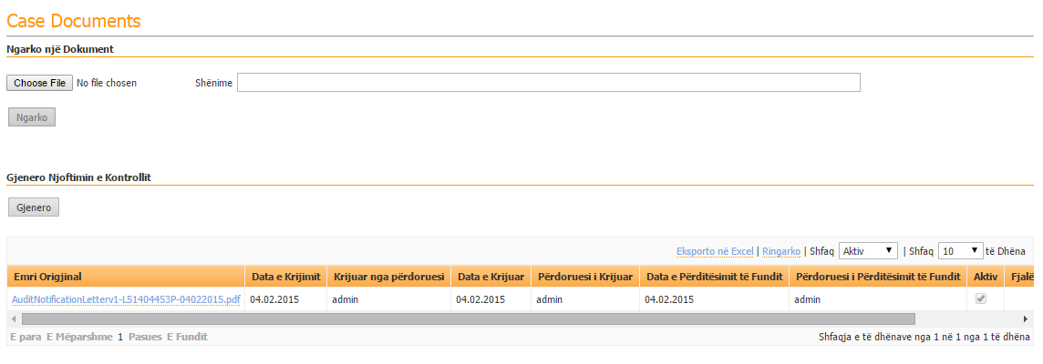
Figure 30 Forma e Dokumenteve të çështjes

Nëse përdoruesi kërkon të ngarkojë dokumente në lidhje me çështjen aktuale mund të klikojë butonin . Kjo do të hapë një dritare eksploruese e cila i jep mundësinë përdoruesit të përzgjedhë skedarë nga sistemi lokal i skedarëve.

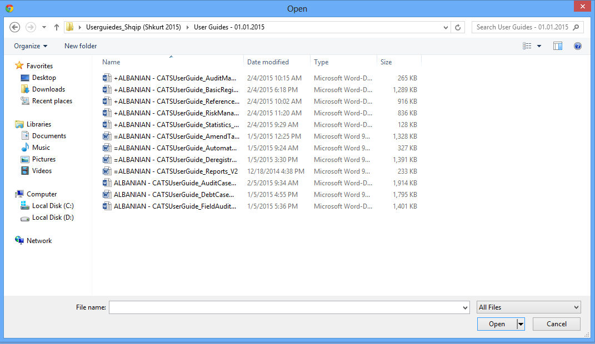
Figure 31 Eksploruesi për të përzgjedhur skedarë nga disku lokal
Përdoruesi mund të përzgjedhë çdo skedar nga forma e mësipërme dhe të klikojë butonin. Skedari i përzgjedhur do të shfaqet në formën e mëparshme.

Fusha “Vërejtje” i jep mundësinë përdoruesit të përshkruajë dokumentin.

Një klikim në butonin do të shtojë dokumentin dhe do ta bashkangjisë në çështjen aktuale.

Dokumenti do të shfaqet si pjesë e dokumenteve të ngarkuara për çështje sipas pamjes së ekranit të mëposhtëm.
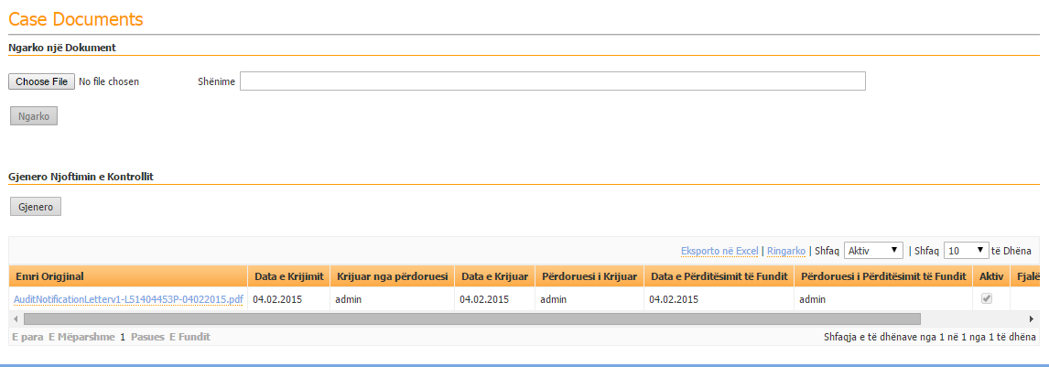Figure 32 Forma e Dokumenteve të disponueshme të lidhura me çështjen

Pasi të keni klikuar lidhjen në të majtë me emrin e dokumentit, lidhja do t’ju shfaqet. Opsioni “Fshij” në anën e djathtë të një rekordi i jep mundësinë një përdoruesi që ta fshijë atë. Nëse “Shfaqi të gjitha” përzgjidhet atëherë ajo do të shfaqet. Por nga ana tjetër do të jetë e padukshme nëse përzgjidhet “Shfaq Aktiv”.
Përdorimi i lidhjes do të hapë një dritare popup që do të kërkojë konfirmimin e heqjes së dokumentit nga çështja.

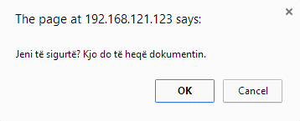
Figure 33 Mesazh konfirmimi i heqjes së dokumentit
Duke klikuar në butonin do të hiqet dokumenti nga çështja.
Ju lutem vini re: Dokumenti do të hiqet vetëm nga ndërfaqja. Në bazën e të dhënave lidhja do të qëndrojë e dokumentuar. Nëpërmjet kësaj metode do të jetë e mundur gjetja se kush e hoqi dokumentin nga çështja, gjithashtu dhe data dhe ora.
Rrjedhja e çështjes
Rrjedhja e një çështjeje i jep mundësi inspektorit të shikojë statusin e një çështjeje. Pamja e ekranit të mëposhtëm tregon se çështja është në statusin “Kontroll”- Cakto Inspektorin”. Nëse lidhja “veprimi aktual“ do të klikohet, sistemi do t‘i shfaqë përdoruesit rrjedhën e mundshme të punës. Statusi aktual shënohet me ngjyrën e verdhë në kutinë përkatëse.
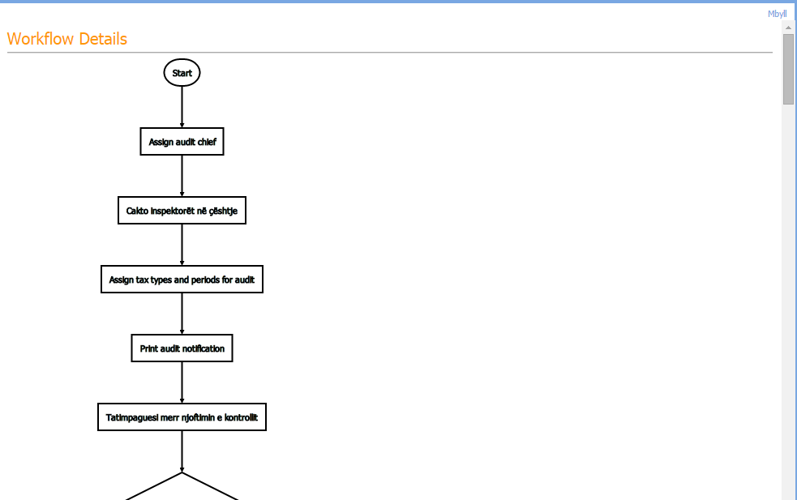
Figure 34 Rrjedha e punës së çështjes së kontrollit

Përdoruesi mund të shtojë komente në statusin aktual dhe më pas të shtojë datën e regjistrimit e ta dërgojë çështjen në statusin pasardhës duke klikuar butonin .
Hapi i parë pas krijimit të një çështjeje të Kontrollit sipas rrjedhës së paracaktuar të punës është caktimi i inspektorit përkatës tatimor në çështje.
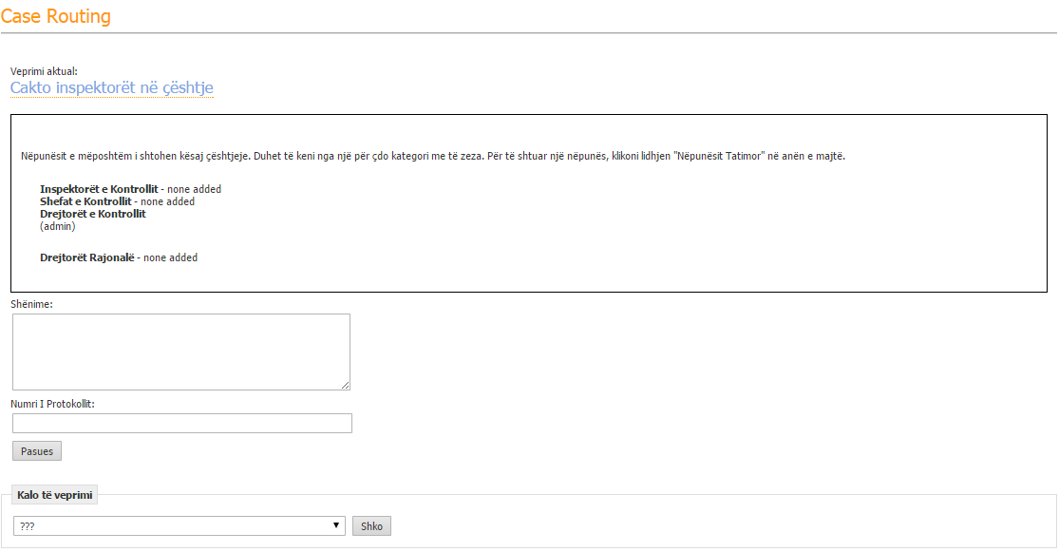
Figure 35 Ndryshimi i Statusit të çështjes së kontrollit
Nuk mund të vazhdohet më tej me çështjen pa caktimin e inspektorëve tatimor për të gjitha listat e paracaktuara për çështjen e kontrollit. Përcaktimi kryhet nëpërmjet menusë "Inspektorët Tatimor" të përshkruar në përmbajtjen “Caktimi i Inspektorëve Tatimorë” i këtij Udhëzuesi. Përdoruesi mund të shtojë komente në statusin aktual dhe më pas të shtojë datën e regjistrimit e ta dërgojë çështjen në statusin pasardhës duke klikuar butonin.
Pasi inspektorët e tatimeve t’i jenë caktuar çështjes, përdoruesi është i detyruar të shtojë lloje tatimesh dhe periudha tatimore për çështjen.
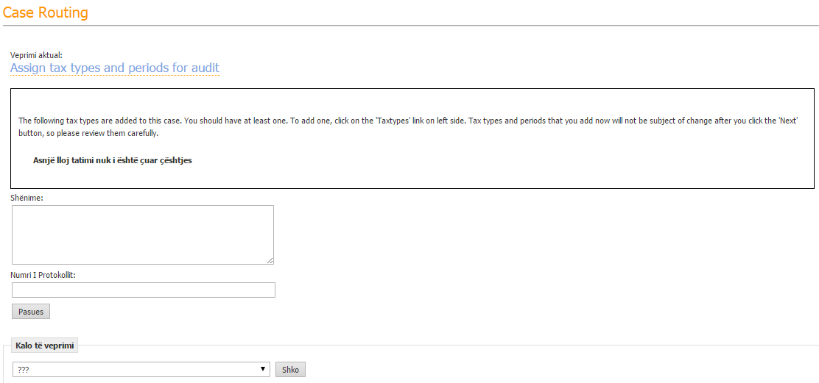
Figure 36 Shtimi në çështje i llojit të tatimeve dhe periudhave tatimore
Shtimi i llojeve të tatimit dhe periudhave tatimore kryhet ashtu siç përshkruhet në përmbajten “Shto llojet e tatimit” të Udhëzuesit të Përdoruesit. Përdoruesi është i detyruar të shtojë minimalisht një lloj tatimi dhe një periudhë tatimore që të mund të vazhdojë me rrjedhën e punës.
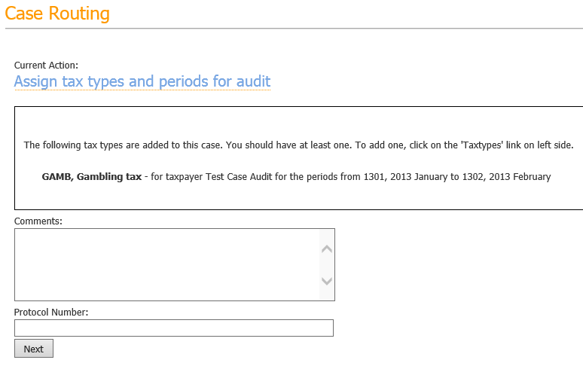
Figure 37 Ndryshimi i Statusit të çështjes së kontrollit
Përdoruesi tani mund të shtojë komente në statusin aktual më pas të shtojë datën e regjistrimit dhe ta çojë çështjen në statusin vijues duke shtypur butonin .
Pasi tatimpaguesi të ketë përfunduar dy hapat e parë për çështjen e kontrollit, ai do të jetë në gjëndje të dërgohet në hapin e tretë ku mund të printojë Letër Njoftimin e Kontrollit.
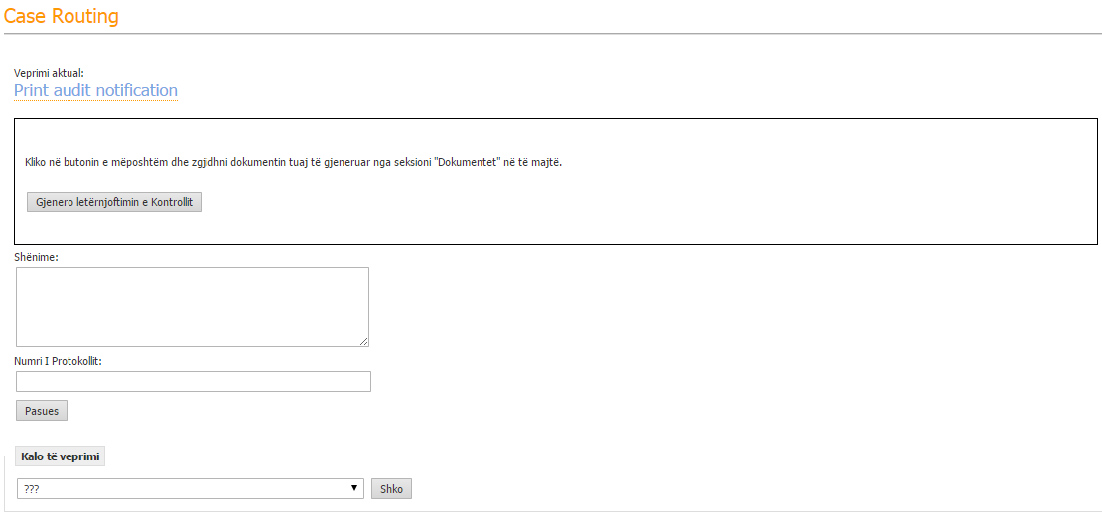
Figure 38 Gjenerimi i Letër Njoftimit të Kontrollit
Pasi është shtypur butoni “Gjenero Letër Njoftimin e Kontrollit” përdoruesi do të dërgohet tek Dokumentet e Çështjes ku Letër Njoftimi i Kontrollit është ruajtur dhe në të cilën është e mundur të printohet Letër Njoftimi i Kontrollit.
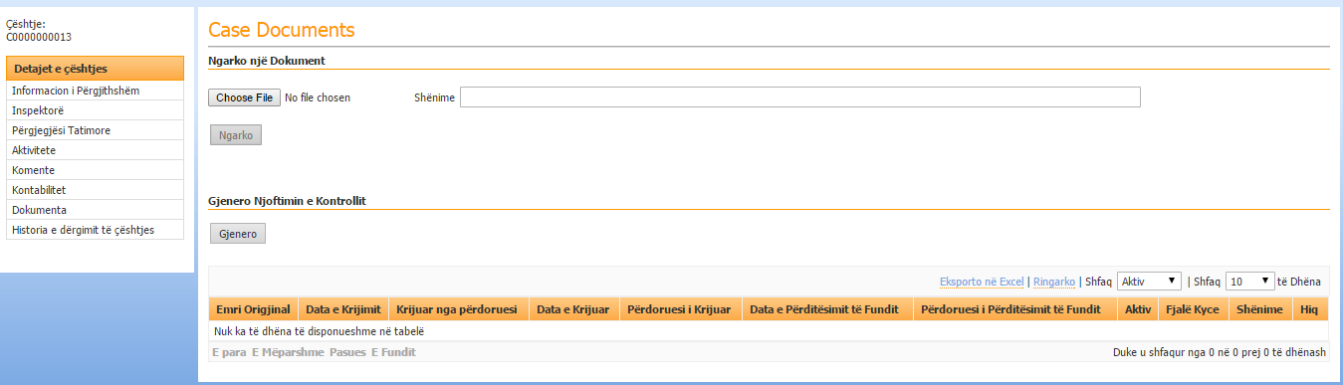
Figure 39 Gjenerimi i Letër Njoftimit të Kontrollit
Përdoruesi tani mund të shtojë komente në statusin aktual dhe pastaj të shtojë datën e regjistrimit dhe ta dërgojë çështjen në statusin vijues duke shtypur butonin .

Pasi është shtypur butoni çështja do të dërgohet në hapin tjetër i cili është “Tatimpaguesi merr Njoftimin e Kontrollit”.
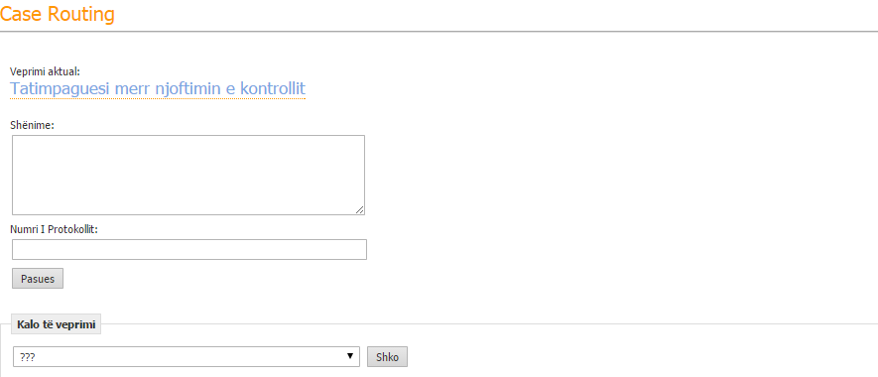
Figure 40 Ndryshimi i statusit të çështjes së Kontrollit
Ky është një hap i statusit në rrjedhën e punës së çështjes së Kontrollit. Pasi është shtypur butoni çështja do të dërgohet në hapin tjetër i cili është “A pranon tatimpaguesi të bëhet kontrolli”.
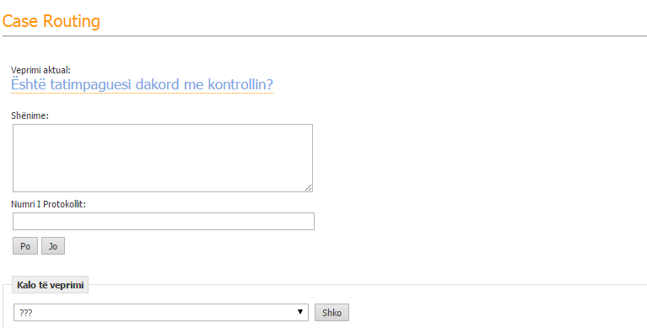
Figure 41 Rrjedha e punës së çështjes së kontrollit
Megjithatë, rruga e mundshme mund të jetë.
ose
Kjo shfaqet edhe në rrjedhën e punës.
Nëse shtypet butoni “PO”, përdoruesi do të jetë në gjendje të vazhdojë me rrjedhën e punës së kontrollit, dhe nëse shtypet butoni “Jo”, do të dërgoheni në hapin e rradhës sipas rrjedhës së punës i cili do të jetë “Gjobat që i janë vendosur tatimpaguesit”.
E njëjta logjikë vlen për të gjitha hapat ku inspektori përkatës i tatimeve duhet të marrë një vendim. Nga vendimi i përzgjedhur varet se ku do të dërgohet përdoruesi. Këto ndryshime të statusit vazhdojnë derisa të jetë kryer hapi i fundit i cili është mbyllja e kontrollit.
Hapi tjetër varet nëse tatimpaguesi është dakord që të kontrollohet menjëherë ose pyet për një shtyrje. Nëse tatimpaguesi nuk është dakort për një kontroll të menjëhershëm, data e re për fillimin e kontrollit mund të vendoset në çështje dhe do të hyjë në fuqi. Ndryshimi mund të shihet në informacionin e përgjithshëm të çështjes.
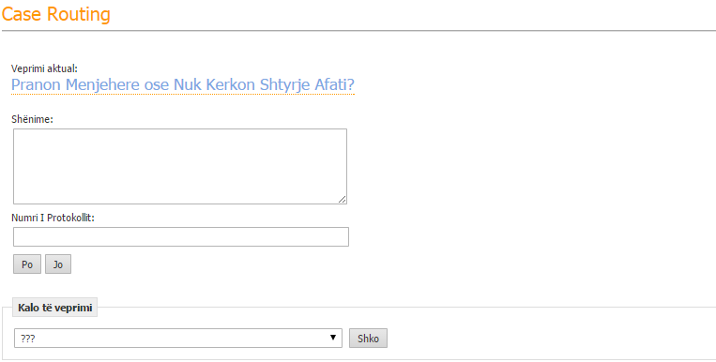
Figure 42 Rrjedha e punës së çështjes së kontrollit
Hapi i çështjes "Krijo deklaratat e ndryshimit për llojet e tatimit dhe periudhat e kontrolluara" është një hap shumë i rëndësishëm në të cilën përdoruesit i kërkohet të krijojë një deklaratë ndryshimi për llojet e tatimeve dhe periudhat tatimore të përzgjedhura.
Deklaratat e ndryshimit do të krijohen pasi të jetë shtypur butoni .
Hapat e mëposhtme janë të lidhura me rrjedhën e paracaktuar të punës, derisa përdoruesit t’i kërkohet që të vendosë rezultatet për hapin e çështjes "Vendosni detajet për deklaratën e ndryshimit".

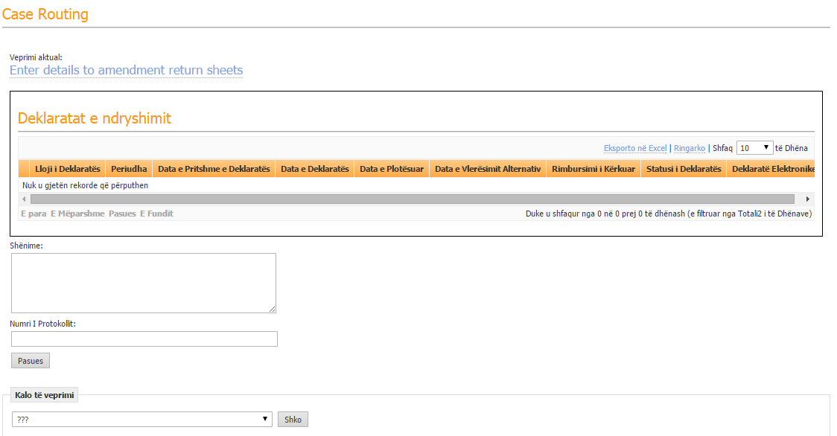
Figure 43 Vendos detajet në deklaratat e ndryshimit
Duke shtypur butonin për deklaratat e paraqitura në tabelë, përdoruesi është në gjendje të vendosë rezultatet e tij në deklaratën e ndryshimit. Pasi hedhja e të dhënave është kryer, përdoruesi mund të shtypë butonin . Të dhënat e vendosura ruhen dhe me butonin “kthehu” është i mundur kthimi prapa në hapin e çështjes.
Është e rëndësishme të vërehet se edhe nëse nuk ka ndryshime në një ose më shumë deklarata, ato duhet të vazhdojnë të hapen dhe ruhen pa ndryshime. Nëse një deklaratë është anashkaluar nga ky proces, sistemi nuk do ta lejojë përdoruesin aktual që të shkojë në hapin e rradhës duke shfaqur një mesazh gabimi.
Përdoruesi tani mund të shtojë komente në statusin aktual, dhe pastaj të shtojë datën e regjistrimit dhe ta dërgojë çështjen në statusin vijues duke shtypur butonin .
Hapi tjetër në rrjedhën e paracaktuar të punës, është shtimi i gjobave të inspektorit në çështje.
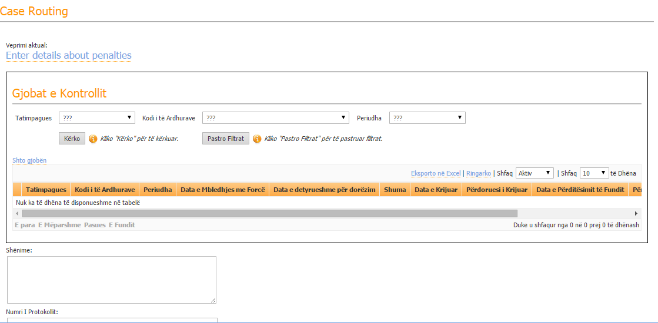
Figure 44 Hidh detajet për gjobat e Inspektorëve
Duke shtypur lidhjen një popup shfaqet:
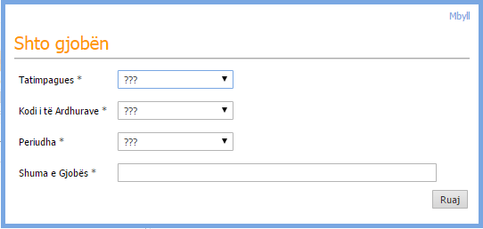
Figure 45 Shto gjobën
Përdoruesi mund të shojë një ose më shumë gjoba të Inspektorëve në çështje duke hedhur të dhëna të detyrueshme për gjobën dhe pasi është kryer ky proces, duke shtypur butonin ai do të ruajë gjobën tek çështja.
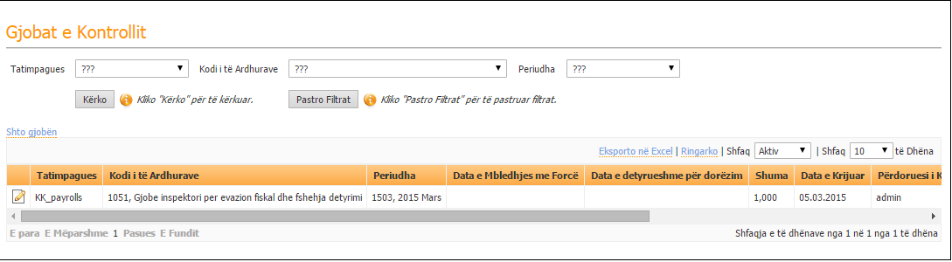
Sigurisht që është e mundur të ndryshohet gjoba e hedhur duke shtypur butonin ose të hiqet duke shtypur lidhjen .
Përdoruesi tani mund të shtojë komente në statusin aktual, dhe pastaj të shtojë datën e regjistrimit dhe ta dërgojë çështjen në statusin vijues duke shtypur butonin .
Hapat pasardhës janë paracaktuar në rrjedhën e punës. Përdoruesi përkatës mund të kalojë këto hapa derisa procedura e përpunimit të fillojë në hapin e çështjes “Shefi i sektorit aprovon raportin e kontrollit”.
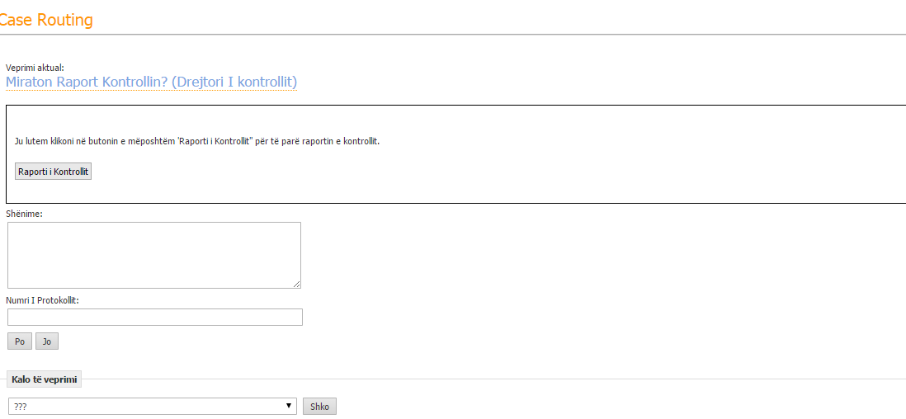
Figure 46 Aprovimi i parë
Përdoruesi përgjegjës mund të vendosë të aprovojë ose jo rezultatet duke shtypur butonin ose
. Në rast se shtypet butoni “JO”, çështja do të kalojë tek përdoruesi i mëparshëm. Gjatë procesit të aprovimit, është i disponueshëm një raport Kontrolli. Duke shtypur butonin , sistemi do të krijojë një raport që përmban të gjitha të dhënat e përgjithshme për çështjen dhe të gjitha rezultatet që lidhen me këtë çështje.

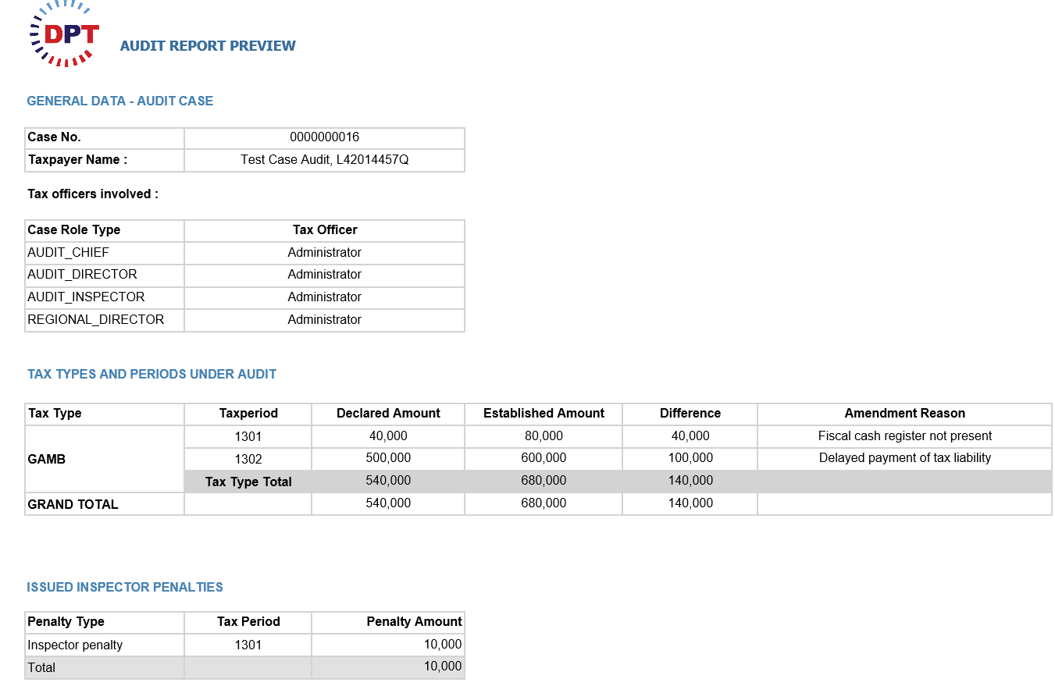
Figure 47 Pamja e Raportit të Kontrollit
Pasi rezultatet paraprake të kontrollit t’i jenë dërguar tatimpaguesit, çështja pret nëse ka kundërshtime prej tij.
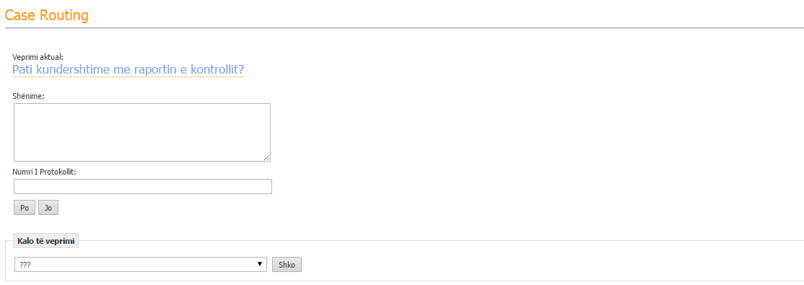
Figure 48 Në pritje të kundërshtimeve
Në varësi nëse ka ndonjë kundërshtim dhe nëse ato merren në konsideratë, raporti përfundimtar hartohet dhe gjithashtu kalon në 3 hapat e miratimit (njësoj si raporti paraprak). Në fund të procesit të miratimit (pas miratimit nga drejtori i drejtorisë rajonale) rezultatet nga deklaratat e ndryshimit dhe gjobat regjistrohen në llogarinë e tatimpaguesit. Të gjitha hapat e nevojshme për këto procedura kryhen sipas rrjedhës së punës së çështjes.
Pasi të jenë kryer të gjitha hapat e miratimit, përdoruesi do të jetë në gjendje të printojë një Letër Njoftim Ndryshimi që përmban të gjitha rezultatet në lidhje me çështjen. Kjo gjë mundësohet në hapin e çështjes "Përgatitni njoftimin e ndryshimit".
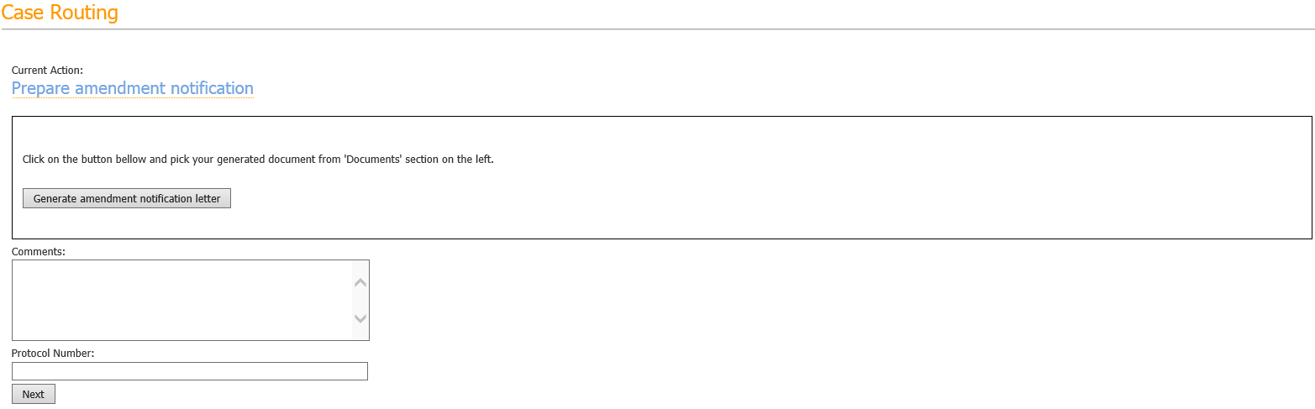
Figure 49 Përgatitja e njoftimit të ndryshimit
Duke shtypur butonin përdoruesi do të mund të gjenerojë një Letër Njoftim Ndryshimi për çështjen përkatëse. Dokumenti i përmendur ruhet automatikisht në dokumentet e çështjes.
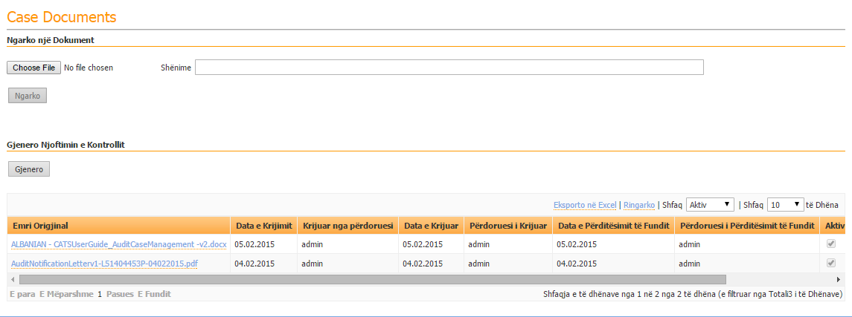
Figure 50 Dokumentet e çështjes
Duke përdorur lidhjen për dokumentin, përdoruesi mund ta printojë atë.
Përdoruesi tani mund të shtojë komente në statusin aktual e më pas të shtojë datën e regjistrimit dhe të dërgojë çështjen në statusin vijues duke klikuar butonin.
Pasi Njoftim Ndryshimi t‘i dërgohet tatimpaguesit, (hapi i fundit) tjetër është përgjigjia për departamentin e analizës së riskut.
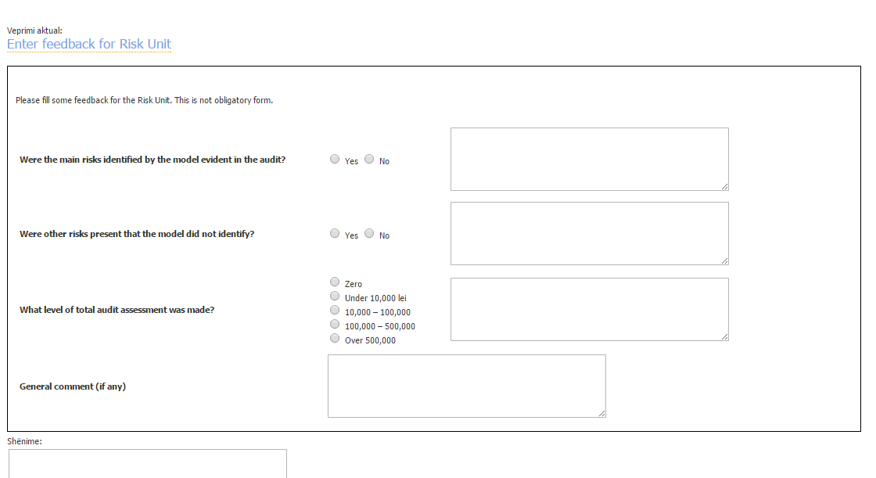
Figure 51 Përgjigjia për njësinë e riskut
Kohëshënuesit e ekzekutimit
Një pjesë e çështjes së kontrollit janë kohëshënuesit e ekzekutimit. Kjo do të thotë se për çdo hap në rrjedhën e punës ka një numër të caktuar ditësh për kryerjen e mundshme apo të detyrueshme të këtij hapi. Këto kohëshënues shfaqen në Përmbledhjen e Përgjithshme për çështjen në çdo hap të rrjedhës së punës. Në kolonën e parë shfaqen “ditët që kanë kaluar afatin”. Nëse ato shfaqen me shenjën “-“, atëherë ky është numri i ditëve që kanë ngelur për të kryer veprime të caktuara.
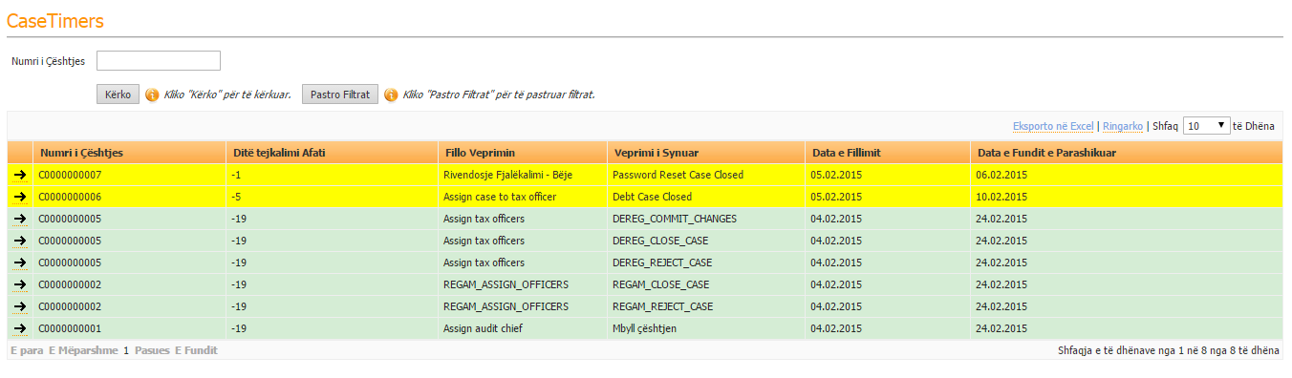Figure 52 Rrjedha e punës së çështjes së kontrollit
Përmbledhjen e kohëshënuesit të ekzekutimit për të gjitha çështjet e kontrollit mund ta gjeni në menunë e posaçme.
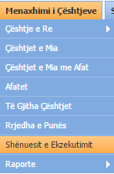
Figure 53 Kohëshënuesit e ekzekutimit të çështjes së kontrollit
Figure 54 Kohëshënuesi i ekzekutimit të çështjes së kontrollit
Nga kjo tabelë është e mundur të filtrohen të gjitha çështjet e shfaqura për numrin e çështjes.
Raportet e çështjes
Në sistem janë krijuar një numër raportesh të posaçme për çështje. Është e mundur t’i gjejmë në menunë e shfaqur.
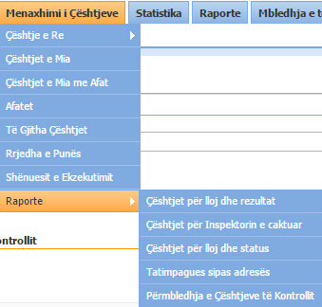
Figure 55 Raportet e çështjes të kontrollit
Ju lutem vini re: Rrjedha e punës së çështjeve i nënshtrohet konfigurimit. Nëse rrjedha e punës duhet ndryshuar, kjo mund të bëhet pa programim. Duke qënë se konfigurimi i nënshtrohet mirëmbajtjes së të dhënave të referencës atëherë nuk shpjegohet në këtë manual.

Përgatitja e Raportit të Kontrollit
Në bazë të neneve 83 dhe 84 të Ligjit “Për Procedurat Tatimore në Republikën e Shqipërisë”
- Inspektori/torët i/e kontrollit tatimor është/janë përgjegjës për përgatitjen e raportit të kontrollit, brenda shtatë ditëve kalendarike pas datës së përfundimit të kontrollit tatimor sipas afateve të përcaktuara në Njoftimin për Kontroll.
- Raporti i kontrollit jep rezultatet e kontrollit, shumën e vlerësimit të propozuar dhe referencat ligjore, që justifikojnë propozimin e bërë, dhe nënshkruhet nga inspektori / inspektorët e kontrollit tatimor.
- Raporti i kontrollit miratohet nga struktura përkatëse e Drejtorisë Rajonale Tatimore, përfshirë përgjegjësin e sektorit, drejtorin e kontrollit, si dhe drejtorin e drejtorisë rajonale. Një kopje e raportit të kontrollit i dërgohet me postë tatimpaguesit.
- Pas përgatitjes së raport kontrollit nga ana e inspektorve të kontrollit dhe para dërgimit të tij tek tatimpaguesi, raporti i kontrollit duhet të marrë miratimin e të gjihta hallkave të hierarkise duke filluar nga përgjegjsi i sektorit të kontrollit deri tek drejtori i drejtorise rajonale. Nëse ndonjë nga zyrtarët që duhet të paraqesë me shkrim arsyet dhe argumentet e mosdakortësisë së tij, argumentat e paraqitura hidhen në sistemin C@TS dhe duhet të jënë pjese e dosjes së kontrollit.
- Një kopje e raportit të kontrollit i paraqitet drejtorit të drejtorisë rajonale të tatimeve një kopje i dërgohet tatimpaguesit me shërbimin postar rekomande
- Tatimpaguesi ka të drejtë t’i kundërshtojë rezultatet e kontrollit tatimor brenda 15 (pesëmbëdhjetë) ditëve kalendarike pas datës, kur vlerësohet se raporti është marrë nga tatimpaguesi.
- Kundërshtimi i tatimpaguesit paraqitet me shkrim, ku jepen arsyet e këtij kundërshtimi.
- Inspektori/rët i/e kontrollit i/e shqyrton kundërshtimin, brenda 5 ditëve pune nga data e marrjes së kundërshtimit, ose që vlerësohet të jetë marrë, dhe arsyetimi i dhënë nga inspektori, apo grupi i kontrollit për kundërshtimin, përfshihet në raportin përfundimtar të kontrollit.
- Arsyet e kundërshtimit, argumentat, faktet e dhëna nga tatimpaguesi në kontestimin e vlerësimit të raportit të kontrollit të dërguar, reflektohen (hidhen) nga grupi apo inspektori i kontrollit, në sistemin informatik të tatimeve C@TS në dosjen elektronike të tatimpaguesit të kontrolluar.
- Raporti përfundimtar i kontrollit tatimor plotësohet dhe nënshkruhet nga të gjithë pjesëtarët e grupit të kontrollit apo inspektori dhe miratohet nga urdhëruesi i kontrollit, brenda 14 ditëve kalendarike nga data e marrjes së kundërshtimit të tatimpaguesit, ose që vlerësohet të jetë marrë, nga grupi i kontrollit tatimor.
- Raporti përfundimtar i kontrollit tatimor përshkruan vendin e kontrollit, periudhën, për të cilën është kryer kontrolli, një përshkrim të dokumenteve të shqyrtuara, personat e intervistuar, arsyetimin e tatimpaguesit, të marrë parasysh, dhe rezultatin e argumentuar të kontrollit.
- Një kopje e raportit përfundimtar të kontrollit tatimor dhe shuma e vlerësimit, nëse ka, i dërgohet tatimpaguesit me postë dhe një kopje dorëzohet në drejtorinë rajonale tatimore apo në njësinë e ngjashme me të.
- Në qoftë se raporti përfundimtar i kontrollit tatimor rezulton me një vlerësim tatimor, ky vlerësim hyn në fuqi 30 ditë kalendarike nga data e lëshimit të njoftim – vlerësimit ose nga data kur njoftimi i vlerësimi konsiderohet të jetë marrë nga tatimpaguesi

  - Rikontrolli tatimor
Referuar Nenit 85 të ligjit të Procedurave Tatimore, rezultatet e kontrollit tatimor janë detyruese për administratën tatimore dhe për tatimpaguesin. Për të njëjtin detyrim tatimor nuk mund të kryhen kontrolle të mëtejshme, me përjashtim të rasteve kur:
- tatimpaguesi nuk ka bashkëpunuar gjatë kontrollit tatimor ose nuk ka vepruar, në përputhje me kërkesën me shkrim, për t’i dhënë informacion administratës tatimore, gjatë kryerjes së kontrollit tatimor;
- administrata tatimore ka prova, konkrete dhe të besueshme, që tatimpaguesi është përfshirë në evazion tatimor;
- inspektori, gjatë kontrollit tatimor, nuk ka vepruar në përputhje me procedurat dhe, për këtë shkak, ndaj tij kanë filluar procedura disiplinore apo janë marrë masa disiplinore. Në përbërjen e grupit të rikontrollit tatimor nuk mund të bëjnë pjesë inspektorë, që kanë marrë pjesë në kontrollin tatimor të mëparshëm.

Rikontrolli tatimor miratohet nga Drejtori i Përgjithshëm i Tatimeve, sipas kërkesës me shkrim për fillimin e një rikontrolli tatimor, të bërë nga drejtori i drejtorisë rajonale apo drejtuesi i njësisë së ngjashme me të, si dhe nga drejtori i drejtorisë së kontrollit apo auditit brenda Drejtorisë së Përgjithshme të Tatimeve.

Vendimi i miratimit të rikontrollit nga Drejtori i Përgjithshëm i Tatimeve, në të cilin janë shprehur qartë arsyet e rikontrollit, i vihet në dispozicion tatimpaguesit së bashku me njoftimin e kontrollit tatimor
Kur rikontrolli i cili miratohet nga Drejtori i Përgjithshëm i Tatimeve pas kërkesës me shkrim të Drejtorit të Kontrollit në DPT apo Drejtorit të Drejtorisë Tatimore Rajonale do të përsëritet, dhe rikontrolli iniciohet për shkaqet e shkeljeve të kryera nga inspektori i kontrollit/grupi i kontrollit, rikontrolli do të kryhet vetëm nga një inspektorë të tjerë kontrollit ose në raste kur lind nevoja mund të kryhet nga inspektore të një drejtorie tjetër tatimore por gjithmonë me Autorizimin të veçantë të Drejtorit të Përgjithshëm të Tatimeve.

Shmangia e tatimit
Nëse inspektori i kontrollit vëren se është praktikuar shmangie tatimore, e cila rezulton në mënjanimin e të ardhurave, inspektori i kontrollit i raporton këto fakte Drejtorit të Drejtorisë së Kontrollit në drejtorinë tatimore rajonale. Kur shmangia tatimore ndodh për shkak të mangësive në Legjislacion, kontrollori duhet të bëj rekomandime për përmirësime të Legjislacionit fiskal, duke i drejtuar këto sugjerime tek Drejtori i Drejtorisë Tatimore Rajonale, i cili i përcjell ato në DPT. Gjithashtu, nëse inspektori i kontrollit vëren se ka të ngjarë që në transaksionet e realizuara nga ana e tatimpaguesit ka gjasa të ketë transferim të çmimit për vetë volumin vjetor të transaksioneve me palët e lidhura, njofton për këtë fenomen Drejtorin e Drejtorisë së Kontrollit në drejtorinë tatimore rajonale i cili bën me dije Sektorin e Transferimit të Çmimit në DPT. Ky i fundit bën vlerësimin dhe trajtimin mbi një nivel profesional të aspekteve të transferimit të çmimit, duke aplikuar edhe Manualin e Transferimit të Çmimit për këtë qëllim të miratuar nga Drejtori i Përgjithshëm i Tatimeve.

Vlerësimet paraprake të tatimpaguesit si punë përgatitore para ushtrimit të kontrollit
Para se të vendosë se çfarë do të analizojë gjatë kontrollit tatimor, grupi apo inspektori i kontrollit mbështetur në llojet e tatimeve të njoftuara për kontroll tek tatimpaguesi duhet të mbështetet tek të dhënat që disponohen në dosjen e tatimpaguesit. Pasi të njihet mirë përmbajtja e kësaj dosje, nga ana e inspektorit të kontrollit (apo grupit të kontrollit), duhet të ndiqen disa hapa të cilat shpjegohen hollësisht më poshtë.
- Shqyrtim i natyrës së subjektit
Nëse kuptohet natyra e subjektit, mund të vlerësohet edhe rreziku i fshehjes së detyrimit tatimor. Kontrollori duhet të kuptojë formën e kontabilitetit të përdorur nga ana e subjektit dhe të bëjë shqyrtime analitike paraprake duke përdorur dosjen e tatimpaguesit, të dhëna të mëparshme për veprimtarinë e tatimpaguesit të marrë nga sistemi informatik, apo duke bashkëbiseduar me përfaqësuesit e tatimpaguesit për të cilat mban shënimet e nevojshme.
Marrja e këtij informacioni konsiderohet i nevojshëm, me qëllim që të kuptohet natyra e subjektit dhe sistemi i tij kontabël, duke shfrytëzuar edhe shënimet e kontrolleve të mëparshme tek tatimpaguesi.
- Njohja (të kuptuarit) e subjektit
Pyetjet bazë që duhen trajtuar e qartësuar janë:
- Çfarë produktesh shiten apo shërbimesh kryen?
- Çfarë blerjesh janë realizuar dhe nga cili subjekt tatimpagues?
- A ka filial/e tatimpaguesi?
- Ku konsiston proçesi i prodhimit?
- A kemi të bëjmë me veprimtari tregtare me cikle?
- A ka grafik javor tregtimi në tregtinë me para në dorë?
- Cilat janë kushtet e tregtimit, për shitjet dhe blerjet?
- Çfarë lloji dhe cili është niveli i mallit gjendje?
- A ka filiale/degë të ndryshme, dhe nëse po, cilat janë përgjegjësitë e drejtuesve të filialeve?
- Si merren porositë e klientëve?
- A vlerësohen klientët potencialë?
- Ç’farë të dhënash kërkohen për qëllime të administrimit: p.sh. libër (ditar) i takimeve, ditari i punës, fatura për shpenzime hoteli, fletë- hyrje dhe fletë-dalje të mallrave, etj.?
- Sa larg qëndron pronari apo drejtori nga arka nga pikëpamja administrative?
- Sa shpesh përdoret pagesa me para në dorë (Cash)?
- Si ndërtohen marrëdhëniet tragtare të tatimpaguesit me tatimpaguesit e tjerë; kontrata, marrëveshje, etj
Këto evidentime të kryera nga inspektori/grupi i kontrollit të mbajtuara shënim apo të siguruara nëpërmjet dokumentacionit mbështetës pasqyrohen nga ana e inspektorit të kontrollit në sistemin informatik të tatimeve C@TS.

- Njohja (të kuptuarit) e sistemit kontabël
Për ekzaminimin e llogarive, kontrollori evidenton se çfarë librash, faturash dhe të dhëna të tjera mbahen faktikisht nga tatimpaguesi. Kjo, për të qënë në gjendje të vendosë për fushat e perceptuara të riskut. Kur subjekti nuk është i madh, nga ana e tatimpaguesit mund të mbahen vetëm pak libra dhe të dhëna që plani të jetë fleksibël.
Subjektet më të vogla
Subjekti tatimpaguesi mund të ketë llogaritur të ardhurat bruto duke mbledhur gjithë kuponat e kasave regjistruese ose faturat e shitjeve. Të dhënat për shpenzimet mund të konsistojnë në fatura blerje me të dhënat ditore në librin e arkës. Këto formularë të dhënash (regjistra) përbëjnë sisteme “me një hyrje”.
Tatimpaguesit janë më shumë të zellshëm në regjistrimin e shpenzimeve, pasi ato sigurojnë reduktim të të ardhurave të tatueshme ose sigurojnë evidenca për kreditim të TVSH. Kur analizohen shpenzimet, duhen treguar shumë kujdes pasi ato kanë si tendencë paraqitjen e zmadhuar të tyre, apo duke përdorur dy fatura, apo duke përfshirë zëra fiktive dhe zëra për përdorim të pastër personal.
Subjektet e mesme/të mëdha
Subjekte të tilla shpesh duhet të përgatitin një seri bilancesh tregtare me kontabilitete të dyfishta, por kjo nuk do të thotë domosdoshmërisht që të dhënat të mbahen mbi bazën e kontabilitetit të dyfishtë. Sistem i vërtetë i kontabiliteti i dyfishtë do të thotë që çdo transaksion regjistrohet në libra dy herë, si aktiv dhe pasiv.
Këto regjistra bazë përfshijnë:
- Ditarin e shitjeve
- Ditarin e blerjeve
- Ditari i shpenzimeve për mbarëvajtjen e zyrës
- Libri i pagave

Këto libra përdoren për të regjistruar transaksionet ditore të subjektit dhe nuk janë pjesë e sistemit të kontabilitetit të dyfishtë.
Librat e kontabilitetit të dyfishtë përbëhen nga:
- Libri i gjendjes së arkës (përfshirë llogarinë bankare)
- Libri i shitjeve për llogaritë personale të klientëve
- Libri i blerjeve për llogaritë personale të furnizuesve
- Libri i madh (nominal) për gjithë llogaritë-shpenzime, aktive, hua, etj.

Teorikisht, një sistem i tillë i plotë me kontabilitet të dyfishtë, është vetëbalancues, por në praktikë balancohet në fund të vitit me anë të përfshirjes së zërave të vlerësuar ose të hedhur në bilanc. Në të njëjtën mënyrë, llogaritë që përshijnë një bilanc të përgatitur me anë të librave me sistem jo plotësisht të dyfishtë, balancohen me hyrje të vlerësuara ose balancuese.
Pavarësisht se sa të plota mund të jenë regjistrat, faktor më i rëndësishëm është saktësia e shifrave të hedhura në të.
Menjëherë pas shqyrtimit të biznesit, kontrollori duhet të jetë i ndërgjegjshëm për faktorët e jashtëm dhe faktorët e brendshëm që ndikojnë mbi biznesin, dhe të ketë njohje në lidhje me burimet e informacionit që mund të përdorë për të përcaktuar pozicionin tatimor të biznesit.
- Konsiderata të ecurisë së biznesit
Si pjesë e analizës së subjektit, duhet marrë në konsideratë pozicioni financiar i subjektit. Nëse ka tregues për falimentimin e tatimpaguesit, inspektori i kontrollit duhet të marrë masa për të mbrojtur çdo detyrim tatimor, p.sh duke rekomanduar ngrirjen e llogarisë bankare të shoqërisë.

- Shqyrtim paraprak analitik, duke vlerësuar dhe shqyrtuar veprimtarinë e tatimpaguesit.
Shqyrtimi analitik i bën inspektorit/grupit të kontrollit një kujtesë ndihmëse për një analizë paraprake analitike. Kjo, përqëndrohet në llogaritë financiare. Kontrollori bën përpjekje të identifikojë parregullsi në ato llogari. Kontrollori që bën një analizë në formë analitike të detajuar, analizon thellë marrëdhëniet (lidhjet) midis zërave të ndryshëm të të dhënave, dhe pastaj kryerjen e investigimit për ndryshime (diferenca) të papritura që identifikohen me anë të analizave dhe krahasimeve të tilla si:
- Zëra të të dhënave financiare (p.sh. midis shitjeve dhe kostove të shitjeve)
- Zëra të treguesve financiare dhe jo-financiare (p.sh. midis shpenzimeve në bordero dhe masën e fuqisë punëtore)
- Të tjera.

- Vlerësimi i riskut për mosdeklarimin e saktë të pozicionit të vërtetë tatimor të tatimpaguesit
Inspektori i kontrollit duhet të ketë njohuri për subjektin në të cilin ushtron kontroll dhe, pasi ka bërë një vlerësim paraprak analitik, të ketë parsysh fushat që meritojnë vëmëndje më të madhe. Kontrollori duhet të vendosë në përdorim njohuritë për biznesin për identifikimin e fshehjes së detyrimeve, duke u përqëndruar në ato fusha që mund të shkaktojnë humbje më të mëdha, në rast fshehje të tyre.
- Vlerësimi i efektivitetit të kontrolleve të brendshme për të mundësuar strategjinë e planifikuar për kontroll (e përdorshme për subjekte të mëdha dhe komplekse).
Inspektori i kontrollit duhet të analizojë kontrollet e brendshme të subjektit. Nëse kontrollet e brendshme janë të dobta, aty risku i gabimit është i lartë. Kjo do të justifikonte vendimin për të ushtruar kontroll më të detajuar. Eshtë e rëndësishme të bëjmë dallimin midis kontrolleve që imponohen nga drejtuesit për mbarëvajtjen e aktivitetit ekonomik të subjektit (kontrolli i organeve drejtuese mbi personelin) dhe kontrolle për drejtimin e subjektit (kontrolle menaxhimi). Edhe nëse kontrollet e brendshme janë të forta, organet drejtuese të subjektit mund të manipulojnë strukturën, proçedurat e financimit dhe kontabilitetin me qëllim uljen e detyrimit tatimor.
Kontrollori duhet të kuptojë sistemet e kontabilitetit dhe sistemet jo-financiare që janë përdorur nga subjekti, për t’u siguruar në lidhje me saktësinë ose jo të raportit financiar.

- Përcaktimi i strategjisë së kontrollit duke marrë në konsideratë rezultatet e informacionit të grumbulluar në lidhje me subjektin.
Strategjia e kontrollit që në fillim duhet të marrë parasysh se cilat fusha të biznesit janë kontrolluar në kontrollin e mëparshëm në mënyrë që të shmanget përsëritja.
Kontrollori duhet të përcaktojë drejtimet e subjektit që do të egzaminojë dhe të dokumentojë veprimin që synon të ndërmarrë. Fokusi i vëmendjes i inspektorit të kontrollit tatimor do të jetë sipas riskut në zërin e vlerësuar më me risk të të ardhurave. Nëse kemi të bëjmë me tatimpagues të vegjël, ateherë etapat e planifikimit duhet të jenë të shkurtra dhe jo të detajuara.

Përdorimi i burimeve të informacionit
Kur bëhet përpjekje për të vendosur një detyrim të vërtetë tatimor për tatimpaguesin, kontrollorit do t’i kërkohet të përdorë mirë të gjithë burimet e informacionit në dispozicion. Këto burime informacioni mundësojnë fillimin pa vonesë të kontrollit ose ndihmojnë kontrollorin në llogaritjen e detyrimit tatimor. Informacioni mund të merret nga disa burime, të cilat janë listuar më poshtë.

Informacione nga administratat tatimore të vendeve të tjera
Të gjitha tatimet pak apo shumë priren të ndërveprojnë me njeri-tjetrin. Kontrollori që ushtron kontroll në një kompani në lidhje me TVSH kupton impaktin e detyrimeve doganore mbi qarkullimin për qëllim të TVSH dhe efektin e fitimit të nxjerrë për pagesat e tatimit mbi të ardhurat. Kostoja e pagesave për tatime është zakonisht një shpenzim i zbritshëm kur llogaritet detyrimi tatimor për të ardhurat nga biznesi. Megjithatë, kur bëjmë reduktimin e pagesave për tatim, zbritja duhet të jetë e barabartë me pagesën aktuale të tatimit, për shëmbull, reduktimi për një regjim tatimor duhet të jetë baraz me pagesën për tjetrin. Një shëmbull tipik i mosrakordimit mdis deklarimit tatimor është atëhere kur xhiroja e deklaruar për qëllim të tatimit për të ardhurat nuk është e barabartë me xhiron e deklarur për TVSH-në.

Informacione specifike nga drejtori të tjera tatimore
Drejtori të tjera tatimore rajonale mund të dërgojnë kërkesa për verifikimin e transaksioneve të tjera rutinë bazuar në kushtin që shitjet e një personi të jenë blerje të personit tjetër. Përvëç kësaj, një kontroll që ushtrohet në një biznes të një drejtori rajonale tatimore të një zone, shpesh hedh dyshime për klientët apo furnizuesit e atij biznesi, për të cilët nga ana e tyre kërkohen referenca (kerkesa) specifike për t’u vërtetuar.

Informacion nga deklaratat bankare dhe rakordime me arkën
Të ardhurat nga shitjet gjatë biznesit dhe nga shitjet e aktiveve, ose do të depozitohen në bankë, ose do të mbahen në formën e të hollave në arkë, nga ana e tatimpaguesit.
Kontrollori mund të përcaktojë:
- aktivet në fillim të aktivitetit ekonomik të subjektit (duke përfshirë edhe paratë që mund të ketë në cash subjekti të padeklaruara);
- aktivet në mbyllje të tij (duke përfshirë gjëndjen në arkë);
- shpenzimet për ecurinë e aktivitetit ekonomik (duke përfshirë të hollat që ka tërhequr pronari).
Me këto të dhëna llogaritet: 3 + 2 – 1 = të ardhurat nga biznesi. Blerjet dhe shpenzimet e bëra nga biznese të mëdha normalisht bëhen me anë të llogarisë bankare. Rakordimi i shpenzimeve me llogarinë bankare mund të zbulojë blerje që nuk shpjegohen dhe që të çojnë në fusha të tjera me aktivitete që nxjerin të ardhura.
Mospërputhjet midis shpenzimeve për blerje, dhe shpenzimeve të zbritshme në llogari kanë nevojë për sqarime në lidhje me deklarime kostosh me të larta, apo më të ulta për blerje (për qëllim të fshehjes se shitjeve). Rakordimet me Bankën dhe Arkën.

Analiza e normave (raporteve)
Të gjithë bizneset tatimpaguese operojnë në sektorë të cilët kanë disa karakteristika. Këto karakteristika zakonisht formojnë bazën për analizat e normave (raporteve) kryesore apo tendencave të tyre, për arsye tregtare apo për nevoja të qeverisë. Analizimi i tendencave të sektorëve kyç dhe krahasimi me subjektin ku ushtrohet kontroll, mund të zbulojnë diferenca që nuk priten dhe që kanë nevojë për verifikime dhe shpjegime të metejshme.
Inspektori i kontrollit duhet të kryejë analiza specifike të raporteve të bizneseve nën kontroll për të gjetur anomali, si gjatë inspektimit për kontoll paraprak, ashtu edhe gjatë kontrollit të programuar. Sektorët ekonomike që i nënshtrohen TVSH mbi shitjet klasifikohen në grupime sipas Kodit të Klasifikimit për Standartet në Industri. Çdo klasifikim ka disa karakteristika për veprimtarine e subjekteve, me anë të cilëve mund të krijohet një tablo në lidhje me subjekte mesatare.

Vrojtime të drejtpërdrejta
Vrojtimet e drejtpërdrejta të mjediseve të biznesit mund të zbulojnë aktivitete ekonomike që nuk mund të shpjegohen dhe që kanë nevojë për sqarime. Për shëmbull, lëvrimi i vrojtuar i mallrave (që shihen në ambjentet e prodhimit) mund të rakordohen me fletë– daljet dhe faturat, me synim kompletimin e të dhënave që përdoren për të hartuar raportet financiare.
Një aspekt tjetër i vrojtimit të drejtpërdrejtë është vlerësimi i mënyrës së jetesës së drejtorëve/pronarëve të shoqërise ku ushtrojmë kontroll. Krahasimi i shpenzimeve të mënyres së jetesës me fitimet e deklaruara mund të zbulojnë të ardhura të padeklaruara, në mënyre të veçantë në ato shoqëri që menaxhohen nga vetë pronarët.

Letrat e informatorëve
Nuk është një gjë e pazakonte që organet tatimore të shfrytezojnë informacione që merren prej informatorëve duke i trajtuar ato me kujdes. Si rregull i përgjithshëm informacionet specifike duhet të trajtohen si të besueshme dhe duhet të ndërmerren veprime për verifikimin e informacionit të dhënë. Informacioni jo-specifik dhe i paqartë duhet të trajtohet si i pabesueshëm dhe referenca duhet të lihet në dosjen e tatimpaguesit për t’u trajtuar me vonë në kontrollin rutinë të radhës.

Subjekte furnizuese dhe klientët
Shitjet ju bëhen klientëve dhe blerjet kryhen prej furnizuesve. Të pyeturit në mënyrë direkte të furnizuesve dhe klientëve mund të zbulojnë diferenca edhe në transaksionet e deklaruara më parë dhe ato aktuale.

Artikujt e gazetave
Shumë shoqëri i nënshtrohen vëmendjes së medias. Shitjet, blerjet dhe tregues të tjerë raportohen në fusha të tilla si në shtypin për probleme financiare dhe revista tregtare. Gjithashtu marja e informacioneve bëhet dhe nga Ëeb-sidet e subjekteve. Këto janë burime të vlefshme për të ndertuar një lloj historiku për një kompani.

  - Llogarite vjetore dhe ato për organet drejtuese
Një subjekt me përgjegjesi të kufizuar apo shoëri anonime duhet t’i botojë llogaritë vjetore e tij dhe t’ia paraqesë ato Organeve Tatimore. Këto llogari janë çështje të informacionit publik. Kur kontabiliteti vjetor përgatitet nga organi i menaxhimit dhe kontrollohet nga një shoqëri kontabilistesh, është i vlefshëm informacioni për zëra të tillë si shitjet, blerjet, rritjet e vlerës dhe tjetërsime të aseteve, si dhe zëra të shpenzimeve.
Pjesa më e madhe e drejtuesve, kur nuk angazhohet në administrimin e biznesit mbi baza ditore, siç është rasti për gjithë subjektet, me përjashtim të subjekteve shumë të vogla, kërkon raporte për pjesë të ndryshme të aktivitetit të tatimoaguesit. Këto raporte, nëse përgatiten në izolim të plotë nga sistemi që ka për detyrë të përgatitë llogaritje vjetore dhe deklaratat tatimore, mund të jenë plotësisht të pasakta (të zbuluara).

  - Të dhënat (treguesit) jo-financiare
Të dhëna të tjera që nuk lidhen ose lidhen pak më deklaratat financiare mund të përdoren për të siguruar koefiçentë (norma) për të kontrolluar saktësinë dhe plotësimin e deklaratave tatimore, të cilat nxirren nga deklaratat financiare të shoqërisë. Kontrollori duhet të vërë në përdorim gjykimin për të selekesionuar fusha të ndërveprimit të aktivitetit të biznesit, pastaj;

- llogarit efektin që ka një raport ndaj një tjetri;
- bën llogaritjen e asaj ç’ka ai shpreson (një vlerësim i pritshëm) mbi bazën e llogaritjes;
- lerëson atë me shifra tashmë të raportuara;
- bën pyetje për të gjetur arsyet për diferenca;
- bën rregullimin e vlerësimit duke marrë parasysh arsyet e dhëna;
- vazhdon të gjejë arsyet për ndonjë diferencë nga vlerësimet e rregulluara (saktësuara)

  - Përdorimi i burimit të informacionit

Së fundi, duke ndjekur hapat e mësipërm, kontrollori konkludon për atë diferencë kur ajo shpjegohet me ndonjë formë manipulimi. Është e qartë që kontrollori vlerëson vetëm ato manipulime që kanë efekt në detyrimin tatimor të shoqërisë. Jo të gjitha manipulimet bëhen për këtë qëllim. Disa manipulime mund të bëhen për të rritur fitimet e shoqërisë që kontrollohet, për arsye që nuk lidhen me tatimin. Inspektori i kontrollorit mund të përcaktojë një vartësi midis të dhënave financiare dhe atyre jo-financiare që po shqyrton.

KAPITULLI III

Teknikat e analizes së normave

Të Përgjithshme
Analiza e normave ka të bëjë me lidhjen midis shifrave të ndryshme në regjistrat e tatimpaguesit. Përqëndrohet vëmendja në disa lloje të normave për shëmbull, duke bërë interpretimin e normës së fitimit bruto dhe duke e krahasuar atë më normën e së njëjtës degë të sektorit ekonomik, dhe kur kjo normë rezulton më e ulët, kjo lë vend për kontrollin e deklarimit të shitjeve.

Shoqëritë ndjekin qëllime të ndryshme. Një subjekt tatimpagues mund të synojë që me vëllim të vogël të ketë norma fitimi të larta, ndërsa një subjekt tjetër në të njëjtin sektor vendos të ndjek një strategji me vëllim të madh dhe normë fitimi më të ulët nga shitjet. Përdorimi i raporteve mund të nxjerrë në pah një biznes me fitim të ulët, por i marrë më vete nuk do të përbëjë një provë konkluduese për fshehjen e vlerës së shitjes. Analiza e normave synon interpretimin e raportit ndërmjet të dhënave statistikore të subjektit. Normat e izoluara nuk tregojnë asgjë. Analiza e normave është një mjet i rëndësishëm për kontrollorin për të përcaktuar pozicionin tatimor të subjektit. Interpretimi korrekt i koeficentëve të nxjerrë tregon:

- nëse qarkullimi i deklaruar i subjektit është i arsyeshëm apo jo
- nëse financat e biznesit janë të shëndosha
- çështje që kanë nevojë për vëmendje të mëtejshme

Normat (koeficentët) nuk japin përgjigje - ato tentojnë të identifikojnë fusha ku nevojiten sqarime të mëtejshme. Kufizimi më i madh i analizës së koeficentëve është se ato janë aq të besueshme sa edhe te dhënat nga janë nxjerrë.

Qëllimi i përdorimit të normave

Normat përgatiten për të siguruar një matje uniforme të aktivitetit. Kjo matje mund të përdoret si për të krahasuar subjektin në fjalë me subjekte të së njëjtit sektor, apo për të krahasuar subjektin në ecuri e sipër me qëllim përcaktimin e tendencën e tij. Është e rëndësishme të vemë re që këto norma janë uniforme - kjo do të thotë që baza për llogaritje duhet të jetë konsistente. Eshtë shumë e rëndësishme të kemi parasysh këtë bazë kur krahasojmë normat që kemi llogaritur, me ato te botuaraë Një metodë tjetër llogaritjeje do t’a bënte krahasimin pa kuptim.

KAPITULLI IV

Listë-verifikimi i detyrueshëm për veprimet gjatë kontrollit tatimor

Të Përgjithshme
Inspektori i kontrollit kryen gjithë verifikimet dhe detyrat e renditura më poshtë në çdo kontroll, para se të fillojë kontrolle të thella. Parashikohet që administratori i subjektit do t’u japë përgjigje pjesës më të madhe të çështjeve që kontrollohen. Megjithatë, disa kontrolle e kanë të nevojshme shqyrtimin e llogarive dhe të të dhënave të tatimpaguesit. Qëllimi i verifikimeve të detyrueshme është të sigurohemi që, gjatë ushtrimit të kontrollit, kontrollori procedon me gjithë informacionin e nevojshëm. Çdo ndryshim në lidhje me informacionin bazë, që kontrollori mëson për një tatimpagues gjatë vitit duhet pasqyruar në dosjen e tatimpaguesit. Në rastet kur të dhëna të veçanta të regjistruara janë jo-korrekte për shkak të ndryshimit të pronësisë, strukturës ligjore, etj, drejtuesit i kërkohet të konfirmojë me shkrim ndryshimin, para përfundimit të kontrollit.

Listë-verifikimi i detyrueshëm

Verifikimi 1. Kontrollo nëse të dhënat të regjistrimit janë të sakta. (Çdo korigjim pasqyrohet në dosje)
Kërkon kopje të dokumentave për të konfirmuar informacionin e dhënë, për shëmbull, çertifikate të inkorporimit nëse nuk ka kopje në dosje. Bën verifikimin e këtyre pikave:
- numra të tjerë të regjistrimit emrin e subjektit
- adresën e zyrës së rregjistruar
- vendin kryesor të biznesit
- vendin ku mbahen rregjistrat
- aktivitetet e subjektit
- informacion në lidhje me statusin

Verifikimi 2. Bëni verifikimin e të dhënave që ka subjekti dhe ndonjë ndryshim nga regjistrime të verifikuara në kontrolle të mëparshme. (Pasqyroni çdo ndryshim në dosje)

- Lloji i sistemit të kontabilitetit të përdorur (me një hyrje/kontabilitet i dyfishtë)
- A është mbajtur llogaria për TVSH në mënyrën të kënaqshme (nëse duhet)
- A mund të vendoset një proçedurë kontrolli
- A janë të informatizuara llogaritë, informacion për sistemin që përdor, a është e nevojshme
- Që sistemi të kontrollohet nga specialisti i TI.
- A janë mbajtur të dhënat për periudhën minimale që e kërkon ligji

Verifikimi 3. Verifikoni pronësinë dhe strukturën drejtuese të tatimpaguesit

- Struktura e organeve drejtuese (vendos organigramën e strukturës në dosje)
- Te dhëna në lidhje me pronësinë
- Informacion nëse është shoqëri “holding”, filial apo shoqëri e lidhur.

Verifikimi 4. Verifikoni menaxhimin e arkës të shoqërisë tregtare

- Si bëhet arkëtimi për shitjet e kryra
- Si bëhen pagesat për blerjet
- Kush i kontrollon arkëtimet dhe si bëhet regjistrimi i tyre.
- Informacion në lidhje llogarinë bankare, të sigurohemi se të gjitha llogaritë bankare janë hedhur
- Burimet kryesore të financimit

Verifikimi 5. Bëni verfikimin e aktiviteteve biznesore të tatimpaguesit

- A është renditur saktë aktiviteti ekonomik në bazë të aktivitetit kryesor
- A ka aktivitete të filialeve që nuk janë hedhur akoma
- Bëni pyetje në lihje me aktivitetet e biznesit
- A ka aktivitete që nuk lidhen me biznesin (përfshi në listë ndonjë që nuk është e përfshirë)
- A përputhen librat e kontabilitetit të aktivitetit me aktivitetin kryesor?

Verifikimi 6. Verifikoni nëse tatimpaguesi paguan edhe tatime të tjera

- Pagesa të akcizës (shuma dhe aktiviteti i tatueshëm)
- Pagesa për taksa doganore (shuma, vendi i importeve dhe vëllimin e transaksioneve)
- Tatime të tjera (shuma e paguar dhe aktiviteti i tatueshëm)

Verifikimi 7. Verifikoni pozicionin e kreditimit dhe rimbursimit të TVSH për tatimpaguesin

- A po bën tatimpaguesi furnizime të tatueshme;
- A është bërë kreditimi i tvsh-së së zbritshme;
- A është bërë rimbursimi i tepricës kreditore të TVSH-së se zbritshme sipas Udhëzimit të Ministrit të Financave;

Verifikimi 8. Verifikoni njohuritë e tatimpaguesit për tatimin që po kontrollohet

- Pyesni tatimpaguesin nëse e kupton tatimin për të cilin po kontrollohet
- A ka ndonjë problem që ka nevojë për diskutim
- A ka nevojë për konsulent tatimor
- Ç’farë njoftimesh tatimore mban subjekti
- Identifikoni ndonjë fushë ku veshtirësitë duhen zgjidhur duke ju drejtuar DPT-së

Verifikimi 9. Përcaktoni se kush ka sigluar deklaratën tatimore
- Emri
- Pozita që mban në kompani
- Si është autorizuar në se nuk është drejtor/partner
- Siguroni autorizim nëse nuk përfshihet në dosje

Verifikimi 10. Inspektoni gjithë mjediset e subjektit dhe aktivitetet e tatimpaguesit në rreth, dhe shihni shkallën e aktivitetit.

- A ka shënja të aktivitetit të tatueshëm, por që nuk është pasqyruar, p.sh. a përputhen prodhimi dhe malli gjëndje që ju keni parë me mallrat e shitura. Dokumento rezultatet e inspektimit.
- A është përfshirë gjithçka në listën e mjediseve të subjektit, në dosjen e tatimpaguesit

Shihni listën:
- Lloji i fabrikës dhe makineritë
- Gjëndja e stokut (lëndë e parë, produkt proces, produkt i gatshëm).
- Cila është sasia e mallrave të prodhuar
- Lloji i mallit të prodhua
- Mallra hyrje dhe dalje
- A përputhet niveli i aktivitetit të biznesit me atë në realitet.
- A janë të njëjta rezultatet e inspektimit dhe aktiviteti i pritshëm për t’u deklaruar

Verifikimi 11. Për TVSH, bëni krahasimin në vite të deklaratave të tij tatimore (të marra nga C@TS ose regjistra të tjerë tatimore sipas rastit) me llogarinë dhe të dhëna të tjera për TVSH e tatimpaguesit me anë të kompjuterit, nga ku janë përgatitur edhe llogaritë e tij për TVSH, për çdo periudhë tatimore, që nga kontrolli i fundit për këtë tatimpagues – TVSH/Tatim-Fitim/Tatim mbi të Ardhurat/ Sigurime Shoqërore/Shëndetësore/tatim mbi biznesin e vogël sipas rastit.

KAPITULLI V

Normat e rentabilitetit

Fitimi mbi kapitalin e përdorur
Kjo është norma që përdoret më gjërësisht. E shprehur si përqindje, synon të japë lidhjen e fitimit neto më vlerën e aktiveve neto të subjektit për të siguruar atë fitim. Kjo tregon efektivitetin e burimeve që përdor subjekti. Si parim kryesor, firma duhet të ketë normë më të lartë fitimi se sa norma e interesave nga llogaria e depozitës bankare ose të paktën se shkalla e inflacionit. Nëse nuk ndodh kështu, pronarët (investuesit) janë duke humbur para. Pyetja për kontrollorin është përse nuk është kështu? Norma e ulët e fitimit mund të jetë nga faktorët që ndikojnë në detyrimin tatimor. Ka shumë përkufizime për Fitimin mbi Kapitalin e Përdorur; njeri prej tyre është:
Fitimi neto para se te mbahet interest dhe tatimi x100
Fitimi mbi kapitalin e përdorur =
Pjesa e vet e kapitalit+rezervat + detyrimet afatgjata
Ai bëhet domethënës kur krahasohet me:

- Fitimin mbi Kapitalin e përdorur e së njëjtës shoqëri me vitet e mëparshme të saj
- Fitimin mbi Kapitalin e përdorur të shoqërive të tjera, për të njëjtin vit, (me kusht që llogaritë e firmave të tjera janë mbajtur mbi të njëjtën bazë dhe ato kryejnë të njëjtin aktivitet ekonomik)
- Të ardhura të cilat mund të sigurohen kudo.

Përqindja e fitimit bruto
Ky raport jep fitimin që ka subjekti për 1 Lekë shitje. Ky është një raport i rëndësishëm, dhe në vijim jepet një shëmbull për ndikimin që ka luhatja.

Përqindja e fitimit bruto = | Fitimi bruto x 100
 | Shitjet

Shëmbull:

Fundi i vitit 31 Dhjetor | 2008 | 2007
Shitjet | 20,000 | 15,000
Gjendja e stokut në fillim të ushtrimit | 3,500 | 2,000
Blerjet | 13,500 | 12,000
 | 17,000 | 14,000
Minus : Gjendjet e stokut në fund të ushtrimit | 2,000 | 3500
 | 15,000 | 10,500

Siç shihet, gjatë vitit shitjet janë rritur por fitimi bruto kanë rënie - fitimi i 2008 = 25% fitimi i 2007= 30 %.

Nëse norma ndryshon në kohë apo në raport me konkurentë të tjerë, atëhere është i nevojshëm investigimi i mëtejshëm. Rënia e normës së fitimit bruto mund të shkaktohet ose jo nga:
- Çmime më të larta për mallrat e blerë?
- Blerje të këqia ose stok me lëvizje të ngadaltë?
- Gabime në kryerjen e inventarit?
- Vjedhje e mallrave dhe /ose arkës?
- Ndryshime në shitje – rritje të shitjeve për mallra me marzh fitimi më të vogël dhe me pak shitje me marzh më të lartë fitimi?
- Fshehje të shitjeve të bëra /rritje të blerjeve?
Por kjo masë mund të jetë e dobishme vetëm kur krahasohet me vitet e mëparshme ose me biznese të tjera. Ashtu si edhe me zera të tjerë, një rezultat i pazakontë mund të jetë edhe nga menaxhimi i dobët (ose i mirë), dhe mund të mos ketë fare rëndësi për anën tatimore. Megjithatë, rënia e fitimit kur nuk ka një shpjegim mund edhe të jetë tregues për manipulim të llogarive.

Normat e efiçensës

Norma e qarkullimit të stokut
Shuma e fitimit bruto (në kundërshtim me normën) të një subjekti është funksion i dy faktorëve:
- Diferenca midis procesit të blerjes dhe atij të shitjes (marzhi bruto)
- Numri i herëve që arrihet marzhi (norma e qarkullimit të mallit gjëndje – xhirime të tij).
Pra, norma e qarkullimit të mallit gjëndje, është tregues i efiçencës së një subjekti, sa herë ky mall gjëndje qarkullon gjatë një periudhe kontabiliteti. Përderisa malli gjëndje vlerësohet kryesisht me koston e tij, është e nevojshme të krahasohet malli në gjëndje me koston e mallrave që shiten gjatë vitit (Jo me shitjet). Për të reflektuar që niveli i mallit gjendje mund të jetë rritur përpjestimisht gjatë vitit, merret gjëndja mesatare e stokut (d.m.th., mesatarja e mallit gjëndje në fillim dhe në fund).

Kosto e mallrave të shitur
Qarkullimi i mallit gjendje =
Gjendja mesatare e mallit të mbetur

Në shëmbullin e mësipër, qarkullimi i mallit gjëndje është 19 x 8 = 5.45 herë, 19 x 7 = 3.82 herë. Pra malli gjëndje qarkullon më shpejt, me një marzh fitimi më të vogël, duke treguar se malli gjëndje lëviz më shpejt, por me një normë fitimi më të ulët. Në mënyrë alternative merret e kundërta, dhe shumëzohet me numrin e ditëve, me 365, numrin e ditëve që malli gjëndje qarkullon. Sipas kësaj analize rezultatet janë 19 x 8 = 66.92 ditë, 19 x 7 = 95.60 ditë.
Reduktimi i qarkullimit të mallit gjendje mund të shkaktohet prej:
- Tepricë malli gjendje – kjo është e padëshirueshme pasi bllokimi tej mase i kapitalit është me kosto të lartë.
- Blerje të mallrave që nuk ecin mirë – përsëri është e padëshirueshme të kesh mall demode, ose mallra me lëvizje të ngadaltë.
- Gabime në inventarizimin e stokut – vlerësim më të lartë të stokut në mbyllje, me qëllim rritjen e fitimit për atë vit.

Ditë debitorë
Këtu kuptohet raporti i kreditorëve të aktivitetit me shitjet më kredi. Objekt i këtij raporti është të tregojë periudhën kreditore dhënë klientëve. Për pasojë ajo shprehet në ditë:

Debitorë të aktivitetit x 365
Ditë debitore =
Shitje kreditore

Duke përdorur shifra të supozuar: 25,000 * 365/250,000 = 36.5 ditë kreditore

Një rritje e këtij raporti, zakonisht do të tregonte mungesë kontrolli për kreditin, ose alternim të afateve të kreditit për klientët egzistues, ose ndoshta kemi të bëjmë me një klient të ri kryesor, i cili gëzon lehtësi të mëdha krediti.

Kufizimi në përdorim të këtij raporti dhe raporti i ditëve kreditore do të thotë së ata bazohen në raportet debitore/kreditore në mbyllje të vitit, të cilët mund të mos jenë tregues përfaqësimi të profilit debitor/kreditor për shoqërinë për gjithë vitin të marrë në tërësi.

Ditë kreditore

Ky është raporti i kreditorëve tregtarë me blerjet me kredi. Përsëri ky raport shprehet me ditë dhe paraqet periudhën mesatare të kreditit nga furnizuesit. Ky raport duhet parë duke u nisur nga periudha mesatare për kreditime dhënë debitorëve.

Dite kreditore =Kreditore tregtare x 365/ Blerjet kreditore

Një zvogëlim i periudhës kreditore të marrë, normalisht duhet të shoqërohet me një rritje të skontove për mallra në hyrje, ndërsa rritja mund të jetë tregues i mungesës së aftësisë likuiduese për të shlyer detyrimet. Shumë subjekte financojnë aktivet me marrje kredish të zgjeruara nga furnizuesit. Megjithatë, kjo mund të jetë e dëshirueshme në planin afatshkurtër, përspektivat afatëgjata të moskapitalizimit (p.sh, subjekt që ndërpret aktivitetin) nuk duhen të injorohet. Një rritje në periudhën e kreditit të marrë, së bashku me një përkeqësim në raportin e mjeteve të qarkullimit dhe ose/atë të likuiditetit do të sugjeronte nevojën për injeksion (futje) të më shumë kapitali të qëndrueshëm në aktivitetin ekonomik të subjektit.

KAPITULLI VI

Regjistrimet kontabile

Libri

Libri i pagesave në të holla

Pavarësisht nga emërtimi, libri i pagesave në të holla nënkupton regjistrim të pagesave që rrisin ose zvogëlojnë gjëndjen e llogarisë bankare. Hyrjet (arkëtimet) debitohen këtu dhe kreditohen në mënyrën e duhur në librin e madh. Duhet të bëhet e mundshme ndjekja e arkëtimeve (kuponave) nga llogaritë bankare nëpërmjet hedhjes së tyre në librin e pagesave në të holla për arkëtimet me para në dorë apo çeqe. Ana e shpenzimeve plotësohet nga libri për çeqet. Tërheqjet në të holla debitohen në librin e arkës.

Libri i arkës
Pagesat me para në dorë zakonisht mbahen në librin e pagesave në të holla që regjistrojnë vlerën e çeqeve me të cilat janë tërhequr në të holla. Në librin e arkës hidhen me hollësi tërheqjet e të hollave dhe pagesat për shpenzime të vogla. Shpenzimet në të holla sipas posteve të ndryshme debitohen në llogaritë e kontabilitetin në librin e madh, në mënyrën e duhur (duke kryer kontabilizimin e dyfishtë për kredinë origjinale në librin e pagesave në të holla). Pagesat me para në dorë mund të financohen, në raste të rralla, edhe arkëtimet në të holla nga shitjet, të cilat nuk hidhen në librin kryesor të pagesave në të
holla.

Rakordimet me bankën
Pasi hyrjet në librin e pagesave në të holla korrespondohet me llogaritë bankare, duhet
përgatitur “një rakordim me bankën” për të provuar saktësinë e bilancit me bankën në llogaritë kontable. Qëllimi i tij është që të sigurohemi që gjithë hyrjet në librin e pagesave me para në dorë dhe llogaritë bankare janë kontabilizuar.

Ditaret
Në ditar hidhen faturat e shitjes ose të blerjes, zakonisht sipas rendit kronologjik. Zërat e të ardhurave mund të shënohen në libër, kontabilizohen veçmas në fund, ose hidhen në një libër të veçantë. Hyrjet zakonisht kryqëzohen me faturat përkatëse të librit të llogarisë të furnizuesit ose klientit. Hyrje tipike në librin e shitjeve do të ishin:

Data | Emri Klientit | Nr.Faturës | Nr.Llog.në regjistrin e shitjeve | Suma në lekë
1 Maj 2004 | Tirana Motrors | 1521 | A2 | 2,340
1 Maj 2005 | Interfuel | 1522 | I6 | 956
2 Maj 2006 | RPQ | 1523 | R5 | 1256

Kontabiliteti i dyfishtë krijohet duke hedhur shitjet sipas zërave në llogari në librin për shitjet (Dr) dhe totalin mujor të shitjeve në librin e madh (sipas vlerës nominale). Edhe ditari i blerjeve ndjek të njëjtin model përveçse hyrjet janë në anën e kundërt.

Libri i shitjeve dhe blerjeve
Libri i shitjeve dhe blerjeve përmban llogari të veçanta për çdo klient dhe furnizues. Njëra anë e çdo llogarije ka postë nga ditarët (debitë në llogaritë e shitjeve dhe kreditë për llogaritë e blerjes). Ana tjetër ka vend për të “ardhurat”. Arkëtimet për shitjet kreditohen dhe pagesat për blerje debitohen me kontabilitet respektiv të dyfishtë në librin e pagesave në të holla. Klientëve mund t’ju dërgohen gjendja e llogarisë (detyrimi), në intervale kohore të rregullta, ndoshta çdo muaj. Kjo do të jetë një kopje e llogarisë së shitjeve hedhur në librin e shitjeve. Nga ana tjetër, këto gjëndje llogarije merren prej furnizuesve dhe duhen kontrolluar me llogarinë respektive në librin për blerjet para pagesës.

Librat për të ardhurat
Të ardhurat nga shitjet që një biznes bën, apo blerjet regjistrohen në ditaret ose në kollona të veçanta të ditarëve për shitjet dhe blerjet. Nga ato zbriten hyrjet për blerjet dhe shitjet e mëparshme, dhe në mënyre të ndërsjelltë bëhet kontabilizimi i dyfishtë në librin përkatës të llogarive dhe në librin e madh (sipas vlerës nominale).

Libri madh
Libri i madh përfshin gjithë tablonë e sistemit të llogarimbajtjes. Ai përmbledh llogaritë që nxirren prej:
- Librit të pagesave në të holla
- Libri i arkës
- Libri i blerjeve
- Ditari i blerjeve
- Libri i shitjeve
- Ditari i shitjeve
Llogaritë e shitjeve dhe blerjeve janë të përmbledhura, dhe jo të dhëna të llogarive apo faturave të veçanta. Llogaritë e tjera për shpenzimet ose aktivet mund të bëhen hyrje të hollësishme, me debitë që i korrespondojnë krediteve në librin e pagesave në të holla apo librin e blerjeve.
Pagat trajtohen me anë të librit të pagesave në të holla dhe borderove në librin e madh. Ka gjithashtu një libër pagash, i cili nuk është pjesë e sistemit me kontabilitet të dyfishtë, por një libër pagesash për gjithë të punësuarit që i shtohen totalit të pagave në librin e pagesave në të holla.

Librat e mëdhenj dhe librat personale duhet të përmbajnë çdo rregullim të llogarive para se të përgatitet bilanci vërtetues. Bilanci rendit gjithë bilancet e debitit ose të kreditit për tu siguruar që është kryer plotësisht kontabiliteti i dyfishtë. Prej këtej përgatitet kontabiliteti (llogaritë).

Libri personal
Ky term po bëhet gjithmonë e më pak i përdorshëm, sepse këto libra po përdoren gjithmonë e me pak. Libri personal përmban llogaritë që normalisht janë në librin e madh por që pronari dëshiron t’i ketë konfidenciale. Llogaria e huasë e një drejtori patjetër që përfshihet në këtë libër për përdorim privat. Rroga e një nëpunësi kreditohet si në librin e llogarisë private (personale) dhe debitohet tek pagat në librin e madh. Tërheqjet dhe pagesat e bëra në emër të tij (saj) debitohen këtu dhe kreditohen në librin e pagesave në të holla. Në mënyre të ngjashme, vlera e një aktivi që transferohet duhet debituar në librin e llogarive private dhe kreditohet në llogarinë e aktiveve me vlerën e duhur.

Nje sistem i thjeshtë për shitjet
Me marrjen e porosisë nga një klient, porosia për shitje (paraprakisht e printuar dhe me marrjen e porosisë nga një klient, porosia për shitje (paraprakisht e printuar dhe me një numër paraprak) lëshohet për sektorin e llogarisë në duplikatë. Pjesa e sipërmë mbahet nga Zyra e Llogarisë dhe pjesa e poshtme (e fundit) shkon për magazinat. Magazina përdor kopjen e saj për të bërë porosinë dhe e hedh atë në librin e mallit gjëndje.
Zyra e Llogarisë, nga kopja e porosisë për shitje, lëshon një faturë në tri kopje.
- Pjesa e sipërme: Kopja e klientit
- Pjesa e dytë: Kopja për klientin i dërgohet klientit bashkë me mallin – që në fakt shërben si fletë dalje.
- Pjesa e tretë: Kopja për Sektorin e llogarisë – që përdoret për të hëdhur të dhënat.
Kopja e llogarisë përdoret për t’u hedhur në ditarin e shitjeve dhe në librin e llogarive të klientit. Të dhënat që hidhen në ditarin për shitjet janë:
- Data e faturës
- Emrin e klientit
- Numrin e faturës së shitjes
- Numrin e llogarisë në librin e shitjes për klientin
- Vlerën e mallrave sipas faturës.

Të dhënat që hidhen në librin e llogarisë së shitjeve për klientin janë:
- Data e faturës
- Numri i faturës
- Vlera e faturës
Në mënyre periodike, p.sh, çdo muaj, bëhet mbledhja në total nga ditari i shitjeve, dhe ana e kreditit të llogarive të shitjes, e cila duhet të jetë e barabartë me vlerën e faturave për atë muaj, dhe hidhen në librin e madh (sipas vlerës). Çdo notë krediti që ju dërgohet klientëve gjatë një muaji, hidhet në ditarin e shitjeve në të njëjtën mënyrë si bëhen hyrje edhe faturat. Njoftimet për detyrime bëhen hyrje duke u zbritur në ditarin e shitjeve ose në mënyrë alternative në fund të ditarit të shitjeve ose në libër të veçantë për të ardhurat nga shitjet apo në librin e detyrimeve. Nëse bëhen hyrje në një vënd të veçantë apo regjistrohen në librin për njoftimin e detyrimeve, kjo shumë për detyrime të njoftuara do të regjistrohet si më poshtë: Nota e kreditit individuale në anën e kreditit për llogarinë e çdo klienti (që nxirret nga ditari i shitjeve ose nga libri për njoftim të detyrimeve).

Shumat mujore të anës së debitit për llogaritë e shitjeve e cila përfaqeson vlerën e mallrave kredituar për atë muaj. Kur klienti bën shlyerjen e një fature, kjo pagesë bëhet hyrje në anën e debitit të ditarit dhe pastaj hidhet në anën e kreditit të llogarisë së klientit në librin e shitjes duke futur në bilance vlerën e faturës.

SHENIM:
1. Bilancet e paraqitura duhet të rakordojnë me shifrën e debitorëve sipas bilancit të vitit të mëparshëm.
2. Provizionet për borxhet e këqija nuk kanë ndonjë efekt në kontrollin e llogarive.
3. Parapagimet në bilance mund gjithashtu të përfshihen në shifrat e debitoreve – ky mund të jetë shkaku i ndonjë diference, nëse shifrat nuk rakordojnë. Ndonjë arsye tjetër mund të jetë që llogaritari mund të ketë bërë rregullime më vonë.
4. Mund të ketë rezerva që duhen rishikuar.
5. Arkëtimet duhet të rakordojnë me gjëndjen në arkë dhe shumat e llogarisë bankare.
6. Lista e shitjeve sipas librit duhet të rakordojë sipas pikës 1 kur mblidhet në total.
7. Çdo ndryshim (diferencë) që i parashkruhet kësaj ane do të thotë që jo të gjitha shitjet janë regjistruar saktë. Madje edhe nëse kjo shumë është në vlerë të vogël, kontrollori duhet të ketë parasysh mundësinë që kjo nuk mund të jetë e gjitha. Arkëtimet mund të kalojnë vlerën e faturave. Është e nevojshme të shqyrtohet si ka ndodhur kjo gjë dhe të eksplorohet mundësia që mund të ketë pasur edhe fatura të tjera shitjeje arkëtimet e të cilave nuk janë regjistruar.

Nje sistem i thjeshtë i blerjeve
Kur një furnizues bën shpërndarjen e mallrave, zakonisht ato shoqërohen me një fletë shoqërimi për mallin, e cila përshkruan natyrën e mallit me sasitë respektive. Një veçori tjetër e rëndësishme është edhe data e shpërndarjes. Nëpunësi (që furnizohet) kontrollon fletë-shoqërimin kundrejt mallrave.

Kur një furnizues dorëzon mallin, kjo bëhet kundrejt një sigle (firmë) që malli është marrë në ngarkim dhe ku shënohet data e marrjes në dorëzim të atij malli. Fleta e shoqërimit mund të mos ketë çmimin e mallit. Është shumë normale që fletë-shoqërimi t’i bashkëngjitet faturës respektive për qëllime kontrolli, por në disa raste, mund të regjistrohet veçcmas. Për rëndësinë që ajo ka, ajo nuk griset. Kur merret fatura, ajo kontrollohet me fletën e shoqërimit të mallit, dhe pastaj bëhet hyrje në ditarin e blerjeve.
Informacioni që duhet të permbajë ditari i blerjeve do të ishte:
- Data e faturës
- Emri i furnizuesit
- Numri i faturës së furnizuesit
- Numri i vet i faturës (me radhë)
- Vlera e mallrave sipas faturës
Të dhënat që bëhen hyrje në librin e llogarisë bruto për blerjet (në anën e kreditit të librit të llogarive) janë:
- data e faturës
- numri i faturës
- vlera e faturës

Në mënyre periodike, për shëmbull, një herë në muaj, të gjithë blerjet mblidhen sipas ditarit të blerjeve dhe ana e debitit të llogarise së blerjeve, e cila duhet të jetë e barabartë me vlerën e mallrave sipas faturave, hidhen (transferohen) në librin e madh. Çdo njoftim detyrimi që merret nga furnizuesi, gjatë një muaji bëhet hyrje në ditarin për blerjet, me po ato të dhëna që kanë faturat e blerjes. Në të njëjtën mënyre si njoftim detyrimi për shitjet, njoftim-detyrimet për blerjet bëhen hyrje në një pjesë të veçantë të ditarit të blerjeve ose edhe në një libër të veçantë. Nëse bëhen hyrje në një pjesë të veçantë apo në libër, shumat në total vendosen si më poshtë:

- Njoftimet individuale për kreditim në anën e aktivit në librin e llogarive për atë furnizues.
- Shumat totale të anës së aktivit për llogaritë e blerjeve, të cilat përfaqësojnë vlerën e mallrave sipas njoftimeve për kreditimet për atë muaj. Kur fatura shlyhet, pagesa bëhet hyrje (regjistrohet) në anën e aktivit të librit të pagesave në të holla dhe pastaj vendoset në anën e pasivit të llogarisë në librin e blerjeve për furnizuesin duke hedhur në bilanc vlerën e faturës së paguar.

SHËNIME:

- Bilancet e paraqitura duhet të rakordojn me bilancin e vitit të mëparshëm.
- Detyrimet e akumuluara nuk përfshihen – nëse ka ndonjë diferencë, duhet të merret në konsideratë kjo mundësi.
- Pagesat për furnizuesit duhet të rakordojnë me shumat e arkës dhe ato të gjëndjes së llogarisë bankare.
- Listat e bilancit sipas librit të blerjeve duhet të rakordojnë me pikën 2 kur mblidhen.
- Çdo diferencë parashkruar në këtë anë, mund të jetë sugjerim që janë bërë më shumë pagesa për blerje nga sa janë regjistruar për to. Kjo do të thotë që janë parashkruar si diferencë, shpenzime për qëllime personale, të cilat nuk janë regjistruar. Një mundësi tjetër është që kreditorët në mbyllje janë deklaruar në vlera me të mëdha (ndoshta për shkak të përfshirjes së rezervës).

Rakordim i Llogarisë bankare me të Ardhurat e Deklaruara
Kjo është një metodë sipas të cilës gjëndja e llogarisë bankare (të holla apo çeqe të depozituara) rakordohen me të ardhurat e deklaruara gjithësej. Sigurisht që jo gjithë arkëtimet futen në bankë apo mund të ketë llogari bankare që nuk janë zbuluar. Në subjekte të mëdha, mendohet se kjo mundësi zvogëlohet nga fakti që, subjektet menaxhohen nga individë dhe jo pronarët.

Duke supozuar së gjithë çeqet etj., kanë kaluar nëpërmjet bankës, rregullisht gjatë gjithë vitit financiar, ateherë është e qartë se ajo ç’ka kaluar nëpërmjet bankës (depozituar) duhet të jetë e barabartë më shitjet e vitit.

Nuk është e rëndësishme që të bëhen llogaritjet për gjithë vitin financiar për çdo rast, por kjo angazhon kryrjen e llogaritjeve të tjera, gjithnjë nëse kjo nuk është bërë nevojitet të përcaktohet gjëndja në fillim dhe në mbyllje të periudhës të cilën kemi përzgjedhur. Ajo ç’ka ishte e papaguar vitin e mëparshëm do të përfshihet në llogarinë bankare edhe për vitin financiar në vazhdim, dhe ajo ç’ka është pa u paguar në fund të vitit aktual financiar, do të shlyhet në vitin që vijon. Fatmirësisht këto shifra i kemi të identifikuara në llogarinë financiare si debitore dhe nuk lind nevoja për t’i bërë llogaritje.

Është kjo aresyeja që shpesh është më lehtë të punohet mbi bazë të një viti financiar. Një çështje tjetër për t’u marrë në konsiderate kur bëjmë krahasim, është që të jemi të sigurtë që shifrat që kemi përdoren mbi të njëjtat baza, d.m.th. është përfshirë apo jo tatimi.Vetëm duke gjykuar pak mbi këtë cështje del në pah çfarë tatimi është përfshirë dhe çfarë jo. Të ardhurat e depozituara në bankë do përfshihen në tatim, përderisa çfarëdo që të paguajë klienti, edhe depozitat bankare kanë elemente të tatueshëm. Jini të kujdeshëm edhe për të ardhura që mund të jenë të përjashtuara nga tatimi, ose janë me tarifë zero.

Edhe debitorët janë të tatueshëm përderisa klienti ka detyrimin e shlyerjes për një shumë të tërë. E ardhura që j’u deklarohet autoriteteve tatimore mund të llogaritet duke u përfshirë ose përjashtuar nga tatimi. Kur ka detyrime të ndryshme tatimore, d.m.th., detyrime të përjashtuara, me tarife zero dhe të tatueshme, ndoshta është më mirë të llogariten mbi bazën e përfshirjes në tatim në instancë të parë. Megjithatë, nëse implikimet e përfshirjes në tatim apo jo, kuptohen, atëhere nuk duhet të ketë ndonjë diferencë.

SHEMBULLI 1:
V/F 31.12.00

Të ardhurat e deklaruara organeve tatimore (duke përfshire tatimin) 10 500 000 Lekë
Lekë
Rakorduar

Gjendja Bankare | 10,800,000
Debitorë në fillim të ushtrimit | -900,000
 | 9,900,000
 | 600,000
Debitorët në fund të ushtrimit | 10,500,000

Gjendja Bankare | 10,800,000
Debitorë në fillim të ushtrimit | -900,000
Debitorët në fund të ushtrimit | 600,000
 | 10,500,000

SHEMBULLI 2:
V/F 31.12.00
Të ardhurat e deklaruar organeve tatimore (duke përfshire tatimin) 10,500,000 Lekë

Lekë
E parakorduar

Depozita bankare | 11,400,000
Debitorë në fillim të ushtrimit | -900,000
 | 10,500,000
 | 840,000
Debitorët në fund të ushtrimit | 11,340,000

Në këtë rast, gjëndja e llogarisë banakre nuk rakordon dhe nevojitet t’ju jepen përgjigje disa pyetjeve.
Nëse spjegimet nuk janë të kënaqshme, duhet bërë vlersimi për elementin e ndryshimit të TVSH – 140,000 Lekë, 840,000 pjestuar me 6.
Kjo ka implikime edhe për Tatim-Fitimin përderisa Tatim-Fitimi rezulton të jetë deklaruar më pak.
Një farë shpjegimi në këtë rast mund të jetë që tatimpaguesi deklaron tatimin menjëherë sa ai shlyen tatimin. Por kontrollori duhet të kërkojë shpjegim deri sa ai të zgjidh çështjen.
Pika që duhet marrë parasysh:
- Gjithë tatimi për debitoret është përfshirë dhe është në llogarite vjetore të tatimpaguesit.
- Gjëndja bankare është përfshirë në tatim.
- Kini kujdes me detyrime të ndryshme tatimore, d.m.th. të përjashtuara, me tarifë zero dhe me tarifë standarde
Kontrollori duhet të marrë gjithashtu në konsideratë edhe kryerjen e rakordimit të gjëndjes së arkës, sepse mangësite në arkë, apo të holla të padepozituara në bankë, bëjnë pjesë në tablonë e përgjithshme të shitjeve.

Rakordimi me Arkën
Fshehja e xhiros ditore të punës është një nga shfaqjet më të mundshme të evazionit që kontrollori ndesh. Nëse një tatimpaguesi i provohet se ka një libër me xhiron e tij ditore ku ai hedh të ardhurat e tij, dhe për organet tatimore ai deklaron më pak se qarkullimet bruto që rezultojne nga libri që ai mban, atëhere ka një situatë të mundshme të egzistencës së evazionit fiskal.
Shumë subjekte, në mënyrë të veçantë, shitësit me pakice, nuk lëshojne fatura, ose nuk mbajnë evidencë për çdo shitje. Nëse rezulton që të mos gjëndet një libër për përdorim jo-zyrtar nga tatimpaguesi, rruga që duhet të ndjekë kontrollori është të bëjë një analizë të hollësishme të gjëndjes së arkës me qëllim zbulimin e shitjeve të paregjistruara. Një metodë, për të provuar nëse ka evazion, është analiza e gjëndjes së arkës, duke përdorur teknikën e rakordimit me arkën.

Qarkullimi ditor plus ndonjë formë tjetër të të ardhurave që hyn në subjekt, duhet të jetë e barabartë me gjëndjen e llogarisë bankare plus të gjithë shpenzimet e arkës (duke përfshirë pagat dhe shuma të tërhequra), por jo të tërhequra nga banka për këto qëllime. Thënë ndryshe, asnjë tatimpagues nuk mund të shpenzojë më shumë se sa arkëton. Qarkullimi ditor llogaritet duke përcaktuar gjendjen e llogarisë në bankë, duke shtuar shpenzime të tilla si shuma të tërhequra për qëllim personal, pagat, blerje mallrash, shpenzime për paisje, etj. Saktësia më e madhe e kësaj prove, varet nga shkalla e ezaurimit të pyetjeve që i bëhen tatimpaguesit dhe nga ndershmëria e përgjigjeve që ai jep, prandaj pyetjet duhen të jenë të menduara mirë. Herë pas here ndodh që, qarkullimi ditor i llogaritur është më i madh se shifra që ka evidentuar subjekti, dhe duhet të ngulitet mirë në mëndje se ndryshimi përbën një shifër minimale, dhe se, aty ku është e mundshme, duhet të bëhen përpjekje të provohet se qarkullimi është më i madh. Rakordimi me arkën përbën një metodë shumë të dobishme për të egzaminuar besueshmërinë e të dhënave të tatimpaguesit në mungesë të llogarive (bilancit) vjetor, për shëmbull, në shërbime, ku nuk mund të ketë rezultat përpjekja për vërtetuar se qarkullimi është më i madh. Megjithatë, të kuptuarit e parimeve mund të jetë i dobishëm kur merren në konsideratë llogaritë vjetore – për shëmbull, a është perfshirë gjithë kapitali, apo thjeshtë një shifër e balancuar për fshehjen e shitjeve të parregjistruara?

Para se të bëjmë rakordimin me arkën, është shumë e rëndësishme të intervistojmë me hollësi tatimpaguesin se si veprohet me arkën. Në fund të kësaj shtojce është përgatitur një pyetesor - sigurohuni që keni shkruar gjithë përgjigjet për pyetjet e bëra dhe konfirmoni për çdo fazë atë ç’ka ju keni shkruar. Kjo do t’a verë në vështiresi tatimpaguesin për çështje të debatueshme në atë çka ju thoni ose në shifra që ju përdorni. Pasi sigurohen të dhëna në lidhje me gjithë shpenzimet që ka kryer subjekti nga gjëndja e llogarisë së tij në bankë dhe shpenzimet nga arka, bëni krahasimin e totalit më shifrën e qarkullimeve të regjistruara. Pastaj përgatitet bilanci i arkës. Më poshtë jepet një shëmbull shumë i thjeshtë.

SHEMBULL:

Nga tatimpaguesi jepet ky informacion për një periudhë 52 javore –
- Tatimpaguesi thotë së shitjet janë 520,000
- Blerjet 370,000 nga te cilat 260,000 janë me çek.(Pra 110 000 janë të holla).
- Depozitimet bankare 320,000
- Tatimpagesi ka marë një hua bankare prej 65,000 gjatë atij viti.
- Zërat e shpenzimeve paguar me para në dorë
- Karburant (lëndë djegëse) 150 në javë
- Të llojeve të ndryshme 50 në javë
- Paga 1750 në javë
- Tarifa postare 100 në javë
- Gjëndja e të hollave në mbajtura në xhep nuk ndryshon shumë dhe afërsisht është 2500
- Shumat e tërhequra nga pronari nga arka kapin shumën deri 1500 në javë

Prova për rakordim do të kishte këtë pamje:
Shitjet e deklaruara | 520,000 |  | Blerjet me para | 110,000
Huaja | 65,000 |  | Llogaria në bankë | 320,000
Gjëndja e arkës në fillim | 2,500 |  | Shpenzime në të holla | 106,600
 |  |  | Tërhequr nga arka në të holla | 78,000
Diferenca | 29,600 |  | Gjëndja e arkës | 2,500
 | 617,100 |  |  | 617,100

Për të bëre provën, kontrollori ndërton listën për anën e djathtë me të gjitha mënyrat si bëhen shpenzimet nga ana e subjektit, duke vënë në përdorim informacionin e dhënë nga tatimpaguesi. Ndonjë pagesë, e kryer me çek, nuk futet në listën e anës së djathtë, pasi gjëndja e arkës mbulon edhe pagesat e bëra me bankë. Po kështu edhe shpenzimet e bëra me të holla, me para të tërhequra nga banka nuk duhen përfshirë – këto para janë llogaritur nga gjëndja e llogarisë bankare.
Shëmbulli me sipër tregon se 614,600 është shuma e subjektit për vitin. Logjika t’a thotë se të paktën arkëtimet e subjektit duhet të jenë në atë shumë parash. Megjithatë, shifra e regjistruar e shitjeve plus huanë ishte vetëm 585,000 dhe për pasojë kjo provë nuk rezulton të jetë e balancuar. Shpenzimet nga arka me vlerë 29,600 nuk janë shpjeguar.
Kjo përbën një shifër minimum për të bërë rakordimet në bilanc. Por kjo shifër ka të ngjarë të jetë më e lartë. Efekti i ketij ushtrimi është se ai hedh dyshim për besueshmërinë e llogarive dhe sygjeron se është e nevojshme të zgjerohet verifikimi.

Koeficienti i ngritjes së Çmimit (Marzhi Bruto i Fitimit)
Teknika e ngritjes së çmimit është një mjet i vlefshëm që mund të përdoret tek çdo tregtar që blen dhe shet mallra. Ngritja e çmimit dhe marzhet janë terma që përdoren respektivisht nga kontrollorët dhe tregtarët. Shpesh një tregtar do të jetë në gjendje të shpjegojë marzhin e fitimit por nuk do të di se ç’është ngritja e çmimit dhe mund të jetë e nevojshme ndonjëherë që marzhi të konvertohet me ngritjen e çmimit, me qëllim që të kryhet një ushtrim mbi ngritjen e çmimit
Llogaritja e ngritjes së çmimit, është fitimi bruto në raport me koston e mallrave të shitura, e shprehur kjo në përqindje:

Ngritja e çmimit = Fitimi bruto x 100/ Kosto e mallrave të shitura

Marzhi që i intereson më shumë edhe tregtarit, është elementi i fitimit i përfshirë në çmimin e shitjes dhe llogaritet duke pjesëtuar fitimin bruto me çmimin e shitjes, e shprehur kjo në përqindje:

Marzhi = Fitimi bruto x 100/ Shitjet

Marrëdhënia ndërmjet koefiçientit të ngritjes së çmimit dhe marzheve tregohet sa më poshtë ku koefiçienti i ngritjes së çmimit shprehet si 25% e mallrave të blera për 20 000 Lekë.
Prandaj, çmimi i shitjes = 20 000 + 25 % Ngritje çmimi = 25 000 Lekë
Meqënëse çmimi i shitjes është 25 000 Lekë dhe fitimi është 5 000 Lekë, marzhi është:

5,000 x100/25,000 = 20%

Zakonisht është i nevojshëm aplikimi i ngritjes së çmimit për një periudhë përgjithësuese dhe pastaj të parashikohen shifrat. Tregtarit duhet sigurisht t’i jepet mundësia të diskutojë mbi të dhënat e gjetura, prandaj është shumë e rëndësishme të sigurojmë që pyetjet e bëra në fillim, të mbulojnë të gjitha shpjegimet p.sh. gjërat e humbura, të vjedhura, shitjet me çmim të lirë, zbritjet e veçanta të çmimeve etj.

Kur ngritja e çmimit përcaktohet për një”periudhë përfaqësuese”, kjo mund të aplikohet mbi koston e mallrave të shitur të marrë nga llogaritë vjetore. Shitjet që rezultojnë mund të krahasohen me shitjet e deklaruara.
Është shumë e rëndësishme t’i kushtohet rëndësi të veçantë uljeve të çmimit dhe formave të ngjashme me të, sepse kjo do të ndikojë në ngritjen totale të çmimit dhe rakordimin pasues.

SHEMBUJ ME KOEFIÇIENTET E NGRITJES SËÇMIMIT SHEMBULLI 1: NGRITJE ÇMIMI E THJESHTË
Sa vijon është një ekstrakt i një Bilanci Kontabel paraqitur në DPT:
Shitjet 50, 000, 000 Lekë; Kosto e Shitjeve 40, 000, 000 Lekë; Fitimi Bruto = 10, 000, 000 Lekë.
Prandaj, ngritja e përgjithshme e çmimit = 10,000,000* 100 /40,000,000 = 25%

SHEMBULLI 2: METODA E MESATARES SË PONDERUAR TË NGRITJES SË ÇMIMIT

Artikujt e mëposhtëm janë përzgjedhur si përfaqësues të linjave kryesore në një dyqan të madh për t’u përdorur në ushtrimin me ngritjen e çmimit duke përdorur mesataren e ponderuar me qëllim përcaktimin e koeficientit të ngritjes së çmimit mesatar për të gjithë veprimtarinë e biznesit.

Hapi 1:
Të dhënat e mëposhtme mbi blerjet janë nxjerrë nga faturat e një muaji

Mallrat e blera Blerjet Lekë Ngritja e Çmimit %

Mallra ushqimore 389,500 65
Cigare 1,705,000 15
Embëlsira 285,250 50
Materiale pastruese 124,500 30

Gjithsej 2,504, 250

Të gjitha shifrat janë neto pa TVSH
Të gjitha shitjet janë me TVSH në masën 20%

Hapi 2:
Përcaktohet lëvizja e përgjithshme e mallit gjendje gjatë muajit. (Saktësohet në bazë të gjëndjes në fillim dhe në fund për çdo artikull). Kjo arrin në 3 100 500 Lekë pa tatime.

Hapi 3:
Përcaktohet përqindja e blerjeve gjithsej për çdo linjë të zgjëdhur të mallit gjëndje.

Linja e mallit gjendje/ Blerjet gjithsej= Përqindja e blejreve gjithsej

Për shëmbull, blerja e “mallrave ushqimore” prej 389,500 kur pjestohet me shumën gjthsej të blerjeve prej 2,504,250 jep një përqindje = 15.55%. Llogaritjet e tjera ndjekin të njëjtin model.

Hapi 4: Zbatohet koefiçienti i ngritjes së çmimit që është llogaritur për çdo linjë dhe shuma për mesataret individuale për të mbërritur tek “mesatarja e ponderuar e koeficientit të ngritjes së çmimit”, që në këtë rast është 27.50 %.

Mallrat e blera | % e blerjeve të përzgjedhura gjithsej | Shpenzuar me koeficentin e ngritjes të çmimit në % | Mesatarja e ponderuar e ngritjes të çmimit në %
Mallra ushqimor | 15.55 | 65% | 10.11
Cigare | 68.08 | 15% | 10.21
Embëlsira | 11.39 | 50% | 5.70
Materiale pastruese | 4.97 | 30% | 1.49
Gjithsej |  |  | 27.51

Shuma e lëvizjes së mallit gjëndje për muajin arrin në 3 100 500 Lekë pa tatime. Duke zbatuar mesataren e ponderuar të ngritjes së çmimit (jo vetëm shumën e artikujve të përzgjedhur):

Lëvizja e mallit gjendje x ngritja e çmimit % = Ngritja e çmimit lekë shitje gjithsej x norm TVSH
3,100,500 27.50% 852,637 3,953,637 20%

= TVSH gjithsej /790,627
Detyrimi tatimor i mundshëm që u llogarit krahasohet me detyrtimin e deklaruar.

SHEMBULLI 3: GJETJA E KOEFIÇIENTËVE TË NGRITJES SË ÇMIMIT NGA MARZHI I FITIMIT BRUTO

Kjo është një metodë alternative e llogaritjes së bërë në Shëmbullin 2 më lart, por jep saktësisht të njëjtin rezultat duke u nisur nga kosto e blerjeve ashtu si më lart.

Mallrat e Blera Blerjet Lekë Ngritja e çmimit % Vlera e shitjeve

Mallra ushqimore 389,500 * 65 642,675
Cigare 1,705,000 * 15 1,960,750
Ëmbëlsira 285,250 * 50 427,875
Materiale pastruese 124,500 * 30 161,850
Gjithsej 2,504,250 3,193,150

Fitimi bruto mbi çështjet thelbësore arrijnë në 688 900 Lekë (3,193,150 – 2, 504, 250).
Prandaj:
Fitimi bruto 688,900 *100
Ngritja e çmimit = =
Kosto e mallrave të shitura 2,504,250

=27.50 % mesatarja e ponderuare ngritjes së çmimit.

Ky rezultat është identik me atë që kemi nxjerrë duke përdorur metodën tjetër të përllogaritjes.

KAPITULLI VII

Kryerja e Kontrollit Tatimor

Kontrolli duhet kryer në mjedisin ku tatimpaguesi zhvillon aktivitetin e tij, dhe kontrollori duhet të vizitojë mundësisht gjithë njësitë e tatimpaguesit për një njohje të plotë të aktivitetit tregtar të tatimpaguesit. Nëse aktiviteti nuk kryhet vetëm në një vend por ka shpërndarje edhe në territore të ndryshme jashtë Drejtorisë Tatimore Rajonale ku është rregjistruar, inspektori i kontrollit ushtron kontrollin e tij edhe në këto vendndodhje për të verifikuar nëse deklarimet e tatimpaguesit janë të sakta dhe të pa deformuara.
Inspektori i kontrollit duhet të kërkojë me shkrim ç’fardo të dhënë nga biznesi në të cilin ushtron kontroll, të dhëna të cilat mund t’i përkasin edhe periudhave të mëparshme kur kjo është e nevojshme për kontrollin që po kryhet. Kur ka rezistencë nga tatimpaguesi apo konsulentët e tij, kjo rezistencë zakonisht kapërcehet duke i bërë të ditur tatimpaguesit se, vonesa në dhënien e informacionit, konsiderohet si mungesë dëshirë për bashkëpunim dhe veprimi është i penalizueshem nga ligji i procedurave tatimore dhe që thjesht rrit kohëzgjatjen e kontrollit, dhe për pasojë pengesa për aktivitetin ekonomik të subjektit.
Të gjitha regjistrimet e bisedave me biznesin duhet të hidhen në bllokun e shënimeve gjatë kryerjes së kontrolleve të plota ose të vizitave fiskale. Në rastet e kontrollit të transferimit të çmimit dhe për vetë specifikën e kontrollit, inspektori i kontrollit/grupi mban Raport Ditor mbi gjithshka të diskutuar me tatimpaguesin, përfshirë informacione të dhëna të ofruara prej tij sipas kërkesës së grupit të kontrollit.

Intervista fillestare me fillimin e kontrollit
Në fillim, kontrollori interviston një përfaqësues të shoqërisë. Intervista fillestare është shumë e rëndësishme dhe është e nevojshme që kontrollori të përgatitet mirë. Verifikimet e detyrueshme duhen përfshirë në këtë intervistë, për të bërë të mundur që të dhënat që ka tatimpaguesi të merren dhe hidhen në bllokun e shënimeve dhe të lidhen me cilesine e kryerjes se kontrollit gjetjet e shmangjeve te detyrimeve tatimore dhe ritjen e treguesve te deklarimit nga tatimpaguesi në të ardhmen.
Lidhur me kryerjen e intervistes inspektori i kontrollit duhet të plotësoje Formularet sipas Tabelave te formularve te Manualit të Kontrollit ose ne varësi me natyren dhe përpjekjeve për njohjen e aktivitetit të shoqërise që kontrollon, inspektori i kontrollit mund të plotesojë edhe formulare të tjerë, që lidhen me; efektivitetin e investimeve, efektivitetin dhe shfrytëzimin te aktiveve te Trupezuara dhe të patrupëzuara, rendimentin te fuqise puntore, etj. formularë të cilat duhet të jenë në fund, pjesë përbërse e praktikës se kontrollit Tatimore të firmosura nga inspektori dhe përfaqësuesi i shoqërisë së kontrolluar.
Në një ortakëri duhen intervistuar partnerët. Intervista duhet realizuar me drejtorët e shoqërive, duke supozuar që janë drejtorët ata që drejtojne biznesin. Në këto takime duhet të sigurohet informacioni i mëposhtëm:
- Përshkrimi i përgjithshëm i shoqërisë
- Detyrat që kryen secili në atë shoqëri
- Informacion i hollësishëm lidhur me objektivat e shoqërisë, në mënyrë të veçantë në lidhje me normën e fitimit, dhe mënyra që ka zgjedhur shoqëria për të arritur ato objektiva.
- Qartësimi i ndonjë pike për informacionin e grumbulluar, i cili nuk përputhet me informacionin e dhënë.
- Investigimi i ndonje pike të dobët, shfaqur në sistemin e kontrollit, apo regjistrimet për subjektin, të cilat për pasoje hedhin hije dyshimi për deklarimin tatimor të paraqitur.
- Percaktimi i informacionit shtesë që kërkohet dhe afatin kohor për sigurimin ketij informacioni.
Nëse regjistrat nuk i mban pronari apo drejtori, eshte e rendesishme qe kontrolli te bëhet kur personi i ngarkuar të jetë disponibël. Ju keni nevoje të dini:
- si kalon (pasqyrohet) shitja në system
- si kalon blerja në system
- si trajtohen shpenzimet
- si trajtohen hyrjet në arkë dhe pagesat
- cilat janë fushat me të cilat merren pronarët/drejtorët
- ne cilat fusha merren vetë pronarët /drejtorët
- nëse bashkëshortja/bashkëshorti/familjare të tjerë të pronarit/drejtorit angazhohen, çfarë bëjnë ai/ajo
- a ju ka ndodhur ndonjë ngjarje e vecantë gjatë veprimtarisë suaj për periudhën që është objekt kontrolli ?

Pyetjet e bëra dhe përgjigjet që jepen duhet të shkruhen në bllokun e shënimeve të kontrollorit, që do të formojë bazën e raportit të kontrollit dhe pasurimin e dosjes së kontrollit. Keto shenime janë me rëndësi, sepse ato mund të nevojiten në gjykatë me provën e shkresës ne kohën e kontrollit dhe vetë nëpunësi mund t’i duhet t’ju referohet, ose të kërkojë vetë t’ju referohet atyre.

Verifikimi i kontrolleve të brendshme pranë tatimpaguesve të mëdhenj
Gjatë intervistës, inspektori i kontrollit duhet të përcaktojë shkallën dhe efektivitetin e kontrolleve të brendshme ushtruar në subjektin tatimpagues. Për të bërë vlerësimin e efektivitetit të sistemit të kontrollit të brendshëm, kontrollori përcakton elementet kyç të mjedisit të kontrollit, sistemet e kontabilitetit dhe kontrollet e brendshme për të.
Kur kontrollori kupton sistemin e kontrollit të brendshëm, ai mund të bëjë vleresimin e atij sistemi për të arritur synimet e tij, në një nivel më të lartë, me synim minimizimin e kohes së kontrollit në ato fusha.
Inspektori i kontrollit fillon të veprojë kur qartëson mënyrën e operimit dhe sistemin e të dhënave nga subjekti.
Nëse kemi të bëjmë me një sistem kontabiliteti plotësisht të dyfishtë, atëhere kontrollori kryen veprimet e mëposhtme:
- Kontrollon hyrjet dhe daljet e mallrave apo shërbimet e regjistruara në arkë /bankë me faturat përkatëse.
- Njihet me mënyrën se si regjistrohet levizja fizike e mallrave
- Zbulon se ç’farë të dhënash egzistojnë jashtë sistemit të kontabilitetit, si p.sh. në fletët që shoqërojne mallrat, çeqe të paguar, kontra-çeqe (kopje), arkëtimet, kontrollin e gjëndjes se stokut etj.
Nëse nuk ka sistem kontabiliteti të dyfishtë, do të bëhen më shumë pyetje bazë për të përcaktuar se çfarë është regjistruar egzaktësisht. Për shëmbull:
Arkëtimet
- A hidhen arkëtimet ditore apo javore në libër. Nga cilat evidenca sigurohen këto shifra?
- Si regjistrohen qarkullimi i shitjeve ditore në vendin kur kryhen shitjet?
- A rakordon regjistri bazë (libri apo ditari i shitjeve) me shifrën e shitjeve që pasqyrohet në librin e arkëtimeve dhe deklaratat tatimore (deklaratat e TVSH-së dhe bilancin vjetor)?
- Sa shpesh hidhen të dhënat?
- A ju jepen kupona klienteve? Në ç’formë?
- Si regjistrohen shitjet me kredi?
Shpenzimet
- Me çfarë dokumentacioni mbështeten shpenzimet e bëra?
Pronari
- Cila është praktika e pronarit në lidhje me tërheqjet?

- Çfarë regjistrimesh ekzistojnë për tërheqje të tilla?

- Çfarë mallrash merr për përdorim privat dhe në çfarë intervale kohore?

Zërat e bilancit
Cili është burimi i shifrave për debitorët, kreditorët dhe stokun? (Shpesh këto vlerësohen ose sigurohen në një formular nga ana e pronarit

Krijimi i opinionit mbi llogaritë
Pas etapës së intervistimit, kontrollori mund të egzaminojë dhe të testojë treguesit financiare duke kryer teste të vazhdueshme për ata tregues (të dhënat) financiare. Testet e vazhdueshme ndahen në dy kategori, në analizë (shqyrtime) analitike substantive dhe teste të detajuara substantive. Niveli i testeve substantive administrohet me anë vlerësimit për efektivitetin e kontrolleve të brendshme që janë kryer.
Testimi substantiv i detajuar kryhet në fusha që konsiderohen risk kryesor në lidhje me pagesat e tatimeve të biznesit. Testimet ndahen në dy nën-tituj kryesore:
Shqyrtim analitik - duke formuluar se ç’farë parashikon të gjesh në një informacion të dhënë dhe duke e krahasuar atë me vetë të dhënat. Ajo ç’ka pret të gjesh mund të zhvillohet duke përdorur burime informacioni që lidhen me të dhënën që inspektori është duke egzaminuar për të përcaktuar detyrimin tatimor në fushën që po merrni nën egzaminim. Diferencat që rezultojnë mund të investigohen më pas.
Teste të detajuara - testim direkt për transaksione apo procedura të tjera duke bërë një kombinim të teknikave të tilla si:
- Vrojtime dhe pyetje
- Inspektime fizike
- Analizimi i evidencave

Analizë analitike.
Analiza substantive analitike bëhet për të krahasuar atë që aktualisht është pasqyruar me ç’ka duhej regjistruar, duke u bazuar në të dhëna të tjera. Kur rezultati i analizës ndryshon nga ç’ka ishte e pritshme, kontrollori mund t’i investigojë këto diferenca të ndjeshme.
Një analizë substantive analitike konsiston në tre hapa:
Hapi 1 - Vendos atë ç’ka parashikon të gjejë dhe në ç’nivel diferencat janë të pranueshme. Hapi 2 - Përcakton atë ç’ka është regjistruar /deklaruar.
Hapi 3 - Investigon diferencat që nuk mund të jenë diferenca të pranueshme.
Nëse ka një lidhje të drejtëpërdrejtë midis disa të dhënave, atëhere kjo lidhje mund të pranohet. Lidhja midis të dhënave financiare dhe jo-financiare zakonisht është efektive. Kur vendoset se cilat diferenca janë të pranueshme, ndonjëherë kontrollori është në gjëndje të përcaktojë me saktësi, p.sh. kur krahason pagesat për komisionet e shitjeve. (Nëse ky komision është 10%, atëhere shitjet do të jenë 10 herë më të larta se sa komisioni). Në këto raste nuk mund të ketë diferenca. Në raste të tjera, do të jetë e vështirë të llogaritet në mënyre preçise diferenca e pranueshme, p.sh., humbjet në një fabrikë për mbushjen e shisheve, ku ndikojnë faktorë të ndryshëm. Kontrollori duhet të përdorë gjykimin e tij.
Kur përcaktohen diferencat, kontrollori duhet të thërasë drejtuesit e subjektit ku ushtrohet kontroll për të dhënë shpejgime. Në mungesë të një arsyeve bindëse për diferencën (e cila duhet investiguar në vetvete), diferenca përbën arsye të mjaftueshme për të përcaktuar bazën e vlerësimit të tatimit.
Teste të detajuara
Qëllimi i këtyre testeve është të verifikohet nëse të dhënat e subjektit janë të sakta dhe të plota. Këto teste përfshijnë:
- Vrojtime dhe marrje në pyetje
- Rikryerje dhe rillogaritje, p.sh. duke parë në vend procesin e prodhimit
- Konfirmim nga palë të treta
- Inspektim fizik
- Shqyrtim i evidencave (dokumentacionit)
- Shqyrtim i dokumentave të tjera si, proces-verbale të mbledhjeve të punës për analiza për llogarite e drejtuesve, takime.

Është e rëndësishme që kontrollori të kuptojë objektin e çdo testimi për të siguruar që metoda e përzgjedhjes është e saktë. Testet e hartuara për të provuar egzistencën dhe saktësinë e të dhënave, ndryshojnë nga testet e hartuara me qëllim vërtetimin se të dhënat janë të plota.
Ekzistenca dhe saktësia
Meqënëse ky test ka si qëllim të sigurojë që shumat e regjistruara janë reale dhe të sakta, çështjet për testim duhen seleksionuar nga libri i kontabilitetit.
Kompletimi
Ka raste kur kontrollori nuk mund të vërtetojë që shumat në regjistra për zërat e seleksionuar janë të plota – sipas definicionit për zëra të caktuar ato janë regjistruar. Për të provuar që të gjithë zërat janë hedhur, kontrollori duhet të shfrytëzojë ndonjë burim tjetër. Kontrollori duhet të vërë gjykimin e tij në veprim në lidhje me zërat që do të analizojë deri sa të arrijë një rezultat të pranueshëm. Për shëmbull:
- të testojë shumat e kreditorëve, deklarimet e dhëna prej furnizuesve apo dokumentacion për hyrjet e mallrave.
- të shqyrtojë shifrat e shitjeve, verifikojë të dhënat ose të bëjë krahasimin me komisionin e shitjes.
Procedurat që sugjerohen për kontroll jepen në tabelat per procedure. Kontrollori duhet të verë gjykimin e tij për të përzgjedhur provën me të përshtatshme.
Vlerësimi i rezultateve
Nga testi i hollësishëm ka dy rezultate të mundshme:
- Testi tregon se ka një gabim dhe kontrollori duhet të shikojë shkakun e gabimit, të shohë për ndonjë gabim tjetër të mundshëm dhe të bëjë vlerësimin e efektit të gabimeve në detyrimin tatimor të deklaruar. Çdo pagesë e pavleshme e zbuluar është tregues mashtrimi, i cili ka nevoje për veprime të mëtejshme.

Sistemet kontabile të informatizuara
Kur sistemet e kontabilitetit janë të informatizuara, kontrollori kërkon konfirmimin e besueshmerisë së procedurave të programimit. Siguria për besueshmëri mund të arrihet me anë të disa mjeteve, në vartësi të rrethanave. Kontrollori mund të marrë në konsideratë:
- Vlerësimi i kontrolleve me Teknologji Informative - nëse vlersimi për të rezulton i kënaqshëm, nuk ka nevojë për evidenca të tjera në lidhje me procedurat e programuara

- Sigurimi i evidencës që të dhënat e kompjuterizuara janë të sakta kur bëhet krahasimi i tyre me të dhëna të siguruara nga teste të tjera.

- Nëse është e nevojshme, kontrollori mund të testojë procedurat e programuara duke rikryer disa detyra dhe duke egzaminuar rezultatin.

Si pjesë të planifikimit, kontrollori mund të marrë në konsideratë që një specialist i stafit të kompjuterave të asistojë në kontroll. Në së ndodh kjo, është e nevojshmë që kontrollori të pranojë konkluzonin e specialistit të infomatikës. Pra është më rëndësi që të bihet dakort me punën që do të bëjnë specialistët e IT dhe me mënyrën e tyre të raportimit.

Teknika të informatizuara kontrolli
Nëse kontrollorit i duhet të kontrollojë një vëllim të madh të dhënash apo nuk egziston asnjë model kontrolli kompjuterik, ose kërkohet një nivel i lartë sigurie, ku të gjithë zërat duhen përfshirë në një testim substantiv, mund të jetë me efektivetet të përdoren teknika kontrolli me ndihmën e kompjuterit. Kjo kërkon krijimin e një programi që të kryejë procedurën e kontrollit për testime.
Teknikat e kontrollit me anë të kompjuterit janë detyrë e specialistit, megjithatë ato janë jashtëzakonisht të dobishme kur synohet identifikimi për zëra të pazakontë për investigim të mëtejshëm.
Nësë ja vlen, thirret specialisti i informatikës për asistencë. Si zakonisht, çdo detaj i punës së ndërmarrë me teknika kontrolli të informatizuara duhen evidentuar dhe hedhur në dosjen e kontrollit.
Nëse kontrollori e ndjen se teknikat e kontrollit tatimor janë të justifikueshme, përmes Drejtorit Rajonal i bëhet një kërkesë për ndihmë të specializuar Drejtorit të Teknologjisë Informative dhe për dijeni Drejtorit të Kontrollit Tatimor.

Përdorimi i blloqeve të shënimeve dhe proces-verbaleve.
Është thelbësore që gjatë intervistës kontrollori të mbajë shënime të dhënat që ka egzaminuar dhe konkluzionet që ka nxjerrë. Për të siguruar saktësinë, çdo kontrollor mban shënime në të cilat hedh të dhëna të plota gjatë vizitës së kontrollit, në mënyre që ai të kompletojë raportin, dhe nëse është e nevojshme, për të dhënë shpjegime në një apelim të mundshëm, apo në gjykatë.
Kur ka fakte të diskutueshme, ose fakte që mund të kundërshtohen më vonë (p.sh. rezultatet e një inventarizimi, këto duhet të regjistrohen në një proces-verbal në atë moment dhe tatimpaguesit duhet t’i kërkohet që të shprehë miratimin e tij duke firmosur. Nëse kjo nuk pranohet, atëhere ky fakt duhet të regjistrohet, firmoset dhe datohet në proces-verbal nga inspektori.
Shënimet e mbajtura në bllok gjatë kontrollit duhet të futen në dosjen e tatimpaguesit dhe arshivohen se mund të nevojitet për në të ardhmen.

Deklarata personale e tatimpaguesit
Nëse inspektori i kontrollit trajton një rast ku ka evazion fiskal që përmbush kriteret për investigim, nevojitet që tatimpaguesi të japë sigurinë që gjithë çështjet e nevojshme janë marrë në shqyrtim nga kontrollori. Menjëherë pas konkludimit për shumën e tatimit dhe gjobat e rezultuara gjatë kontrolli, kontrollori i kërkon tatimpaguesit të bëjë një deklaratë zyrtare. Në deklaratë thuhet që ai ka deklaruar gjithshka dhe se akordi i arritur ka kuptimin që organi tatimor ka njohuri të plota për të gjitha çështjet tatimore të tij.
Në fund të kontrollit, tatimpaguesi duhet të nënshkruaje një deklaratë. Deklarata vërteton se ai u ka deklaruar çdo gjë organeve tatimore dhe që marrëveshja e arritur ka të bëjë me faktin që Organi Tatimor ka njohuri të plota për gjithë aktivitetin ekonomik të tatimpaguesit.
Çertifikate (model)
Per: Drejtorin e Drejtorisë Rajonale Tatimore..............................
Kjo deklaratë është bërë me shkrim për të vërtetuar që unë ju kam paraqitur gjithë të dhënat faktike në lidhje me (detyrimin tim) apo detyrimin e kompanisë për (TVSH, tatimin mbi fitimin, etj. te specifikuara) për periudhën……..deri……

Unë e kuptoj fare mirë që fshehja me paramendim e ndonje fakti tjetër për detyrime të tjera shtesë ndaj Organit Tatimor në raport me detyrimet e lartepermendura, përbën një bazë për ndjekje penale.

Emri Mbiemri i tatimpaguesit Data:…….
Nënshkruar: Data:……..
Detyra: Adresa:

Tatimpaguesit i bëhet e qartë se dhënia e çertifikatës në këtë formë është përfundimtare, dhe nëse kjo deklarate rezulton e pasaktë në një kohë të mëvonshme, çështja menjëherë kalon për ndjekje penale.
Nëse tatimpaguesi refuzon të nënshkruajë atë çertifikatë (deklaratë), çështja duhet t’i bëhet me dije Drejtorit të Kontrollit në DRT i cili informon Drejtorin e Drejtorisë Tatimore Rajonale.

Elementet bazë të pasqyrimit në Raportin e Kontrollit
Tërësia e aspekteve, që në përgjithësi një Raport Kontrolli i plotë duhet të përfshijë, por pa u kufizuar në to, janë rubrikat si më poshtë:
- Të përgjithshme:
Data e mbajtjes së Raport Kontrollit, inspektori/grupi i inspektorëve të kontrollit tek tatimpaguesi, Drejtoria Rajonale Tatimore që ka urdhëruar kontrollin dhe të dhëna të shkresës zyrtare mbi të cilën është urdhëruar kontrolli,
- Të dhënat lidhur me tatimpaguesin:
Periudha e ushtrimit të kontrollit dhe llojet e tatimeve që kanë qenë pjesë e kontrollit, periudha e fillimit dhe e përfundimit të kontrollit, periudhat e kontrolluara për secilin lloj tatimi, të dhëna mbi kontrollet e fundit të ushtruara për secilin lloj tatimi tek tatimpaguesi, detyrimet e dala nga kontrolli I fundit dhe rregullshmëria e kontabilizimit të detyrimeve dhe gjobave që kanë lindur nga këto kontrolle, apo për rastet e kontestimit të detyrimeve të dhëna nga kontrolli i fundit faza ku ndodhet apelimi i tatimpaguesit, si dhe ndonjë falje e cila ju është bërë detyrimeve të vendosura të përfituara nga akte ligjore të mëvonshme në fuqi.
Bazuar në ligjin e procedurave tatimore Njoftimi i Kontrollit Tatimor, veç të tjerave përmban sipas nenit 81, pika 2, germa f) një kërkesë për vënien në dispozicion të administratës tatimore të informacionit specifik për kontrollin tatimor. Ky Formular quhet “Formular Pyetsor i Vetdeklarimit”
3. Me njoftimin e kontrollit tatimor, tatimpaguesit i jepet mundësia të deklarojë çdo të dhënë për transaksione të padeklaruara, për të cilat nuk është paguar tatim. Ky deklarim kryhet në Drejtorinë Rajonale Tatimore, nëpërmjet një formulari-pyetësor që i vihet në dispozicion së bashku me njoftimin për kontroll, brenda 30 ditëve kalendarike, por përpara fillimit të kontrollit tatimor.
4. Tatimpaguesi deklaron dhe paguan menjëherë tatimin ose kontributin përkatës së bashku me kamatëvonesën, të llogaritur në përputhje me nenin76 të këtij ligji.
5. Për detyrimin tatimor të deklaruar përpara fillimit të kontrollit tatimor sipas pikës 3, të këtij neni, aplikohet dënim administrativ në masën 50 për qind të tatimit ose kontributit
Nëse dënimi i aplikuar sipas kësaj dispozite është më i madh se dënimi që aplikohet për shkeljen sipas dispozitës përkatëse të kreut XIV, të ligjit, atëherë aplikohet dënimi më i ulët.
6. Nëse tatimpaguesi nuk deklaron sipas pikës 3, të këtij neni, përpara fillimit të kontrollit prezumohet që nuk ka për të deklaruar dhe për çdo detyrim tatimor apo shkelje të konstatuar gjatë kontrollit aplikohen dënimet administrative sipas këtij ligji.
Çeshtjet kryesore të pyetsori pa u kufizuar janë:
- Natyra e biznesit
- Faktet për të cilat kryhet vetdeklarimi
- Deklarimi i mbledhjes se TVSH
- Deklarimi I të gjitha llojeve te tatimeve
- Deklarimi e detyrimeve tatimore të vlerësuara.

Formular pyetsore eshte pjese integrale u Udhezimit nr.24, datë 02.09.2008 “Për Procedurat Tatimore në RSH” i ndryshuar
Fusha e aktivitetit ku vepron tatimpaguesi që është kontrolluar, të dhënat e tij në aspekt të statusit (person fizik/ juridik) forma e statusit sh.p.k. sh.a. person fizik, degë, filial etj., kapitali edhe zotëruesit e tij, emri i administratorit të shoqërisë, ndryshimet në kuotat e kapitalit gjatë periudhës së kontrollit nëse ka, forma e transferimit (shitje,dhurim) dhe nëse është mbajtur tatimi në burim, adresa e tatimpaguesit si dhe adresat sekondare nëse ka, format e pronësisë së ambjenteve ku e ushtron veprimtarinë(pasuri e paluajtshme pronë e shoqërisë së tatimpaguesit, apo qera), kuota e qerasë dhe përputhja e saj me nivelin e referencave sipas zonave, forma e mbajtjes së kontabilitetit (nga Brenda/nga jashtë) shoqëria që ka çertifikuar bilancet/llogaritë e tatimpaguesit, (të dhënat e tyre në regjistrin e tatimeve dhe atë të QKR-së).
Bankat në të cilat ka llogaritë e veta tatimpaguesi (shoqëria/personi fizik, shoqata, etj ),
Prezantim i aktivitetit/eve që kryhen nga tatimpaguesi (aktivitetet kryesore dhe ato ndihmëse, përputhja me kodin ekonomik të tatimpaguesit sipas atij të regjistruar në QKR si dhe aspektet e mospërputhjes së tyre, dhe kontrollet sipas secilit lloj tatimi në vartësi të këtyre aktiviteteve biznesi, mënyra e realizimit të biznesit (me pika shitëse fikse, të lëvizshme, mjetet e realizimit të tyre, klientët kryesorë furnitorët kryesorë, mënyrat e realizimit të biznesit (me kontrata apo pa kontrata), mënyrat e arkëtimit të faturave(me arkë/bankë,) me likujdim të menjëhershëm apo me pagesë të mëvonshme, emrat e personave që mbajnë arkën e tatimpaguesit dhe lëvizjen e parave, etj.
- Gjetjet gjatë kontrollit.
Në zbatim të plotë dhe korekt të pikave te programit të kontrollit të miratuar, në perfundim të kontrollit pikat kryesore ku mund të konsistojnë gjetjet në lidhje me moszbatimin me korrektësi të Legjislacionit Tatimor nga ana e tatimpaguesit, por gjithsesi pa u kufizuar në to, mund të jenë si më poshtë:
Paisjet fiskale dhe punonjësit e padeklaruar.
Punonjësit e konstatuar të paregjistruar dhe proces-verbalet e mbajtura, kontrolli I veprimtarisë së kasës/ave fiskale, dhe të dhënat specifike të pajisjes fiskale lidhur me gjendjen e saj, shoqërinë që ka kryer furnizimin dhe mirëmbajtjen dhe mirëadministrimin e funksionimit të pajisjes/eve fiskale duke evidentuar edhe ditën dhe orën e verifikimit, si dhe adresën se ku është/janë instaluar pajisja/et fiskale dhe të dhënat e rregjistruara në aspektet e vlerës së tatueshme, TVSH dhe vlerën totale, ndarjet në artikuj furnizimi etj, mënyrat e likujdimit (Cash, kartë krediti, shuma e transaksioneve vjetore me Cash dhe blerësit e tij, (klientë /tatimpagues dhe mbajtja e proces-verbaleve në rastet e konstatimit të parregullsive ligjore.
Tatimi mbi vlerën e shtuar (TVSH).
Kontrolli i detyrimeve të TVSH-së për periudhat e kontrolluara nga kontrolli i fundit dhe verifikimi i saktë sipas legjislacionit në fuqi (Ligji TVSH-së dhe Udhëzimi) mbi gjendjen e saktë të detyrimit apo gjëndjen kreditore për secilin muaj, totalin vjetor, dhe rakordimin me deklarimin për secilin vit. Evidentimi i të gjitha mosrakordimeve sipas muajve, mbajtja e proces-verbaleve dhe shënimeve për të kryer rregullimet përfundimtare të gjendjes së TVSH-së, blloqet e faturave tatimore të tërhequra nga organi tatimor, inventarizimi i përdorimit të tyre dhe i gjendjes në momentin e kontrollit.
Analiza e shitjeve sipas klientëve dhe paradhëniet e marra nga klientët dhe autofaturat për shërbimin/mallin e blerë, përputhja e blerjeve me natyrën dhe nevojën e biznesit, furnitorët e huaj dhe marrëdhëniet me to në aspekt të shkëmbimit të informacionit.
Eksportet e tatimpaguesit, llojet në sasi dhe kohë të mallrave/shërbimeve, evidentimi i diferencave të eksporteve (nëse ka), evidentimi i shitjeve të përjashtuara nëse ka dhe kontrolli i deklarimeve.
Blerjet nga importi dhe rakordimet në sasi dhe natyrë mallrash në përputhje me nevojën dhe natyrën e aktivitetit, paraqitja e tyre për secilën periudhë (vit) në një pasqyrë, rakordimi me deklarimet dhe mbajtja e proces-verbaleve në rastet e mosrakordimeve,
Rregjistrimi në mënyrë kronologjike i blerjeve dhe kontrolli i deklarimeve mbi përputhshmërinë, përshkrimi i blerjeve sipas faturave të ndarë sipas zërave (mallra, materialë, lëndë të para, shërbime, blerje shërbime nga të tretë, etj sipas konstatimeve në fakt (importi dhe vendi).
Krahasimi i importeve të bëra me rakordimin e të dhënave të marra nga Dogana.
Kontrolli i plotësimit të faturave sipas kërkesave të legjislacionit fiskal në fuqi dhe evidentimi i parregullsive i shoqëruar me proces-verbalet përkatëse.
Përputhja e çmimeve të aplikuara në faturat tatimore me afishimin e çmimeve nga ana e tatimpaguesit.
Evidentimi i saktë për periudhën e kontrolluar i detyrimeve të TVSH-së (debitore-kreditore) për tu përdorur në çdo rast si një provë e kërkesës për kreditim TVSH-je nga ana e tatimpaguesit pa nevojën e kontrollit për këtë periudhë.
Pasqyrat Financiare.
Mënyra e mbajtjes së kontabilitetit sipas kërkesave të legjislacionit fiskal në fuqi, dhe evidentimi i parregullsive nëse ka në raport me standartet e kontabilitetit (SKK nr.2). Mënyra e mbajtjes (me program (Alfa, Financa5) apo manuale. Plotësimi i afateve ligjore për dorëzimin e bilancit dhe pasqyrave financiare por edhe i vendimit të ansamblesë së ortakëve (kur është rasti) për fitimin e shpërndarë, tatimi i llogaritur dhe i mbajtur sipas ligjit në fuqi.
Përshkrimi i detajuar i aktiveve dhe i pasiveve të bilancit lëvizjet e bëra dhe kontabilizimi i saktë nga një periudhë kalendarike (fiskale) në tjetrën.
Lëvizjet e bankës, rrjedhja e fluksit të parave, (në rast të konstatimit të hyrjeve të parave të paidentifikuara arkëtimeve të pafaturuara të specifikohen dhe të nxirren efektet fiskale rast pas rasti).
Gjendja dhe lëvizja e arkës (në rast të konstatimit të hyrjeve të parave të paidentifikuara, arkëtimeve të pafaturuara të specifikohen dhe të nxirren efektet fiskale rast pas rasti).
Përbërja dhe analiza e aktiveve afatshkurtra (kërkesa të arkëtueshme/klientë), pasqyrimi i secilit klient, gjendja e tyre me secilin klient, (gjendja ne fillim të vitit (01.01201_+/-shtesa apo debitime, pakësimet e llogarisë klientë ose pagesa nga banka /arka, gjendja në fund 31.12.20xx) (në rast të konstatimit të diferencave të veprohet sipas rastit duke nxjerrë efektet fiskale......)
Analizë e kujdesshme e llogarisë “Kërkesa të tjera të arkëtueshme”, e pasqyruar ne lekë. Në këtë llogari duhet të përfshihen saldot debitore të llogarisë “Shteti-tatim mbi fitimin” me 31.12.20xx, saldot debitore të llogarisë së TVSH-së (ose teprica kreditore e TVSH-së) dhe kërkesa të tjera debitore për paradhënien e marrë nga ndonjë punonjës dhe shumën në lekë, etj sipas rastit. Llogaria sintetike e “Inventarit”, si dhe llogaritë “Lëndë të para”, dhe llojin e vlerësimit të kryer nga shoqëria (me koston historike, etj).
Analizat e bilancit material, (gjendje në fillim + blerje-shitje apo përdorim) me gjendjen sipas kontabilitetit me atë të konstatuar në fakt (mbajtja e proces-verbaleve nëse konstatohen parregullsi në sasi dhe në vlerë sipas llojeve të mungesave).
Po ashtu në Aktin e Kontrollit duhet të bëhet pasqyrimi dhe analiza e llogarive të pasivit.
Pasqyrim në Raportin e kontrollit duhet ti bëhet grupit të Pasivit “Detyrimet afatshkurtëra” me përbërjen e llogarive përkatëse si: “Huamarrjet”, “llogari të pagueshme ndaj furnitorëve”,(të analizuara për secilin prej tyre), Llogaria “Të pagueshme ndaj punonjësve“, Llogaria “Detyrime tatimore”, Llogaria “Huatë afatgjata”, Llogaria “Kapitali aksionar”, Llogaria “Fitimet-Humbjet e pashpërndara”, Llogaria “Fitimi (Humbja) e vitit financiar”.
Tatim fitimi
Pasqyrimi i të ardhurave dhe shpenzimeve të tatimpaguesit dhe zërat që i përbëjnë ato duke i analizuar me hollësi si:
Analiza e të ardhurave, (duke i analizuar sipas secilës llogari), si dhe analiza e shpenzimeve duke i evidentuar ato sipas çdo llogarie e nënllogarie.
Analizat e kostove që kanë ngarkuar shpenzimet e tatimpaguesit dhe peshës specifike që zë secili prej tyre ndaj totalit dhe përqëndrimi tek ato shpenzime, të cilat zënë peshë specifike të konsiderueshme në koston totale.
Llogaritja e tatim-fitimit apo kompensimeve (nëse ka nga vitet e kaluara sipas dispozitave të legjislacionit fiskal ne fuqi), krahasimi i shpenzimeve të bëra me ato të deklaruara, si dhe klasifikimi i shpenzimeve në shpenzime të njohura dhe të panjohura për efekte fiskale. Kontrolli për sigurimet shoqërore dhe ato shëndetësore, për të gjitha periudhat e vitit si dhe pagat përkatëse të tyre, (në rast të konstatimit të diferencave të kryhen vlerësimet tatimore përkatëse duke nxjerrë efektet fiskale).

- Përmbledhje e Gjetjeve dhe detyrimet e dala.

Në përfundim të të gjitha konstatimeve të dhëna më lart të mbështetura edhe nëpërmjet proces verbaleve të mbajtura me tatimpaguesit për secilën shkelje të konstatuar Raporti i kontrollit do të pasqyrojë edhe detyrimet përfundimtare të tatimpaguesit.
Raporti mbahet në dy kopje nga e cila njëra i vihet në dispozicion tatimpaguesit dhe tjetra mbahet nga grupi i kontrollit.

Raporti i arritjeve të Planit të Kontrollit mujor
Me përfundimin e çdo muaji secila Drejtori Tatimor Rajonale duhet të informojë Drejtorinë e Përgjithshme të Tatimeve mbi rezultatet e kontrolleve tek tatimpaguesit. Raportimi i këtyre rezultateve duhet të bëhet sipas Modelit bashkëngjitur këtij Manuali. Ky formular dërgohet në DPT brenda datës 15 të muajit pasardhës pas mbylljes së kontrolleve.

KAPITULLI VIII

Menaxhimi i kontrollit tek tatimpaguesit dhe procedurat që ndiqen nga Drejtoria Tatimore Rajonale

Plani mujor i kontrolleve të tatimpaguesve të përzgjedhur për kontroll i dërguar nga Drejtoria e Përgjithshme e Tatimeve, zbatohet nga Drejtori i Kontrollit në DRT, i cili brenda atij plani,fillon me hapjen e çështjeve të kontrollit nisur nga renditja e e listës së subjekteve e cila është ndërtuar mbi bazën e subjekteve me më shumë risk, por duke mbajtur parasysh kapacitetet dhe aftësitë e inspektorëve të kontrollit.
Pavarësisht nga plani mujori i dërguar nga DPT, dhe detyrën për realizimin e plotë të tij, Drejtori i Kontrollit në DRT nuk hap një çëshjte të re kontrolli jashtë mundësive të realizimit në kohë të tij, por e hap atë (për kontroll), duke kordinuar dhe me përgjegjësit e kontrollit sipas kapaciteteve të mundshme. Tatimpaguesit të cilët janë përfshirë për kontroll gjatë muajit, por që nuk janë realizuar për tu kontrolluar për arsye të ndryshme objektive, janë prioritare për përzgjedhjen në muajin pasardhës, duke dhënë për këtë shpjegimet përkatëse mbi arsyet e mosrealizimit të planit mujor.
Hapja e një çështje (për kontroll), nga Drejtori i Kontrollit në DRT bëhet duke i vendosur çështjes një prej pesë përparësive : i menjëhershëm (brenda ditës), i lartë,(brenda 10 ditëve kalendarike), i mesëm (brenda 20 ditësh kalendarike, i ulët ( brenda një muaji kalendarik), dhe i përgjithshëm (pa afat). Përcaktimi i përparësisë së çështjes duhet të bëhet duke u bazuar gjithashtu në afatin e planifikuar nga DPT për çdo kontroll, në mënyrë që të ketë një rakordim ndërmjet afatit të planifikuar nga DPT dhe përparësisë së çështjes sipas sistemit C@TS.
Pas hapjes së çështjes dhe vendosjes së përparësisë nga Drejtori i Drejtorisë së Kontrollit të DRT-së kompetencat per vijimin e çështjes i kalojnë përgjegjësit, i cili brenda një afati prej 3 ditë pune duhet të hapë çështjen në sistem duke përcaktuar inspektorin/ët, përgjegjësitë tatimore dhe periudhat tatimore subjekt i kontrollit, si dhe harton njoftimin për kontroll të tatimpaguesit i cili evidentohet në sistemin C@TS dhe printohet për t’u protokolluar e nisur tek tatimpaguesi.
Përzgjedhja e inspektorit/ëve të kontrollit nga Përgjegjësi i Kontrollit bëhet mbi bazën e kitereve sa më poshtë:
- Aftësitë profesionale individuale të inspektorit të kontrollit
- Natyrën, kompleksitetin dhe profilin ekonomik të tatimpaguesit
Ky njoftim, pasi printohet protokollohet, pasi nënshkruhet nga Drejtori i Drejtorisë Rajonale Tatimore (me konceptues Përgjegjësi i Sektorit dhe aprovues Drejtori i Kontrollit).
Nëse inspektori i kontrollit informohet se tatimpaguesi nuk do të bashkëpunojë lidhur me kontrollin pa arsye objektive dhe bindëse, inspektori (pas konsultimit edhe me Përgjegjësin e Kontrollit dhe ky me Drejtorin e Drejtorisë së Kontrollit), ndjek rrugën e përcaktuar në rrjedhën e punës, pjesë e Manualit të Sistemit C@TS dhe vijon procedurën duke bërë vlerësim tatimor nga zyra deri në lëshimin e Njoftim Vlerësimit. Koha në dispozicion e mbylljes së një procedure të tillë nga inspektori i kontrollit nuk duhet të jetë më e madhe se 50 % të kohës së planifikuar të kontrollit tek tatimpaguesi.
Në rastin kur inspektori i kontrollit, bazuar në argumentat e paraqitura nga tatimpaguesi bindet për pamundësinë e ushtrimit të kontrollit, I propozon Përgjegjësit të kontrollit dhe Drejtorit të Drejtorisë së Kontrollit, dhe kur këta të fundit e miratojnë një veprim të tillë, kjo situatë le gjurmë në sistemin C@TS dhe tatimpaguesi planifikohet për kontroll për periudhën më të afërt.
Me pranimin e kontrollit nga tatimpaguesi dhe fillimin e kontrollit nga ana e inspektorit të kontrollit krijohen deklaratat e ndryshimit për përgjegjësitë tatimore të tatimpaguesit dhe periudhat tatimore. Inspektori i kontrollit ngarkon në sitemin informatik gjithë dokumentacionin e shqyrtuar prej tij si dhe formulime të proces-verbaleve, të akteve të konstatimit, faturave, ekstrakteve bankare mandate-arke apo të tjera , plotëson detajet mbi deklaratat e ndryshimit, bën plotësimin e gjobave (nëse ka të tilla), dhe bëhet gati për formulimin e raportit të kontrollit. Periudha e veprimeve të mësipërme nuk duhet të jetë më e gjatë se orët e planifikuara në planin e kontrollit nga DPT.
Inspektori i kontrollit, pasi ka mbyllur qëndrimin (kontrollin) e tij tek tatimpaguesi, fillon të hartojë raportin e kontrollit i cili nuk duhet të zgjasë më shumë se 7 ditë pune, sipas pikes 6, nenit 83,”Raporti i kontrolit Tatimor “Ligji 9920, datë 19.05.2008”Për Procedurat Tatimore në Republikën e Shqipërisë”. Inspektori I Kontrollit mban përgjegjësi të plote mbi hartimin e raportit të kontrollit duke qënë se edhe fizikisht ka pare të gjithë dokumentacionin e nevojshëm.
Raporti i kontrollit i paraqitet menjëherë Përgjegjësit të kontrollit për njohje dhe më pas ky i fundit nëse nuk ka vërejtje ja ve në dispozicion Drejtorit të Drejtorisë së Kontrollit Tatimor në DRT dhe pas miratimit të tyre e dërgon Raport-Kontrollin (me protokoll), tek tatimpaguesi, kopja identike e të cilit është e hedhur në sistemin C@TS.
Nëse nga ana e Përgjegjësit të Kontrollit apo Drejtorit të Drejtorisë së Kontrollit ka vërejtje për ndryshime apo amendime të raportit të kontrollit, inspektori i kontrollit i evidenton në kopjen elektronike në system, duke ja vënë në dispozicion në formën e korrigjuar elektronikisht eprorëve të tij (Përgjegjësit të Sektorit dhe ky Drejtorit të Drejtorisë). Nëse ata binden mbi korrektimet e bëra, inspektori e printon dhe e dërgon Raport Kontrollin tek tatimpaguesi.
Të gjitha gjurmët e kontestimeve të bëra ndaj aktit të kontrollit dhe amendimet e tij si rezultat i ndryshimeve të bëra (nga vërejtjet e eprorëve) duhet të lenë gjurmë në sistemin informatik.
Pas dërgimit të aktit të kontrollit tek tatimpaguesi në formën e protokolluar, inspektori i kontrollit pret reagimin e tatimpaguesit për 15 ditë pas datës e cila vlerësohet se është marrë nga tatimpaguesi sipas pikes 4, të nenit 83,“Raporti i kontrolit Tatimor ” i ligjit 9920, datë 19.05.2008 “Për Procedurat Tatimore në Republikën e Shqipërisë”. Nëse brenda kësaj periudhe nga ana e tatimpaguesit nuk ka asnjë kontestim apo ka prononcim se ai e pranon raportin e kontrollit dhe vlerësimin e bërë, inspektori i kontrollit përgatit në formë elektronike Njoftim vlerësimin, e printon atë dhe e dërgon me nënshkrimin e eprorëve (Drejtorit të DRT-së) tek Tatimpaguesi së bashku me Raport- kontrollin përfundimtar.
Nëse nga ana e tatimpaguesit ka patur kontestime që pasi verifikohen nga inspektori i kontrollit dhe eprorët e tij janë marrë parasysh, (brenda 5 ditëve) ai e bën të njohur këtë tek tatimpaguesi, të shoqëruar me Njoftim Vlerësimin përkatës të hedhur në sistemin informatik e të printuar e dërguar me protokoll tek tatimpaguesi.
Detyrimet e dala nga kontrolli të shprehura nëpërmjet Njoftim Vlerësimit që gjenerohet nga sistemi informatik shfaqen tek detyrimet e tatimpaguesit në llogarinë e tij në kontabilitet.
Çdo gjetje e rezultuar gjatë kontrollit duhet të dokumentohet në mënyrë të tillë që çdo inspektor tatimor apo përdorues i autorizuar i informacionit i cili ka akses mbi kontrollin e atij subjekti në të ardhmen, të ketë mundësi të kuptojë procedurat dhe gjetjet e kryera tek ai tatimpagues në periudha të ndryshme.

Sektori i Kontrollit në Drejtorinë e Kontrollit në DPT dhe funksionet e tij në kontrollin e performancës së realizimit të detyrave nga Drejtoritë e Kontrollit në DRT

Objektivi kryesor i Sektori i Kontrollit në Drejtorinë e Kontrollit në DPT si një strukturë e specializuar eshte udheheqja metodologjike e funksionimit të kontrollit tatimor dhe monitorimi i punës së drejtorive tatimore rajonale, për:
- Kontrollin e deklaratave tatimore, llogaritve, librave dhe regjistrimeve tatimore të tatimpaguesit;
- Zhvillimin dhe sigurimin e zbatimit të procedurave korrekte të kontrollit tatimor;
- Kontrollin dhe matjen e performancës së drejtorive të kontrollit të drejtorive rajonale.
- Vlerësimet tatimore nga zyra

Detyrat e Sektorit të kontrollit tatimor

Sektori i Kontrollit kryen kontrolle në bazë të planit vjetor në drejtoritë rajonale për të verifikuar nëse funksionet e kontrollit ne këto drejtori kryhen në përputhje me proçedurat e përcaktuara në Legjislacionin fiskal dhe që janë pjesë e këtij Manuali.

Ai bën gjithashtu verifikime në drejtorite rajonale tatimore, kur këtë e kërkojnë nevojat operacionale, apo për të ndjekur më tej ndonjë raport të vënë në dispozicion nga Drejtoria e Auditit te Brendshëm, apo institucione të tjera, që tregojnë mangësitë e vërejtura në zbatimin e proçedurave të kontrollit.

Mbas çdo kontrolli të kryer ai raporton gjetjet që kanë dalë gjatë kontrolleve në lidhje me metodologjinë e kontrollit tek tatimpaguesit, mospërmbushjet apo shkeljet ligjore, ose shërbimet e ofruara për tatimpaguesin, së bashku me rekomandimet për ndryshime të mëtejshme, duke propozuar edhe masa në rastet e shkeljeve administrative e ligjore.

Sektori monitoron arritjet e drejtorive tatimore rajonale kundrejt planeve të dërguara pë zbatim nga DPT, investigon ndryshimet nga plani i kontrollit, bën komente për çdo shmangie të dukshme në masat e marra në kontroll nga ato të planifikuara dhe merr masa për të korrigjuar këto shmangie, kur është e nevojshme.

Ai ofron këshillim dhe udhëzim të specializuar për një kontroll efiçent dhe efektiv të tatimpaguesit përfshire kryerjen e kontrolleve të përbashkëta kur është e nevojshme për qëllime trajnimi ose inspektimi.

Duke analizuar problematikat e konstatuara dhe mangësitë e inspektoreve të kontrollit ai rekomandon programet e trajnimit, për rritjen e aftësive të inspektorëve.

Ai përgatit amendime te manualit lidhur me proçedurat e kontrollit tatimor, i dërgon ato për miratim tek Drejtori i Kontrollit dhe merr masa që amendimet të përgatiten, qarkullohen dhe të përdoren për të mbajtur të azhornuar Manualin.

Sektori i Kontrollit në Drejtorinë e kontrollit në DPT përgatit qarkore për çështje specifike që lidhen me kontrollin tatimor përfshirë shënimet udhëzuese për kontrollin e sektorëve specifike ekonomikë, qe kane si qëllim permiresimin e punes dhe ndreqjen e mangesive te verejtura ne realizimin e detyrave te drejtorive tatimore rajonale.
·Kur vlerësion se ka shmangiet e konstatuara tatimore apo evazioni i konstatuar ka vlera të asyeshme merr masa që informacioni i marrë t’i vihet në dispozicion Drejtorise se Hetimit?

KAPITULLI IX

Menaxhimi i kontrollit tatimor të DRT

Kontrolli ne DRT ushtrohet mbi bazën e Planit Vjetor dhe Mujor të kontrolleve dhe fillon me lëshimin e Autorizimit për kryerje kontrolli të lëshuar nga Drejtori i Përgjithshem i Tatimeve pas kërkesës së bërë nga Drejtori i Kontrollit Tatimor në DPT.

Kontrolli kryhet bazuar në programin e kontrollit të hartuar nga përgjegjësi i Sektorit të Kontrollit dhe të miratuar nga Drejtori i Kontrollit Tatimor në DPT.

Në Autorizimin e Drejtorit të Përgjithshëm për kryerjen e kontrollit përcaktohet:
- Drejtoria Rajonale objekt Kontrolli
- Inspektorët e autorizuar për kontroll.
- Afati i fillimit dhe mbarimit të kontrollit.

Në Programin e Kontrollit në zbatim të autorizimit të Drejtorit të Përgjithshëm percaktohet:

- Objekti i Kontrollit, në të cilin duhet të percaktohet:
Drejtoria/të Tatimore Rajonale, verifikimi i implementimit të funksioneve te kontrollit te tatimpaguesve ne perputhje me proçedurat e percaktuara ne këtë Manual. Shqyrtim i raport kontrolleve të drejtorisë Tatimore rajonale lidhur me nivelin tekniko-profesional, konkluzione për cilësinë e raporteve të kontrolleve dhe punën e inspektorëve.

- Baza ligjore e kryerjes së kontrollit përcaktohet në programin e kontrollit dhe është:
Kontrolli kryhet në zbatim të Ligjit nr.9920, datë 19.05.2008 “Për Procedurat Tatimore në RSH”, i ndryshuar, ligjit nr. 92/2014, datë 24.07.2014 “Për Tatimin mbi Vlerën e Shtuar në Republikën e Shqipërisë” të ndryshuar, Ligji nr.8438, datë 28.12.1998 “Për Tatim mbi të Ardhurat”, Ligji nr.9136, datë 11.09.2003 “Për mbledhjen e kontributeve të detyrushme të sigurimeve shoqërore e shëndetsore”, Ligji Nr.9228, datë 29.04.2004, “Për Kontabilitetin dhe Pasqyrat Financiare”, Ligji nr.152/2013, datë 30.05.2013“Për Nëpunësin Civil”, dhe udhëzimet në zbatim të tyre, Rregullore e Brendshme e Administratës Tatimore Qëndrore, miratuar nga Drejtori i Përgjithshëm i Tatimeve, Manuali i Kontrollit Tatimor dhe shkresat për zbatim të Drejtorisë së Kontrollit Tatimor në DPT, Rregulloren dhe Manualin e përdorimit të sistemit C@TS.
Në programin e kontrollit përcaktohet, periudha e kontrollit, periudhe e cila është e njëjtë me Autorizimin e lëshuar nga Drejtori i Përgjithshëm i Tatimeve.
Gjithashtu në programin e kontrollit përcaktohet afati i kryerjes së kontrollit, inspektorët që do kryejnë Kontrollin.
Njëkohësishtë parashtrohen çështjet që do të kontrollohen, të detajuar me pika të veçanta në përputhje me problematiken dhe detyrat për kryerjen e kontrollit në DRT.

Çështjet kryesore objekt kontrolli në DRT-të (Drejtoritë Rajonale Tatimore.)

- Evidentimi i kontrolleve të kryera në tatimpaguesit e përzgjedhur sipas analizës së riskut, nga Drejtoria Rajonale Tatimore dhe të derguara nga Drejtoria e Pergjithshme e Tatimeve.
- Krahasimi i listës së propozuar nga drejtoria tatimore rajonale, me atë të miratuar dhe dërguar për zbatim nga DPT. Verifikimi i kontrolleve të kryera dhe rezultatet e evidentuara (për rastet që kanë dalë jashtë listës së dërguar nga DPT-ja) duke evidentuar veçmas shmangiet.
- Verifikimi lidhur me njoftimet për kontrolle të plota apo vizita fiskale të nxjerra sipas zyrës së Protokollit të Drejtorisë apo dhe mbi të dhenat që disponon struktura drejtuese e sektorit të kontrollit ne sistemin C@TS dhe krahasimi i tyre me kontrollet e realizuara në fakt sipas subjekteve dhe inspektorëve të cilët janë ngarkuar me autorizim për kryerjen e kontrollit.
- Kontroll i respektimit të afateve të kryerjes së kontrollit tatimor në tatimpaguesit në përputhje me afatet e vendosura nga sektori i analizes së riskut në DPT, respektimi i afateve nga përfundimi i kontrollit, pasqyrimi te dhenave te ecurise se kontrollit ne systemin C@TS dhe përgatitja e raportit të kontrollit brenda shtatë ditëve kalendarike nga data e përfundimit të kontrollit tatimor, kontrolli i afateve në përgatitjen dhe dërgimin e raportit të kontrollit dhe raportit përfundimtar të kontrollit në zbatim të neneve 83 dhe 84, të ligjit Nr.9920, datë 19.05.2008“Për Proçedurat Tatimore në RSH” dhe Udhëzimit Nr.24, date 02.09.2008 në zbatim të tij, si dhe të këtij Manuali. Mbajtja e proces-verbaleve për rastet që nuk janë zbatuar afatet kohore të miratuara.
- Verifikimi i shqyrtimit të observacioneve të paraqitura nga tatimpaguesi për raportin e kontrollit, shqyrtimi i kundërshtimeve, brenda 5 ditëve pune nga data e marrjes së kundërshtimit, ose që vlerësohet të jetë marrë, dhe arsyetimi i dhënë nga grupi i kontrollit për kundërshtimin përfshihet në raportin përfundimtar të kontrollit.
Marrja në analizë për praktikat e përzgjedhura, e të gjitha raporteve të kontrollit, kundërshtimeve (Observacioneve) të paraqitura nga subjektet (që kanë kundërshtuar) dhe raporteve përfundimtare të kontrollit. Krahasimi i tyre dhe analizimi i ndryshimeve të mundshme. Nxjerrja e përgjegjësive në rastet e moszbatimit të procedurave të kontrollit referuar ligjit Nr. 9920, datë 19.05.2008“Për Proçedurat Tatimore në Republikën e Shqipërisë”, i ndryshuar dhe Udhëzimit Nr. 24, datë 02.09.2008 në zbatim të tij.
Për verfikimin e cilësisë së kontrolleve përzgjidhen per kontroll numri i subjekteve në varësi me periudhën objekt kontrolli, madhësinë e DRT-së dhe problematikat që hasen në procesin e kontrollit.
Përzgjedhja e raporteve të kontrollit do të mbajë në konsiderate edhe:
- Përzgjedhjen për çdo inspektor kontrolli.
- Për llojet e ndryshme të aktivitetit.
- Propocionalitetin sipas muajve e llojit të kontrollit (i plotë dhe vizitë fiskale)

- Verifikon hartimin e programeve të kontrollit në funksion të llojit të aktivitetit ekonomik të kontrolluar dhe zbatimi i pikave të programit. Kryerja e analizave ekonomiko-financiare e treguesve të vetëdeklaruar. Identifikimi i pasojave tatimore si në rastet që grupet ose inspektorët e kontrollit i kanë identifikuar dhe vlerësuar dhe për rastet që nuk janë identifikuar nga inspektorët e kontrollit. Nxjerrja e përgjegjësive në rastet e mosidentifikimit të pasojave fiskale gjatë kontrollit.
- Mënyra e vlerësimeve tatimore të kryera për rastet e mospërputhjes së vetëdeklarimeve sipas llojit të tatimeve. Identifikimi i detyrimeve tatimore te vlerësuara dhe penaliteteve të vendosura në formularët e vlerësimit dhe dënimit nga ana e inspektorëve të kontrollit. Nxjerrja e përgjegjësive për rastet e mosvlerësimeve të sakta dhe prekjes së pasaktë të rubrikave për çdo lloj tatimi dhe penalitetesh të gabuara.
- Ndjekja e proçedurës së kontrollit nga momenti i lëshimit të lajmërim kontrollit për çdo tatimpagues, hartimi i programit të kontrollit sipas veçorisë së aktivitetit dhe llojit të detyrimeve tatimore dhe taksave që subjekti duhet të paguaj sipas objektit të veprimtarisë së tij. Respektimi i afateve proceduriale nga inspektorët e kontrollit dhe drejtuesit e drejtorisë rajonale. Nxjerrja e përgjegjësive për rastet e moszbatimit të procedurës së kontrollit duke mbajtur proces-verbalet përkates.
- Verifikimi i detyrave të lëna nga kontrollet e mëparshme.
Dhënia e asistencës së nevoshme ligjore dhe konsultuese tek inspektorët për konkludimin e kontrolleve janë aspektet të punës së këtij Sektori.

Proçedurat e evadimit të Raportit Përfundimtar të Kontrollit
Në përfundim të kontrollit në Drejtorinë e Kontrollit në DRT, sipas përcaktimit në Autorizimin e Drejtorit të Përgjithshëm, grupi i inspektorëve të kontrollit harton Raportin e Kontrollit mbi gjetjet dhe konstatimet e pasqyruar në akt-konstatimet dhe proces-verbalet e mbajtura në vend në procesin e kontrollit dhe ja përcjell Përgjegjësit të Sektorit të Kontrollit. Përgatit një informacion përmbledhës për Drejtorin e Kontrollit në DPT dhe për Drejtorin e Përgjithshëm, lidhur me përfundimin e kontrollit dhe rezultatet e tij.

Procedurat e kalimit të Raportit të Kontrollit:
Përgjegjësi i Sektorit të Kontrollit, ndjek ne vazhdimesi procesin e realizimit të kontrollit në DRT sipas pikave të programit të kontrollit, kerkon informacion dhe nderhyn per realizimin e pikave të programit dhe bën vrejtje për kryerjen e tyre në perputhje me planin e kontrollit dhe problematikave te evidentuara nga Drejtoria e Kontrollit apo informacione te tjera nga sektore te DPT. Grupi i inspektorve te kontrollit Raportin e Kontrollit dhe informacionin mbi gjetjet dhe akt kostatimet apo procesverbalet ja kalon Pergjegjsit te Sektorit brenda 7 ditëve shqyrton Raportin e Kontrollit dhe nëse ka vërejtje dhe sygjerime i pasqyron ato me shkrim dhe ja dërgon grupit të inspektorëve të kontrollit, të cilët brenda 5 ditëve nga data e marrjes së vërejtjeve dhe sygjerimeve, i shqyrtojnë dhe i përfshijnë në Raportin e Kontrollit dhe ja ridërgojnë Përgjegjësit të Sektorit.
Përgjegjsi i Sektorit pasi mer raportin e kontrollit në të cilin janë pasqyruar vërejtjet e tij, brënda dy ditëve ja kalon për shqyrtim dhe miratim Drejtorit të Kontrollit Tatimor.
Pas kësaj etape, Drejtori i Kontrollit Tatimor menaxhon Raport Kontrollin në një afat të justifikushëm në përputhje me drejtimin institucional, por jo me vonë se një muaj.
Drejtoria Rajonale Tatimore, brenda 15 ditëve nga data e marrjes ose që vlerësohet se është marrë Raporti i Kontrollit, kthen përgjigje bashkë me observacionet në rast se ka. Në Raportin Përfundimtar të kontrollit do të pasqyrohet nëse observacionet janë marrë në konsideratë ose jo, si dhe shpjegimet përkatëse.
Pas tejkalimit të këtij afati, Raporti i Kontrollit konsiderohet i vlefshëm dhe kthehet në Raport Përfundimtar Kontrolli dhe i niset DRT-së përkatëse.

Evadimi i Raportit Përfundimtar të Kontrollit.
Raporti i Kontrollit dhe raporti përfundimtari i kontrollit hartohen në tri kopje, nga të cilat një kopje i dërgohet DRT objekt kontrolli, një kopje arshivohet në DPT dhe një kopje mbahet në DKT në DPT.
Raporti përfundimtar i kontrollit, hartohet dhe i dërgohet brënda 15 ditëve punë DRT-së nga data që është marrë së bashku me Akt- Evadimin dhe detyrat për të ardhmen.
Në përfundim hartohet një informacion (Memo) për Drejtorin e Përgjithshëm mbi përfundimin e kontrollit, detyrat për të ardhmen dhe propozimet për masat organizative dhe disiplinore.

Vlerësimi Tatimor nga zyra ( Kontrolli Tatimor nga Zyra )

Vlerësimi tatimor nga zyra dhe procedurat që ndiqen nga Drejtoria Tatimore Rajonale
Vleresimi tatimor nga zyra fillon duke u bazuar në dy raste:
- Me kërkesë nga Tatimpaguesi
- Nga informacion nga jashtë (struktuarat paralele ose dhe institucionet e tjera).
Vlerësimi tatimor nga zyra bëhet mbi bazën e të dhënave të dokumentuara e të padeklaruara nga tatimpaguesi, të deklaruara të pasakta në vetdeklarim me kërkesë ose jo nga tatimpaguesi. Vlerësimi tatimor mund të kryet dhe nga informacione të marra nga palë të treta.
Vlerësimi tatimor nga zyra mund ti përkasin dhe periudhave ku janë kryer kontrolle të plota nga analiza e riskut apo vizita fiskale, kur të dhënat nuk janë pasqyruar në rezultatin pëerundimtar të kontrollit të kryer.
Vlerësimi tatimor nga zyra për periudha të pakontrolluara me kontroll të plotë apo vizita fiskale nuk pengon planifikimin dhe kryerjen tek këta tatimpagues të kontrolleve të plota apo vizitave fiskale.

Vlerësimi tatimor nga zyra kryhet nga inspektorët tatimore të kontrollit nga zyra sipas munualit të implementuar në sistem për këtë qëllim.

Hapja e një çështje (për kontroll nga zyra), nga Drejtori i Kontrollit, në DRT bëhet ne sistemin C@TS duke i vendosur çështjes një prej pesë përparësive: i menjëhershëm (brenda ditës), i lartë (brenda 5 ditëve kalendarike), i mesëm (brenda 10 ditësh kalendarike, i ulët ( brenda një muaji kalendarik).
Pas hapjes së çështjes dhe vendosjes së përparësisë nga Drejtori i Drejtorisë së Kontrolli të DRT-së kompetencat për vijimin e çështjes në C@TS i kalojnë përgjegjësit, i cili hap çështjen në sistem duke përcaktuar inspektorin, përgjegjësitë tatimore dhe periudhat tatimore objekt i kontrollit nga zyra. Drejtori i Drejtorise se Kontrollit duhet te caktoje numrin e diteve per kontroll sipas nevojave te paraqitura.

Objekt i punës të kontrollit tatimor nga zyra

- Analizon nëpërmjet raporteve të implementuar në sistem duke nxjërë konkyzione përkatëse për situata të parregullta të deklaratave të ndryshme tatimore, tatimpaguesit me gjëndje të lartë e të vazhdushme kreditore tvsh, tatimfitimi, mosdeklarues për lloje të ndryshme tatimi, deklarusit pa veprimtari apo tatimpaguest që kanë ndërprerë deklarimin.
- Analizon dhe nxjerr konkluzione nëpërmjet kryqëzimit të librave të shitjes dhe të blerjes për deklarimin e faturave tatimore të shitjes apo bjerjes duke përcaktuar detyra për sistemime e rivlerësime të ndryshme tatimore kur është e nevojshme.
- Në zbatim të ligjit Nr.8438 datë 28.12.1998, Për Tatimin mbi të Ardhurat, i ndryshuar dhe Udhëzimit Nr. 5 datë 30.01.2006 në zbatim të ligjit krijon në ulje apo në rritje, me kërkësë ose jo të tatimpaguesit plan të rishukuar të parapagimeve sipas modulit të krijimit të planeve të parapagimit të implëementuar në sistem.
- Zbaton dhe hedh në sistem vendimet e apelimit tatimore dhe vendimet e formës së prerë te gjykatave në lidhje me detyrimet tatimore dhe penalitetet. Për detyrimin tyatimor nëpërmjet rivlerësimit të deklaratave tatimorë sipas vendimeve përkatëse ( Moduli i kontrollit nga zyra ) dhe për anullimin e penaliteteve me modulin e anullimit të gjobave.
- Ndjekin proçedurat e përthithjes, ndarjes së tatimpaguesve, për transferimin e kredive të tatimeve të ndryshme nga një tatimpagues tek tjetri brënda një DRT-je apo në DRT-të ndryshme.
- Kryen rimbursimin e tatimeve të ndryshme tatimore sipas këkesave të tatimpaguesve përveç TVSH-së.
- Ndjekin në çdo rast kryerjen e proçesit të kompensimit të detyrimeve të papaguara para kryerjes së para kryerjes së rimbursimeve qoftë nga DPT-ja apo nda DRT-ja sipas manualit të mëposhtëm më të cilin mund të kryen dhe rimbursimet e tatimeve që kryen nga DRT-të

Kontabiliteti në sistem
Kontabiliteti shërben për të siguruar saktësinë e informacionit financiar. Sistemi gjurmon informacionet e kontabilitetit nga deklaratat - këto mund të jenë ose detyrime, kredi ose rimbursime - dhe pagesa. Përveç kësaj, sistemi jep mundësinë për të gjeneruar transaksionet e llogarisë në mënyrë automatike bazuar në parametrat e sistemit. Kjo përfshin gjenerimin e automatizuar të interesave dhe gjobave. Transaksionet e gjeneruara në mënyrë automatike gjithashtu debitohen në llogarinë e tatimpaguesit.
Informacionet e pagesës mund të merren nga bankat, me kusht që formati i informacionit të mund të pranohet nga sistemi. Në të kundërt, sistemi mund të përdoret për të regjistruar informacionet e pagesës në mënyrë manuale.
Të gjitha informacionet e kontabilitetit janë të lidhura me kodet e të ardhurave. Kjo siguron që të gjitha rekordet në sistemin e kontabilitetit mund të klasifikohen dhe të lidhen me llojin përkatës të tatimit.
Sistemi i kontabilitetit është projektuar që të japë një tablo të plotë për transaksionet financiare të një tatimpaguesi, pavarësisht se për sa regjime (lloje të tatimit) është i regjistruar tatimpaguesi.
Pasqyra financiare e tatimpaguesit

Çdo tatimpaguesi do t’i caktohet një pasqyrë financiare pavarsisht numrit të tatimeve me të cilin është regjistruar tatimpaguesi.Pasqyra financiare shfaq të gjitha transaksionet për një tatimpagues të caktuar pavarësisht burimit të tij.

Kreditë/Debitë
Pasqyra financiare jep një përmbledhje në lidhje me të gjitha transaksionet në sistem në nivel tatimpaguesi. Pasqyra financiare e një tatimpaguesi mund të përzgjidhet duke përdorur menunë e mëposhtme.
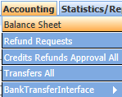
Figure 56 Menuja e Kontabilitetit
Do të hapet një formë që i bën të mundur përdoruesit të gjejë një kompani duke përdorur disa kritere. Të gjitha kriteret e vendosura në formën e mëposhtëm do të përdoren si "dhe" kritere, që do të thotë që të gjitha kriteret duhet të përmbushen që të gjenden rreshtat përkatës në sistem.
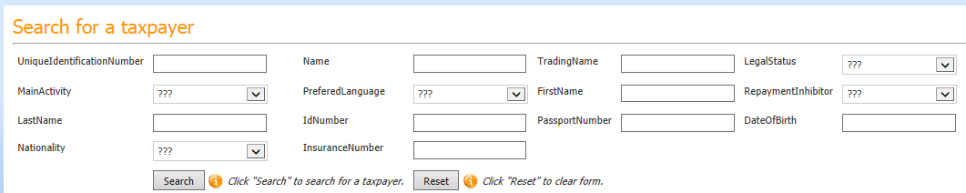
Figure 57 Pasqyra Financiare – Kërko tatimpaguesin
Pas përcaktimit të kritereve përdoruesi mund të klikojë butonin >Kërko< që të gjejë tatimpaguesin e kërkuar në sistem. Nëse gjendet më shumë se një tatimpagues që përputhet me kriteret e përcaktuara, sistemi do të shfaqë rekordet e gjetura në një tabelë të ngjashme me pamjen e mëposhtme të sistemit.

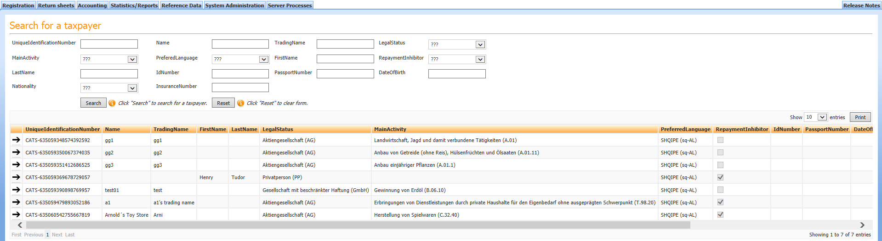
Figure 58 Pasqyra Financiare - Kërko Rezultatet e Tatimpaguesit
Përdoruesi ka mundësinë që të zgjedhë tatimpaguesin e kërkuar duke klikuar shigjeten në anën e majtë të rekordit. Kjo do të hapë pasqyrën financiare të tatimpaguesit të zgjedhur.
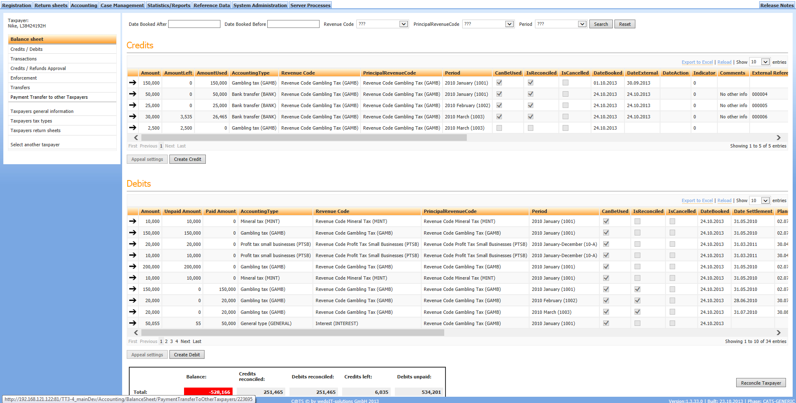
Figure 59 Pasqyra Financiare – Kreditë/Debitë
Pasqyra financiare është e ndarë në dy seksione. Pjesa e sipërme quhet "Kreditë". Kjo pjesë e formës shfaq të gjitha transaksionet që mund të konsiderohen ose si pagesa, kredi tatimore ose si rimbursime.
Pjesa e poshtme e formës "Debitë" liston të gjitha transaksionet që debiton llogarinë e tatimpaguesit. Këto transaksione zakonisht vijnë nga deklaratat. Sistemi i llogarit automatikisht interesin, gjobat, shpenzimet ose detyrimet e tjera të tatimpaguesit që do të listohen në këtë seksion të formës.
Transaksionet
Transaksionet kanë të bëjnë me debitë e paguara gjatë proçesit të rakordimit. Një detyrim mund të shlyhet me një ose më shumë pagesa / kredi tatimore. Nje pagesë mund të shërbejë për të shlyer një ose më shumë detyrime. Rakordimi (shlyerja e detyrimeve me pagesa / kredi tatimore) shfaqet në këtë formë.

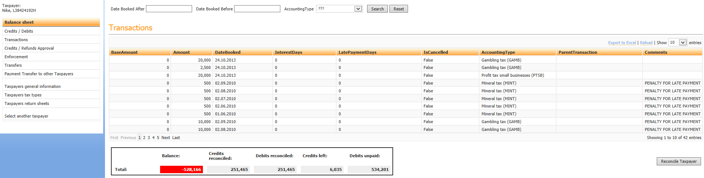
Figure 60 Pasqyra Financiare – Transaksionet

Transaksionet e llogarisë
Sistemi kujdeset për gjenerimin e automatizuar të transaksioneve të llogarisë. Këto transaksione mund të krijohen nga deklaratat apo rekordet e pagesave ose në mënyrë manuale. Një tjetër lloj i transaksioneve të llogarisë janë ato të krijuara në mënyrë automatike nga sistemi.
Ju lutem vini re: Çdo deklaratë duhet të lidhet me një transaksion të llogarisë pasi deklarata të jetë regjistruar. Gjithashtu deklaratat që kanë një deklaratë të paplotësuar do të krijojnë një transaksion në llogarinë e tatimpaguesit. Megjithatë, shuma e shfaqur në pasqyrën financiare do të jetë zero.
Transaksionet Nga Deklaratat
Çdo deklaratë duhet të krijojë një transaksion të llogarisë. Transaksioni mund të jetë një debi (shumë më e madhe se zero) një kredi (shumë më e vogël se zero) ose një rimbursim (forma e kërkesës së rimbursimit duhet të dorëzohet dhe duhet t’i referohet një transaksioni të veçantë.
Transaksionet e llogarive krijohen nëpërmjet një proçes serveri që aktivizohet një herë në ditë, pas orarit të punës. Në të kundërt opsioni mund t’i jepet përdoruesve për të krijuar transaksione të llogarisë në mënyrë manuale nga një deklaratë e tatimeve duke klikuar një buton të dedikuar.
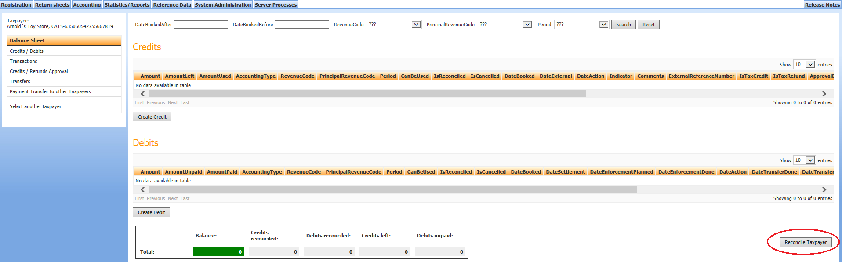
Figure 61 Butoni Rakordo Tatimpaguesin
Transaksionet nga bankat
Pagesat janë krijuar në sistem duke përdorur skedarët nga bankat. Këto skedarë ngarkohen në sistem dhe regjistrohen tek llogaria e tatimpaguesit. Është e detyrueshme që rekordet e pagesave t’i bëjnë të mundur sistemit që të identifikojë një tatimpagues nëpërmjet numrit të identifikimit të tatimpaguesit.
Përveç numrit të identifikimit të tatimpaguesit, kërkohet edhe periudha tatimore dhe lloji i tatimit në mënyrë që të përmbushen kërkesat e kontabilitetit të bazuar në principin e tatimpaguesit, llojit të tatimit dhe periudhës tatimore. Për të siguruar vendosjen e skedarëve të pagesës në mënyrë të saktë, sistemi duhet të marrë shumën e transferuar si pjesë e skedarit të pagesës dhe datën e pagesës në fuqi.
Mekanizmi i ngarkimit për skedarët e pagesës do të jetë një procedurë e automatizuar që do të ekzekutohet nga një proçes serveri që nuk mund të kryhet në mënyrë manuale.
Pagesat e pavlefshme
Skedarët e pagesës të cilat nuk mund të ngarkohen në sistem, do të shfaqen në një ndërfaqje të përdoruesit.
Kjo ndërfaqje (formë) mund të thirret nëpërmjet menusë së mëposhtme:
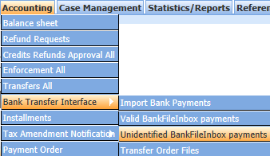
Figure 62 Menuja e Pagesave të pavlefshme (të paidentifikuara)
Një klikim në menunë e mësipërme do të hapë formën e mëposhtme e cila shfaq të gjitha rekordet e pagesës të cilat nuk mund të ngarkoheshin në sistem.
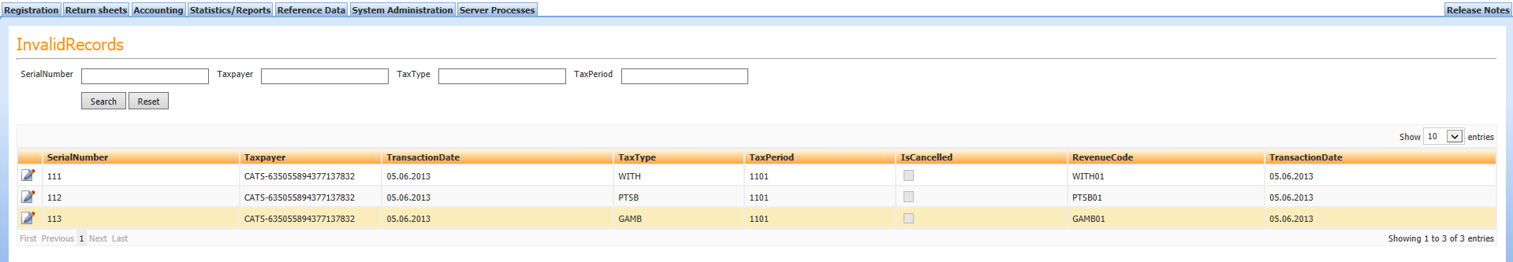
Figure 63 Rekordet e Pagesës së pavlefshme
Të gjitha rekordet në pamjen e mësipërme të sistemit kërkojnë veprime manuale që të rregullojnë gabimet.
Transaksionet e llogaritura
Disa lloje transaksionesh janë të llogaritura nga sistemi. Një shëmbull tipik janë transaksionet me interes ose një taksë shtesë zbatimi për mbingarkesën e masave shtrënguese. Nëse një pagesë është vonuar dhe hidhet në llogari më vonë se fundi i periudhës së pagesës, sistemi llogarit automatikisht interesin. Këto transaksione do t’i ngarkohen llogarisë së tatimpaguesit përkatës.
Të gjitha transaksionet e llogaritura mund të identifikohen në pasqyrën financiare të tatimpaguesit nëpërmjet kodit të të ardhurave dhe në rubrikën “Numri i Jashtëm i Referencës” shtohet një shënim.
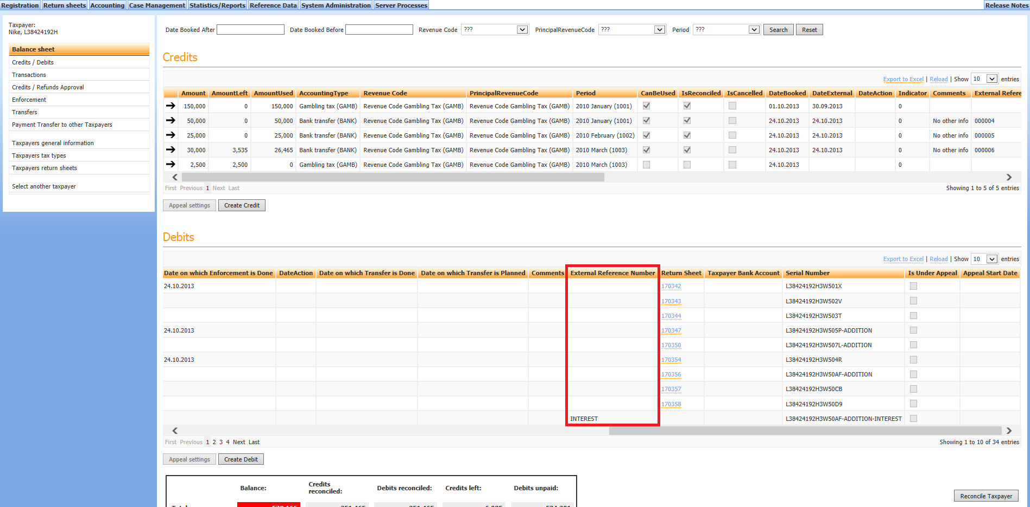
Figure 64 Transaksionet e llogaritura, Interesi
Transaksionet e krijuara në mënyrë manuale
Sistemi ofron mundësinë e krijimit të transaksioneve në llogarinë e tatimpaguesit në mënyrë manuale. Një transaksion tipik që do të krijohet në mënyrë manuale është një gjobë e shkaktuar nga një procedurë ligjore ose administrative për të cilën sistemi nuk është në dijeni. Transaksione të tilla nuk do të ngarkohen në llogarinë e tatimpaguesit automatikisht dhe duhet të ngarkohen në mënyrë manuale në llogarinë e tatimpaguesit.
Krijimi në mënyrë manuale i debive
Për të krijuar një transaksion në mënyrë manuale të debisë, përdoruesi ka mundësinë që të përdorë butonin e cila është e dukshme në pasqyrën financiare.
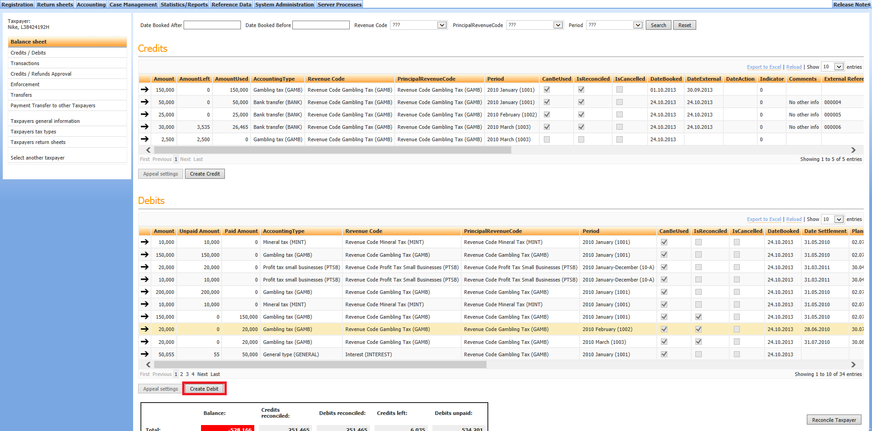
Figure 65 Butoni "Krijo Debinë" në pasqyrën financiare
Një klikim në këtë buton do të hapë dritaren e mëposhtme e cila mundëson krijimin në mënyrë manuale të një transaksion debie.
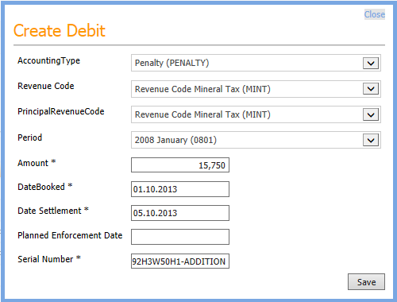
Figure 66 Krijo Transaksionin në mënyrë manuale të debisë
Ju lutem vini re: Për të mundësuar rakordimin me një pagesë të caktuar, numri serial duhet të vendoset detyrimisht në versionin aktual të sistemit pasi rakordimi bëhet sipas kontabilitetit të bazuar në principin e tatimpaguesit, llojit të tatimit dhe periudhës tatimore (TTT).
Një klikim në butonin do të gjenerojë transaksionin në llogarinë e tatimpaguesit.
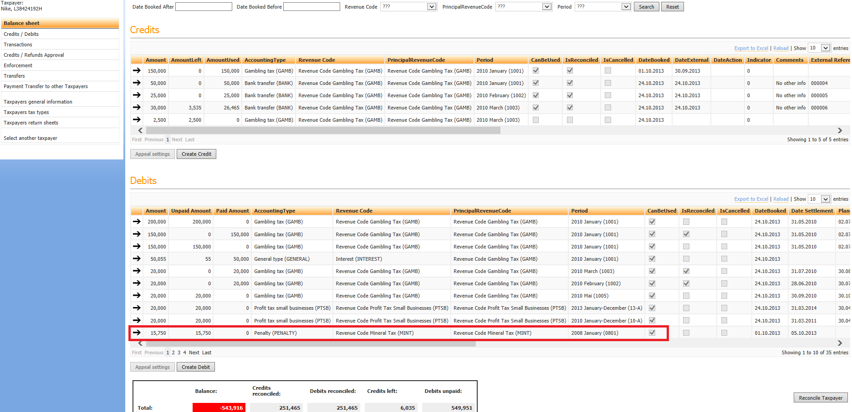
Figure 67 Transaksioni i gjobës i krijuar në mënyrë manuale i shfaqur në pasqyrën financiare
Krijimi në mënyrë manuale i kredive
Në mënyrë të ngjashme me krijimin e debive, kreditë gjithashtu mund të krijohen në mënyrë manuale.
Një klikim në butonin do të hapë një formë që i mundëson përdoruesit të krijojë një transaksion në mënyrë manuale të kredisë në llogarinë e tatimpaguesit.
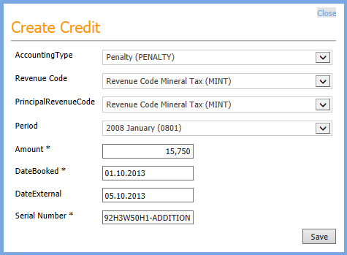
Figure 68 Krijo Transaksionin në mënyrë manuale të kredisë
Ju lutem vini re: Për të mundësuar rakordimin me një debi të caktuar, numri serial duhet të vendoset detyrimisht në versionin aktual të sistemit pasi rakordimi bëhet sipas kontabilitetit të bazuar në principin e tatimpaguesit, llojit të tatimit dhe periudhës tatimore.
Rakordimi
Procesi për rakordim egzekutohet në server pa ndërhyrjen nga jashtë të sistemit. Procesi i rakordimit gjen dhe krahason detyrimet me kreditë ose pagesat në nivelin e tatimpaguesve. Nëse detyrimet dhe pagesat ose kreditë ekzistojnë për një tatimpagues, sistemi i shlyen detyrimet me pagesat ose kreditë e paguara tashmë– me kusht që kreditë të jenë aprovuar.
Sistemi mund të rakordojë bazuar në principin e tatimpaguesit, llojit të tatimit dhe periudhës tatimore. Në këtë rast, të dyja si detyrimet dhe pagesat duhet të kenë të njëjtin kod të ardhurash dhe periudhë tatimi. Vetëm kodet e të ardhurave të të njëjtit lloj rakordohen kundrejt njëra-tjetrës të cilat i përkasin të njëjtës periudhë tatimore.
Ndryshe sistemi do të rakordojë mbi bazën e ‘’kontabiliteti fundor. Në këtë rast, detyrimet më të vjetra rakordohen me pagesat/kreditë më të vjetra sipas logjikës ‘’e para që hyn, është e para që del’’.
Rakordimi varet nga parametrat e zgjedhura gjatë instalimit të sistemit. Tabela e cila duhet përdorur për parametrat e rakordimit është tabela “Kodet e të Ardhurave”. Ju lutem referojuni menaxhimit të të dhënave të referencës për detaje të mëtejshme.
Kredi tatimore / aprovimi i Rimbursimit
Sistemi ofron mundësinë e aprovimit automatikisht për kreditë tatimore. Në të kundërt sistemi mund të konfigurohet për të pranuar kreditë tatimore vetëm nëse ato aprovohen nga një përdorues. Përdorimi i aprovimit të automatizuar ose manual të kredive varet nga konfigurimi i sistemit ku përdoruesi ka mundësinë ose të përdori aprovimin e automatizuar ose të kufizojë sistemin duke përdorur aprovimin manual.
Aprovimi i kredive tatimore
Të gjitha kreditë tatimore dhe kërkesat e rimbursimit do të shfaqen në një formë e cila mund të aktivizohet nëpërmjet menusë së mëposhtme:
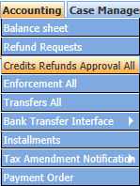
Figure 69 Menuja e Aprovimit të të Gjitha Rimbursimeve të Kredive
Forma që do të hapet shfaq të gjitha kreditë dhe rimbursimet tatimore të cilat nuk janë aprovuar ende.
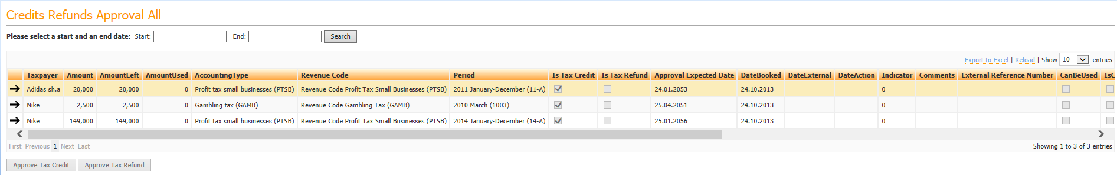
Figure 70 Aprovimi i të gjitha Rimbursimeve të Kredive
Çdo rekord në këtë formë mund të zgjidhet duke klikuar shigjetën e zezë në anën e majtë të rekordit, për ta aprovuar ose jo. Aprovimi i kredisë do të tregojë që transaksioni në llogarinë e tatimpaguesit është i disponueshëm për rakordimin. Aprovimi i rimbursimeve të tatimeve do t’i mundësojë adminstratës që të transferojë fizikisht shumën e rimbursuar tek tatimpaguesi duke printuar një urdhërpagese.
Ju lutem vini re: Kreditë dhe rimbursimet tatimore që nuk janë aprovuar, nuk mund të përpunohen më tej.
Ju lutem vini re: Kreditë dhe rimbursimet tatimore që nuk janë aprovuar, mund të ndryshohen vetëm duke përdorur një deklaratë ndryshimi.
Pamja e mëposhtme e sistemit shfaq një kredi tatimore të aprovuar në llogarinë e tatimpaguesit e cila mund të përdoret për rakordim.
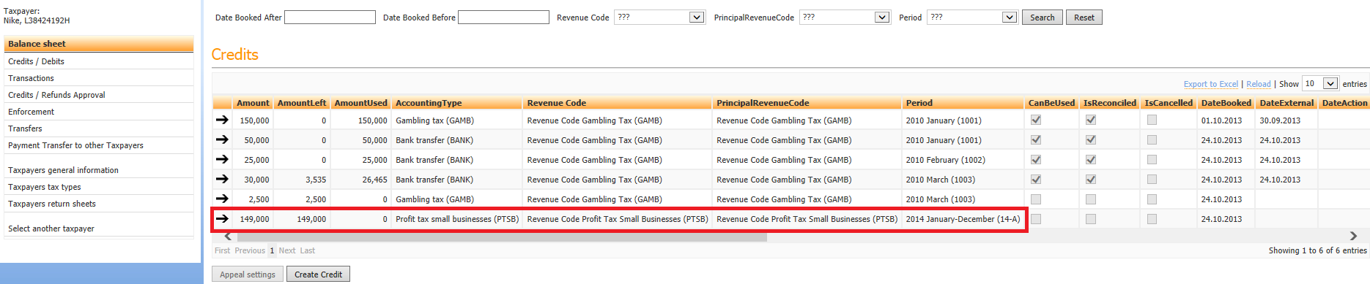
Figure 71 Pasqyra financiare – Aprovimi i Kredive/ Rimbursimeve
Aprovimi i rimbursimit
Sistemi ofron mundësinë e aprovimit të automatizuar të rimbursimeve tatimore. Në të kundërt, sistemi mund të konfigurohet për të pranuar rimbursimet tatimore vetëm nëse aprovohen nga një përdorues. Përdorimi i aprovimit të automatizuar ose manual të rimbursimeve varet nga konfigurimi i sistemit ku përdoruesi ka mundësinë ose të jape aprovimin e automatizuar ose të kufizojë sistemin duke përdorur aprovimin manual.
Për të aplikuar për një rimbursim, duhet të plotësohet një formë e cila quhet “kërkesë rimbursimi”.
Për ta gjeneruar këtë kërkesë, duhet të përdoret menuja e mëposhtme.
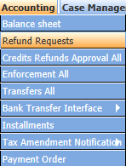
Figure 72 Menuja e Kërksesës për Rimbursim
Duke përdorur këtë menu, do t’ju hapet forma e mëposhtme.
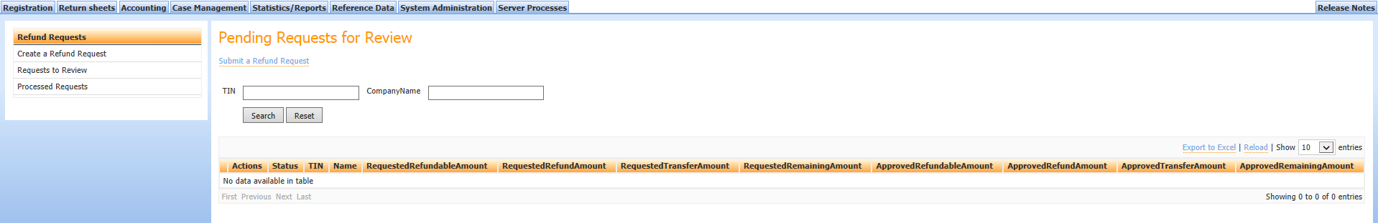
Figure 73 Forma kryesore e Kërksesës për Rimbursim
Forma e mësipërme aktualisht nuk përfshin një kërksesë rimbursimi. Për të regjistruar një të tillë, duhet të duhet të përdoret menuja “Krijo Kërksesë Rimbursimin”. Kjo i mundëson përdoruesit që të krijojë një kërkesë të nevojshme.
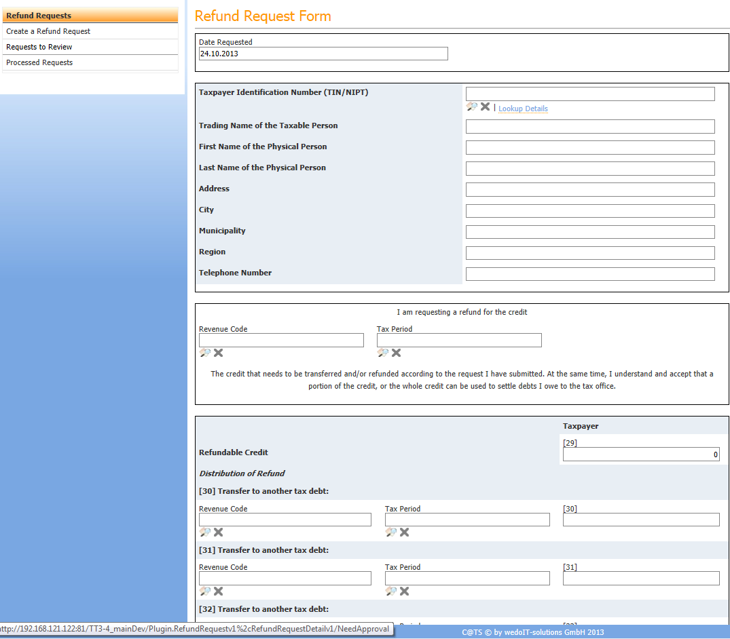
Figure 74 Forma e Kërksesës për Rimbursim

Për të plotësuar kërkesë rimburismin, një tatimpagues duhet të përzgjidhet. Kjo gjë mund të kryhet duke vendosur NIPT-in e tatimpaguesit në kutinë e parë në krye të formës e më pas duke klikuar në “Shiko të Dhënat”. Ky veprim do të shfaqë të dhënat e tatimpaguesit.
Simboli mund të përdoret për të hapur “Kërko tatimpaguesit”.
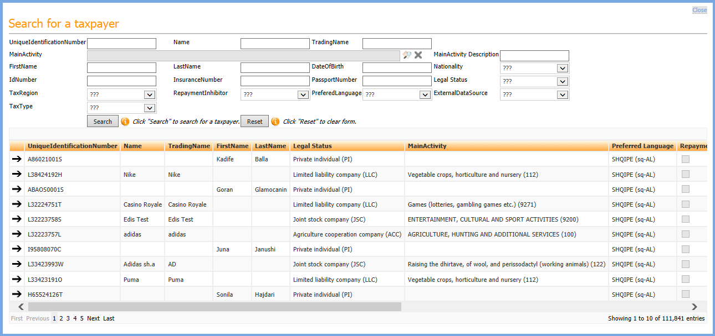
Figure 75 Forma Kërko Tatimpaguesin
Forma e mësipërme mund të përdoret për të kërkuar tatimpaguesin duke vendosur parametrat e kërkimit në fushat përkatëse. Përzgjedhja e tatimpaguesit të kërkuar mund të bëhet duke klikuar shigjetën e zezë në anën e majtë të rekordit të tatimpaguesit.
NIPT-i i tatimpaguesit do të kalojë në formën e kërkesës për rimbursim.
Një klikim në do të kalojë të dhënat e tatimpaguesit në fushat e parashikuara të formës.
Në mënyrë të ngjashme, Kodi i të Ardhurave dhe Periudha Tatimore të kërkuara, mund të vendosen në mënyrë manuale nga përdoruesi ose mund të përzgjidhen duke përdorur simbolet të cilat ndodhen pranë fushës përkatëse.
Transfertat
Transfertat janë transaksione që lidhen me rimbursimin e plotë të fondeve të llogarisë bankare tregtare të tatimpaguesve. Transfertat e parave ndodhin në rastin e aprovimit të rimbursimeve. Transfertat gjithashtu mund të lidhen me kreditë tatimore që tejkalojnë një moshë të caktuar ose transaksione të tjera në pasqyrën financiare të një tatimpaguesi të cilat duhet të transferohen fizikisht tek tatimpaguesi.
Transferta e rekordeve të rimbursimit tatimor është e aksesueshme në sistem nëpërmjet menusë së mëposhtme.

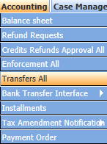
Figure 76 Menuja Transfero të gjitha Rimbursimet
Përdorimi i menusë së mësipërme hap formën e mëposhtme.
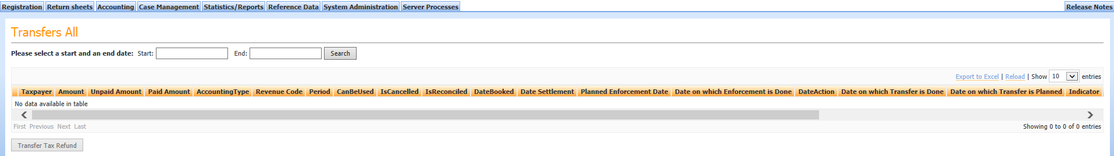
Figure 77 Transfertat
Të gjithë rimbursimet tatimore të aprovuara janë listuar në këtë formë dhe mund të zgjidhen duke klikuar butonin e zi në anën e majtë të rekordit.
Pas përzgjedhjes së rekordit, përdoruesi e ka mundësinë e gjenerimit të një urdhërpageseje e cila do të jetë bazë për transfertën fizike të shumës në llogarinë bankare të tatimpaguesit.

- Kontrollin dhe përcaktimin e planeve të parapagimeve të tatimpaguesve të regjistruar për herë të parë kur këto parapagime për arësye të ndryshme nuk janë vendosur elektronikisht në momentin e regjistrimit.
- Krijojnë dhe përditësojnë regjistrin e autorizimeve të tatimpaguesve për përdorimin e faturave tatimore kompjuterike
- Krijojnë deklarata të munguara për tatimpagues sipas manualit të krijimit të deklaratave

Menaxhimi i Deklaratave

Deklaratat mund të gjenerohen në mënyrë manuale për llojet e tatimeve të cilat jo detyrimisht i kërkojnë secilit tatimpagues të regjistruar që të regjistrojë një deklaratë mbi një bazë periodike.
Krijimi i deklaratës
Përdoruesit e autorizuar, në varësi të të drejtave të tyre për të hyrë në sistem, mund të krijojnë deklarata individuale për llojin e tatimit dhe periudhën tatimore. Krijimi në mënyrë manuale i deklaratave është i pavarur nga krijimi në grup i deklaratave, i cili është shpjeguar në paragrafin e mëposhtëm. Që të krijojë një deklaratë në mënyrë manuale tatimpaguesi duhet të identifikohet po ashtu duhet saktësuar edhe lloji i tatimit dhe periudha. Në të kundërt një procesim në grup mund të aktivizohet, i cili shërben për krijimin e automatizuar të deklaratave për të gjithë tatimpaguesit e regjistruar për një lloj të caktuar tatimi, duke marrë në konsideratë shpeshtësinë e deklaratës.
Krijimi i Deklaratës në Grup
Sistemi do të krijojë deklarata tatimore për çdo tatimpagues të regjistruar për një lloj të caktuar tatimi. Procesi për krijimin e deklaratave është një proces i automatizuar që nuk mbikëqyret nga serveri. Shpeshtësia e deklaratës do të merret në konsideratë. Pasi ky proces aktivizohet, do të krijohet një deklarata për çdo lloj tatimi për tatimpaguesin për çdo periudhë (bazuar në principin e tatimpaguesit, llojit të tatimit dhe periudhës tatimore). Periudha do të jetë specifike për çdo tatimpagues në varësi të shpeshtësisë së deklaratës.
Për qëllime testimi dhe demonstrimi ky proces mund të konsiderohet dhe aktivizohet nëpërmjet një menuje. Pasi sistemi të jetë në përdorim, kjo menu nuk do të jetë më e arritshme.Për arsyen e përmendur më lart, funksionimi nuk do të shpjegohet më me hollësi në këtë manual.
Një shembull tipik për krijimin në grup të deklaratave është Tatimi mbi Vlerën e Shtuar.
Krijimi në mënyrë manuale i Deklaratës në C@TS
Për çdo tatimpagues një deklaratë mund të krijohet në mënyrë manuale për një lloj dhe periudhë të caktuar tatimi. Kjo mund të bëhet përveç deklaratave ekzistuese. Mund të lindë nevoja për një procedurë të tillë, nëse nevojiten të bëhen korrigjime për deklaratat ekzistuese. Krijimi i deklaratatve brenda sistemit bazë mund të kryhet vetëm nga përdoruesi brënda administratës tatimore. Megjithatë, tatimpaguesi do të jetë në gjendje të gjenerojë deklarata edhe nëpërmjet e-Filing. Ky proces është shpjeguar si udhëzues i e-Filing.
Ju lutem vini re: Nëse deklaratat krijohen në mënyrë manuale duhet të plotësohen me të dhënat e deklaratës. Deklaratat e paplotësuara me të dhënat do të jenë subjekt vlerësimi!
Deklaratat që ekzistojnë në sistem mund të shikohen duke përdorur menunë e mëposhtme.
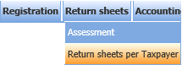

Figure 78 Menuja e Deklaratave për TVSH
Duke klikuar menunë e mësipërme sistemi do të hapë formën e mëposhtme që tregon një formë kërkimi për deklaratat tatimore për llojin e tatimit, Tatimi në Burim. Nëpërmjet butonit të parazgjedhur deklaratat tregojnë që nuk janë dërguar ende. Përdoruesi ka mundësinë që të ndryshojë faqen, nëpërmjet menuve në anën e majtë të ekranit dhe të kalojë në faqet e deklaratave të padërguara, deklaratave të dërguara me gabime, deklaratave të dërguara pa gabime, deklaratave gati për përpunim ose deklaratave të regjistruara.

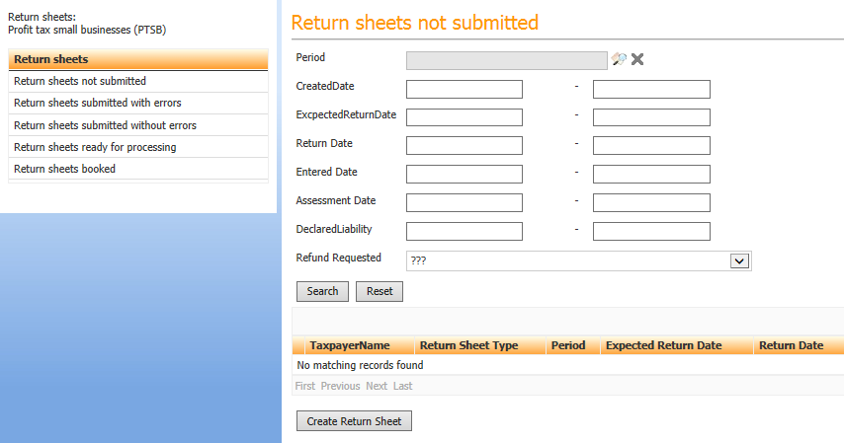
Figura 79 Menuja e Deklaratave për TVSH-n
Një klikim në butonin "Kërko" do të kryej një kërkim sipas parametrave të përcaktuara në fushat e kritereve të kërkimit. Nëse nuk është specifikuar asnjë kriter, të gjitha rekordet do të shfaqen.
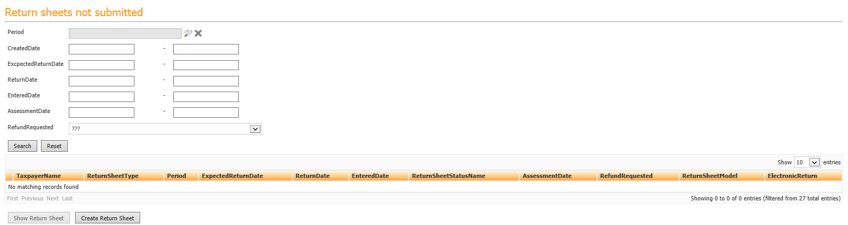
Figura 80 Forma e Deklaratave për TVSH
Përdoruesi mund të klikojë butonin >Krijo Deklaratën<.
Sistemi do t’i shfaq përdoruesit formën e mëposhtme.
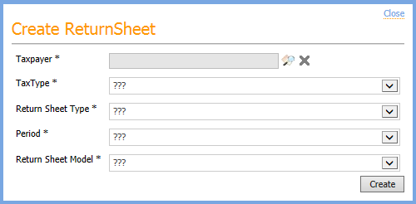
Figura 81 Forma Krijo Deklaratën e re në mënyrë Manuale
Përdoruesi duhet të zgjedh një tatimpagues. Çdo deklaratë - të dyja, si deklaratat e krijuara në grup ashtu edhe ato të krijuara në mënyrë manuale - duhet të kenë një lidhje me një tatimpagues. Tatimpaguesi mund të zgjidhet duke klikuar simbolin. Pas këtij veprimi do të shfaqet forma e mëposhtme.
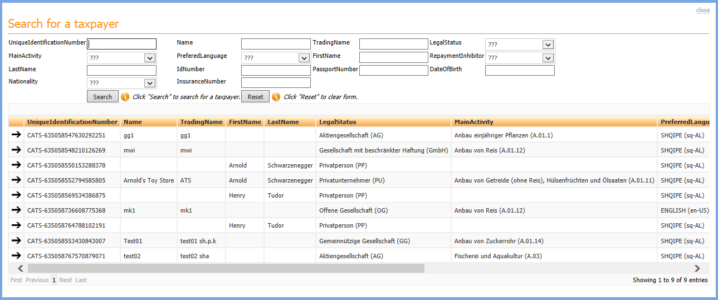
Figura 82 Forma Zgjidh Tatimpaguesin
Përdoruesi mund të specifikojë disa kritere për të gjetur tatimpaguesin në sistemin. Një klikim në butonin >Kërko< do të shfaqë të gjithë tatimpaguesit që rakordohen me kriteret e përcaktuara.
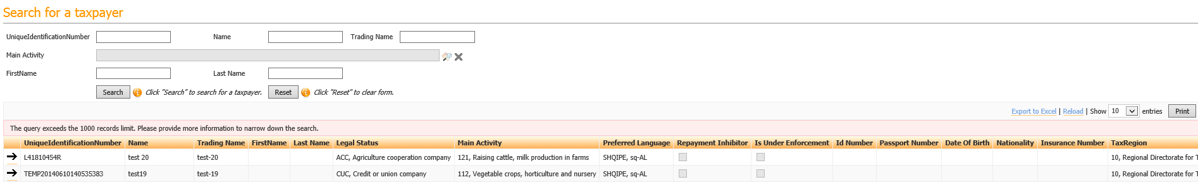
Figura 83 Forma e Listës së Tatimpaguesit
Përdoruesi mund të klikojë simbolin në anën e majtë të formës pranë tatimpaguesit të kërkuar. Rekordi do të kthehet në formën e mëparshme.
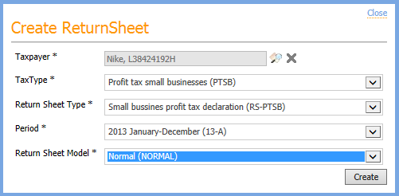
Figura 84 Forma Krijo Deklaratën në mënyrë Manuale
Përdoruesi duhet të zgjedhë një lloj tatimi dhe periudhën e kërkuar.
Gjithashtu është e detyrueshme të zgjedhë modelin e deklaratës. Kjo mund të jetë një deklaratë “Standarte” ose një deklaratë “Ndryshimi”.
Ju lutem vini re: Një deklaratë ndryshimi mund të gjenerohet vetëm nëse një deklaratë origjinale është regjistruar më parë.
Për të ruajtur principin e tatimpaguesit, llojit të tatimit dhe periudhës tatimore, përdoruesi duhet të zgjedhë një periudhë tatimi. Forma kërko për periudhë do të hapet nëse përdoruesi klikon në simbolin në anën e djathtë të fushës "Periudhë".
Butoni >Ruaj< do të kryej vlerësimin matematikor të të dhënave të hedhura për këtë deklaratë. Gabime të mundshme mund të jenë:
- Tatimpaguesi nuk është i regjistruar për llojin e zgjedhur të tatimit
- Tatimpaguesi nuk është i regjistruar për periudhën e zgjedhur
Në rast të gabimeve të vlerësimit matematikor përdoruesit do t’i shfaqet një mesazh që tregon shkakun e gabimit.
Ruajtja e deklaratave
Çdo deklaratë i jep mundësinë përdoruesit që të ruajë një deklaratë.
Përdoruesit brenda administratës (përdoruesit e brendshëm) kanë mundësinë që ta ruajnë një deklaratë në çdo kohë duke përdorur butonin. Deklarata mund të hapet dhe më pas të shfaqet për ndryshim. Çdo gjë që ruhet krijon një version të deklaratës dhe mund te shikohet nëpërmjet historikut të disponueshëm. Ruajtja e deklaratave është e mundur kur ka gabime të vlerësimit matematikor vetëm për përdoruesit e brendshëm.
Tatimpaguesit (përdoruesit e jashtëm) nuk do të jenë në gjendje të ruajnë deklaratat nëse nuk janë pa gabime.
Përcakto Deklaratën gati për përpunim
Funksioni për të ruajtur një deklaratë si gati për përpunim siguron që deklaratat mund të ruhen në sistem, por asnjë transaksion nuk është regjistruar ende në llogarinë e tatimpaguesit. Që të gjenerohet transaksioni përkatës i llogarisë, një proçes serveri është i disponueshëm në mënyrë të atillë që të identifikojë të gjitha transaksionet e tilla të deklaratës. Për çdo deklaratë – pavarësisht se me çfarë lloj tatimi kanë të bëjë – do të krijohen transaksione në llogarinë e tatimpaguesit.
Duke qënë se ky është një proces serveri pa ndërhyrje manuale nga jashtë, ky funksion nuk do të shpjegohet më tej në manual.
Ju lutem vini re: Ndryshimet në këtë deklaratë përkatëse - pavarësisht se me çfarë lloj tatimi kanë të bëjnë- nuk janë më të mundshme duke filluar që nga momenti që është shënuar "gati për përpunim". Në këtë fazë, ndryshimet mund të bëhen vetëm nëpërmjet proçesit të ndryshimit.
Deklaratat e regjistruara
Hedhja e të dhënave duhet të kryhet nga administrata ose mund të kryhet nga tatimpaguesi në mënyrë online, të cilit i sigurohet aksesi online tatimpaguesit (një emër përdoruesi dhe fjalëkalimi përkatës).
Deklaratat mund të plotësohen me të dhëna dhe të ruhen. Çdo deklaratë mund të ndryshohet në raste gabimesh derisa përdoruesi vendos të ruaj një deklaratë me statusin “gati për përpunim”.
Një proçes serveri i përdor deklaratat me statusin “gati për përpunim” në mënyrë që të kryej transaksione llogarie në intervale të planifikuara pa ndërhyrje manuale nga ana e përdoruesit.
Ju lutem vini re: Ndryshimet në këtë lloj deklarate nuk janë më të mundura nga momenti që është shënuar statusi “gati për përpunim”. Në këtë fazë mund të bëhen ndryshime vetëm nëpërmjet proçesit të ndryshimit.
Një përdorues duhet të identifikojë tatimpaguesin dhe periudhën përkatëse, që të vendosen të dhënat për një deklaratë.
Nëpërmjet menusë së mëposhtme, përdoruesi mund të gjejë tatimpaguesin e kërkuar.
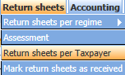
Figure 85 Menuja e deklaratës për Tatimpaguesin
Përdorimi i menusë së mësipërme do të hapë një formë që i lejon përdoruesit të kërkojë për një tatimpagues duke përdorur kritere të caktuara. Të gjitha fushat e shfaqura mund të përdoren për të vendosur një kriter filtrimi në mënyrë që të kufizojë numrin e tatimpaguesve për tu shfaqur. Karakteret speciale mund të përdoren për këtë kërkim. Karakteri special që do të përdoret është shenja e %.
Rezultati do të shfaqet në një formë të ngjashme me pamjen e mëposhtme të sistemit:
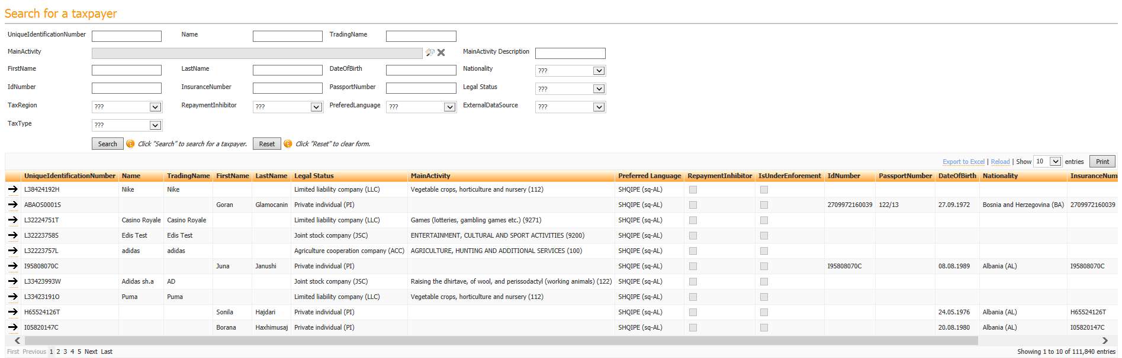
Figure 86 Forma Kërko Tatimpaguesin
Nëse tatimpaguesi i kërkuar është shënuar në formën e mësipërme, përdoruesi ka mundësinë për të zgjedhur një tatimpagues vetëm duke klikuar në shigjetën në anën e majtë të rekordit përkatës.
Ky veprim do të hapë një listë me deklarata për tatimpaguesit e zgjedhur.
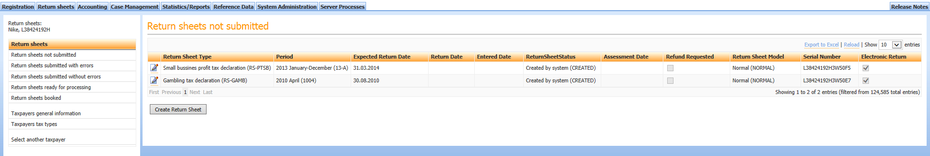
Figure 87 Lista e deklaratave për tatimpagues
Përdoruesi mund të zgjedh nga forma e mësipërme në qoftë se ai dëshiron të shohë deklaratat e padorëzuara, të dorëzuara me gabime, të dorëzuara pa gabime, gati për përpunim ose ato të regjistruara. Kjo zgjedhje mund të merret me zgjedhjen e menusë përkatëse në anën e majtë të menusë.
Përndryshe një tjetër tatimpagues mund të zgjidhet.
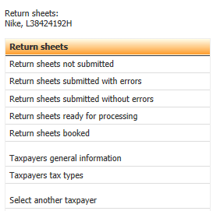
Figure 88 Menutë e disponueshme
Nëse përdoruesi e ka vendosur të hapë deklaratën, ai mund ta zgjedhë atë me anë të një klikimi tek simboli dhe deklarata e zgjedhur do të hapet.

Deklaratat për tatimpagues
Të gjitha deklaratat për tatimet të lidhura me një tatimpagues mund të shfaqen duke përdorur një formë ekzistuese në sistem. Shfaqja e këtyre deklaratave varet nga statusi i deklaratave. Klasifikimi i statuseve është i ndarë në:
- Deklarata të padorëzuara
- Deklarata të dorëzuara me gabime
- Deklarata të dorëzuara pa gabime
- Deklarata gati për përpunim
- Deklarata të regjistruara

Deklarata të padorëzuara
Deklaratat e padorëzuara përfshijnë të gjithë deklaratat e krijuara nga procedura në grup dhe gjithashtu deklaratat e krijuara në mënyrë manuale që nuk janë depozituar ende. Në varësi të datës së pritshme të deklaratës, ata mund të jenë subjekt i vlerësimit të automatizuar në periudhën tjetër të vlerësimit.
Ky seksion do të përfshijë vetëm deklaratat që janë krijuar ose nga procesimi në grup ose në mënyrë manuale dhe nuk janë dorëzuar tek adminsitrata tatimore.
Deklarata të dorëzuara me gabime
Pamja e këtij seksioni përfshin të gjithë deklaratat që janë dorëzuar dhe ruajtur në sistem por ka pasur gabime të vlerësimit matematikor. Për këtë arsye deklaratat në këtë seksion nuk do të përdoren për të gjeneruar transaksione në llogarinë e tatimpaguesit, vetëm nëse rregullohen gabimet.
Çdo deklaratë mund të hapet dhe të rregullohet, të ruhet përsëri dhe pasi deklaratat të shfaqen pa gabime të vlerësimit matematikor, do të shfaqet në seksion “Deklarata të dorëzuara pa gabime”.
Tabela e mëposhtme shfaq një shembull se si deklaratat në këtë seksion shfaqen tek përdoruesi:
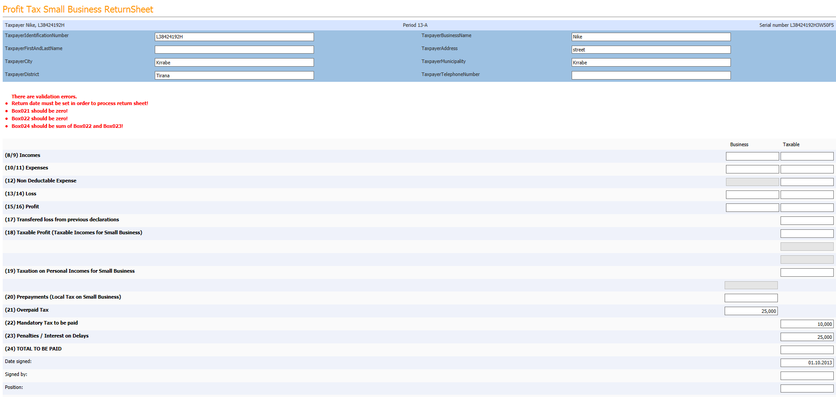
Figure 89 Deklaratat me gabime
Ju lutem vini re: Vetëm inspektorët e tatimeve mund të ruajnë deklaratat me gabime të vlerësimit matematikor. Tatimpaguesve do t’ju lejohet vetëm të dërgojnë deklarata pa gabime nëpërmjet e-Filing.
Deklarata të dorëzuara pa gabime
Pamja e këtij seksioni përfshin të gjithë deklaratat që janë dorëzuar ose hedhur nga një inspektor pa gabime të vlerësimit matematikor. Gjithsesi, këto deklarata mund të shfaqen për ndryshim nëse kërkohet. Deklaratat nuk mund të ndryshohen më, nëse kalon tek statusi “gati për përpunim” ose “e regjistruar”. Ndryshimi i statusit të një deklarate mund të kryhet vetëm duke hapur deklaratën dhe duke zgjedhur butonin e përshtatshëm në formë.
Deklarata gati për përpunim
Deklaratat – pavarësisht llojit të tatimit - do të shfaqen në këtë seksion. Vetëm deklaratat që nuk përmbajnë gabime të vlersimit matematikor mund të shënohen “gati për përpunim”
Ju lutem vini re: Vetëm deklaratat me statusin "gati për përpunim", do të jenë subjekt në përpunim. Me përpunim kuptojmë që këto deklarata do të përdoren për të krijuar transaksionet në llogarinë e tatimpaguesit përkatës.
Ju lutem vini re: Deklaratat duke u listuar në këtë seksion nuk mund të korrigjohen më. Këto deklarata nuk mund të shfaqen më për ndryshim. Nëse kërkohen ndryshime në deklarata të tilla, këto ndryshime mund të bëhen vetëm duke përdorur mekanizmin e ndryshimit.
Deklaratat e regjistruara
Të gjitha deklaratat që janë dorëzuar në administratën tatimore pa gabime të vlerësimit matematikor do të kryen nga një proces i automatizuar dhe do të jetë baza për krijimin e transaksioneve në llogarinë e tatimpaguesit.
Pasi deklaratat të jenë përpunuar nga proçesi i serverit të ekzekutuar automatikisht, ata do të paraqiten në këtë seksion. Të gjitha deklaratat që janë të listuara në këtë seksion janë përdorur për të gjeneruar transaksionet në llogarinë e tatimpaguesit përkatës.
Deklaratat për tatimpagues
Çdo tatimpagues mund të regjistrohet për një numër të caktuar tatimesh, në varësi të llojit të tatimeve që është regjistruar tatimpaguesi. Çdo regjistrim për një tatimpagues përkatës mund të shihet tek seksioni "Lloji I Tatimit" për çdo tatimpagues të regjistruar duke u bazuar tek pamja e sistemit të mëposhtëm.
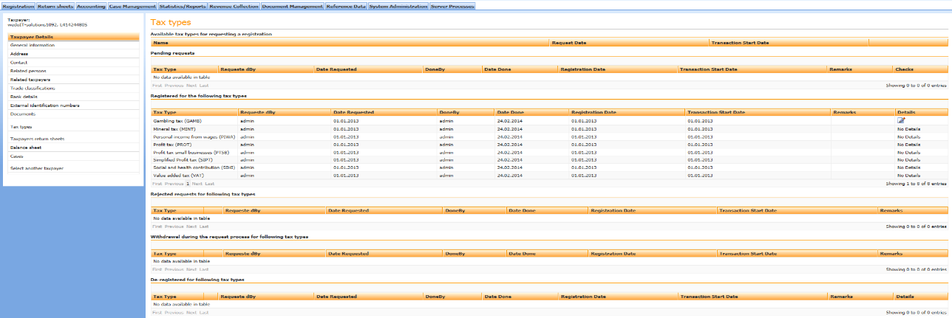
Figure 90 Rekordi I llojit të tatimit të regjistruar për tatimpaguesin
Për të kërkuar deklaratat e caktuara duhet të përdoret menuja e mëposhtme.
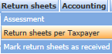
Figura 91 Menuja “Deklaratat për Tatimpagues”
Forma e mëposhtme do të shfaqet, që I mundëson perdorusit të përzgjedh një tatimpagues dhe një deklaratë përkatëse.
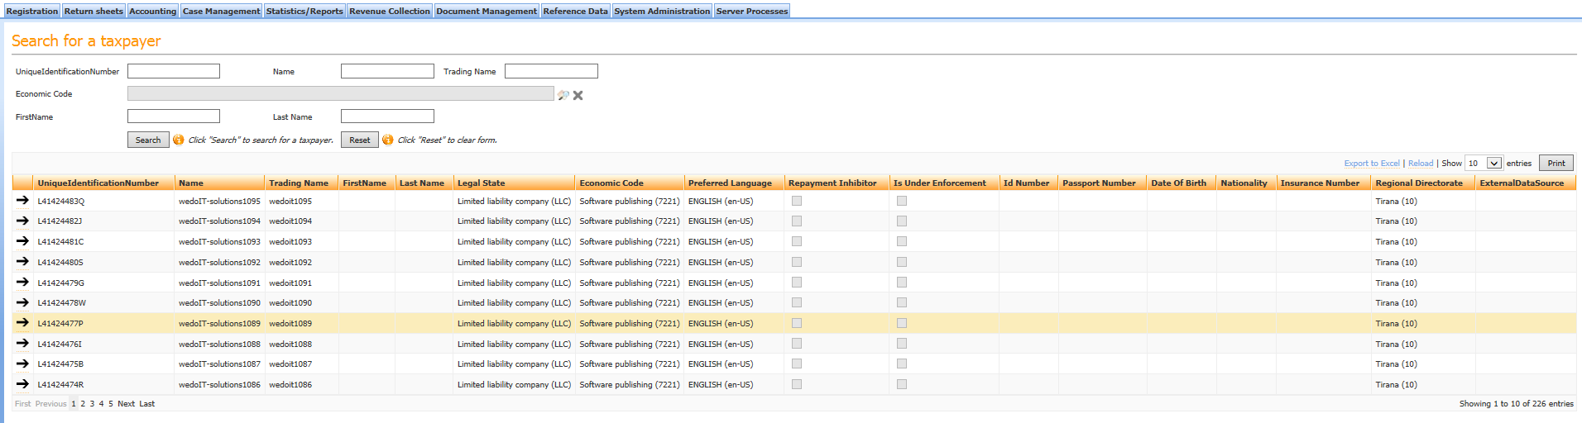
Figura 92 Kërko formën “Deklaratat për tatimpagues”
Duke vendosur një parametër kërkimi në formën e mësipëmre, do të mundësojë përdoruesit të kufizojë numrin e tatimpaguesve duke u bazur parametrave të kërkimit.
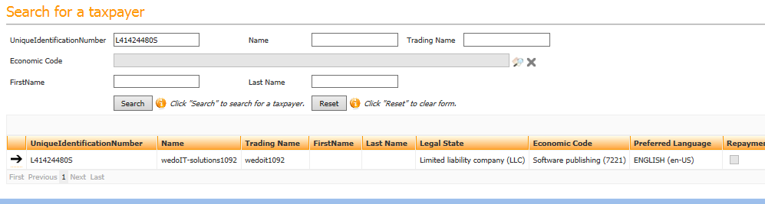
Figura 93 Kërko rezultatin e “Deklaratat për tatimpagues”
Duke klikuar në shigjetën e majtë të rekordit të shfaqur, do të hapet forma e mëposhtme.
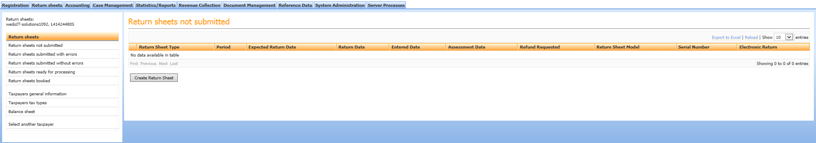
Figura 94 Kërko rezultatin “Deklaratat për Tatimpaguesin”
Forma e mësipërme mundëson përdoruesin të përzgjedh deklaratat që nuk janë dorëzuar, janë dorëzuar me gabime, janë dorëzuar pa gabime, janë gati për përpunim dhe që janë regjistruar.
TAP – Tatim mbi të ardhurat personale për individët
Deklarata për Tatimin mbi të Ardhurat Personale për Individët duket si në formën e mëposhtme.
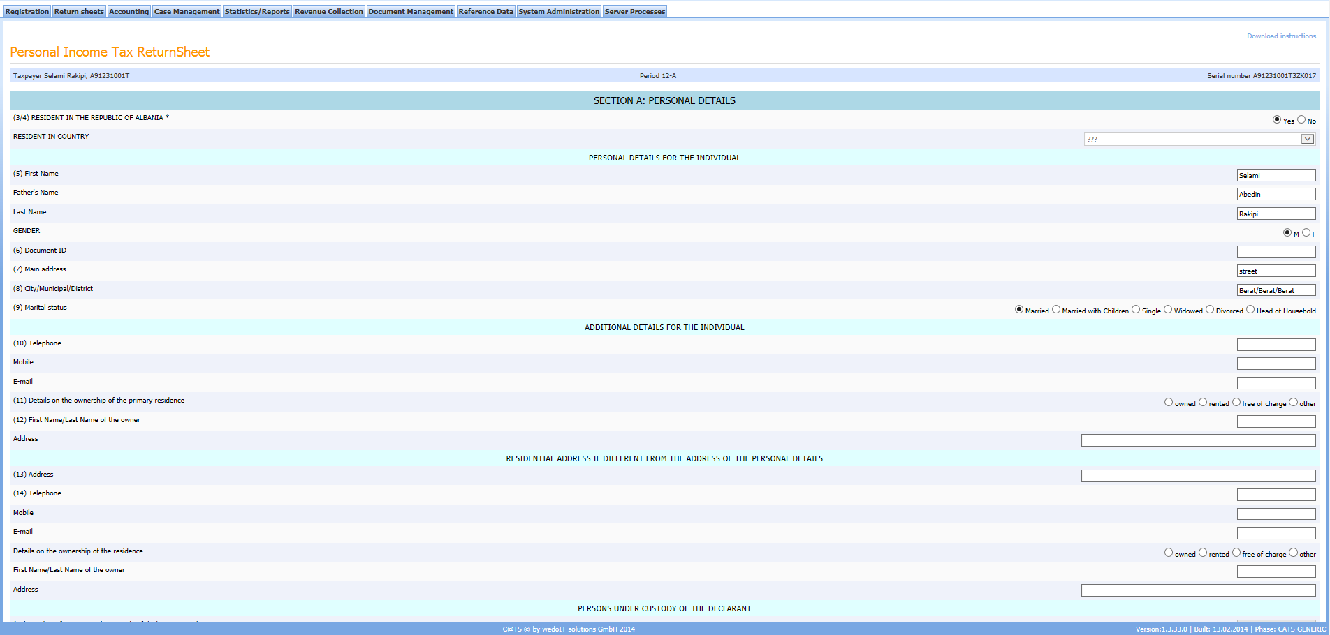
Figure 95 Deklarata për Tatimin mbi të Ardhurat Personale për Individët
TFTH – Tatim fitimi i thjeshtuar
Deklarata për Tatim Fitimin e Thjeshtuar duket si në formën e mëposhtme.
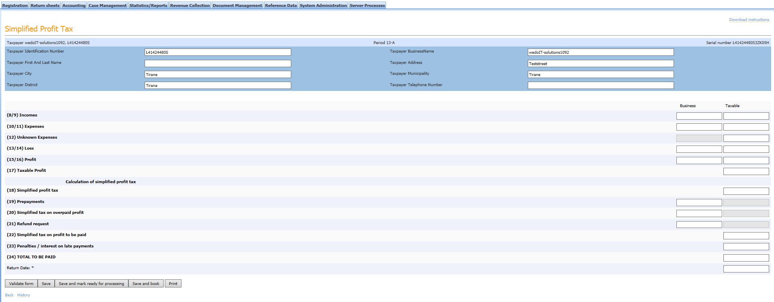
Figure 96 Deklarata për Tatim Fitimi të Thjeshtuar

RM – Renta minerare
Deklarata për Rentën Minerare duket si në formën e mëposhtme.
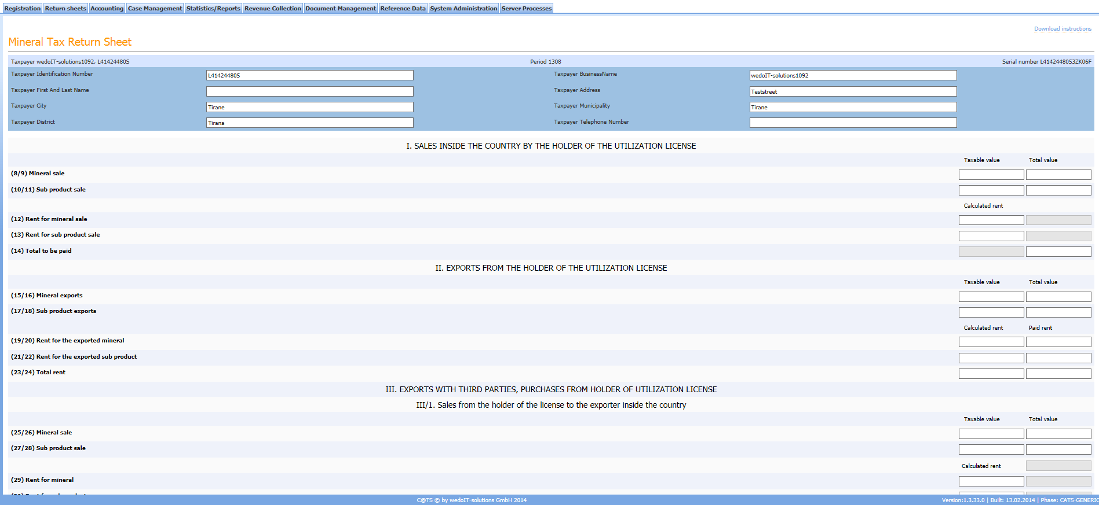
Figure 97 Deklarata për Rentën Minerare
TLF – Tatim mbi lojrat e fatit
Deklarata për Tatimin mbi Lojrat e Fatit duket si në formën e mëposhtme.
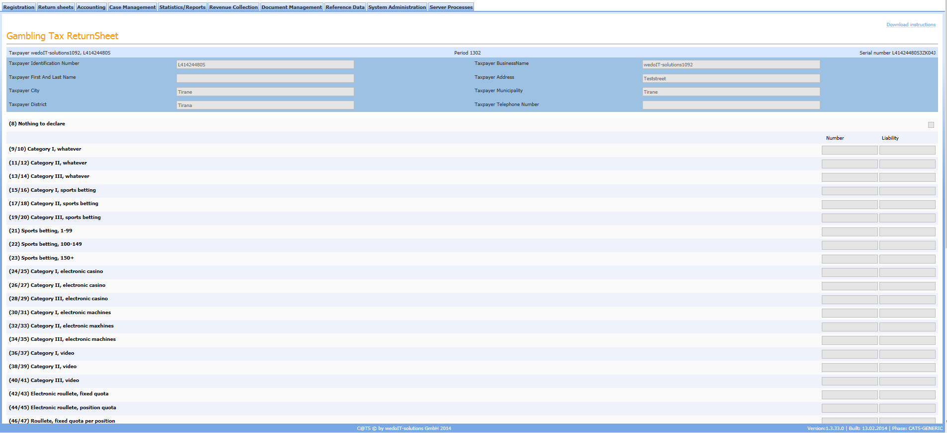
Figura 98 Deklarata për Tatim mbi Lojrat e Fatit

Tvsh – Tatimi mbi vlerën e shtuar
Deklarata për Tatimin mbi Vlerën e Shtuar duket si në formën e mëposhtme.
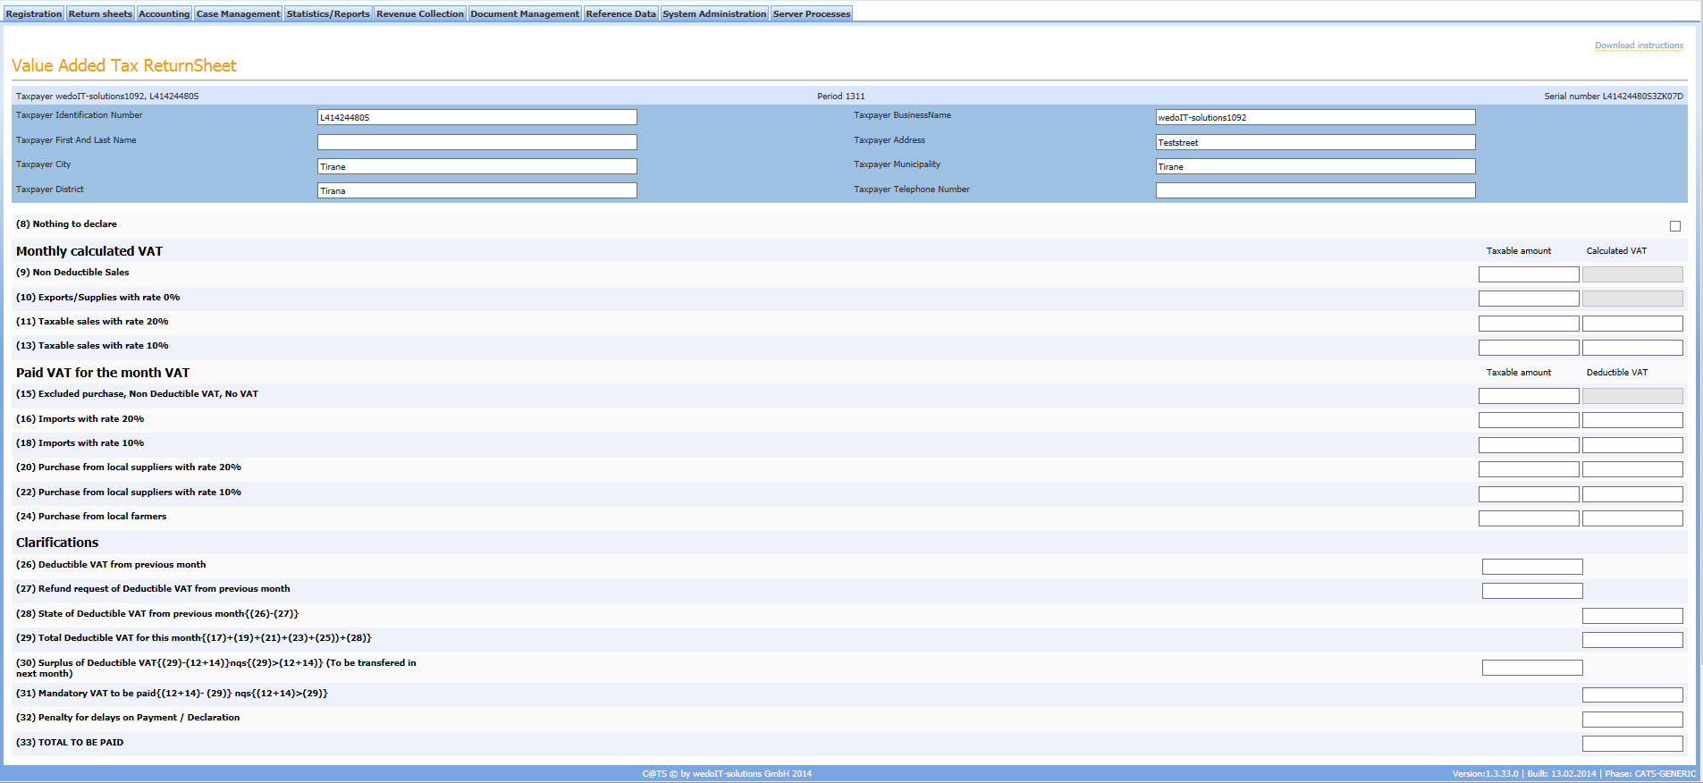
Figure 99 Deklarata për Tatimin mbi Vlerën e Shtuar
Tf – Tatim fitimi
Deklarata për Tatim Fitimin duket si në formën e mëposhtme.
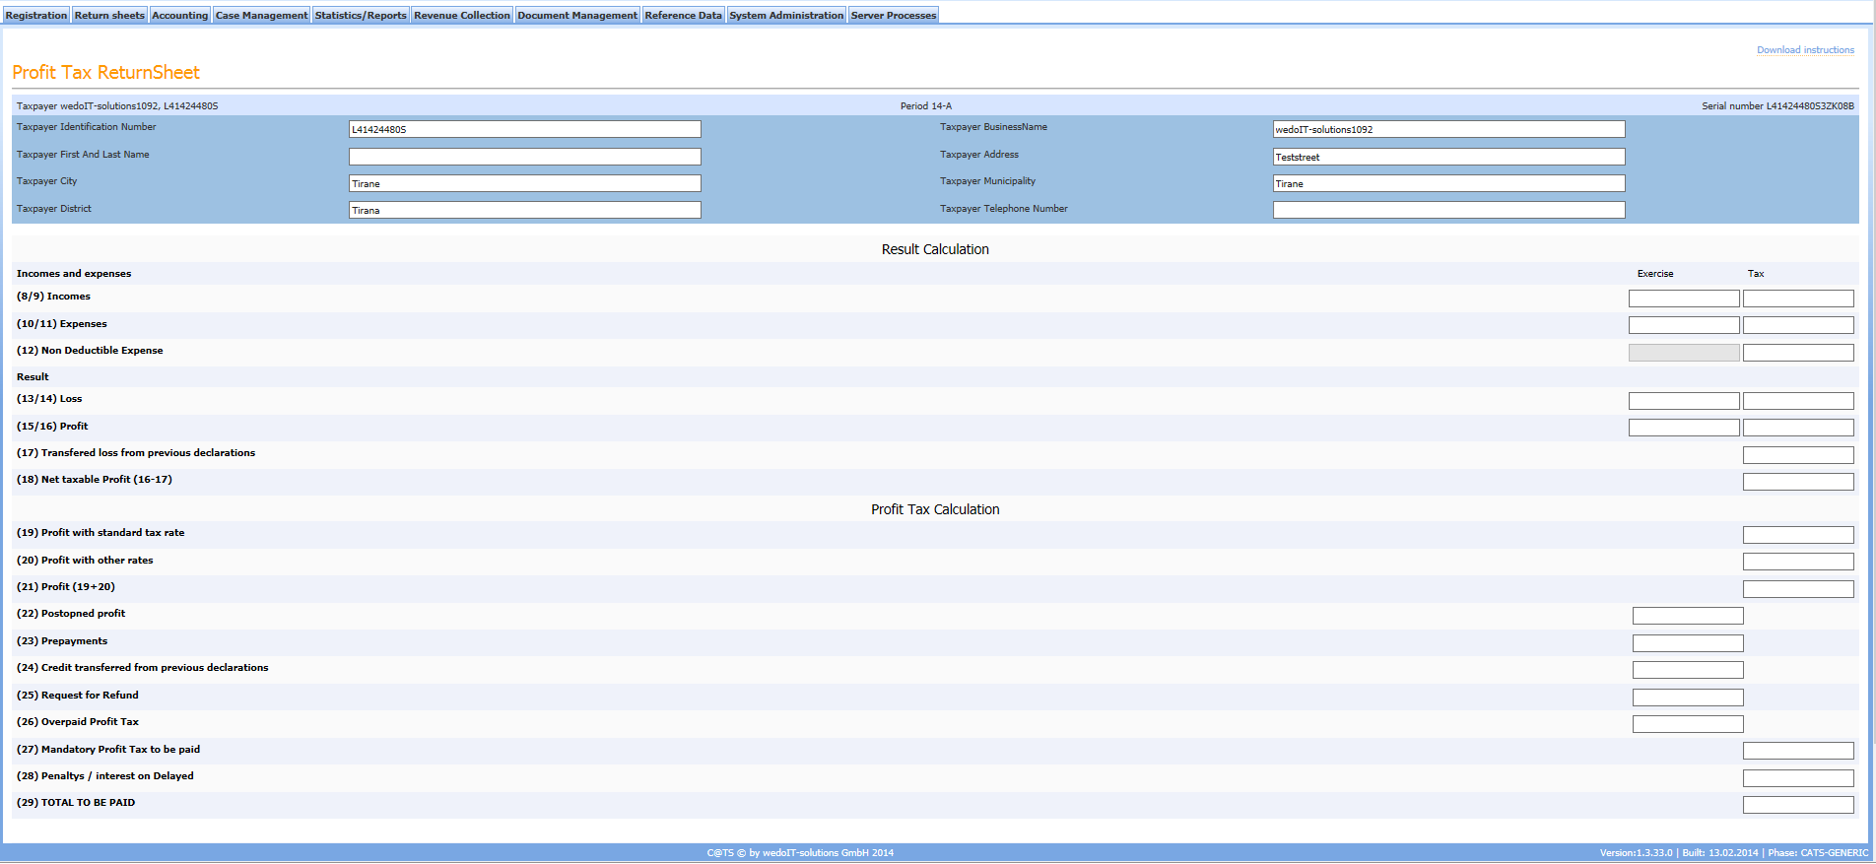
Figure 100 Deklarata për Tatim Fitimin

Sshsh – Sigurimet shoqërore dhe shëndetësore
Deklarata për Sigurimet Shoqërore dhe Shëndetësore duket si në formën e mëposhtme.
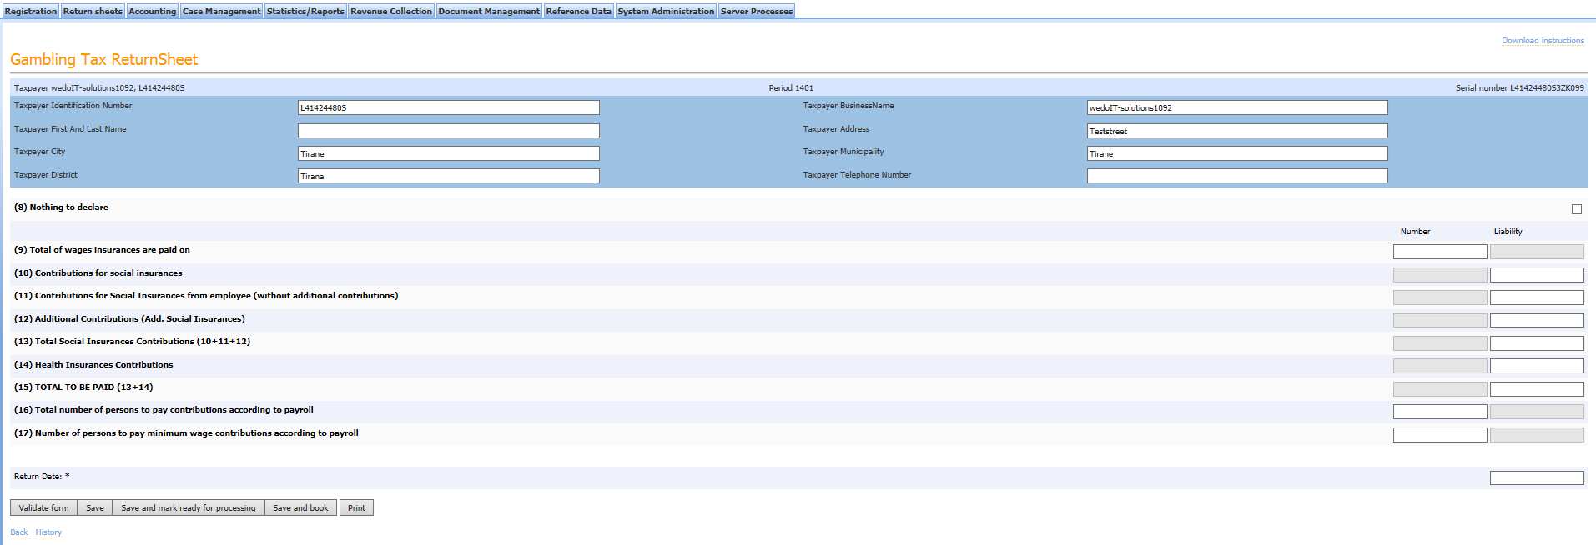
Figure 101 Deklarata për Sigurimet Shoqërore dhe Shëndetësore

TAPP – Tatimi mbi të ardhurat personale nga paga
Deklarata për Tatimin mbi të Ardhurat Personale nga Paga duket si në formën e mëposhtme.
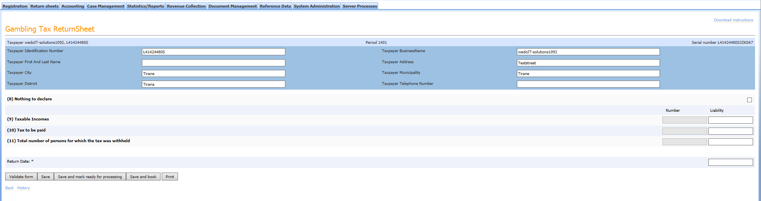
Figura 102 – Deklarata për Tatimin mbi të Ardhurat Personale nga Paga
TFBV – Tatim fitimi mbi biznesin e vogel
Deklarata për Tatim Fitimin mbi Biznesin e Vogël duket si në formën e mëposhtme.
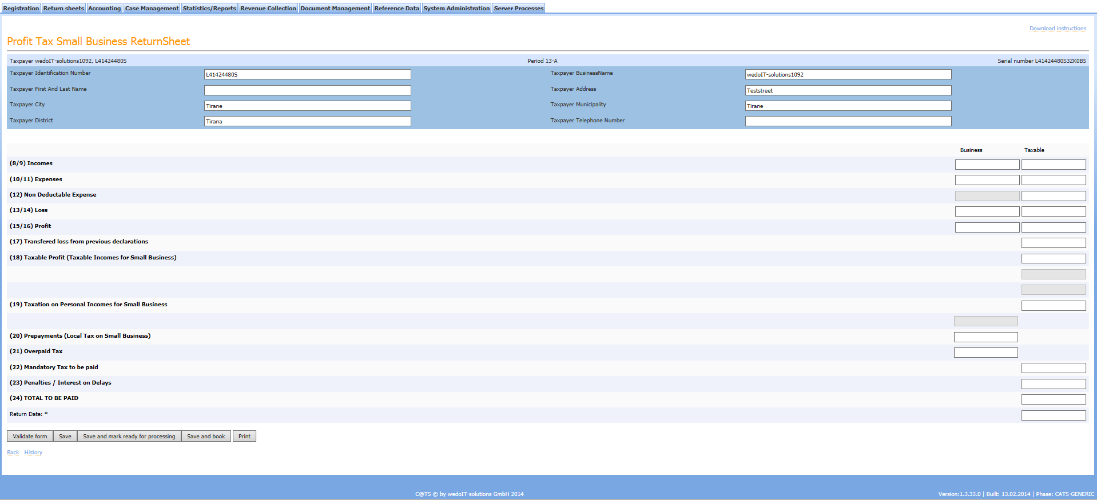
Figure 103 Deklarata për Tatim Fitimin mbi Biznesin e Vogël

TK – Taksat kombëtare
Deklarata për Taksat Kombëtare duket si në formën e mëposhtme.
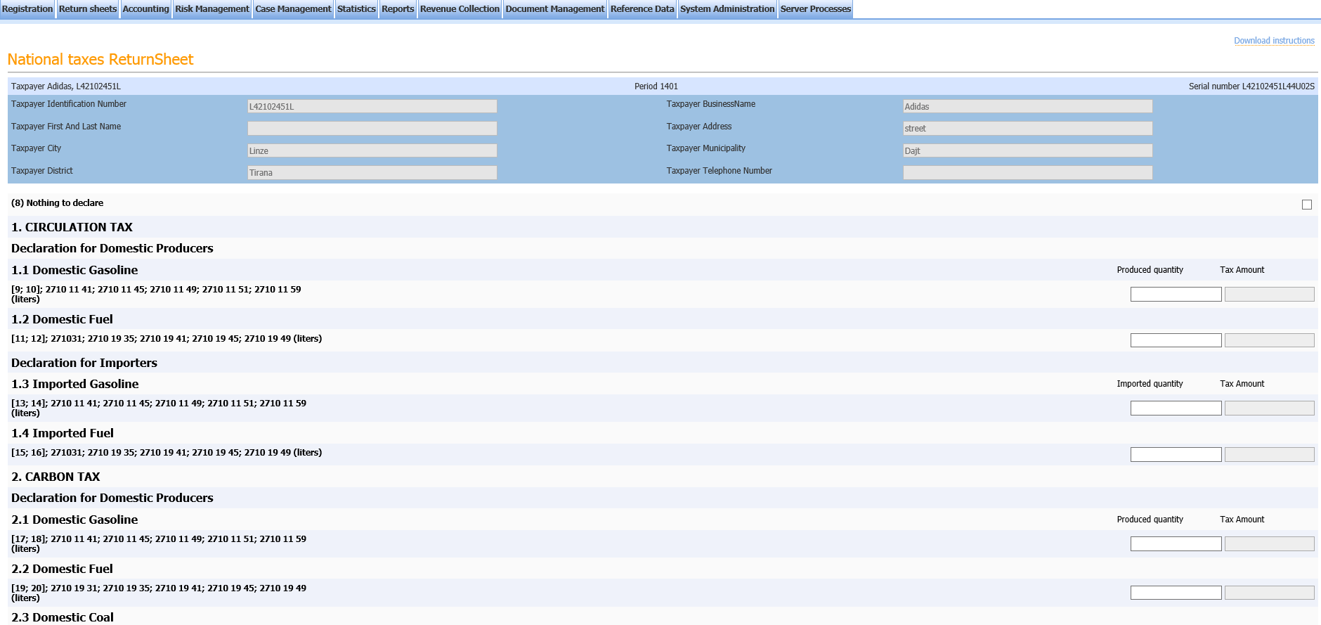
Figure 104 Deklarata për Taksat Kombëtare

TFK –Tarifat kombëtare
Deklarata për Tarifat Kombëtare duket si në formën e mëposhtme.
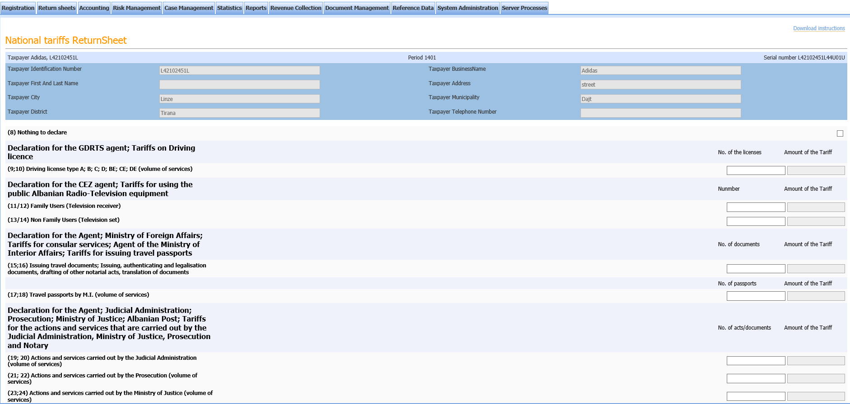
Figure 105 Deklarata për Tarifat Kombëtare

TMB– Tatim i mbajtur në burim
The return sheet for Ëithholding Tax looks according to the folloëing form.
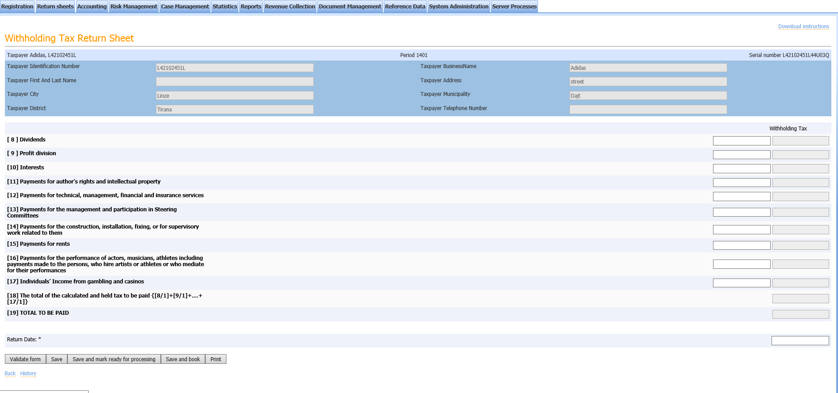
Figure 106 Deklarata për Tatimin e Mbajtur në Burim

Ndryshimi i deklaratës
Ky funksion jep mundësinë për të ndryshuar të dhënat ekzistuese mbi deklaratat e tatimeve.
Vetëm deklaratat që kanë krijuar një transaksion llogarie mund të shfaqen për ndryshim. Të gjithë të tjerët duhet të paraqiten si deklarata të humbura ose të korrigjuara në rast të gabimeve të vlerësimit matematikor.
Sistemi ofron mundësinë për të krijuar një deklaratë krejtësisht të re sipas principit TTT (tatimpagues, lloj tatami dhe përiudhës tatimore). Kjo do të thotë një deklaratë e re për një tatimpagues, lloj tatimi dhe periudhë tatimore do të krijohet dhe të dhënat për këtë deklaratë duhet të jenë vendosur në mënyrë që të shmangen vlerësimet e automatizuara.
Deklaratat e reja duhet gjithmonë të tregojnë shifrat reale që deklarata duhet të ketë. Nuk ka nevojë për llogaritjen e ndryshimeve ndërmjet deklaratës origjinale dhe asaj të ndryshuar. Statusi i vërtetë i deklaratës duhet të vendoset.
Në mënyrë për të ndryshuar një deklaratë ekzistuese, përdoruesi ka dy opsione.
Opsioni i parë është për të lundruar në "Deklaratat për tatimpagues" ose në deklaratat për regjim.
Cilido opsion të jetë përdorur, duhet të shtypni butonin .
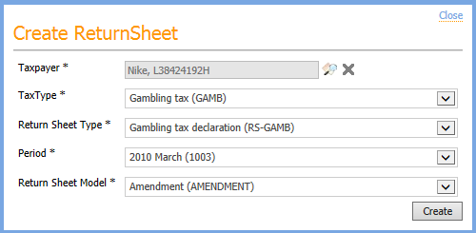
Figura 107 – Krijimi i Deklaratës së Ndryshimit
Mundësia për të krijuar një ndryshim do të jenë në dispozicion vetëm në qoftë se ka një deklaratë ekzistuese për tatimpaguesin e zgjedhur, llojin e tatimit dhe periudhën që tashmë është regjistruar.
Duke përzgjedhur Llojin e Modelit të Deklaratës "Ndryshimi" dhe duke klikuar butonin, do të hapë një deklaratë e re ku mund të plotësohet.
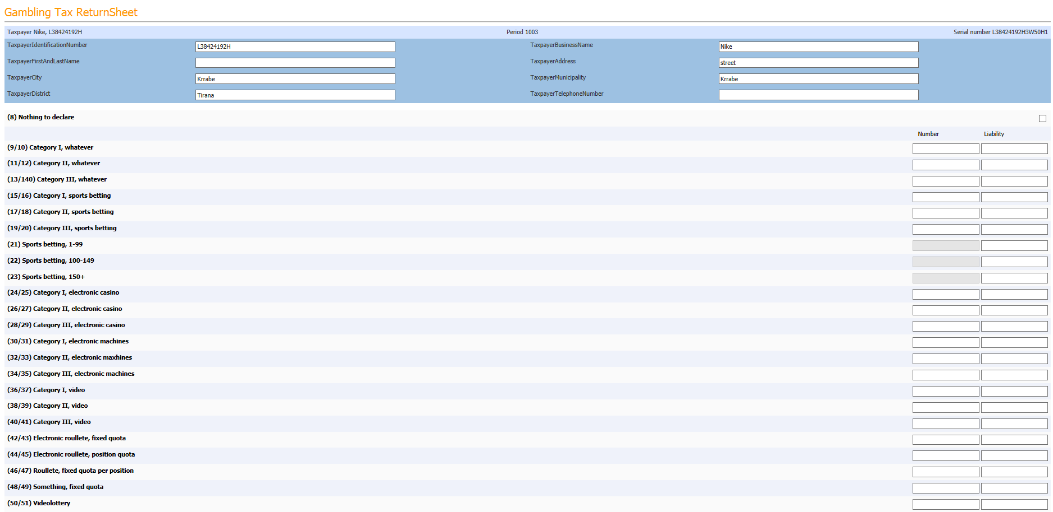
Figura 108 – Krijimi i Ndryshimit të Deklaratës ekzistuese
Kjo deklaratë do të jetë në dispozicion të përdoruesit për aq kohë sa ajo nuk është plotësuar dhe regjistruar apo të jetë të paktën përcaktuar gati për përpunim.
Përdoruesi mund ta ruajë, hapë, apo vlerësojë aq here saç kërkohet.
ndryshimi i deklaratave – transaksionet e llogarive
Në mënyrë që të ndryshojmë një deklaratë, tatimpaguesi përkatës duhet të zgjedh, si llojin e tatimit dhe periudhën tatimore (principi TTT).
Ju Lutem vini re: Vetëm deklaratat që janë regjistruar ose shënuar "gati për përpunim" mund të ndryshohen. Të tjerat mund të korrigjohen (në rast të paraqitjes me gabime) apo të ruhen (në rast se ato nuk janë dorëzuar ende).
Nëse një deklaratë e depozituar është identifikuar që ka nevojë të ndryshohet, sistemi pret dorëzimin e një deklarate të plotë të ndryshuar. Termi "i plotë" i referohet shumës së të dhënave mbi deklaratën, kështu që ndryshimi i deklaratës do të jetë subjekt i vlerësimit matematikor para se të mund të ruhet në sistem.
Pasi ndryshimet e deklaratës të jenë dorëzuar, sistemi automatikisht krahason deklaratën origjinale me deklaratën e ndryshuar të sapo dorëzuar dhe llogarit diferencën. Diferenca e shumës do të debitohet ose kreditohet në llogarinë e tatimpaguesit në varësi të rezultatit të krahasimit ndërmjet deklaratës origjinale dhe asaj të ndryshuar.
Në llogarinë e taimpaguesit një transaksion shtesë do të regjistrohet e cili është diferenca e llogaritur midis deklaratës shtesë dhe deklaratës së ndryshuar.
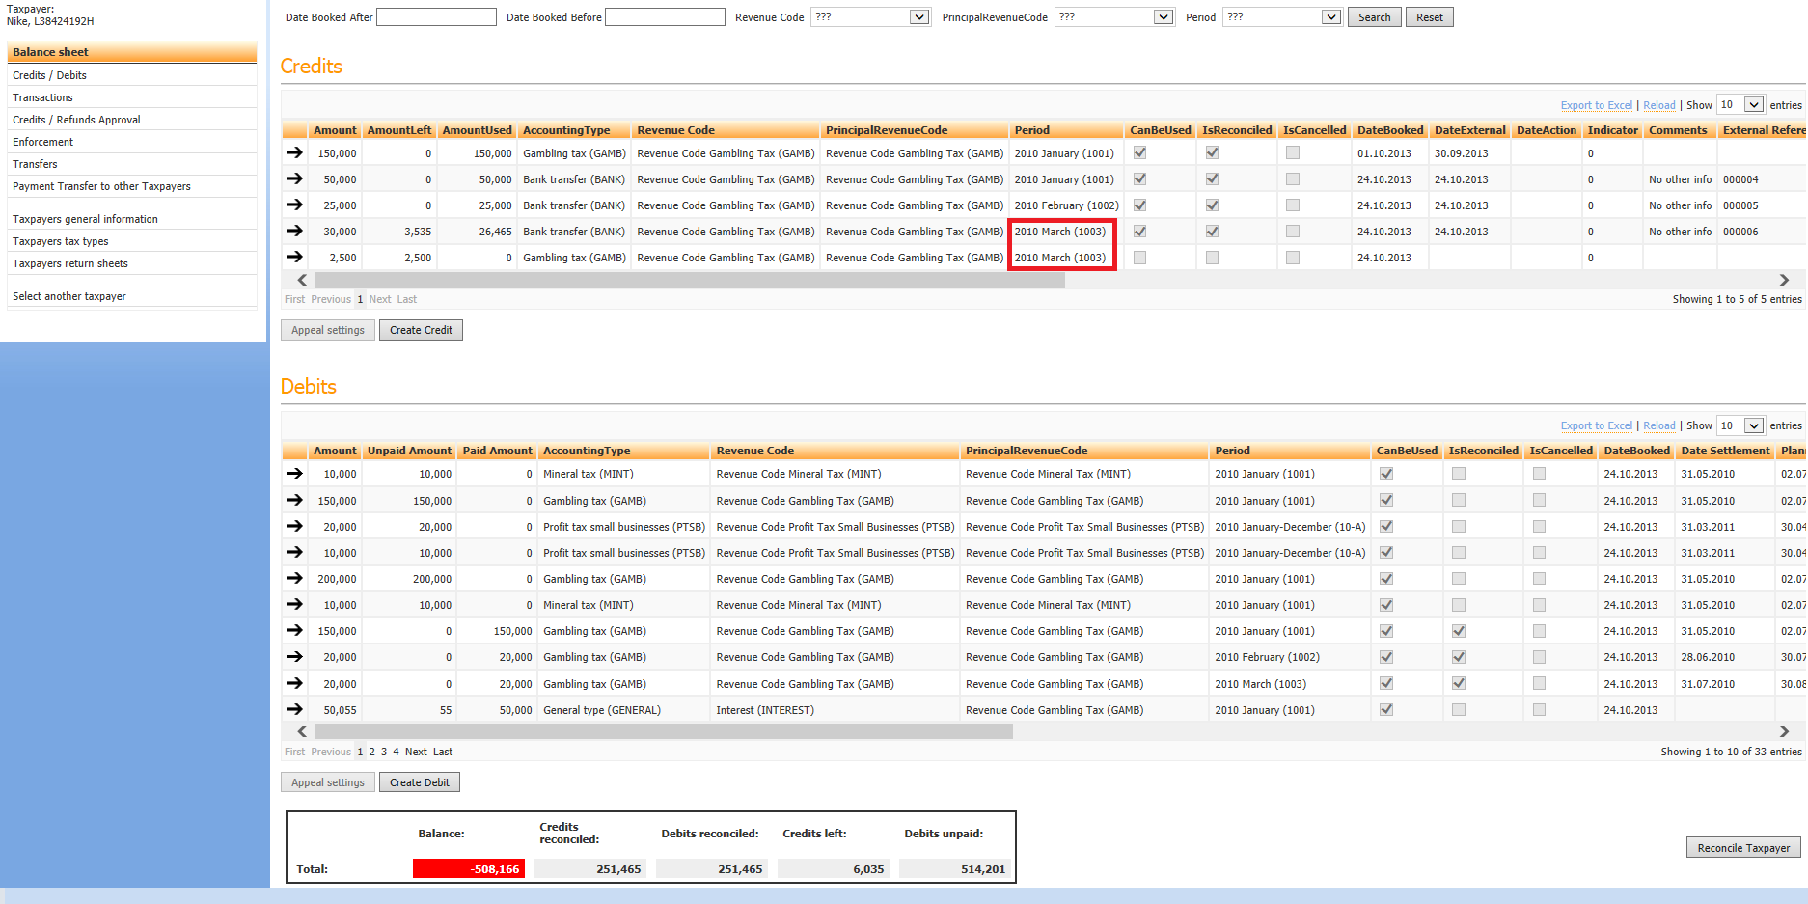
Figura 109 Transaksioni i llogarisë pas ndryshimit
Secila fushë në deklaratën e ndryshuar do të krahasohet me deklaratën origjinale. Sistemi do të krijojë një "deklaratë teknike" e cili përmban diferencën midis deklaratës origjinale dhe asaj të ndryshuar në një nivel përkatës. Kjo deklaratë "teknike" mund të shfaqet edhe si pjesë e historikut të deklaratës.
Historiku i deklaratës
Sistemi ofron mundësinë e shfaqjes së historikut të deklaratave, duke përfshirë deklaratat e ndryshuara të dorëzuara.
Versionet e deklaratave të dukshme në pamjen e mëposhtme të sistemit janë shfaqur në mënyrë hierarkike, deklaratat origjinale në pjesën e poshtme, kurse në krye versioni i ri.
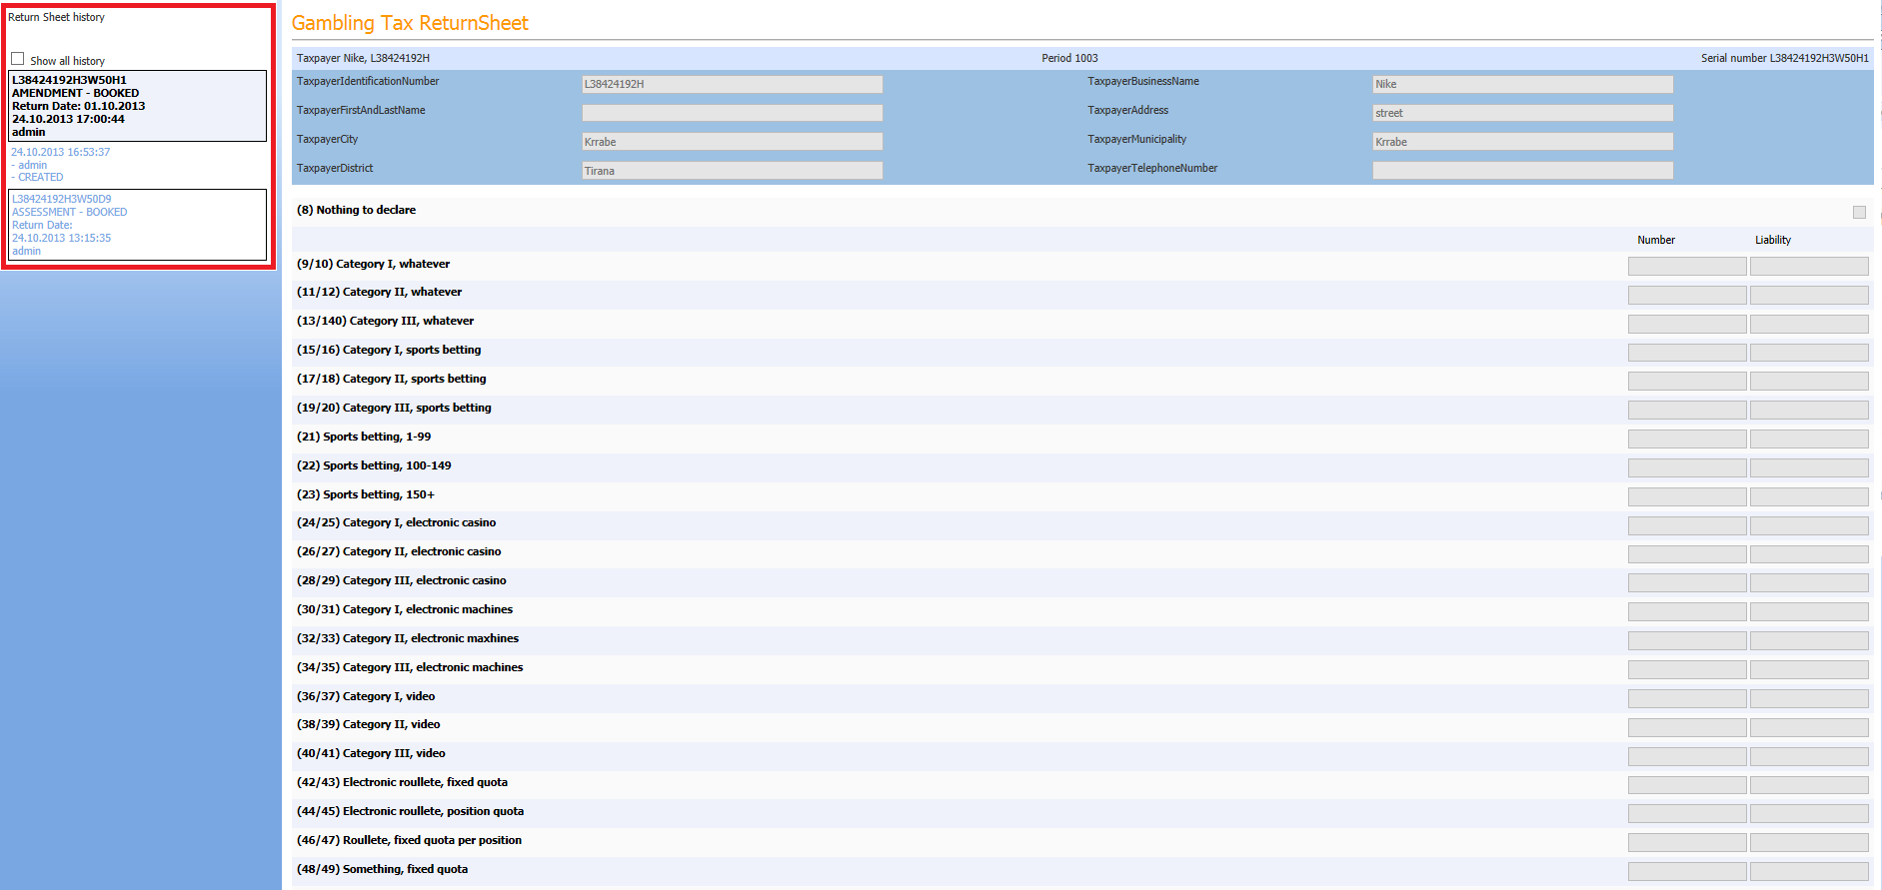
Figura 110 – Historiku i Deklaratës

Secili version i deklaratës përkatëse mund të hapet dhe të shfaqet duke klikuar tek hyrja e kërkuar në historikun e deklaratës.
Ju Lutem vini re: Deklarata "teknike" e cila është diferenca e llogaritur ndërmjet deklaratës origjinale dhe asaj të ndryshuar, gjithashtu do të shfaqet në historikun e deklaratës.
Vlerësimi i plotë i automatizuar
Vlerësimi i automatizuar i deklaratave është një proces që është kryer nga sistemi si një proces i automatizuar serveri. Ky proçes do të kërkoj në bazën e të dhënave të gjitha deklaratat që nuk janë dorëzuar, pasi të ketë kaluar data e pritshme e dorëzimit.
Çdo deklaratë mbart një datë që përcakton kur tatimpaguesi duhet të deklarojë detyrimet / kreditë e tij. Data quhet "data e pritshme e kthimit". Që nga kjo datë deklarata mund të vlerësohet.
Vlerësimi tatimor nga zyra perfundon me nxjerrjen e njoftim vlerësimit tatimor, i cili peveç dërgimit elektronikisht tatimpaguesit i dergohet dhe zyrtarisht në rrugë postare.

Kontrolloret e perzgjedhur për kontroll nga zyra ushtrojne verifikim te deklaratave te tatimpaguesit, librave te blerjes dhe te shitjes si dhe trasaksionet e kryera nese jane deklaruar nga shitsit dhe blersit duke bere verifikimin e tyre.
Kontrollori duhet te finalizoje pozicionin perfundimtar te tatimpaguesit gjate kontrollit nga Zyra. Deklarata perfundimtare duhet te verifikohet, si dhe behet verifikimi i saktesise se deklaratave qe nga kontrolli i fundit.
Nese tatimpaguesi i nenshtrohet kufizimeve per shuma te rimbursuara per te cilat ka kerkese (per shkak se jane te perjashtuara/jashte sferes se furnizimeve te bera), kontrollori sigurohet qe çdo rregullim perfundimtar eshte kryer sipas kerkesave per rimbursim.
Per çdo pagese qe rezulton te jete me e ulet behet rregullimi i saj me ane te vleresimit.
Inspektori i kontrolli duhet të llogarisë detyrimin tatimor dhe të dorëzojë materialet e kontrollit përgjegjsit të kontrollit dhe me tej struktures drejtuese të Drejtorie se Kontrollit deri ne finalizimin e procesit.
Kontrollori duhet te vere theksin ne rendesine qe kane kerkesat per rimbursim ne deklaraten perfundimtare dhe te informoje tatimpaguesin se nuk do te merren ne shqyrtim kerkesa te mevonshme per rimbursim.

Mbas përcaktimit të inspektorit, përgjegjësive tatimore dhe periudhës tatimore kompetencat për vijimin e çështjes në C@TS i kalojnë inspektorit të kontrollit.
Me fillimin e kontrollit nga ana e inspektorit të kontrollit krijohen deklaratat e ndryshimit për përgjegjësitë tatimore të tatimpaguesit dhe periudhat tatimore. Te gjitha shkeljet e zbuluara duhet të regjistrohen ne detaje ne bllokun e shenimeve të inspektorit ne momentin e zbulimit. Nese nevojitet, shkelja duhet të behet e qarte tatimpaguesit dhe t’i kerkohet nje shpjegim. Çdo pergjigje e dhene duhet të regjistrohet ne bllokun e shenimeve të inspektorit. Ne perfundim të kontrollit, duhet te perpilohet nje proçesverbal per çdo shkeljet të evidentuar. Shkeljen e konstatuar, detyrimin e llogaritur dhe penalitetet perkatëse. Më pas inspektori i kontrollit ngarkon në sitemin informatik gjithë dokumentacionin që ka në dispozicion dhe që i përket kësaj çështje kontrolli nga zyra.
Hapi tjeter i kontrollit nga zyra vazhdon me plotësimin e detajeve mbi deklaratat e ndryshimit, bën plotësimin e gjobave (nëse ka të tilla).
Inspektori i kontrollit, pasi ka kryer plotesimin e deklaratave dhe hedhjen e gjobave, fillon të hartojë raportin e kontrollit (nga Zyra) i cili nuk duhet të zgjasë më shumë se 7 ditë pune, sipas pikes 6, nenit 83, ”Raporti i kontrolit Tatimor“ i ligjit 9920, datë 19.05.2008 ”Për Procedurat Tatimore në Republikën e Shqipërisë”.
Raporti i kontrollit (nga zyra) i paraqitet menjëherë Përgjegjësit të kontrollit për njohje (pasi një kopje identike e të cilit hidhet edhe në sistemin C@TS), dhe më pas ky i fundit pasqyron verejtjet dhe nëse nuk ka vërejtje, ja vë në dispozicion Drejtorit të Drejtorisë së Kontrollit Tatimor në DRT. Gjithashtu edhe Drejtori i Kontrollit nëse nuk ka vërejtje ja vë në dispozicion për miratim Drejtorit të Drejtorisë Rajonale Tatimore.
Nëse nga ana e Përgjegjësit të Kontrollit apo Drejtorit të Drejtorisë së Kontrollit ka vërejtje për ndryshime apo përmirsime (amendime) të raportit të kontrollit, inspektori i kontrollit i evidenton ato duke ja vënë në dispozicion në formën e korrigjuar eprorëve të tij (Përgjegjësit të Sektorit dhe ky Drejtorit të Drejtorisë).
Të gjitha gjurmët e kontestimeve të bëra ndaj aktit të kontrollit dhe amendimet e tij si rezultat i ndryshimeve të bëra (nga vërejtjet e eprorëve) duhet të lenë gjyrmë në sistemin informatik.
Mbas miratimit të raport kontrollit (nga Zyra) nga Drejtori i DRT-së inspektori i kontrollit përgatit në formë elektronike Njoftim Vlerësimin, e printon atë dhe e dërgon me nënshkrimin e eprorëve (Drejtorit të DRT-së) tek Tatimpaguesi së bashku me Raport-kontrollin. Me dergimin e Njoftim Vlerësimit tek tatimpaguesi mbyllet dhe çështja në C@TS.
Çdo gjetje e rezultuar gjatë kontrollit duhet të dokumentohet në mënyrë të tillë që çdo inspektor tatimor apo përdorues i autorizuar i informacionit i cili ka akses mbi kontrollin e atij subjekti në të ardhmen, të ketë mundësi të kuptojë procedurat dhe gjetjet e kryera tek ai tatimpagues në periudha të ndryshme.

KAPITULLI X

Metodikat e kontrollit të sektoreve te ndryshem ekonomike

Aneksi 1 Pijet dhe uji
- Përgjithesime
Pijet pergatiten nga perberesit, uji (sipas nje standarti te percaktuar pastertie), aromatizues dhe koncentrat, dioksid karboni (per gazim), sheqer, sulfat kalciumi (per konservues/stabilizant), kripe dhe perberes te tjere me te vegjel.
Uji mund të jete me ose pa gaz, megjithese çmimet janë pothuajse te njejta. i gjithe koncepti i ujit ne shishe eshte qe eshte me I paster ne krahasim me ujin e disponueshem nga çezma. Por nuk eshte gjithmone keshtu, prandaj nevojitet nje lloj kontrolli per të siguruar cilesine.
Uji dhe pijet ne shishe janë subjekte të akcizes dhe TVSH.
Perveç perbersit per pije, blerjet perfshijne kuti kartoni, shishe, tapa etj. Perveç kesaj, disa prodhues i prodhojne vete shishet plastike.
Kini parasysh se prodhimi mund devijohet jo vetem per konsumin vetjak por edhe per entitete te tjera .
Materialet mund të blihen ne tregun e brendshem ose te importohen dhe mund te transportohen duke perdorur mjete transporti te vete prodhuesve ose nga furnizuesit direkt nga fabrika. Kur produkti eshte ambalazhohet ne shishe plastike zakonisht fabrika ka ambjente per prodhimin e vet te shisheve qe ‘nxirren’ nga grumbuj plastike.
Manuali i akcizes eshte permbledhes dhe leximi i tij eshte i domosdoshem perpara se te shkohet per vizite tek prodhuesit e pijeve dhe te ujit.
Eshte gjithashtu e domosdoshme të bisedohet me punonjesin qe eshte pergjegjes per akcizen mbi prodhuesin qe do të kontrollohet.
- Prodhimi
Perfshin kater hapa kryesore.
- Trajtimin e ujit, d.m.th., pastrimin, nje regjister tregon sasine e trajtuar.
- Perzierja e shurupit, te dhenat tregojne sasine dhe cilesine e sheqerit te perdorur
- Shkrirja e perbersve, regjistri i mbajtur tregon kohen e prodhimit, dhe sasine e aromatizuesit te perdorur.
- Mbushja e shisheve, dhe te dhenat e regjistruara per numrin e shisheve te mbushura ne çdo ngarkese.
Keto hapa nuk zbatohen nese ambalazhohet vetem uje.
Prodhimi i pershtatet kerkeses ne menyre qe te shmanget mbajtja stok e mallit me shume se sa eshte e nevojshme. Parashikimi do te ishte p.sh. ne muajt e veres kemi nje rritje te prodhimit, meqenese ne kohe te nxehte konsumohen me shume pije.

Mbeturinat e produktit gjate procesit te prodhimit variojne nga 1-5%. Shishet e thyera dhe mbeturina te tjera ka shume ngjasa te shiten ne tregun lokal. Ne te vertete prodhuesi duhet te kete nje kontrate te rregullt per heqjen e mbeturinave dhe TVSH-ja duhet te paguhet per sasine e marre.
Mbetjet e shisheve kur prodhohen ne vënd riciklohen zakonisht ne nje proces te prodhimit te shisheve, rishkrihen dhe riformohen. Kjo duhet te merret parasysh nese kryhet nje ushtrim raporti duke perdorur shishet si nje lende e pare kyç.
- Kontabiliteti
Eshte e rendesishme qe gjate kontrollit te nje prodhuesi mallrash akcize, duhet te familjarizohemi me punen e tregtarit dhe eshte e domosdoshme te bisedojme me punonjesin e akcizes perpara se te vizitojme tregtarin e akcizes. Librat e llogarive do te jene te njejta me çdo tregtar tjeter dhe gjithashtu do t’i kerkohet te mbaje te dhena shtese. Te gjitha regjistrimet duhet te disponohen per qellimet e TVSH-se dhe Tatim-fitimit.
Duke qene kompani relativisht te medha, keto kompani pjesen me te madhe te transaksioneve te tyre i kryejne me çek/banke sesa me para ne dore.
Megjithate, eshte e domosdoshme per te siguruar qe procedurat e kontabilitetit per çeqet bankare dhe parate te kuptohen mire dhe te merren parasysh te gjitha mandat pagesat.
- Shitjet
Shitjet mund t’i behen kryesisht shitesve me shumice, megjithese kjo nuk eshte e lehte të pranohet. Mund t’i shesin edhe stafit të tyre me çmime të uleta ose mund të kene mense per punonjesit e tyre.
Disa prodhues mund të kene nje pike shitjeje me pakice të ndara ose ne ambjentet e fabrikes ose prane ambjenteve të saj. Te gjitha shitjet janë pjese e biznesit kryesor.
Mensa mund të jete konsideruar si e ndare nga biznesi kryesor dhe të ardhurat e perfituara nga mensa nuk e kalojne kufirin e TVSH-se. Kjo nuk eshte e drejte pasi te gjitha shitjet jane pjese e biznesit kryesor.
Shitjet duhet të faturohen dhe ka mundesi qe të jete ne perdorim nje sistem i informatizuar. Eshte e nevojshme të sigurohet qe shitjet janë deklaruar ne kohe dhe jo ne baze te arketimeve te bera.
Shitjet mund të behen edhe me ane të kredive, megjithese ka shume mundesi qe shperndaresit duhet te paguajne ndonje depozite persa i perket shisheve dhe konteinereve etj, nese perdoret diçka e tille.
Nevojitet qe prenotimet e bera nga klientet dhe sistemi i porosive te perfshihet ne kontrollin e shitjeve.
TVSH-ja llogaritet mbi vleren e mallit plus akcizen.
- Blerjet
Blerjet kryesore perbehen nga lenda e pare, ose perberesit per procesin e prodhimit dhe eshte e rendesishme qe inspektori qe do të merret me kontrollin të marre shpjegime nga punonjesi I akcizes dhe të mbaje sakte shenimet se kush jane perberesit.
Perveç kontrollit normal të faturave qe kryhet gjate nje inspektimi, eshte e rendesishme, të kontrollohen të dhenat e furnizuesve qe nuk janë te regjistruar por qe furnizojne mallra ne sasi aq te medha, gje qe sugjeron se ata duhet te ishin regjistruar. Kjo nuk nenkupton qe furnizimet e bera vetem per nje klient të kalojne kufirin e regjistrimit por duhet patur parasysh fakti qe ky furnizues ben furnizime te ngjashme edhe per klientet e tjere.
Kontrolloni te regjistrimet e stokut per t’u siguruar qe faturat perkatese te jene paraqitur ne librin e llogarive.
- Stoku
Kontrolloni nivelin e stoqeve sipas te dhenave te tyre, megjithate nese inspektori i akcizes ka bere nje vizite para pak kohesh, duhet te merrni parasysh zbulimet e tij. Stoqet qarkullojne mjaft shpejt meqenese prodhuesi do te punoje per t’ju pergjigjur kerkesave. Investigoni sesi funksionon sistemi per levizjen e stoqeve, edhe ne kete rast eshte e nevojshme prania dhe ndihma e inspetorit te akcizes.
Zbuloni nese sistemi i hyrjes dhe daljes ekziston tek magazina. Investigoni çfare kontrollesh ka kryer inspektori i akcizes, nese ka bere ndonje.
- Risku i te Ardhurave/Kontrollet qe duhet te kryhen:
- Nje kontroll i stoqeve gjendje, duke i krahasuar me llogarite e deklaruara ne kontabilitet.
- Nese nje prodhues shet gjithashtu uje, sigurohuni qe keto shitje te bera shoqerive te lidhura nuk jane te shtremberuara, ose nese keto shitja jane bere me çmimin e tregut.
- Eshte e domosdoshme te kryhet nje ushtrim per analizen dhe shqyrtimin e te pakten disa perberesve. Nese eshte e mundur perdorni dy perberes, dhe i kalkuloni ato veçmas, percaktoni nese nivelet e prodhimit te deklaruar jane te arsyeshem. Perberesi (shurupi) i importuar, qe eshte teper i rendesishem per Coca Cola dhe Pepsi, duhet te perdoret gjate kalkulimit, meqenese eshte nje mall i importuar sasia e sakte e saj mund te percaktohet nga dokumentet e importit. Raporti i shurupit me ujin jep sasine e prodhuar.
- Ju mund te kryeni edhe ushtrime te tjera te njejtes ne natyre. P.sh. per tapat e shisheve qe perdoren per mbushjen e shisheve, etiketat e shisheve dhe konteinereve, konteineret e perdorur e keshtu me rradhe.
- Kontrolloni sasine ne lidhje me humbjet/prishjet. Si jane llogaritur, nese jane leshuar fatura dhe nese eshte perllogaritur TVSH-ja
- Sigurohuni qe çdo mense apo restorant te jete llogaritur ne te ardhurat e biznesit kryesor.
- Perzgjidhni nje numer faturash dhe kontrolloni te dhenat e stoqeve ne regjistrin e hyrjes-daljes nga magazina.
- Perzgjidhni disa hyrje-dalje dhe ndiqeni perseri me stokun, dhe sigurohuni qe per çdo ngarkese qe kontrolloni jane faturuar.
- Kontrolloni faturat e transportit, nese jane aplikuar, pasi detyrimet e lindura mund te pasqyrojne destinacionet e padeklaruara, dhe per me teper, pasqyrojne sasine e transportuar. Nese behet fjale per kete te fundit, kontrolloni faturat perkatese per t’u siguruar qe eshte faturuar sasia e plote.
- Tatimi i zbritur mund te lejohet edhe ne raste thyerjesh, keshtu qe vini re nese ka ndonje note te madhe krediti ne menyre qe te dhenat e klientit te mund te kontrollohen ne nje date te mevonshme per tu siguruar qe masat jane marre.
- Kontrolle te tjera duhet te kryhen per Tatimet mbi te Ardhurat Personale keshtu qe gjate kontrollit te ambjentit kryeni edhe nje numerim te stafit. Kontrolloni nese punohet me turne dhe pastaj rakordoni gjetjet me te dhenat. Mos u shqetesoni per ndryshime te vogla, meqenese eshte e pamundur te numeroni krejt stafin. Perveç kesaj, do te jete e nevojshme te kryeni numerimin pa nxjerrjen ne pah stafin shoqerues qe ne fakt ekziston.

Mos u kufizoni ne listen e permendur me lart.
Aneksi 2 Çimento
- Përgjithesime
Çimentos i referohemi si OPC, qe eshte Çimento e zakonshme Portland.
Prodhimi i çimentos behet ne dy pjese. Faza e pare e procesit eshte prodhimi i klinkerit dhe faza e dyte vijuese eshte prodhimi i çimentos. Eshte nje proces i kushtueshem qe kerkon impiante dhe makineri te veçanta dhe si rrjedhoje kerkon nje investim te konsiderueshem kapitali.
Çimentoja gjendet shpesh ne thase 50 kileshe dhe nese shitet ne sasi te konsiderueshme, thaset vendosen ne paleta qe mbajne 20-40 thase, dhe secila nga paletat mbeshtillet per arsye sigurie. Keto mund te shperndahen nga firma apo te merren nga vete te interesuarit.
Çimentoja mund te shitet gjithashtu ne automjete me konteinere, te cilat mbajne ngarkesa prej 30-40 ton per çdo transport. Keto mbushen me ane te nje tubi pothuajse ne te njejten menyre siç mbushet nje bot karburanti. Shkarkimi kryhet gjithashtu me ane te nje sistemi pompimi me presion, kete here nga automjeti ne enen e çimentos. Shperndarje te tilla behen ne firmat e specializuara per furnizimin e çimentos se gatshme te perzier nga konteineret e medhenj – betoniera.
Çimentoja e paambalazhuar transportohet ne bote te veçanta nga konteineret e anijeve ne Durres. Nga keto bote te veçanta, çimentoja transportohet ne automjete transporti ose hidhet direkt ne betonieren e klientit ose dergohet ne ambjentet e prodhuesve te çimentos. Gjithashtu, çimentoja e paambalazhuar mund te futet ne thase.
- Proçesi i prodhimit
a. Klinker
Kerkon argjile, uje, tulla, qymyr, koks, gur gelqeror, dhe eksplozive per te nxjerre gurin gelqeror nga miniera, therrmimin e materialit ne forme topash metalike, plus lende djegese dhe lubrifikues.
Guri gelqeror nxirret nga gurorja dhe mund te furnizohet nga nje subjekt i veçante. Proçedura normale do te ishte qe çdo firme çimentoje e çfaredo madhesie te kishte guroren e saj per nxjerrjen e gurit gelqeror, meqenese perfshirja e kostos shtese do te reduktonte marzhin e fitimit.
Thuhet se nuk ka kapacitet per te prodhuar ne Shqiperi sasi te mjaftueshme te klinkerit, dhe per kete arsye klinkeri gjithashtu importohet. Çmimi i importit per nje klinker te tille mund te jete dy here me i larte se çmimi i klinkerit qe prodhohet ne vend, per shkak te kostos se transportit te mallrave dhe taksat doganore.
b. Çimentoja
Kjo kerkon klinker, gur gelqeror dhe gjips plus material tjeter mbushes si skorie.
Me fjale te tjera, sa me larte te jete perqindja e klinkerit aq me e larte eshte cilesia e çimentos – mund te jete deri ne 95%, megjithese kjo do te ishte e pazakonte.
Kur therrmohet, cilesia e çimentos percaktohet nga imtesia e saj. Megjithate, imtesia e çimentos ka nje kosto nga pikepamja e topave te metalit qe perdoren ne proces dhe kjo pasqyrohet ne çmimin me te larte qe ka nje çimento e tille. Sesa e imet eshte nje çimento i referohet asaj qe quhet Blain e çimentos.
Çimentoja gradohet në:
32.5 R qe eshte me e zakonshme, dhe
42.5 R qe eshte cilesia me e mire.
R = Rezistence rapide dhe eshte nje term teknik qe sherben si tregues i cilesise se çimentos.
32.5 R shitet zakonisht ne thase (80%), mbetja shitet e paambalazhuar.
42.5 R shitet kryesisht e paambalazhuar (80%), mbetja shitet ne thase.
Perqindjet do te varjojne ne çdo tatimpagues, megjithate parashikimet do te jene qe çimentoja e cilesise me te mire shitet per ndertimin e ambjenteve me te medha – kjo forcon cilesine e themeleve dhe strukturave kryesore.
Çimento speciale prodhohet gjithashtu per pune te veçanta, p.sh.
Çimento rezistente ndaj squfurit – reziston ujit te detit, dhe
Çimentoja e puseve te naftes – i reziston nxehtesise dhe naftes.
- Shitjet
Te gjitha shitjet duhet të faturohen edhe nese janë per individet private. Nese shitja i behet nje personi të paregjistruar, emri dhe adresa duhet të shenohet të faturen e shitjeve.
Shitjet mund t’u behen individeve private edhe nga vendi i prodhimit dhe ne kete rast duhet të kete nje procedure qe zbatohet per tregtimin me para. Perveç kesaj, kur shitjet u behen publikut të gjere, atehere duhet të kete nje regjister të shitjeve ditore.
Çmimet mund të varjojne paksa nga zona ne zone dhe nga nje prodhues tek tjetri, megjithese mund të parashikohen çmime te ngjashme.
Çmimi mesatar per ton varion, ne vartesi te cilesise apo te faktorit te Rezistences Rapide, qe kemi permendur me lart. Çmimit jane te vlefshme vetem ne momentin kur shkruhen keto shenime, megjithse nje studim i shkurter i numrit te furnizuesve mund te percaktoje ne nje kohe te shkurter se cili do te jete çmimi. Çmimet e cituara nuk e kane te perfshire tatimin.
Ne rastin e çimentos speciale, p.sh., asaj rezistente ndaj squfurit, çmimi do te jete me i larte.
- Blerjet
Blerjet do te jene te ndryshme, si ne çdo biznes, por ato te lendeve te para do te monitorohen nga afer, veçanerisht ne bizneset e medha.
Nje monitorim i tille mund te perfshije nje regjistrim te kostove te ndryshueshme qe perfshihen ne prodhimin e çimentos dhe duhet te rakordojne me pjesen e mbetur te llogarive. Aty duhet te kete nje vazhde kontrolli.
Te gjitha blerjet duhet te shenohen dhe te hidhen ne llogari sipas menyres se zakonshme.
- Çështjet që kanë lidhje me të ardhurat
Siç thame ne fillim, prodhimi i çimentos kërkon ekspertize dhe shpenzime dhe llogarite duhet të jenë të një standarti të lartë për shkak se pronari do të dëshiroje të sigurohet, siç ndodh në çdo biznes tjeter, që humbjet për shkak të vjedhjeve të mbahen në nivelin minimal.
Për keto arsye, është e rendesishme te pyetet hollesisht pronari ose perfaqesuesi i tij ne lidhje me sistemin e kontabilitetit qe ai perdor.
- Rakordoni levizjen e stokut te thaseve te çimentos me shitjet e deklaruara te çimentos ne thase. (Kini parasysh qe do të kete nje mbetje ndermjet 1-2% të thaseve. Thaset ka shume gjasa të shkaterrohen ne ato raste kur emri/logoja e firmes eshte shenuar qarte, por aty ku emri i firmes nuk shfaqet ne thase, ata mund të shiten si mbetje.)
- Çimentoja ne thase koshton me teper sepse procesi i ambalazhimit ne thase dhe diferenca eshte 3-7 US$. Ekziston mundesia që çimentoja në thase nga nje prodhues i madh mund të ulet deri ne ate çmim saqe mund të mos rezultoje ekonomike per individed qe ta blejne të paambalazhuar dhe ta ambalazhojne vete.
- Kur thaset e vjetra shiten si mbetje, sigurohuni qe sasia e realizuar te jete llogaritur.
- Fitimi bruto per ton do të varioje por duhet të jete rreth 3 US$. Kjo mund të sherbeje si kontroll i shpejte besueshmerie, dhe ka rendesi të degjohet se çfare ka per të thene tatimpaguesi ne lidhje me ndryshimin.
- Kontrolloni dokumentet e eksportit ne rastin e klinkerit dhe çimentos se importuar. Ne rastet e importeve me nje çmim me te larte sesa prodhimi lokal, duhet t’i kushtohet vemendje transferimit te çmimeve.
- Transferimi i çmimeve mund te jete i identifikueshem por mund te jete i veshtire percaktimi i sasise dhe duhet trajtuar ne nivel nderkombetar. Atu ku ekzistojne dyshime per transferimin e çmimeve, duhet keshilluar me organet drejtuese sesi duhet vazhduar.
- Kontrolloni nese eshte e mundur, kostot e ndryshueshme të prodhimit te çimentos, duke vene re nivelin e perdorimit te materialeve te zakonshme te lendeve te para si gjipsi. Vini re levizjen e stokut te materialit dhe ekstrapoloni shifrat per te arritur ne sasine e perafert te prodhuar te çimentos. Meqenese perqindja e materialeve te ndryshme te lendeve te para varion sipas cilesise se çimentos, rezultatet duhet thjeshte te nxirren dhe te sherbejne per investigime te metejshme.

Aneksi 3 Cigaret dhe duhani

- Përgjithesime
Importuesit e cigareve dhe duhanit jane importues tregtare dhe per kete arsye eshte pergatitur nje shenim i veçante qe mbulon keto lloje importesh.
Akciza eshte vendosur mbi cigaret dhe duhanin, dhe per kete arsye eshte i rendesishem leximi i Manualit te Kontrollit te Akcizes perpara se te filloni kontrollin.
Ky shenim eshte hartuar per te vene theksin ne kontabilitet sesa ne proceset prodhuese, te cilat jane dokumentuar hollesisht ne Manualin e Akcizes. Duhet te konsultoheni gjithmone me Inspektorin e Akcizes perpara se te beni nje vizite kontrolli.

- Prodhimi
Regjistrimet e prodhimit/mallit gjendje tregojne materialet qe sherbejne per prodhimin, produktin perfundimtar, dhe veçmas mbeturinat, dhe do te perdoren per te rakorduar me qarkullimin e deklaruar.
- Shitjet e produkteve të gatshme
Shitjet kryhen nepermjet distributoreve dhe shitesve me shumice dhe disa u behen drejtperdrejte shitesve me pakice.
Shumica e shitjeve të cigareve u behen bizneseve të regjistruara per tatimin mbi vleren e shtuar por disa nga mbeturinat u shiten bleresve qe janë biznese të vogla. Kujtohuni se të gjitha shitjet qofshin cigare të gatshme ose mbeturinat janë subjekt të TVSH dhe ne baze të kesaj duhet të perllogaritet TVSH-ja.
- Kontabiliteti
TVSH-ja llogaritet mbi çmimin e mallit plus akcizen.
Inspektoret duhet të verifikojne vazhden e kontrollit nga regjistrimet e blerjeve permes të dhenave të mallit gjendje deri ne proceset e prodhimit dhe hyrjet e daljet nga magazina. Nevojitet pastaj të rakordohen hyrjet dhe daljet me faturat e leshuara. Eshte mire të kontrollohet duke u mbeshtetur ne baze shembulli, sesa të perpiqemi të rakordojme p.sh, gjithe muajt
- Financimi
Duke patur parasysh shpenzimet kapitale per materialin, mallrat gjendje dhe impiantin, Inspektoret duhet të percaktojne gjendjen financiare të subjektit qe po kontrollohet. Arsyeja per kete është shuma të konsiderueshme të të ardhurave ne risk per biznese të veçanta.
Manuali i Kontrollit, Pjesa IX i kushton veçanerisht vemendje analizes se teknikave të raporteve dhe rekomandohet qe të pakten disa nga raporte te listuara ne Shtojcen 9 te llogariten me qellim qe te krijohet nje kendveshtrim ndryshe per firmen.
- Risku per te ardhurat dhe kontrolli

- Nje kontroll i hollesishem i procedurave te blerjeve dhe kontabilizimit eshte i nevojshem per te identifikuar sasine e sakte te blerjeve, gje qe do te mundesonte nje kontroll paralel mbi produktin e gatshem.
- Cili eshte sistemi qe perdoret per porosite e bleresve?
- A nevojitet nje depozite perpara dorezimit te mallit dhe nese po, a llogaritet TVSH-ja e duhur?
- Deklarimi me pak se vlera reale e blerjeve si rasti i duhanit per te fshehur sasite reale te prodhimit – Nje pjese e duhanit rritet ne Shqiperi. Nevojiten kontrolle te kujdesshme fizike dhe te dokumenteve perfshire materialin e importuar.
- Deklarimi i ulet i fuqise prodhuese te fabrikes. Kontrolloni te dhenat e prodhimit, sigurohuni per kapacitetin prodhues dhe perdorimin e makinerive dhe beni nje krahasim me prodhimin e deklaruar.
- Per mallrat mbeturine jane te shitshem, ku perfshihen materiale te vjetra per ambalazhim perveç mbetjeve te duhanit duhet te llogaritet sakte per te llogaritur TVSH mbi to. I gjithe duhani eshte subjekt i akcizes, pamvaresiht nese eshte mbeturine ose jo.
- Pullat e akcizes qe vendosen ne te gjitha paketat e cigareve, trajtohen ne Manualin e Akcizes.
- Shitjet e cigareve qe nuk kane nje pulle akcize perbejne problem per tregtarin e ligjshem ne te njejten menyre siç perbejne problem per DPT-ne, meqenese zvogelojne te ardhurat ne te dyja rastet. Policia Tatimore ka pergjegjesi ne kete fushe dhe i vihet detyre te sekuestroje cigaret qe nuk kane pulle akcize.
- Cigaret me filter duhet të kene filtrin. Rakordoni blerjet me shitjet e produktit të gatshem.
- Personelit i jepen cigare me të ulet ose falas?
- A ekziston nje mense apo restorant per personelin dhe nese po, a deklarohen te ardhurat si pjese te biznesit kryesor?
- Cilat jane ambjentet e magazines dhe si i pershtaten ato kerkesave të akcizes?
- Cilat jane mjetet e transportit qe perdoren per cigaret?
- A rakordojne regjistrimet e magazines me regjistrimet e hyrjeve/daljeve te transportit?
- Kini parasysh se cigaret transportohen ne kuti te medha kartoni, p.sh 50 kuti me nga 200 cigare secila, dhe nje ushtrim i mire do te ishte rakordimi i I blerjeve te ketyre kutive me numrin e kerkuar per transportin e sasise se deklaruar. Ka vetem nje ushtrim te tille dhe ky mund te kombinohet me verifikimin e numrit te deklaruar nga prodhuesi i kutive per te percaktuar nese shifrat perputhen.
- Mund te behet nje rakordim persa i perket paketave individuale prej 20 cigaresh, por kjo ndoshta kerkon shpenzim te madh kohe.
- Perdorni Manualin e Kontrollit – Tabela 4 e Procedurave, kontrolle te zgjeruara.

Mos u kufizoni ne listen e lart-permednur!

Aneksi 4 Importuesit tregtare
- Përgjithesime
Perkufizimi “importues tregtar” percakton nje veprimtari ku importuesi kryen biznes duke siguruar mallra nga jashte ose ne menyre spekulative ose per te plotesuar porosi te veçanta. Me fjale të tjere ata jane shites me shumice ose ndermjetes. Veprimtari të tjera biznesi perfshijne prodhues, shites me pakice dhe perdoruesit tregtar, madje edhe persona private mund të importojne por vetem nje importues tregtar e ka kete si nje veprimtari kryesore.
(Mos i ngaterroni aktivitet e tyre me ato te agjenteve doganore qe operojne ne porte dhe aeroporte, te cilet merren me zhdoganimin e mallrave nepermjet Doganave per klientet e tyre.)
Megjithese kryhet deri ne njefare shkalle nje ri-ambalazhim, kjo nuk e ndryshon faktin qe nje importues tregtar blen mallra te importuara per rishitje ne tregun e brendshem, shpesh ne te njejtin shtet.
Nje importues tregtar mund të veproje gjithashtu si nje shites me shumice mallrash qe i ka siguruar nga tregu i brendshem. Ndryshimi i vetem nga pikepamja e kontrollit tatimor eshte natyra e dokumenteve te blerjes. Ne te gjitha aspektet e tjera procedurat e kontrollit jane te njejta.
- Origjina
Ekzistojne dy kategori kryesore te tregtareve te importit
- Bleres të lendeve të para per shitje të brendshme ne sektorin industrial.
- Bleres te mallrave tregtare, mund te jete kombinuar me blerjet e mallrave te prodhuara lokale, per rishitje
Eshte mundshme të drejtohet nje biznes importi tregtar nga nje zyre e vogel. Stoqet e mallrave te importura mbahen ne nje magazine te veçante ose shpesh i dorezohen klientit direkt nga porti apo aeroporti dhe diçka e rendesishme qe duhet te kene parasysh inspektoret eshte fakti se nje importues tregtar duhet te mbaje te dhena te mjaftueshme per te ditur –
- Se çfare lloj mallrash jane magazinuar,
- Cilat jane levizjet e mallrave brenda dhe jashte magazines dhe
- Cila eshte situata e arkes d.m.th. sa para i detyrohet furnizuesve dhe sa para i detyrohen klientet.
Shpenzimet e pergjithshme te ketij biznesi jane relativisht te uleta ne krahasim me vleren e mallrave qe tregtohen. Megjithate keto perfshijne -
- Koston administrative te drejtimit te zyres;
- Mirembajtjen e magazines ose pagesen per magazinimin (perfshire ndoshta edhe sigurimet);
- Çdo ri-ambalazhim perben nje kosto;
- Dorezimi i mallit tek klienti mund te organizohet nga importuesi, edhe nese kjo i shtohet çmimit, kjo perben nje kosto per biznesin;

- Shitjet
Siç e permendem me lart, shitjet ose do te porositen me perpara per disa kliente te veçante per qellime rishitjeje me nje çmim te rene dakord me pare ose do te kryhen ne menyre spekulative. Spekulative do të thote thjeshte qe mallrat blihen pa nje bleres te te paramenduar megjithese ka shume gjasa qe importuesi te kete bleres te rregullt. Ne kete rast ato shiten ne tregun e hapur dhe konkurrues me çmimin me të mire qe importuesi mund t’ju caktoje.

Ne rastin e pare (shitjet e porositura me perpara) mund te gjendet evidence mbi çmimin e rene dakord me bleresin.
Ne rastin e dyte megjithese mund te kete te dhena per çmimin eventual te shitjes, ai nuk duhet te jete caktuar me perpara. Natyrisht, eshte e mundshme qe nje importues te shese nje ngarkese te veçante per nje marzh shume te vogel fitimi, ne menyre qe te heqe qafe stoqet qe levizin ngadale dhe te rrise kapitalin per tregti te metejshme. Ne rastin me ekstrem nje shitje madje mund të jete me humbje per të njejtat arsye.
Megjithate, shitjet e vazhdueshme me marzh të vogel fitimi duhet të shikohen me kujdes. Ose importuesi eshte nje biznesmen i varfer, biznesi i të cilit eshte prane falimentimit, ose çmimet e verteta të shitjes janë fshehur.
- Vlera per TVSH-ne: shënime të rëndesishme
Ne Doganat Shqiptare taksat dhe TVSH-ja paguhen sipas nje liste te pecaktuar çmimesh qe eshte konsideruar se eshte me prane vleres reale se ajo qe deklarohet. Kjo ka dy pasoja te rendesishme. Se pari, mbron tregun e brendshem nga importet e lira dhe se dyti nga pikepamja e TVSH-se ajo rrit artificialisht çmimet.
Efekti eshte ky, nese çmimi i importeve rritet, kjo e vendos importuesin ne nje pozicion ripagese kur behet gati per shitjen e mallit – TVSH-ja e paguar ne import eshte me e larte se ajo qe vendoset mbi shitjet.
Per ta permbledhur-
- Çmimet dysheme të percaktuara per disa mallra, aplikohen gjate importit dhe kjo sherben si mjet per te siguruar qe taksat e importit, TVSH-ja, akciza e importit etj, eshte e fiksuar ne nje nivel te drejte per te mbrojtur te ardhurat nga importi dhe tregun e brendshem.
- Pasi mallrat janë futur ne vend dhe fillojne te shiten ne tregun e brendshem, TVSH-ja duhet te llogaritet dhe te tatohet mbi sasine e mallrave qe aktualisht shiten.
Ndersa eshte e veshtire te behet nje pergjithesim, niveli i fitimeve duhet te jete i mjaftueshem per te siguruar qe shumica e importuesve jane ne nje pozicion pagese persa i perket TVSH-se. Meqe TVSH-ja eshte e rimbursueshme, kjo nuk ka ndonje ndikim te madh mbi fitimin perveçse nje rritjeje te vogel ne detyrimin tatimor i cili ne librat e llogarive paraqitet si shpenzim.
- Kontabiliteti
Ne lidhje me importet duhet te permbaje
- Kopje te korrespondences, perfshire porosite me furnizuesin e huaj – furnizuesit e huaj nuk furnizojne mallra mbeshtetur ne premtime per pagese perveçse ne rastet kur kane te bejne me bleres te rregullt.
- Notat e kreditit pergatiten nga furnizuesi nepermjet sistemit bankar veçanerisht nese ngarkesa eshte e madhe per t’ju garantuar atyre parate. Bleresi duhet të jete ne dijeni per kete fakt.
- Tatimpaguesi duhet te siguroje kreditin ne menyre qe te paguaje per mallrat e importuara. Perndryshe nga do të vijne parate?
- Fatura/t duhet të leshohen nga furnizuesi i huaj, dhe të permbajne detaje te mallrave dhe çmimeve te aplikuara.
- Kopje te fatures hyrese te importit ku tregon tatimet e paguara te importit.
- Evidence të pageses aktuale.

Blerjet duhet të regjistrohen ne nje regjister blerjesh, mundesisht nje ditar I veçante per arken, ku jane regjistruar pagesat e bera dhe te marra. Regjisrimet e blerjeve kane te bejne me kostot operative te biznesit si dhe te mallrave te importuara. Keto perfshijne faturat elekëtrike/faks/internet/telefon, qerane, letrat e shkrimit, sigurimet, zyrat, sigurimin e magazinave, reklamat, personelin e zyres (nese ka), sherbimet e pastrimit, çmimet e transportit per mallrat, kostot e transportit personal, agjentet doganore qe merren me taksat etj. Te dhenat e stoqeve qe tregojne mallrat e marra, te shperndara dhe diferencat.
Nje regjister shitjesh qe ka regjistruar shitjet e kryera perfshire çmimet e tyre, se bashku me kopjet e faturave te shitjes dhe notat e kreditit.

- Financimi
Nje importues tregtar pasi te jete stabilizuar do te perpiqet qe ta vetefinancoje biznesin, por ne fillimet e tij per te siguruar likuiditetin, atij i duhet te marre nje hua bankare.
Nje importues qe blen ne baze te nje porosie, eshte ne nje pozicion me te mire per te shtuar fluksin e parave, por kini parasysh se ka gjithmone vonesa midis porosise se mallit dhe pageses se tyre.
Ne rastin e blerjeve dhe shitjeve spekullative, malli gjendje duhet te jete me i madh ne menyre qe sapo te merren porosite , ato duhet te permbushen. Ne te dyja rastet importuesit kane nevoje per nje sasi kapitali pune. Kjo vete perben nje risk per te ardhurat.

- Risku per te ardhurat
Siç ndodh me shumicen e tregtareve, ekziston gjithmone mundesia e fshehjes se blerjeve dhe shitjeve.Verifikimi i blerjeve behet relativisht lehte, meqenese te gjitha importet i dergohen DPT-se nga Doganat.
- Kontrolloni çmimet e faturuara kundrejt pagesave dhe sigurohuni qe Shitjet e perzgjedhur jane verifikuar permes llogarive te klienteve.
- Zbuloni se ku jane magazinuar mallrat nese nuk jane dorezuar direkt tek importuesi ose bleresi dhe nese eshte e nevojshme beni nje vizite kontrolli per te pare sasine e stoqeve.
- A rakordojne importet e deklaruara me te dhenat e siguruara nga Doganat?
- Nese eshte e mundshme rakordoni faturat e transportit me importet meqenese tatimpaguesi mund te mos paraqese te gjithe shumen e transaksionit te biznesit te tij.
- Regjistrimet e stoqeve mund te manipulohen. Krahasimet midis regjistrimeve te stoqeve dhe stoqeve aktuale mund te nxjerrin ne pah shume gjera. A koinçidojne regjistrimet e hyrjeve, blerjet dhe shitjet.
- Deklarim me i ulet. Kontrolloni qe çmimet e paraqitura të pasqyrojne koston e plote të mallit, shpenzimet e pergjithshme dhe marzhin e fitimit dhe koston e ri-ambalazhimit të kryer. Nese shitjet u janë bere shoqerive të lidhura (filialeve) a perputhen çmimet e aplikuara me shitje të se njejtes natyre qe u janë bere subjekteve te tjere?
- Nje subjekt mund të zgjerohet shume nga ana financiare. Ky perben nje risk direkt per te ardhurat nese subjekti nuk paguan tatimet. Kjo perben nje arsye me teper per të fshehur shitjet.
- Bleres qe duhet të regjistrohen per TVSH por qe nuk janë regjistruar. Kerkoni të dhena mbi shitjet qe i janë bere ndonje bleresi te veçante, dhe qe i afrohen kufijve te regjistrimit gjate nje periudhe 12 mujore. I njejti parim zbatohet edhe per furnizuesit e materialeve te cilet nuk leshojne fatura TVSH-je por volumi i punes se tyre tregon se ata duhet te ishin regjistruar. Sidoqofte, dergoni shkresa per verifikime zyres perkatese të kontrollit.
- Perdorni Manualin e Kontrollit – Tabelen 4 te Procedurave, kontrollet e zgjeruara.

Mos u kofizoni ne listen e lartpermendur.
Aneksi 5 Ndertim

- Përgjithësime
Ndertim pergjithesisht do te thote ngritje e strukturave me tulla, betonarme dhe materiale te ngjashme. Te gjitha keto ndertesa aplikojne metoda te ngjashne ndertimi dhe elementet e meposhtme duhet te sigurohen perpara fillimit te punes:
- Pronari i tokes ose bleresi i tokes mbi te cilen do te ngrihet ndertesa, duhet te kete detaje te tenderave te paraqitur per kryerjen e punes.
- Mundesia tjeter eshte qe spekulatori dhe pronari t’i siguroje keto detaje ne perfundim te punes.
- Te dhena mbi aksionet nga pronaret e tokes – toka mund te jete prone e disa familjeve dhe per pagesen e tokes mund te ekzistoje nje marreveshje qe mundeson pronesimin te themi te nje apo me shume apartamenteve per familje si pagese per token.
- Detaje te specifikuara te punes qe do te kryhet, do te pergatiten perpara firmosjes se ndonje kontrate, perfshire koston
- Nje liçense per çdo vend ndertimi
- Rregullat e sigurise
- Te dhena te nenkontraktoreve qe do te perdoren dhe marreveshjet qe percaktojne pergjegjesite e tyre
- Do te kete nje buxhet se bashku me te dhenat e menyres se financimit te projektit.
Duhet te jene te gatshme dhe ne dispozicion te dhenat e meposhtme:
- Emrat dhe te dhenat e specialisteve/stafit teknik
- Numri i stafit te punesuar drejtperdrejte
- Te dhena te finalizuara te nenkontraktuesve
- Furnizuesit kryesore te lendeve te para
Vini re qe termi nenkontraktues nenkupton punesimin e punetoreve nepermjet nje kontrate me furnizuesin qe ka siguruar keto punetore. Nenkontraktuesi mban te gjitha pergjegjesite e punesimit te individeve, p.sh., pagesen e sigurimeve shoqerore dhe tatimit mbi te ardhurat etj. Nenkontraktuesit duhet t’i paguhet gjithe shuma per punen e kryer dhe duhet te kete te dhena ne forme faturash, te cilat jane pergatitur nga palet e ndryshme.
- Të dhënat e kontabilitietit
Ne vijim te nje marreveshjeje verbale ndermjet DPT-se dhe industrise se ndertimit, nevojitet plotesimi i nje raporti mujor per ecurine e punes. TVSH-ja paguhet mbi sasine e punes se kryer gjate atij muaji. Kjo tani eshte percaktuar ne Ligjin Nr. 7928 te TVSH-se, Udhezimi Nr. 4 i dates 11.2.2002.
Faturat ndermjet pronarit/ndertuesit dhe nenkontraktuesve duhet te jene fatura standarte te DPT-se dhe duhet te leshohen çdo muaj.
Te gjitha faturat e furnizuesve te tjere duhet te sigurohen ne momentin e furnizimit, p.sh., kur te dergohet çimentoja dhe shufrat e çelikut.
Te dhenat te tjera kontabiliteti si regjistrat e shitjeve dhe blerjeve duhet te paraqiten se bashku me nje inventarizim te stokut. Te dhenat duhet te paraqiten sipas menyres se zakonshme te mbajtjes se kontabiliteti, megjithate llogarite mund te kene te bejne me nje ndertim te veçante.

Ne rastin kur nje kontraktues ndertimi eshte i perfshire ne me shume se nje ndertim, duhet qe llogarite te pasqyrojne veçmas kostot e çdo ndertimi, ne menyre qe te mund te percaktohet kostoja perfundimtare gjithsej.
- Raportet mujore te “Ecurise se Punes”
Çdo muaj ndertuesi duhet te paraqese nje raport mbi ‘ecurine e punes’, i cili duhet te kontrollohet nga inspektori. Nje inxhinier teknik ndertimesh nga DPT-ja vlereson sasine e punes se kryer ne nje muaj dhe inspektori rakordon vleresimin me levizjet e stokut te mallrave. Perveç kesaj, llogariten te gjitha shpenzimet, d.m.th kostoja e tokes, rrogat, pagesat e sigurimeve shoqerore, energjia elekëtrike etj. Pasi inxhinieri te kete mbaruar punen e tij, innspektori kontrollon levizjen e stokut per t’u siguruar qe shifrat perputhen me sasine e vleresuar te punes se kryer.
Vleresimit te kostos gjithsej te muajit te punes i shtohet nje ngritje çmimi prej 6-10% dhe TVSH-ja paguhet mbi shumen totale. TVSH-ja nga blerjet lejohet të zritet sipas menyres se zakonshme.
Ne perfundim të ndertimit, kryhet nje rakordim ndermjet TVSH-se se paguar çdo muaj dhe TVSH-se qe do të paguhet ne shitjen perfundimtare. Thuhet qe rezulton nje diference minimale!
Shitesit nuk i kerkohet të paguaje TVSH mbi shitjet eventuale të apartamenteve, duke supozuar qe ky eshte nje bllok apartamentesh.
- Çështjet që kanë rëndësi për të ardhurat

- Eshte e nevojshme te perdorim sherbimet e nje inxhinieri ndertimi ne menyre qe te arrijme te percaktojme saktesine e raporteve mujore te “Ecurise se Punes”. Pasi inxhinieri te kete vleresuar punen mujore, inspektori pastaj duhet te kryeje rakordimin midis levizjes se stokut dhe punes.
- Te hartohet nje liste e nenkontraktuesve qe perdoren per kete ndertim dhe te kryhet nese eshte e mundur nje kontroll mbi secilin nenkontraktues njekohesisht.
- Çdo ndertim i ndermarre duhet te kete llogari te veçanta ne menyre qe te percaktohet kostoja e tyre. Kjo nenkupton qe mund te kontrollohet veçmas çdo vend ndertimi. Ne rastin kur llogarite nuk jane te ndara, d.m.th, kur i njejti ndertues punon ne disa vende njeheresh, ndertuesi duhet te jete ne gjendje te identifikoje kostot e detajuara te vendeve te ndryshme te ndertimeve.
- Çdo ndertim ka nje plan ndertimi të numrit të kateve, dhomave, shkalleve etj.
- Ne rastin e apartamenteve do te kete plane te parapergatitura per llojet e dhomave (ambjenteve), d.m.th. nese ka dy dushe etj. Kjo do te ndihmoje ne rakordimin e levizjeve te stokut.
- Çdo material i importuar duhet ne te gjitha rastet te rakordohet me dokumentet perkatese te importit.
- Pyesni pergjegjesin e truallit te ndertimit mbi sistemin qe perdoret kunder vjedhjeve dhe çfare lloj sigurimi ka ne kantjer.
- Pas perfundimit te ndertimit, rakordoni numrin total te dritareve, njesite e dusheve dhe te tjera te ngjashme me to, me faturat dhe dergoni referenca periodike ne degen tatimore perkatese qe mbulon furnizuesit, ne menyre qe te dhenat te mund te krahasohen gjate kontrollit vijues te furnizuesve.
- Nese ekziston nje marreveshje qe lejon kalimin e pronesise te themi te disa apartamenteve tek individe te ndryshem, sepse ishte toka e tyre per shembull, eshte e nevojshme te ekzaminohet permbajtja e çdo marreveshjeje per te percaktuar pozicionin tatimor.

- Kontrolle te propozuara
Perveç kryerjes se nje kontrolli te imet te deklaratave mujore mbi ecurine e punes, dy kontrollet kryesore te meposhtme duhet te kryhen mbi nje baze rastesore.

Shpeshtesia e ketyre kontrolleve varet teresisht nga rezultatet e arritura.

- Meqenese eshte nje praktike e zakonshme punesimi i punetoreve pa asnje lloj dokumentacioni, mund te nevojitet qe sipas rasteve te rrethohet kantieri/et dhe te merren ne pyetje punetoret qe ndodhen atje ne ate moment.
- Çdo individ ne truallin e ndertimit duhet te jete i identifikueshem, emrat dhe numri i tyre etj. Kjo duhet te perputhet me te dhenat e disponueshme nga kontraktuesit kryesore dhe nenkontraktoret.
- Perdorimi i policise tatimore dhe masat e rrepta te sigurise, ne lidhje me vendndodhjen qe do te kontrollohet, do te nevojiten per te dhene efektin maksimal.
- Pasi te jete informuar policia dhe inspektoret qe do te perfshihen ne kontroll, ata duhet te dergohen menjehere tek vendi i ndertimit, qe te mos krijohet mundesia qe individe te ndryshem t’ia kalojne informacionin dikujt tjeter mbi vendet qe do te kontrollohen dhe kohen kur do te kryhet kontrolli.
- Vetem nje numer minimal i stafit duhet te perfshihet ne kete plan dhe nuk duhet te njoftohet asnje e dhene se kur, si dhe ku do te kryhen kontrolle te tilla.

- Ushtrimi i dyte perfshin vetem llojet e investigimeve te zakonshme. Pasi ndertimi te kete perfunduar, kontraktuesi ia kalon pronesine spekulatorit qe financon ndertesen, ose atyre qe do te perdorin apo shesin apartamentet.

- Percaktoni çmimin e tregut per apartmentet qe shiten dhe llogarisni shumen totale te shitjeve te mundshme – nje individ (punonjes) nga DPT-ja qe shpreh interesimin e tij per te blere nje apartament ne bllok, do ta kete shume te lehte te percaktoje çmimin real te shitjes.
- Duke marrë parasysh vleren e nderteses ne perfundim të ndertimit, llogarisni nivelin e fitimit.
- Sigurohuni qe fitimi te pasqyrohet ne llogarite e firmes ose shitjet individuale te apartamenteve.

Aneksi 6 Shenime industriale – institucionet financiare
- Përgjithesime
Kjo i kushton vemendje menyres sesi operojne institucionet financiare d.m.th. bankat dhe kompanite e sigurimeve dhe shqyrton veprimtarite dhe implikimet tatimore.
Bankat udhehiqen nga rregullat e percaktuara nga Banka e Shqiperise ndersa Ligji Tatimor Nr. 8081 i dates 7/3/96 mbulon rezervat e Kompanive te Sigurimit. Prandaj, Institucionet do te kene kufizime ne veprimtarite qe lejohen te kryejne.
Neni 21 i Ligjit te TVSH-se 7928 paraqet ate qe konsiderohet si transaksion financiar.
- Kompanite e Sigurimeve
Biznesi i sigurimeve perfshihet ne dy fusha kryesore biznesi
- Biznesi i sigurimit te personit dhe prones, dhe
- Biznesi i sigurimeve shendetesore

- Biznesi i sigurimit të pronës dhe individit
Nje kontrate midis siguruesit dhe të siguruarit, qe per nje prim siguron mbrojtje ne menyre qe ne rastin e diçkaje qe mund t’i ndodhe personit, ai do të kompensohet sipas shkalles se marreveshjes se arritur midis tyre.

Eshte e mundshme të behet sigurim ne raste të ndryshme:
- Ndertesa – pajisjet d.m.th mobiljet dhe të ngjashme, humbje e themeleve te nderteses, shperthime, termete, zjarr, demtime nga stuhite, etj.
- Personat – vdekje, aksidente, mjekesore, etj.
- Automjete – sigurime ne raste aksidentesh, te ngarkesave, d.m.th. ngarkesa qe ka pasur ne ate moment, difekte mekanike, etj.
- Te tjera – raste te motit te keq, demtime te shkaktuara nga kafshet shtepiake, sigurimet e kafsheve shtepiake, anijeve te vogla, anijeve te medha, aeroplaneve etj.
Çdo prim i paguar per sigurim nuk eshte i rimbursueshem.

- Biznesi i sigurimeve investuese
Kjo eshte e ndryshme meqenese depozita eshte nje lloj sigurimi dhe investimi. P.sh. nje individ bie dakord per t’i paguar nje shume fikse (primin) çdo muaj nje firme sigurimesh, per nje periudhe te paracaktuar derisa te arrihet niveli i duhur, d.m.th. fundi i periudhes se percaktuar; nje shume i paguhet personit te siguruar. Primet e paguara dhe te investuara nga kompania e sigurimeve do te percaktojne shumen qe i paguhet te siguruarit. Meqenese nje pjese e primit eshte per sigurime, do te thote gjithashtu se ne rast se personi vdes perpara se te terheqe pagesen perfundimtare, trashegimtaret e tij do te marrin shumen e siguruar qe eshte ne marreveshje.

- Kompanitë e sigurimit – përgjithësime
Kompanite e sigurimit i kushtojne vemendje riskut te perfshire dhe eshte pikerisht riksu qe percakton primin. Punonjesit e sigurimeve shoqerore jane ata persona qe percaktojne riskun pasi te kene studjuar hirtorikun e fakteve perkatese, p.sh. mosha dhe profesioni do te ndikojne ne permasen e primit per sigurimin e jetes. Politika e sigurimit te jetes qe mbulon shpenzimet mjekesore te nje individi gjate nje dite pushimi ne plazh kushton me pak sesa nje dite pushimi ne zonat e garave me ski.

Rezervat e nje kompanie sigurimesh percaktohen nga risku dhe detyrimet ligjore. Ne menyre qe zvogelohet nevoja per te mbuluar ekspozimin e tyre te plote, ata mund te risigurojne nje pjese te riskut qe marrin persiper. Ne kete menyre ata mund te marrin persiper nje risk qe arrin 50bilion por vetem te ekspozohen ne masen 5bilion per shkak te risigurimit te pjeses tjeter prej 45 bilion. Burime te rendesishme te risigurimit jane Munich RE dhe Lloyds ne Londer dhe firmat e sigurimeve kane marreveshje me to ose kompani te ngjashme.

Risigurimi eshte emri qe i vihet veprimtarise qe firmat e sigurimeve ndermarrin per te minimizuar ekspozimin ne rrethana te caktuara. P.sh. nje firme sigurimesh mund t’i kerkohet te mbuloje sigurimet e ndertimit te nje ure jashtzakonisht te madhe se bashku me nje gjobe ne rast te nje vonese ne perfundimin e saj – sigurimin qe mbulon motin e keq i cili mund te ndikoje ne daten e mundshme te perfundimit. Kompania e sigurimeve, duke marre parasysh koston dhe kamatevonesat e mundshme, mund te vendose te zvogeloje riskun, dhe ekspozimin e saj, duke pranuar riskun e sigurimit por duke risiguruar pjese te tjera, ndoshta se bashku me nje firme sigurimesh e specializuar ne mbulimin e sigurimeve ne kohe te keqe. Ne kete menyre nese behet nje reklamim, ai do te kete nje impakt me te vogel mbi biznesin e tyre si nje e tere.

- Kompanite e sigurimeve – Kontabiliteti Financiar
Ne nivel nderkombetar behen dy trajtime baze te kontabilitetit nga firmat e sigurimeve:

- Kontabiliteti vjetor sipas rasteve vjetore
Kjo eshte metoda me e zakonshme, sipas te ciles, fitimi i nje viti vleresohet kur pergatiten llogarite. Shuma e primit te marre parasysh atributet zakonisht mbi nje baze kohore, p.sh. gjashte muaj kontrate dhe pastaj gjashte muaj prim vleresohen per qellime fitimi. Fitimi i siguruar eshte diferenca ndermjet primeve te vleresuara dhe detyrimeve te paguara, ose

- Kontabiliteti i financuar mbi bazen e mbledhjeve vjetore e sigurimeve –
Kjo perdoret me pak kur informacioni arrin me ngadale tek siguruesi, p.sh. biznesi i sigurimeve detare. Kontabiliteti i financuar nuk vlereson fitime derisa te perfundoje periudha e kontrates se sigurimit. Kjo nenkupton qe çdo vit bilanci kalon ne periudhen tjeter si nje fond derisa te perfundoje viti i sigurimit.

Firmat e sigurimeve duhet gjithashtu te perballen me reklamimet qe jane shfaqur deri ne daten e kontabilitetit (llogaritjeve) nese eshte njoftuar ndonje reklamim apo jo. Moszgjidhja siç duhet e ketij problemi nenkupton qe fitimet jane deklaruar me pak ose me shume.
Eshte gjithashtu e mundur qe nje firme sigurimesh te krijoje nje rezerve per rreziqet qe nuk e kane kapercyer ende afatin sipas llogaritjes te rasteve vjetore.

Nese shumat paraprake qe duhet te paguhen duket se e tejkalojne bilancin e ndonje primi te mbetur, duhet te vihen menjane fonde shtese per te mbuluar pagesat e mundshme ne te ardhmen. Nje llogari e tille quhet rezerve e rrezikut ende te pakapercyer dhe krijimi i nje llogarie te tille duhet te justifikohet mbi nje baze te sakte statstikore.

Nje llogari kompensuese mund te perdoret per te zbutur rrjedhjen e fitimeve dhe duhet perdorur kur behen kerkesa jashtzakonisht te medha. Ne kohen kur kerkesat jane te vogla llogaria mund te mbyllet. Duhet te percaktohet nje politike dhe firma e sigurimeve duhet te ndjeke çdo vit te njejten politike. Nese parashikimet kane rezultuar si te teperta gjate viteve te fundit atehere mund te jete momenti per te argumentuar se ato jane shume te larta dhe duhet qe nje shume shtese te merret nga fitimet.

Kini parasysh qe pergatitjet behen duke marre ne konsiderate informacionin e disponueshem ne daten e llogarive dhe jo me vone kur te kryhet kontrolli.

- Firmat e sigurimeve – Pikat e të Ardhurave
a. Eshte e rendesishme te kuptohet qe biznesi i sigurimeve dhe keto shenime japin vetem disa udhezime te thjeshta. Mos kini frike t’i perserisni pyetjet tatimpaguesit derisa pergjigjet te kene kuptim. Biznesi i firmave të sigurimeve mund të konsiderohet si -
- Veprimtari per sigurimin e jetes, qe pershkruhet si sigurim i jetes dhe prones dhe eshte – i patatueshem me TVSH, dhe
- Veprimtari jo per sigurimin e jetes, qe pershkruhet si sigurim (investues) dhe eshte i tatueshem me TVSH.
- Te dyja tatohen me Tatim-Fitim

Kini parasysh qe perkufizimet janë të nje natyre të pergjithshme meqenese nje prim ‘sigurimi’ i paguar per të siguruar nje pagese ne rastin e vdekjes se personit eshte ne menyre te qarte nje ‘veprimtari per sigurimin e jetes’.
Eshte gjithashtu e vertet se shumica e politikave qe kane te bejne me sigurimin e jetes, perfshijne nje element sigurimi megjithese i tere primi duhet te konsiderohet ‘sigurim’ (investim).

b. Nje ekzaminim i furnizimeve ne lidhje me kerkesat paraprake duhet te kryhet per te siguruar qe kjo eshte diçka e arsyeshme nga pikepamja tatimore – kjo varet nga faktet e çdo rasti. Mund t’ia vleje gjithashtu të shqyrtohet baza statistikore sipas të ciles janë bere furnizimet.

c. Primet qe vihen nga zyrat ne Shqiperi per të mbuluar sigurimet të jashtme, veçanarisht ne rastin e kompanive të perbashketa ose pjese të ndryshme te se njejtes kompani, duhet te ekzaminohen per t’u siguruar qe tarifat jane vene sipas vleres qe kane ne tregun e lire. Duke e zhvendosur tarifen jashte vendit, firma ka mundesi te levize fondet per qellime detyrimesh tatimore, te cilat ndikojne ne Tatim-Fitim. Tarifat mund te vihen me te larta ne nje vend me nje tarife me te ulet tatimore dhe nje tarife me e ulet ne ato vende me tarifa me te larta tatimore. Si nje rregull praktik, i njejti mbulim sigurimesh duhet te terheq te njejtin nivel tarife.

d. Nga pikepamja e te ardhurave ia vlen te shqyrtohet se çfare ndodh me kursimet qe mund te behen prone e firmes se sigurimeve kur ato derdhin nje detyrim. Shpesh vlera e kursimeve eshte rende dakord dhe pastaj kjo vlere zbritet dhe keshtu paguhet shuma neto. Çdo rimbursim nga risigurimi duhet te merret plotesisht parasysh. Vlera totale mund te jete e tatueshme me TVSH dhe Tatim-Fitim dhe jo vlera e nxjerre neto.

- Depozitat bankare
Bankat njihen si Banka e Kursimeve, Banka Tregtare, Banka e Investimeve ose thjeshte banke, siç eshte Banka e Shqiperise. Ata kane nje klientele te perzier biznesi dhe kliente private. Shumica e klienteve kane nje bllok çeqesh ose nje karte per pagesat ne arke qe mundeson terheqjen e parave. Kartat do te trajtohen me hollesisht me pas dhe ne kete moment qe po shkruajme keto shenime, ato nuk jane nje veçori e zakonshme e sstemit bankar. Nje bllok çeqesh mundeson klientin te paguaje per mallrat apo sherbimet duke pasur parasysh qe çeku do te paguhet.

Bankat sigurojne nje game sherbimesh per klientet e tyre dhe gjithashtu tregtojne per veten e tyre, d.m.th. ne konvertimin e valutes se huaj, obligacione dhe instrumente financiare etj. Ata gjithashtu kane interesa ne biznese te tjera, ndoshta si rrjedhoje e ndermarrjeve te deshtuara ku garancia te them per nje hua eshte anulluar per shkak te borxhit te keq.

Biznesi kryesor i nje banke eshte huamarrja dhe huadhenia e parave dhe te ardhurat rezultojne nga ‘marzhi’ i fitimeve te nxjerra; marzhi mund te perkufizohet si diferenca ndermjet huamarrjes dhe huadhenies, plus kostot e huamarrjes. Kjo nuk eshte e nevojshme te shprehet ne perqindje, sepse ne te vertete sa me e madhe te jete huaja aq me e vogel eshte perqindja e marzhit te kerkuar.

Ne pergjithesi, sherbimet financiare jane te perjashtuara nga TVSH-ja. Megjithate sherbimet e meposhtme megjithese janë të lidhura me sherbimet financiare, nuk janë te perjashtuara.

- Mbledhja e borxhit dhe kontrolli i kreditit
- Sherbimet e llogarive
- Keshillim Financiar, Tatimor dhe Investimesh
- Keshillim per Menaxhim
- Ruajtje dhe sherbime te sigurta transporti

Kjo list nuk eshte gjitheperfshirese.

- Depozitimet bankare – tregtia e parave
Referencat e parave perfshijne qarkullimin e parave, bankenotave dhe monedhave. Per te qene i perjashtuar, sherbimi i kryer duhet t’i tregtoje parate si para dhe jo si mallra. Nje shembull i tregtimi te tatueshem te parave si mallra eshte transporti, sistemimi dhe numerimi i parave.
Tregtimi i monedhave dhe bankenotave per investime ose si mbledhes i artikujve me vlere, eshte nje veprimtari e tatueshme.
Per qellime kontrolli, çeqet konsiderohen si para

- Transaksionet ne valute te huaj
Kjo eshte nje veprimtari e perjashtuar nga TVSH-ja megjithese çdo fitim behet i tatueshem si zakonisht per Tatim-Fitim. Humbjet mund t’i atribuohen luhatjeve te monedhave dhe eshte kjo nje shpenzim i zakonshem.

- Terminologjia financiare:
Ka nje numer termash te zakonshem qe perdoren ne boten bankare.
Disa nga me te zakonshmet jane paraqitur me poshte:

- Interesi – eshte nje perkufizim i degjuar per çdonjerin dhe eshte shtesa qe paguhet zakonisht si perqindje shtese e shumes kryesore. Kjo lidhet me caps, floors and collars.
- Cap = Interesi maksimal i paguar
- Floor = Interesi minimal
- Collar = Ndermjet dy niveleve, cap and floor.
P.sh. nje hua me nje tarife maksimale interesi të themi 10% nuk mund te tejkaloje ate nivel gjate gjithe kohezgjatjes se huase. Megjithate, nese interesi zbret atehere aplikohet tarifa me e ulet.
Tarifat fikse te interesit per kohezgjatjen e nje huaje, jane ndoshta me te zakonshmet.

- Huate – Kjo eshte nje forme huamarrjeje dhe banka mund t’i shese paleve te tjera nje portofol huash.
- Portofol huash – ky eshte emri qe perdoret per veprimtarine e grumbullimit te huave, prandaj nje numer huash te grumbulluara se bashku quhen protofol. Shume shpesh grumbullohen huate e ngjashme, p.sh. nje portofol prone perbehet nga hua pronash. Keto mund te jene te ndara ne rajone, p.sh. Amerika e Jugut ose ato thjeshte nga Brazili.
- Optimet – kjo eshte nje politike sigurimesh kunder luhatjeve te monedhes megjithese perkufizimi mund te perdoret gjithashtu per aksionet dhe marreveshjet financiare. Vihet nje çmim per te drejten e blerjes, p.sh. monedha te ndryshme ne nje kurs te caktuar kembimi, nese paraqitet nevoja. Kjo nuk e detyron paguesin e tarifes qe ta rrise oferten, megjithate nese ‘opsioni' nuk merret parasysh tarifa do te humbiste.
Kjo perdoret shpesh kur ka raste qe luhatjet monetare te ndikojne ne shumen e arketuar.
- Spread – diferenca ndermjet çmimit te blerjes dhe shitjes, te themi qarkullimi monetar ose tregu i kembimit te aksioneve. Per te blere para Shqiptare ju mund te paguani 1£ per 200Lekë, d.m.th. nëse shkoni te nje zyre kembimi dhe dorezoni 10£ do te merrni 2,000Lekë. Nese deshironi te konvertoni 2,000 Lekë ne sterlina do t’ju duhen 210 Lekë per te blere 1£ d.m.th. per 2,000 Lekë do te merrni £9.52. Diferenca ndermjet 210 dhe 200 quhet spread!
- Sëaps – Term i perdorur per të pershkruar nje kembim huash, monedhash etj.
- Instalment credit finance – zakonisht nje pagese paraprake ne lidhje me furnizimin me mallra, si ne blerjen e nje vetura nepermjet nje marreveshjeje financiare.
- Shitje e kushtezuar – shitje e mallrave ku çmimi paguhet me keste. Mallrat mbeten prone e shitesit derisa çmimi te paguhet ose te plotesohen kushtet e tjera.
- Blerje me qera – marrje me qera e mallrave me pagesa periodike me opsionin e blerjes.
- Shitje me kredi – shitje e mallrave të cilat behen menjehere prone e bleresit, megjithese çmimi paguhet me keste.
- Arke Automatike (e bankes) – nje pajisje, ende jo teper e perhapur ne Shqiperi, qe mundeson terheqjen e parave nga nje makineri e ngulur ne murin e bankes.
- Karta e kreditit – jo teper e perhapur ne Shqiperi, megjithese hotelet me te medha e lejojne perdorimin e tyre. Vini re kompania/te e kartave te kreditit leshojne nje deklarate atyre qe perdorin sherbimet e tyre rregullisht dhe kreditojne llogarine e pershtatshme bankare brenda nje afati te caktuar kohor. Nje person qe mban dhe perdor karten e kreditit do te gjeje karten e tij te kreditit te debituar me shumen e kredise se marre dhe do t’i kerkohet ose te paguaje shumen e plote ose te beje pagese te pjesshme plus interesin. Per banken interesi eshte e ardhur – me poshte paraqiten detaje te metejshme ne lidhje me kartat e kreditit.
- Escroë account – kjo eshte nje llogari e krijuar per te mbajtur para per arsye sigurie. Ne rastin kur plotesohen kushtet e depozites, parate do te jene te disponueshme, megjithate ne rastin kur kushtet nuk plotesohen, parate jane akoma te sigurta dhe do t’i kthehen personit qe ben depoziten ose te paguhen, ne varesi te kushteve te marreveshjes.
- Muri Kinez – ky perkufizim perdoret per te pershkruar nje barriere artificiale qe vendoset ndermjet atyre qe kane nje marreveshje te qendrueshme (rendesishme) per nje blerje te kompanise, dhe informacioni eshte teper i ndjeshem per shak te atyre qe nuk jane te perfshire drejtperdrejte. Kjo eshte e nevojshme, sepse po te kishte rrjedhje te lajmeve mbi kompanine e perfshire ne blerje, do te prekej çmimi i aksioneve. Ne raste te tilla konfidencialiteti eshte kaq i rrepte saqe eshte edhe nje barriere fizike dhe ndalohet diskutimi i çeshtjes. Nje situate e tille mund të zgjase me jave te tera, madje edhe muaj.

- Karta krediti dhe te tjera
Librezat e arkes, të pageses, kartat e debitit dhe kartat e kreditit sigurojne sherbime te ndryshme dhe pershkruhen shkurtimisht si me poshte –

- Nje karte per pagesat nga arka i jepet nje llogari-mbajtesi dhe perdoret ne vend te nje libri çeqesh. Kjo pajisje nuk eshte ne perdorim ne momentin e shkruarjes se ketyre shenimeve, por mund te futet ne perdorim shume shpejt nese bankat vendosin ta perdorin ate. Zakonisht nuk paguhet asnje tarife per leshimin dhe perdorimin e kartes per pagesat ne arke. Kjo karte mundeson perdoruesin te terheqe para nga arka.
- American express eshte nje karte pagese dhe shuma qe i debitohet mbajtesit te llogarise duhet paguar çdo muaj ose llogaria mbyllet. Nuk paguhen interesa por mbajtesi paguan tarifa meqenese eshte i privilegjuar per te perdorur kete pajisje. Termi ‘pagese’ nenkupton thjeshte qe shuma e paguar ne muaj duke perdorur karten i faturohet llogarise.
- Kartat e debitit jane shume te ngjashme me nje karte per terheqje parash nga arka dhe kerkojne perdorimin e fondeve nga llogaria e perdoruesit; megjithate ata shpesh kane nje pajisje qe mundeson perdorimin e tyre ne nje makineri per karta krediti.
- Kartat e kreditit jane nje veçori e zakonshme e botes bankare ne teresi, megjithese ne Shqiperi eshte akoma ne hapat e pare.

Biznesi i kartave te kreditit do te futet ne kontrollin e Visa apo MasterCard dhe vete kartat e kreditit do te mbajne logon e njeres apo tjetres. Keto efektivisht jane agjencite e instalimit dhe organizimit te levizjeve te fondeve ndermjet leshuesve te ndryshmem te kartes.
Eshte e rendesishme te kuptohet qe biznesi i kartes se kreditit eshte i ndare ne dy pjese:
- Leshuesit, dhe
- Bleresit
Shkurtimisht ‘leshuesi’ eshte institucioni financiar qe i leshon karten mbajtesit të saj, d.m.th juve, mua, ose kujtdo qe ploteson kriteret e kreditit. Ligji do të percaktoje se cilat institucione financiare mund të leshojne kartat.
- Leshuesit
Nje individi qe ka sukses ne kerkesen per nje karte-krediti, i jepet nje limit krediti të cilin mund ta harxhoje. Banka apo institucioni financiar qe leshon karten e kreditit quhet ‘Leshuesi’.
Kur behet nje blerje, shitesi me pakice paraqet nje flete të firmosur nga mbajtesi i kartes, e cila tregon se eshte bere nje blerje.
Mbajtesi i kartes se kreditit do të kete të faturuar brenda kohes se duhur llogarine e kartes se kreditit me koston totale te blerjeve te bera dhe pastaj duhet te ripaguaje minimumin çdo muaj nga shuma e pashlyer. Minimumi vihet zakonisht midis 3 – 5% të pagesave të pashlyera, perfshire interesin.
Interesi ne nje shkalle me të larte se tarifa e zakonshme bankare i shtohet çdo muaj shumes qe duhet të shlyhet.
Leshuesit mund të lejojne edhe sigurime ne rastin kur mbajtesi i kartes hiqet nga puna dhe pagesat minimale paguhen nga kompania e sigurimeve. Kjo derdhet zakonisht mbi baze vullnetare. Te gjitha fitimet i nenshtrohen Tatim-Fitimit ne menyren e zakonshme, megjithese elementi i sigurimeve behet mbi bazen e nje komisioni nga kompania e sigurimeve qe derdh pagesen.
- Bleresit
keto jane bankat apo institucionet financiare qe blejne ‘biznese’ ne menyre qe t’i perdorin ata si prodhues te kartave te kreditit. P.sh. pergjegjes shitjesh nga nje banke (bleresi’ ne kete rast) viziton ambjente qe nuk mbajne nje logo te Visa apo MasterCard, per te zbuluar nese ata do te pranonin karta krediti per pagesen e mallrave te tyre. Kjo do te behej ne vend te pranimit te pagesave me para ne dore. Ata qe bien dakord per pagesa me karta krediti do te furnizohen pastaj me pajisjet e nevojshme qe mundesojne zhvillimin e biznesit.
Pastaj shitesi me pakice duhet te paraqese vertetimet e transaksioneve tek institucioni qe e ka siguruar ate si treg(dyqan), pasi ka mbajtuar nje perqindje ashtu siç eshte rene dakord per sherbimet e siguruara, ai do te derdhe rregullisht pjesen e mbetur ne llogarine bankare te shitesit me pakice – kjo mund te varioje por zakonisht eshte javore.
Disa institucione do te jene edhe leshues edhe bleres (sigurues), por meqenese biznesi i kartave te kreditit po zgjerohet, numri i leshuesve te kartave do te tejkaloje numrin e bleresve.

- Bankat – Pikat e te ardhurave

a. Te gjitha fushat e biznesit bankar duhet te ekzaminohen, prandaj eshte e rendesishme te behen hetime (pyetje) per funskionet e ndara qe mund te kete. P.sh. a kane nje biznese huadheniesh, qe nga disa mund te mos konsiderohet si veprimtari bankare? Si i sigurojne fondet e duhura per veprimtarite e tyre te brendshme dhe bizneset ndryshe nga marrja e financimeve veçanarisht per huate?

b. Te ardhurat nga veprimtarite e tyre si huadhenia etj a jane te gjitha pjese perberese te qarkullimit te tyre. Nuk jane shifrat neto qe krijojne qarkullimin dhe si te tilla nuk ndryshojne nga bizneset e tjera. Shpenzimet do te shfaqen ne Llogarine e humbjeve dhe te Fitimeve ne nje menyre te zakonshme.

c. Nese eshte perfshire ne biznesin e kartave te kreditit, shikoni per interesin, d.m.th per ‘leshuesin’ dhe te ardhurat, qe eshte perqindja e shitjeve, ne tregjet e ‘siguruara’. Pyesni nese ka sigurime te bashkangjitura tek ndonjera prej transaksioneve te krediti, nese ka nje hua apo llogari te karte kreditit.

d. Kushtoni vemendje financimeve nga deget e tjera te se njejtes banke ne lidhje me shkallen e interesit te vene. Kjo duhet te caktohet ne nje shkalle te rregullt. Perveç kesaj, nje dege qe merr hua per banken si nje e tere ka ngjasa te marre nje komisionion te vogel per shpenzimet, gje qe do t’i mundesoje nje fitim te vogel. Vini re qe keto lloje te vogla transaksionesh ka ngjasa te jene transaksione te brendshme brenda bankes si nje e tere dhe mund te dallohen vetem duke ekzaminuar llogarine e duhur, ose si rrjedhoje e nje intervistimi te hollesishem. Rendesia e tyre per qellime tatimore, eshte ne ato raste kur transaksionet perfshijne fonde qe hyjne apo dalin nga shteti, meqenese eshte e mundur te manipulohen tarifat per qellime tatimore.

e. Huate mund te blihen dhe te shiten gjithashtu ndermjet filialeve, megjithese transaksioni eshte vetem ndermjet klientit dhe bankes si nje e tere.

f. Huate mund te ‘parkohen’ ne filiale te veçanta per qellime tatimore. Huate e levizshme dhe shpenzimet e qenesishme per te sherbyer nje hua kane nje efekt te barabarte ne Tatim-Fitimin e pagueshem.

g. Nese nje biznes drejtohet me korrektesi nepermjet me shume se nje filiali, çdo lloj fitimi duhet te ndahet ndermjet filialeve ne nje menyre te arsyeshme.

h. Pyesni per nje analize te pagesave dhe komisioneve te brendshme, p.sh. nese ekziston nje pagese ‘garancie’. Nje hua e bere nga nje filial mund te jete siguruar nga nje filial tjeter keshtu qe banka si entitet merr persiper riskun.

i. Nese aktivet jane siguruar si rrjedhoje e nje mospagese huaje, kontrolloni nese ato jane shitur. Pyesni gjithashtu nese TVSH-ja eshte paguar, po te jete e nevojshme. P.sh. mallrat e shitura si rrjedhoje e pamundesise per te paguar huane mund te behen prone e bankes dhe çdo shitje vijuese tatohet me TVSH.

j. Pyetja per shpenzime te ligjshme te lejuara per qellime tatimore eshte e njejte per bizneset e tjera dhe lejohet nga Ligji Nr. 8438, Neni 20 (l) (2). Vini gjithashtu re Nenin 25 ne lidhje me rezervat.

k. Shpenzimet e kryetarit te deges shpesh paguhen, ose te pakten pjeserisht, nga deget sipas nje formule te percaktuar. Keto nuk duhet te perfshijne ndonje element fitimi dhe duhet te jene te arsyeshme, sepse edhe ky gjithashtu do te ndikojne ne pozicionin tatimor.

l. Vini re qe jo te gjitha çeshtjet qe kemi mbuluar me lart dhe qe lidhen me te ardhura, prekin bankat. I duhet kushtuar vemendje faktit nese ka nje impakt mbi pozicionin dhe kjo ka me shume mundesi te ndodhe me bankat e huaja qe kane filialet ketu. Entitetet bankare plotesisht brenda Shqiperise ka shume ngjasa te mos perfitojne nga pikepamja tatimore, nga levizja e shpenzimeve nga filiali ne filial, sepse banka do te tatohet si nje entitet i tere.

Jo i tere informacioni qe permbahet ne keto shenime per institucionet financiare ka lidhje me Shqiperine siç eshte aktualisht. Bota e parave ndryshon shpejt dhe, edhe pse nuk ka te beje direkt me transaksionet e shenuara ketu, mund t’i referoheni atyre gjate intervistes.

Aneksi 7 Lojrat e fatit
- Përgjithësime
Lojrat e fatit jane nje aktivitet i liçensuar qe operon ne ambjente qe variojne ne permasa dhe ne llojet e veprimtarive qe kryhen.
Makinat me monedha dhe llojet e tjera te makinave elekëtronike perbejne pjesen me te madhe te biznesit nga pikepamja e veprimtarive por jo domosdo nga pikepamja e te ardhurave.
Bingo luhet gjithashtu se bashku me lojra te tjera fatit siç jane lotarite sportive. Tele-bingo eshte nje nga firmat me te medha dhe biletat shiten ne pika shitjeje qe ndodhen ne gjithe Shqiperine. Ky eshte nje kompeticion mbarekombetar, keshtu qe numrat dalin rastesisht dhe shfaqen ne TV – fitues shpallet ai person qe ploteson i pari 15 numrat e biletes.
Ne te gjitha rastet ambjentet e aktivitetit duhet te liçensohen nga Ministri i Finances, dhe aplikanti i suksesshem siguron nje leje 10 vjeçare per te zhvilluar veprimtarine e tij ne Shqiperi. Ne te njejten kohe, pronareve te firmave te lojrave te fatit u kerkohet te garantojne pagesen e fituesve te mundshme, duke ngurtesuar nje garanci bankare. Ne rastin e tele-bingos autorizimin nga Ministria e Finances e merr firma qe drejton lojen e fatin dhe jo ajo qe siguron ambjentet per aktivitetin.
Nje mbikqyres i rregullores emerohet nga Komiteti i Lojrave te Fatit, qe ben gjithashtu pjese ne Ministrine e Finances, te ciles i kerkohet te autorizoje ne detaje operacionin e planifikuar. Mbikqyresi i emeruar autorizon sasine dhe formatin e biletave te fatit dhe xhetonave qe perdoren ne nje moment te caktuar. Me raste, Komiteti emeron nje mbikqyres nga DPT-ja dhe procesi kerkon qe DPT-ja t’i dergoje Komitetit tre kandidatura, per kete pozicion. Pastaj njera nga keto kandidatura zgjidhet dhe i dergohet per miratim perfundimtar Ministrit te Finances.
Departamenti i kalibrimit plumbos çdo pajisje (makine elekëtronike) nga brenda ne menyre qe operatoret te mos kene mundesi te manipulojne numrat dhe te prekin numeratoret qe tregojne daljen dhe hyrjen e xhetonave.
- Shitjet
Perkufizimi i shitjes ketu nenkupton nivelin e aktivitetit dhe arketimet qe sigurohen nga veprimtarite e kryera dhe te miratuara.
Çdo dite tatimpaguesit qe operon makinat ne ambjentin e lojrave te fatit, i kerkohet te derdhe ne llogarine e DPT-se, 20% te shumave te fituara nga te gjithe klientet. Shumat e fituara regjistrohen ne nje regjister te arkes dhe 20% llogaritet dhe paguhet – arketari i tatimpaguesit paguan te gjitha shumat e fituara, dhe ne çdo rast leshon nje fature.
Qarkullimi total llogaritet çdo dite dhe duhet leshuar nje fature e autorizuar nga DPT-ja, qe percakton shifrat dhe TVSH-ne e pagueshme. Qarkullimi llogaritet sipas rakordimit te xhetonave dhe/ose kuponave te bingos qe jane perdorur – çdo here autorizohet nje numer i kufizuar i tyre. Shifrat paraqiten ne ditarin e shitjeve dhe deklarata e TVSH-se plotesohet çdo muaj bazuar mbi faturat e leshuara. Arketimet e deklaruara nuk perfshijne shumat qe u janë paguar fituesve.
20% TVSH zbritet nga arketimet dhe pjeses se mbetur i zbritet pastaj 20% tatim mbi lojrat e fatit, d.m.th., çdo shume pjesetohet me 6 meqenese shifrat e kane të perfshire tatimin. Çdo mbetje eshte qarkullimi qe sherben per qellim të Tatim-Fitimit.
Operatori i tele-bingos lejohet te mbaje 10% nga shitjet e biletave, pjesa e mbetur paguhet per çmimet e fituara.

- Blerjet
Keto kufizohen vetem ne blerjen e biletave. Shpenzimet ne lidhje me tele-bingon perfshijne gjithashtu komisionet e shperndaresve.
- Kontabiliteti
Kontabiliteti kryhet sipas menyres normale. Te gjitha shumat qe u paguhen fituesve faturohen dhe te dhenat hidhen ne regjister. Perveç kesaj, faturat qe leshohen çdo dite dhe qe percaktojne arketimet etj., hidhen ne nje regjister te veçante dhe pastaj elementi i TVSH-se paguhet ne DPT nepermjet deklarates se TVSH-se.

Duhen mbajtur te dhena te shpenzimeve dhe blerjeve, dhe ne nje ditar te veçante duhen mbajtur te dhenat e rrogave te paguara.

Gjithashtu regjistrohet numri i autorizuar i biletave dhe xhetonave, keshtu qe rakordimi mund te behet ne çfaredo momenti.

- Çështjet që kanë rëndësi për të ardhurat

Kontrollet behen kryesisht per t’u siguruar qe ambjentet e zhvillimit te aktivitetit te jene te autorizuara dhe rakordimi duhet te kryhet rregullisht per t’u siguruar qe organizatori po respekton kushtet e liçenses se tij.

Mbikqyresi i emeruar nga Komiteti i Lojrave te Fatit kryen zakonisht pjesen me te madhe te punes qe ka lidhje me detyrat e inspektorit te kontrollit, d.m.th., rakordimi i xhetonave dhe biletave, dhe nese eshte e mundur para çdo kontrolli duhet bere nje takim me mbikqyresin. Kjo do te mundesoje mbledhjen e sa me shume informacioneve ne lidhje me menyren si operon nje tatimpagues i veçante.

Eshte e rekomandueshme qe:

- Te diskutohet hollesisht me operatorin, se çfare sistemi perdor per parate. Ka shume mundesi qe sistemi i perdorur te jete mjaft i dobishem per te minimizuar rrezikun e vjedhjeve.
- Te percaktohet nese operatori eshte pronari dhe çfare ndodh me parate qe ai arketon.
- Pyesni mbi shitjet qe jane bere dhe pastaj kontrolloni sesi llogariten shpenzimet. Çfare tregues shpenzimesh sigurohen per qellime kontabiliteti?
- Percaktoni cilat jane shumat personale te terhequra nga pronari?
- Kryeni nje rakordim te arkes – kini parasysh se nuk mund te harxhohet me teper nga ajo qe arketohet. Duhet t’i kushtoni vemendje shpenzimeve qe nuk jane renditur ne liste, si pastruesit, inxhinieret e mirembajtjes, stafi i nevojshem gjate koher qe rri hapur etj.

Kontrolloni ditarin e pagesave te fituesve dhe kryeni kontrolle aritmetike, per t’u siguruar mbi saktesine e te dhenave. Te njejtat kontrolle aritmetike duhet te zbatohen per ditarin e arketimeve, i cili permban te dhenat e faturave.

Kryeni kontrolle te tjera te zgjeruara siç paraqiten ne Manualin e Kontrollit, sipas nevojave.

Aneksi 8 Hotele dhe vende pushimi
- Përgjithesime
Roli kryesor i hoteleve dhe atyre te ngjashme me to, eshte te ofroje sherbime fjetjeje, megjithate ky nuk eshte roli i tyre i vetem keshtu shume inspektore kontrolli e dine se ata gjithashtu ofrojne dhe sherbime ngrenjeje. Perveç kesaj ata mund te kene ambjente te majftueshme per kryerjen e takimeve te biznesit, festa private si ceremoni martesore etj.
Disa nga hotelet me te medha i kane te ndara ambjentet e ngrenies, sportive, dhe restorantet qe frekuentohen nga publiku i gjere. Te gjitha keto perbejne veprimtarite kryesore te ketij biznesi dhe te gjitha duhet te perfshihen per qellime regjistrime dhe per qellime tatimore.
Eshte e domosdoshme te kuptohet ligji persa i perket hoteleve meqenese disa ambjente qe jepen me qera jane te perjashtuara – por qendrimi ne hotel nuk eshte i perjashtuar nga tatimet, i referohet Ligjit te TVSH-se, nenit 20.
Megjithese zakonisht afishohet nje liste çmimesh, nuk duhet menduar qe ato jane çmime qe aplikohen. Skontoja eshte nje fenomen i zakonshem ne biznesin e hoteleve. Kjo mund t’i behet kompanive ne formen e skontove te permbledhura ose individeve qe kane siguruar skonto.
Hotelet me te medha pranojne pagesa me karte krediti, por ne shumicen e rasteve pagesa behet me para ne dore.
- Kërkesat Tatimore
Faturat/kuponat pergatiten zakonisht ne kohen e nisjes se klienteve, por mund te nevojitet qe kliente te cilet qendrojne per nje kohe te gjate, te paguajne çdo jave apo çdo dy jave. Hotele te ndryshme kane udhezime te ndryshme per stafin e tyre, prandaj nuk duhet menduar se ato mund te jene te njejta.
Megjithate disa sisteme faturimi qe perdoren ne momentin lenies se dhomave, shpesh do te jete nje sistem i ndare faturimi nga sistemi I faturimit per aktivitete te tjera.
Eshte e domosdoshme qe te gjitha faturat te permbajne informacionin qe percakton Ligji Tatimor, megjithate ne rastin e faturave te fjetjes ne hotel, adresa eshte pjese e sistemit te prenotimit. Çdo adrese ne fature ka ngjasa te shkruhet ne nje forme te shkurtuar. Te huajve u kerkohet te japin te dhenat e pasaportes dhe shpeshhere faturat permbajne vetem vendin ose adresen e biznesit.
- Kontabiliteti
Sistemet e kontabilitetit shtrihen nga llogari te informatizuara teper komplekëse ne llogari te thjeshta qe ne hotelet e vogla mbahen me dore.
Prenotimi per te ardhmen kryhet jashte librit te llogarive por megjithate ndonje te dhene prenotimi do te kete edhe brenda tyre.
Prenotimet mund te hidhen ne nje ditar te thjeshte, megjithese edhe hotelet me te medha perdorin ditare per te siguruar qe prenotimet jane shenuar, dhe ky nuk perben thjesht nje ditar.
Zakonisht kerkohen depozita, por jo gjithmone, veçanarisht per akomodimet ne hotel. Depozitat kerkohen me shpesh ne rastet e organizimit te nje ceremonie martese.
Hotelet me te medha kane nje sektor finance i cili grumbullon te ardhurat nga aktivitete te ndryshme per qellime tatimore dhe te llogarive vjetore.
- Shitjet
Paketa kryesore e kontabilitetit eshte e ndare ne shumicen e rasteve nga sistemet e tjera qe mbledhin informacionin. P.sh., pagesat e klienteve, ambjenteve sportive, furnizimi nga jashte me ushqime, restoranti dhe bari etj., mund te kene metoda te ndara faturimi dhe vetem pasi te jete kryer pagesa njoftohet sektori i kontabilitetit. Ne rastin e kundert, mund te njoftohet sektori i kontabilitetit dhe pastaj te leshohet fatura.
Ekziston nje lidhje me recepsionin, meqenese ato shpesh kane nevoje te dine se kur do te largohet nje klient. Faturimi i klienteve kryhet tek recepsioni dhe fatura leshohet diten e nisjes. Kontrolloni numrin e klienteve dhe dhomat e disponueshme.
Linjat e ndryshme te te ardhurave perbejne nje pjese te aktivitetit te hotelit dhe TVSH-ja duhet paguar per secilen prej tyre.
Kur ka nje sistem te informatizuar, kerkoni tu printohet lista e kodeve te produkteve. Kjo liste do te tregoje tatimet e zbatueshme per çdo linje te ndryshme te rrjedhjes se parave.
Vini re qe ne hotelet e medha paguhet me karta krediti dhe disa kerkojne nje pagese shtese kur e perdorin.
TVSH-ja paguhet per totalin e shumes se faturuar.
Gjate shqyrtimit te sistemeve te shitjes sigurohuni qe te jene llogaritur te ardhurat per çdo veprimtari.
Te ardhurat e mundshme nga sektoret/veprimtarite e nje hoteli jane pothuajse te pafund, por lista e meposhtme paraqet ato me te zakonshmet
- Akomodimi (vetem fjetja)
- Akomodimi (fjetja dhe mengjesi)
- Akomodimi (ushqim dhe fjetje)
- Mini Bar – pijet dhe mezet qe gjenden ne dhome
- Restorant ose bare te veçanta
- Sherbimi jashte i ushqimit
- Sherbimi brenda i ushqimit/bankes/takime biznesi dhe te ngjashme.
- Sherbimi ne Dhome
- Sherbimi i Larjes se Rrobave
- Lehtesirat e transportit, perfshire parkimin dhe sherbimet me taksi.
- Perfitimet e pronarit ose te stafit – a ofrohet sherbimi I fjetjes ose I ngrienies per stafin
- Sherbime Biznesi – email/fax/telefon
- Zyra te dhena me qera
- Pagesa per lehtesira gatimi ne dhome.
- Komisionin mbi shtijet e bera p.sh., ne nje Panair.
- Shkembim te valutes

- Blerjet
Blerjet do te mbulojne gamen e plote te furnizimeve te mundshme nga sherbime si pastrimi deri ne ofrimin sherbimit per taksi.
Per qellime TVSH-je kerkohen faturat zyrtare, megjithate edhe nje ekzaminim i faturave pa TVSH mund te hyje ne pune dhe duhen mbajtur pastaj shenim furnizuesit qe mund te ishin regjistruar per TVSH, veçanerisht nese merret parasysh qe furnizuesi ben sherbime te tilla edhe tjeterkund.

Ne hotelet me te medha perdoret nje sistem porosish dhe kontrolli per mallrat ne gjendje dhe eshte e rendesishme te kuptohet teresisht sesi funksionon ky sistem.
Zbuloni se kush i autorizon blerjet dhe çfare kontrollesh behen per levizjet e stoqeve. Kjo eshte teper e rendesishme persa i perket pijeve alkolike.
Kontrolloni gjithashtu nese blerjet jane bere per perdorim brenda hotelit dhe nuk jane marre per perdorim privat.
- Risku i të ardhurave/ dhe berja e kontrolleve
- Te njejtat lloje ushtrimesh mund te kryhen siç jane aplikuar per bizneset te ngjashme jo hoteliere – restorante/lokale gjellesh te gatshme, referohuni Shenimeve Industriale.
- Kontrolloni te dhenat e hedhura ne ditar me prenotimet qe jane bere, veçanerisht persa i perket banketeve, funksioneve te jashtme dhe atyre te ngjashme.
- Nese eshte e mundur kryeni nje ushtrim te rakordimit bankes/te arkes – nje rakordim te arkes qe mbulon nje periudhe te caktuar kohe qe mund te nxjerre ne pah te dhena te nevojshme dhe nje ushtrim i tille konsiderohet si thelbesor per bizneset e vogla.
- Si per çdo tregti me para ne dore, kontrolloni me kujdes se çfare ndodh me pagesat e bera.
- Bizneset e vogla mund te paguajne ca nga shpenzimet e tyre me parate e arketuara, p.sh., rrogat e personelit, furnizuesit, pastruesit. Kontrolloni sesi paguhen furnizuesit dhe stafi dhe krahasojeni kete me metoden e deklaruar te pageses – nese terheqjet e parave ne kohen kur kryhen pagesat e pagave apo te furnizuesve jane te pamjaftueshme, atehere si jane paguar ato?
- Nese ka nje zyre per shkembimin e valutes kontrolloni nese fitimi eshte pasqyruar ne fitimet per Tatim-Fitimin.
- Nese faturat paguhen ne monedhe te huaj, a eshte e barazvlefshme shuma ne lekë?
- Nese per pagesat pranohen kartat e kreditit, kontrolloni pagesat e kryera perputhen totalin e shumes se faturuar – nje pagese kryhet nga kompania me karte krediti per lehtesi, por kjo duhet trajtuar si nje shpenzim biznesi dhe shuma totale mbetet ajo e faturuar klientit per qellime TVSH-je.
- Kompanite qe perdorin karta krediti paguajne pa vonesa, shpesh brenda pese diteve duke leshuar nje deklarate. Sigurohuni qe te gjitha deklaratat e kreditit te jene te plota dhe beni nje prove per t’u siguruar qe asgje nuk mungon.
- Ne rastin e dhenies me qera te ndonje ambjenti per zyra, kontrolloni ndikimet e perjashtimit nga TVSH-ja.
- Kini parasysh qe punonjesit mund të marrin shperblime të llojeve të ndryshme.
- Kontrolloni pajisjet e ambalazhimit qe mund të jene të disponueshme, percaktoni nese ka pasur hyrje të ardhurash dhe nese zbatohet TVSH-ja.
- Organizohen udhetimet turistike dhe nese po, çfare komisioni paguhet nga agjencia e udhetimeve?
- A paguajne komisione shoferet lokale të taksive kur perdoren nga hoteli?
- Perdorni nje Manual Kontrolli – Tabela e Procedurave 4, kontrollet e zgjeruara.

Mos u kufizoni ne listen e lartpermendur.

Aneksi 9 Firmat prodhuese
- Përgjithësime
Prodhuesi eshte nje shkalle me lart se prodhuesit e lendeve te para, d.m.th., drurit, gjetheve te duhanit, pambukut, çelikut etj., dhe perdor keto lloje materialesh ne proceset e prodhimit per te ndryshuar gjendjen e materialeve me ane te perpunimit, rafinimit apo prodhimit te mallrave. Grumbullimi i artikujve mund te pershkruhet gjithashtu si nje proces prodhimi edhe pse nuk perdoren lende te para. P.sh., nje prodhues automjetesh ne disa vende ben me shume se thjeshte nje montim pjesesh te perfunduara.
Per te qene prodhues eshte e nevojshme te ndryshohet natyra e lendeve te para ose e pjeseve te perdorura. Thjeshte blerja apo shitja e mallrave pa ndryshuar natyren e tyre, konsiderohet si nje veprimtari qe ka te beje me shites me shumice dhe te tjere si keto.
- Detyrimet tatimore
Nuk ka kerkesa te veçanta ne lidhje me prodhuesit perveçse ne ato raste kur ato klasifikohen si tregtare akcize. Ne te gjitha aspektet e tjera atyre u kerkohet te paraqesin deklaratat dhe te paguajne tatime ne te njejten menyre si te gjithe tatimpaguesit e tjere. Shpeshhere prodhuesit jane gjithashtu eksportues dhe duhet te zbatojne rregullat ne lidhje me eksportin. Eksportet e kane tatimin zero dhe tatimi i zbritur qe lidhet me eksportet mund te rimbursohet.
- Kontabiliteti
3.1 Kontabilitet i pergjithshem:
Procedurat e kontabilitetit jane shume te ngjashme pavaresisht nga lloji i subjektit.
- Firmat prodhuese jane me te medha se shitesit me pakice dhe prandaj ka shume ngjasa qe te punesojne staf te specializuar per te zbatuar procedurat e kontabilitetit.
- Ka shume ngjasa qe te perdorin nje sistem te informatizuar kontabiliteti, duke pasur parasysh faktin se veprimtaria e prodhimit kryhet ne nje shkalle me te gjere se bizneset e tjera.
- Pagesa ka shume mundesi te kryhet me ane te çekut meqenese ka ngjasa qe klienti te mos jete konsumatori i fundit.

3.2 Shitjet:
Prodhuesit nuk jane te detyruar qe t’u shesin ekskluzivisht shitesve me shumice, distributoreve etj., dhe nuk i pengon asgje qe t’i shesin drejtperdrejt publikut. Shume prodhues kane pika shitjeje me pakice prane hyrjes ne fabrike dhe i shesin drejtperdrejte publikut, shpesh me çmime me te uleta se te shitesve me pakice, por me te larta se çmimet e nje shitesi me shumice. Nuk ekziston nje formule e caktuar per strukturen e çmimeve ne keto pika shitjeje, por çmimet duhet te jene te afishuara si ne çdo dyqan tjeter. Duhet te zbatohen rregullat ne lidhje me kryerjen e nje pjese biznesi qe shet drejtperdrejt ne publik. Kjo do te thote se ata duhet te mbajne regjistra te veçante nga sektori i prodhimi dhe te regjistrojne çdo dite arketimet.
Gjithashtu eshte e mundur qe prodhuesit me te medhenj te kene nje mense per stafin dhe duhet patjeter te kete regjistra kontabiliteti qe mbajne te dhena te mjaftueshme per shitjet dhe arketimet nga stafi.
Nje prodhues ka nje baze te rregullt klientesh dhe per kete arsye duhet te mbaje nje regjister te tyre. Klientet kane gjithashtu numra dhe karakteristika te veçanta dhe prandaj duhet te kete nje sistem te posaçem porosish. Ne rastin e eksportuesve, ata marrin porosi nga jashte shtetit dhe jane te prirur qe ta mbajne ne nje dosje te vetme gjithe dokumentacionin. Porosite e perfunduara kane zakonisht nje dosje te plote qe permban te gjithe dokumentacionin nga porosia fillestare deri ne momentin e eksportit.

Pyesni tatimpaguesin se çfare politike çmimesh ndjek dhe si arrijne ne nje vendim te tille.
Ka shume ngjasa qe te kene nje database te klienteve me te dhena nga porosite e kaluara dhe aktuale dhe klientet me fatura te papaguara jane te listuar ne listen e debitoreve. Kompanite me te medha kane gjithashtu te punesuar nje inspektor kreditesh ne menyre qe te shmanget rritja e debitoreve. Nje liste me debitore te vjeter mund te gjendet tek tatimpaguesit e medhenj.
3.3 Blerjet:
Mundohuni qe te percaktoni qe ne fillim furnizuesit. Nje prodhues mund te perdore furnizues qe nuk jane te regjistruar ne TVSH, nese sasite e nevojshme jane te vogla, megjithate, eshte e domosdoshme qe ai te kete furnizues te sigurte (te vazhdueshem) meqenese nje proces prodhimi mund te ndalet nese nuk sigurohen edhe sasite me te vogla qe nevojiten. Kini parasysh edhe faktin qe per nje prodhues te regjistruar TVSH-je, eshte me e leverdisshme te perdore tregtare te regjistruar per TVSH, sepse TVSH-ja e paguar eshte e rimbursueshme. Kjo eshte sidomos e vertete per eksportuesit qe nuk paguajne TVSH per shitjet e tyre.
Çdo fshehje e blerjeve do ta beje me te lehte fshehjen e shitjeve.
Prodhuesi duhet te kete nje liste funizuesish, ne te njejten menyre siç vepron me klientet, dhe sistemi duhet te permbaje gjithashtu nje liste te kreditoreve. Duhet gjithashtu te kete nje politike ne lidhje me faktin se sa shpejt i paguan furnizuesit, p.sh., mund te vendose t’i paguaje pas 30 ditesh, 60 ditesh ose ndoshta ne fund te çdo muaji apo jave.
Kontrolloni nese mundeni nese jane te regjistruar ato furnizues qe e kane tejkaluar kufirin e TVSH-se dhe nese nuk jane te regjistruar, atehere njoftoni degen e tatimeve se ata jane tregtare te mundshem te TVSH-se.
4. Kontrollet e besueshmerise
Fillimisht duhet te pyesni tatimpaguesin qe t’ju pershkruaje me hollesi sesi funksionon procesi i prodhimit. Edhe prodhues mallrash te njejta, perdorin metoda te ndryshme per prodhim, keshtu qe mos supozoni se te dhenat qe merrni jane nje perfundim i ditur. Nese keni dyshime ne ndonjeren prej fazave, mos hezitoni te pyesni, sepse zakonisht nje tatimpagues eshte i lumtur te pershruaje proceset e punes dhe menyren sesi funksionon çdo gje – dhe rrallehere njerezit jane te interesuar te pyesin per nje proces te tille. Te kuptojme sesi funksionon procesi eshte diçka thelbesore per te gjithe procesin e besueshmerise, meqenese jep nje tabllo te sakte te fushave te ndryshme, ku mund te kryhen kontrollet e besueshmerise.
Zakonisht nje ushtrim per ngritjen e çmimit nuk eshte i mundur te kryhet tek nje prodhues, prandaj i duhet kushtuar pak vemendje ushtrimeve me raporte te tjera. Mos u kufizioni me ushtrime te tilla tek nje prodhues sepse do te rezultoje shume me i veshtire sesa te kontrolloni menyren sesi jane ambalazhuar mallrat. Ekzaminoni lendet e para qe perdoren dhe shikoni nese ka ndonje faktor te perbashket – p.sh., ‘x’ kg sheqer perdoret per prodhimin e ‘y’ kg embelsira etj. Si alternative mund te kontrolloni sesa kuti kartoni jane perdorur per embelsirat dhe t’i rakordoni me numrin e atyre qe jane perdorur nga stoku.
Nje shembull tjeter i thjeshte mund te jete rakordimi i numrit te shaleve te biçikletave qe jane perdorur, i krahasuar ky me numrin e biçikletave qe jane deklaruar te shitura.
Mos u kufizoni me kontrollet e besueshmerise vetem ne ambjentet e firmes. Kontrolloni ne dogana sasine qe ka eksportuar nje tregtar i veçante dhe pastaj kontrollojeni nese rakordon me eksportet e deklaruara - nese ndonje mall eshte perdorur per tregun e brendshem, sepse mallrat qe devijohen per ne tregun e brendshem mund te shiten me lire meqenese u jane shmangur TVSH-se.
Nje alternative tjeter i kushton vemendje perdorimit te gazit dhe energjise elekëtrike. Edhe pse fillimisht nuk eshte e dobishme, ka mundesi qe perdorimi i saj te behet i dobishem me kalimin e kohes. Transporti me mjetet e tij apo me ane te kontrakuesve te jashtem mund te sherbeje sa edhe perdorimi i gazit apo energjise elektrike.
Eshte e domosdoshme te kuptojme sesi funksionon çdo lloj biznesi, si nje i tere, ne menyre qe te percaktojme se çfare kontrollesh do te ishin me te pershtatshme. Kjo perfshin veprimtarite ne çdo vend ku operojne bizneset, duke marre parasysh disa te tilla.
5. Risku per te ardhurat:
Risku per te ardhurat duhet te vleresohet ne te njejten menyre si per çdo tatimpagues tjeter. Sa eshte totali i te ardhurave qe rrezikohet? Sa jane mundesite per mashtrim etj?
Prodhuesit me te medhenj mund te kene nje sektor te brendshem kontrolli ose mund te punesojne nje individ qe do te jete pergjegjes per sistemin e kontabilitetit, ne menyre qe sistemi i kontabilitetit te jene sa me i sakte (i rregullt) dhe te mbetet i tille. Kjo mund te mos kufizohet vetem ne fushat financiare dhe ka shume ngjasa qe te shtrihet gjithandej, p.sh., ne levizjen e stokut. Perdorni gjetjet, megjithese tatimpaguesi nuk eshte i detyruar per t’ju dhene nje informacion te tille. Nuk ka asgje te keqe te pyesesh dhe kini parasysh qe çdo pronar perdor nje sistem te caktuar, perndryshe do te ishte e pamundur dhe teper e veshtire per te, te monitoronte te gjithe veprimtarite e tij.
Kontrollet e rekomanduara jane:
- Rakordimi bankar
- Ushtrim besueshmerie
- Verifikimi i stokut
- Hyrjet dhe daljet e mallit – perzgjidhni nje numer te caktuar dhe rakordoni ato me faturat e e shitjes.
- Kur kemi te bejme me nje prodhues te vogel (te paregjistruar ne TVSH) qe prodhon mallra si pjese e nje procesi, per shembull kembe karrikesh, kontrolloni raportin ndermjet tyre dhe klienteve te tyre – prodhuesit e pjeses se mbetur te karrigeve? Nese ka vetem nje klient te vetem, ka shume mundesi qe dy subjektet te jese pjese e nje subjekti te vetem dhe ata thjeshte operojne te ndare per t’ju shmangur regjistrimit per TVSH. Ky fenomen njihet ndarje artificiale e biznesit dhe mund te jete i nevojshem regjistrimi i detyrueshem i pjeseve te ndryshme te ketij biznesi, p.sh., per qellime TVSH-je, ne raste kur qarkullimi i pergjithshem tejkalon kufirin e TVSH-se.
- Evidentimi i eksporteve – rakordojne me regjistrat? Per shembull, a eshte i nevojshem per transport nje konteiner me nje gjatesi 40-kembe (12m) per mallra qe mund te transportoheshin ne nje konteiner me gjatesi 20-kembe (6m) dhe anasjelltas? Kjo mund te duket e panevojshme, duke pasur parasysh qe dogana ne çdo rast e ka kontrolluar dokumentacionin, megjithate ata nuk e kane luksin e mundesise per te kontrolluar ambjentet e prodhimit dhe perveç kesaj, kane interesa dhe shqetesime te ndryshme nga administrata tatimore.
- Numri i stafit dhe borderoja e pagesave – shikoni ambjentet e firmes dhe shenoni numrin e personelit qe takoni.
- A ka nje mense per stafin dhe a perfshihen arketimet ne deklaratat e pergjithshme? Mund te perdoret nje makineri per pijet dhe zbatohen te njejtat rregulla, d.m.th., arketimet duhen perfshire ne deklarate.
- Çfare lloj masash sigurie ka ambjenti? A nenshtrohet stafi kontrolleve te rregullta dhe nese po cilat kane qene rezultatet?
- Depozitat/pagesat paraprake jane nje tipar i zakonshem dhe TVSH-ja behet e pagueshme kur nuk eshte bere akoma depozitimi i parave, p.sh., kur mallrat dorezohen ose ndryshe kane arritur.
- Ekzaminoni sistemin e porosise qe perdoret, sepse siguron informacion mbi nivelin e tregtise.
- Transaksionet ne valute – keto mund te kryhen kur tregu i valutes eshte i paqendrueshem me qellim qe te merren masa qe biznesi gjate eksportit te mos demtohet nga luhatjet monetare. Niveli i nje marreveshjeje te tille mund te jete tregues i nivelit te tregtise.
- A perdoren produktet e perfunduara per ambjentet e punes apo perdoren nga pronari?
- A perfiton stafi nga skonto te veçanta apo mallra falas?
- Perdorni Manualin e Kontrollit – Tabelen 4 te Procedurave, kontrollet e zgjeruara.

Mos u ndjeni te kufizuar nga kjo liste!
Aneksi 10 Restorante/lokale gjellesh te gatshme
- Përgjithësime
Restorantet operojne me para ne dore dhe jane te prirur per te deklaruar sa me pak te ardhura. Ky eshte nje problem i pergjithshem me ata qe operojne me para ne dore, por mund te jete me problem me restorantet, meqenesese eshte mjaft e lehte blerja e ushqimeve te paperpunuara pa shlyer TVSH-ne. Tatimpaguesit qe e konsiderojne tatimin e zbritur, si shpenzim, kane me shume ngjasa qe te deklarojne blerjet, ose te pakten nje pjese te madhe te tyre, me qellim qe te kerkojne reimbursimin e tatimit te zbritur.
Per inspektoret qe vizitojne restorantet dhe lokalet e gjelleve te gatshme, eshte e qarte se ekzistojne standarte te ndryshme higjene, ushqimi dhe çmimesh, por menyra sesi operon ky biznes mbetet e njejte. Menyra e pergatitjes se ushqimit dhe gatimit eshte e njejte ne çdo restorant. Ajo qe ndryshon eshte vetem larmia e ushqimeve dhe cilesia e tyre.
Restorantet mund te kene pronarin e tyre dhe te funksionojne si njesi tregtare te pavarura ose te jene pjese e nje subjekti si ne rastin e hoteleve.
Me qellim qe te kryejme llojet e ushtrimeve qe trajtohen ne keto shenime, do te nevojitet qe te perdorim vetem nje ‘periudhe perfaqesuese’ ekonomike. Kjo do te thote qe duhet rene dakord me perpara me tregtarin mbi periudhen qe perfaqeson nivelin normal tregtar. Nje restorant mund te tregtoje ne te njejten menyre dhe pothuajse me njejtin numer klientesh çdo muaj. Duhet ti shmangeni periudhave te caktuara te vitit kur diçka e tille nuk eshte e nevojshme, si p.sh. gjate Vitit te Ri, festave fetare. Nuk eshte e nevojshme te hetohet gjithe viti per qellimin e ketyre ushtrimeve.
- Veprimtaria kryesore
Eshte e nevojshme qe te percaktojme ne fillim se si funksionon nje restorant, dhe per kete arsye eshte i domosdoshem nje pyetesor sa me i sakte. Lista e meposhtme paraqet disa aktivetete dhe vleresime qe i duhen kerkuar tatimpaguesit
- Orarin e hapjes
- Ditet qe eshte i hapur
- Menu me listen e çmimeve
- Funksionet e jashtme – vende te rregullta takimi, personeli i sherbimit, transporti, pajisjet shtese
- Akomodimet – stafi qe banon ne restorant, dhoma me qera, hapesira magazinimi
- Numri i kamariereve – punonjes qe punojne me orar te plote dhe me orar te reduktuar
- Numri i personelit te kuzhines - punonjes qe punojne me orar te plote dhe me orar te reduktuar
- Numri i pjesetareve te tjere te stafit – shperndaresit e gjelleve te gatshme, pastruesit e dritareve
- Numri i tavolinave – dimmer, vere
- Lokalet e gjelleve te gatshme – larmia e gjerave qe shesin, menyra e transportit/shperndarjes, konteineret
- Marrja e mbeturinave – shpeshtesia, lloji i konteinerit qe perdoret
- Transport – kostoja e karburantit, mirembajtja
- Menyra e porosive – gjellet e gatshme, ne restorant, jashte tij
- Uniformat – nese kane, sa komplete uniformash kane, kjo mund te tregoje staf plotesues qe nuk eshte deklaruar
- Larja e rrobave – pecetat, mbulesat e tavolinave, uniformat, tharja e rrobave – a korrespondojne faturat e larjes me perdorimin e deklaruar
- Konsumi i energjise elekëtrike dhe ndoshta gazit – fillimisht kjo nuk do t’ju vije shume ne ndihme pasi nuk keni mundesi me ke ta krahasoni., d.m.th. si mund ta dijme se sa energji elekëtrike dhe gaz harxhon restoranti. Sidoqofte, me kalimin e kohes do te shohim nje model (historik) te konsumit dhe shifrat do te behen gjithnje e me te kuptueshme. Megjithese kjo nuk mund te sherbeje si baze per te bere vleresimin mbeshtetur tek konsumi por do te sherbeje si tregues qe diçka nuk shkon mire me deklarimet e bera.
- Pastruesi/t – me orar te reduktuar, me orar te plote, oret e punes
- Furnizuesit – te rregullt, ushqime te veçanta – shperndarja, mbledhja e tyre, tregjet lokale
- Klientet – koha me me shume ngarkese, koha me me pak ngarkese, ditet me pak pune, ditet me shume pune
- Pushimet – pronari/menaxheri, stafi
- Pronari – e drejtuar nga pronari, nga anetaret e familjes, nje person
- Menaxhimi – kontrollet nga pronari
- Parate ne dore – mblidhen nga çdo kamarier, nga nje person
- Arka – kush mbledh pagesat, kush ka akses, kush i mbledh ato ne fund te punes
- Arka – çfare paguhet me te – ushqimet, pastruesit, rrogat, pastruesit e dritareve, paisje pastrimi
- Humbje – thyerje, vjedhje
- Konsum i brendshem – Çfare ndodh nese nje familje ben vizite ne restorant? Vizitat e rastesishme nuk duhet te jene problem, por nese familja ha rregullisht ne restorant kjo duhet te jete me interes.
- Skontot qe i behen personelit – Çfare ndodh nese lejohen
- Faturimi i tatimeve – i detyrueshem mbi 10,000 Lekë
- Bakshishet – te detyrueshme, fakultative

- Marrja në pyetje (Pyetesori)
Teknika e marrjes ne pyetje eshte teper e rendesishme. Eshte e rendesishme qe te merren sa me shume pergjigje per pyetjet qe behen pa terhequr vemendjen e tatimpaguesit ndaj arsyetimit qe qendron pas pyetjeve. Prandaj duhet ti shmangeni pyetjeve si, “Ju e paguani stafin me para ne dore apo jo?” Me e keshillueshme pyetja do te ishte ne kete menyre, “Si e paguani stafin tuaj?”
Perveç kesaj, nevojitet qe pyetjet ne disa rrethana te jene direkte ose permbledhese. P.sh., nese deshironi te dini nje fakt specifik, eshte e rendesishme nje pyetje specifike. P.sh., nese deshironi te vertetoni qe çdo pice e gatshme e shitur vendoset ne nje kuti te veçante, mund te pyesni, “Sa pica vini ne çdo kuti pice”? Kjo preferohet me teper se “Ju lutem konfirmoni qe ju vini vetem nje pice ne kuti”. Kjo ndodh sepse duke permendur numra ju beni qe personi te pergjigjet ‘Po’ mbi bazen e parashikimit. Nje pyetje vijuese do te ishte, “A i perdorni kutite e pices per gjera te tjera?”
Le te supozojme qe pergjigjia per pyetjen e pare te jete ‘nje’ dhe per te dyten ‘asnje’ dhe keshtu mund te percaktohet le te themi 500 kuti picash u perdoren ne nje muaj te caktuar atehere do te ishte e pamundur te kundershtoje shitjen e 500 picave te gatshme ne te njejtin muaj. Eshte e domosdoshme te mbahen shenime te azhornuara te pergjigjeve te dhena, dhe nese dalin dyshime i duhet bere perseri pyetja tatimpaguesit per te marre nje konfirmim te dyte. Shenoni gjithashtu edhe konfirmimin.
- Llojet e marredhënieve/testeve që duhen kryer
- Rakordimi i arkes – shikoni Aneks 12 te Manualit te Kontrollit. Eshte pothuajse e pashmangshme qe disa pagesa te behen nga parate qe jane mbledhur gjate dites se aktivitetit dhe mundesia rritet nese eshte pronari ai qe drejton biznesin dhe jo menaxheri. Kjo ndodh sepse pronari do ti konsideronte parate si te tijat dhe te bente me ta çfare deshironte dhe madje atij nuk do ti binte ndermend se kjo eshte diçka e gabuar. Pyetje te kujdesshme sipas udhezimeve te sugjeruara do te nxjerrin ne pah nese jane bere pagesa nga arka.
- Marredhenia - duke vendosur çfare ushtrimi lidhjeje duhet kryer per te kuptuar funksionimin e biznesit. Mos u ndjeni te kufizuar nga ushtrimet e lidhjeve qe jane radhitur ketu. Situata te ndryshme kerkojne zgjidhje te ndryshme dhe eshte ne doren e inspektorit per te vleresuar se çfare ushtrim lidhje mund te funksionoje dhe ato qe jane radhitur ne keto shenime duhet te sherbejne si udhezues per llojin e ushtrimit qe mund te kryhet.
- Eshte e rendesishme qe te pergatiten me perpara pyetjet qe do behen. Mos u mbeshtesni ne kujtese, sepse ne shumicen e rasteve do te harroni pyetjen e rendesishme. Sigurisht qe duhet te mbeshteteni ne kujtese si fillim por kontrolloni listen e pyetjeve qe do beni perpara se te vazhdoni.
- Lokalet e gjelleve te gatshme

  - Shume restorante shesin ushqime të gatshme, prandaj duhet percaktuar çfare ushqimi, dhe cili lloj ushqimi eshte me popullor.
  - Pasi e keni kryer hapin e pare, percaktoni ambalazhin, i cili ne rastin e picave duhet te jete kutia e pices, por ama eshte e pavend te merren si te verteta qe pergjigjet e pyetjeve te dihen me perpara.
  - Kerkoni tatimpaguesit qe te percaktoje numrin e ushqimeve te gatshme
  - Percaktoni menyren e porosive dhe çfare te dhenash regjistrohen
  - Percaktoni nese te dhenat e ushqimeve te gatshme mbahen veçmas
  - Percaktoni menyren e shperndarjes
  - Ekzaminoni faturat e blerjes per numrin e kutive te kartonit te marra, dhe
  - Percaktoni numrin p.sh. ne nje muaj – vini re se eshte e rendesishme te bindet tatimpaguesit per te rene dakord mbi periudhen e perfaqesimit te tregtimit te tij normal – periudha perfaqesuese e tregtimit.
  - Ekzaminoni faturat per ushqimet e gatshme dhe llogarisni nje çmim mesatar per picat e gatshme
  - Shumezoni numrin e kutive te perdorura me çmimin mesatar
  - Kjo do te nxjerre te ardhurat nga pergatitja e ushqimeve te gatshme te biznesit, megjithate
  - Ekziston rreziku qe tatimpaguesi te fshehe blerjet e kutive, keshtu qe kur eshte e mundur duhet te behet verifikimi i blerjeve duke kontrolluar te dhenat e furnizuesve te kutive
- Ngrenia ne (1) –

  - Ka menyra te ndryshme per te kontrolluar tatimpaguesin dhe nje kontroll i shpejte mund te kryhej duke numeruar mbulesat e perdorura
  - Kjo, sepse ka restorante ku mbulesat perdoren vetem nje here dhe kjo do te jape nje ide te sakte sesa here grupe te ndryshme njerezish jane ulur per te ngrene
  - Kjo te çon direkt tek numri i faturave qe duhet te ishin paraqitur
  - Llogarisni koston mesatare te fatures nga periudha perfaqesuese e tregtise dhe shumezojeni me dy per te nxjerre te ardhurat qe dalin nga ngrenia e klienteve
  - Te keni parasysh qe nje pyetesor i kujdesshem qe ne fillim eshte themelor ne percaktimin e perdorimeve te tjera te mbulesave, ne menyre qe kjo te merret parasysh perpara se te behen llogarite.

- Ngrenia (2)
  - Shumica e restoranteve gjithashtu furnizojne pije me nje vakt ushqimi dhe per furnizimin e pijeve paguhet TVSH, keshtu qe ka ngjasa qe tatimpaguesi te deklaroje blerjet e pijeve. Blerjet e ushqimeve qe paguajne TVSH, kane me shume ngjasa te fshihen ose te deklarohen me pak.
  - Llogarisni faturat e periudhes perfaqesuese te tregtise per te pakten nje muaj. P.sh., te gjitha pijet e konsumuara ne faturat e ekzaminuara arrinin deri ne 100,000 Lekë dhe te gjitha ushqimet deri ne 400,000Lekë. D.m.th proporcioni eshte 1:4.
  - Llogarisni diferencen e çmimit per pijet dhe aplikojani ate konsumit total te pijeve per te njejten periudhe perfaqesuese – kini parasysh qe nese jeni duke llogaritur vlerat duhet te vendosni qe ne fillim nese do te perqendroheni ne sasite e perjashtuara nga tatimet apo ato qe paguajne tatime. Mos i perzieni ato.
  - Nese ne shembullin e dhene, konsumi i pijeve arrin ne 300,000 Lekë atehere eshte e arsyeshme te supozojme qe ushqimi i konsumuar te arrinte ne 1, 200 000 Lekë mbi bazen e raportit 1:4.
  - Te ardhurat e llogaritura si nje total per periudhen ne fjale jane atehere 1,500 000 Lekë dhe duke u bazuar ne faktin nese llogarite u bene per sasite e parjashtuara nga tatimet apo ato qe paguajne tatime, nga kjo do te rezultoje nese te ardhurat jane 1,500 000 Lekë apo 1,500 000 lekë plus TVSH.

- Ngrenia ne (3)
  - Nje menyre tjeter kontrolli ne të ardhurat e mundshme kerkon shume kohe, planifikim dhe shpenzime. Quhet ‘Test i ngrenies’.
  - Dy anetare te stafit vizitojne nje restorant mbi te cilin ka dyshime te medha per deklarim te ulet te te ardhurave gjate tregtimit normal dhe hane nje vakt duke vene re ne te njejten kohe numrin e tavolinave qe gjenden aty. Çdo grup klinetesh pershkruhet si nje mbulese.
  - Ata mund te vene re qe te Enjten ne mbremje nje total prej 45 grupe klientesh ishin ne restorant per te ngrene. Kjo do te thote qe u numeruan 45 mbulesa.
  - Ky proces do te duhej te perseritej gjate nje periudhe kohe me staf te ndryshem per te mbuluar ditet me shume kliente dhe me pak kliente.
  - Do te nevojitet qe te dergohen dy grupe me nga dy veta secili ne kohe te ndryshme, gjate kohes qe rri hapur restoranti, meqenese nje grup nuk do te mundet te mbuloje gjithe kohen.
  - Gjate çdo periudhe vezhgimi, duhen shenuar te gjitha detajet, numri i tavolinave te zena, dhe te sigurohen faturat e klienteve.
  - Ne fund te ketij ushtrimi do te jete e mundshme qe te themi me nje siguri te arsyeshme sesa ishte tatimi i menaxhueshem i klienteve te restorantit ne fjale. Kjo duhet percaktuar sipas grupeve te klienteve (mbulesave).
  - Pastaj organizohet nje vizite dhe percaktohet fatura mesatare per çdo mbulese.
  - Te ardhurat mesatare per çdo mbulese shumezohen me numrin e mbulesave dhe nxirren te ardhurat qe normalisht duhet te kishin qene deklaruar.
  - Duhet te kryhet nje kontroll per te vertetuar nese jane deklaruar te gjitha faturat nga ‘testi i ngrenies’ qe ka kryer stafi. Nese pronari i restorantit nuk i deklaron te gjitha, ose deklaron vetem pjeserisht, do te rezultoje ne nje deklarim me te ulet. Megjithate, edhe nese te gjitha faturat deklarohen kjo nuk do te shmange vleresimin nese diçka e tille paraqitet si e nevojshme.
  - Kjo llogaritje duhet pastaj te krahasohet me arketimet dhe nese p.sh. arketimet e deklaruara jane 50% e shumes se deklaruar, duhet te behet nje vleresim per 50 % tjeter. Periudha qe duhet te mbuloje vleresimi do te percaktohet qe nga koha kur eshte hapur restoranti dhe faktore te tjere qe duhen konsideruar me kujdes.

Pasi te jene kryer ushtrimet e ndryshme dhe te jete percaktuar vleresimi i te ardhurave, eshte e domosdoshme qe te diskutohen gjetjet tuaja se bashku me menaxherin/pronarin. Nese eshte e mundur, pergjegjesi i sektorit te kontrollit duhet te jete i pranishem, ose nje inspektor i dyte, me te cilin duhen diskutuar çeshtjet e rezultuara, perpara se te behet vizita tek tatimpaguesi.

Aneksi 11 Shites me pakice karburantesh dhe lendesh djegese

- Pergjithesime
Meqenese importuesit dhe shitesit me shumice te karburanteve dhe lendeve djegese do t’i nenshtrohen Ligjeve te reja te Akcizes, keto shenime do te perqendrohen veten ne shitjet me pakice. Kjo sepse tatimpaguesit do t’i nenshtrohen kontrolleve me te rrepta nepermjet nje sere ‘Udhezimesh’ qe kane te bejne me levizjet e mallrave te akcizes ndermjet prodhuesve/importuesve/shiteve me shumice dhe magazinave te tilla qe miratohen sipas skemes se re.
Shitesit me pakice furnizojne benzine te gradave te ndryshme, diesel dhe lende djegese qe i shiten ekskluzivisht publikut vetem me para ne dore, por mund te perfshijne edhe shitje mbajtesve te llogarive.
Ne shumicen e rasteve ka nje person qe sherben klientin dhe nje individ shtese pergjegjes per parate. Ky eshte nje pergjithesim dhe varet nga madhesia e pikes se karburantit.
- Shitjet:
Operimi i nje pike karburanti nuk ndryshon shume nga ndonje shites tjeter me pakice, perveçse qarkullimi ka ngjasa te jete me i larte ndersa fitimet aktuale do te jene te vogla nga pikepamja e perqindjes se xhiros.
Pergjithesisht nje pike qe furnizon benzine dhe diesel eshte nje biznes me nje marzh te ulet fitimi por me qarkullim te madh ne krahasim me llojet e tjera te subjekteve qe shesin me pakice. Kjo ndodh sepse sasia e karburantit te shitur eshte e larte nga pikepamja e vleres dhe si rrjedhoje marzhi i fitimit eshte i ulet.
Subjektet qe kane kontrate me pikat e karburantit mund te bejne blerje te medha karburanti meqenese blejne kundrejt tallonave dhe jo me para ne dore ne momentin e furnizimit.
Nje numer pikash sigurojne lehtesira te tjera, p.sh., ushqime te gatshme ndersa klienti paguan. Perveç kesaj, disa garazhe kane ambjente per riparime dhe per zevendesim pjesesh.
Pajisja e pompes se karburantit regjistron shitjet e karburantit, dhe ky karburant furnizohet nga serbatoret e nendheshem.
Nje person hedh karburantin ne serbatorin e makines dhe parate paguhen per karburantin, perveçse ne rastet e ndonje subjekti (qe ka kontrate per furnizim) dhe ne kete rast mbahet shenim sasia e karburantit te furnizuar. Subjekti i kontraktuar ne rastin e DTP-se, ka nje tallon te cilen pika e karburantit e trajton pastaj si te barazvlefshem me parate. Nje sistem i automatizuar shitjesh nxjerr pastaj nje fature te vetme per te gjitha mallrat e shitura. Ne pikat me te vogla, kuponat mund te pergatiten me dore ose duke kombinuar te dyja.
Ne te gjitha rastet duhet leshuar nje kupon.
Nje liste ditore shitjesh duhet te jete e gatshme per te gjithe karburantin dhe mallrat e shitura.
- Blerjet:
Benzina dhe dizeli shperndahen zakonisht me bot dhe nje shperndarje e tille duhet te monitorohet nga pronari per shkak te vleres se furnizimit.
Te gjitha shperndarjet me bot do te faturohen dhe pasi te jene hedhur ne sistemin e kontabilitetit, nuk ka ndryshime midis asaj dhe faturave per shumat e vogla.

Perpara se boti te filloje shperndarjen, me ane te nje shufre thellesimatese behen matjet e sasise se karburantit te magazinuar ne serbatorin e nendheshem. Pastaj behet edhe nje matje tjeter e sasise se karburantit ne serbatorin e nendheshem pasi te jete kryer shperndarja. Zakonisht sasia qe thote se ka shperndare shoferi i botit duhet te perputhet me kontrollet ne piken e karburantit.
Blerjet e mallrave ndryshe nga karburanti mund te jene te ndara, por megjithate duhet te ndjekin modelin e zakonshem qe perdoret per çdo lloj sistemi kontabiliteti.
- Risku i te ardhurave dhe çeshtjet qe duhen konsideruar:
- Kryeni nje rakordim te arkes dhe bankar nese eshte e mundur. Edhe nje rakordim i arkes qe mbulon ne periudhe te kufizuar mund te sherbeje.
- Kontrollet e stokut duhet te kryhen rregullisht dhe duhen mbajtur te dhena. Si kryhen kontrollet dhe sa here kontrollohet nga pronari?
- Serbatoret e nendheshem te karburantit, si thame me siper do te maten perpara dhe pas shperndarjes se karburantit. Sigurohuni qe te dhenat te jene te azhurnuara dhe beni matjet ne serbator per t’u siguruar qe perputhet me shitjet qe nga shperndarja e fundit e karburantit.
- Si eshte gjendja e avullimit te karburantit, veçanerisht benzines?
- Çdo pompe ne piken e karburanti ka nje aparature matese te plumbosur qe perdoret nga punonjesit per te matur sasine e karburantit ne fillim dhe ne fund te dites se punes. Personeli eshte pergjegjes per sasine e karburantit qe shesin gjate turnit te tyre. Kontrolloni regjistrat dhe sigurohuni qe ata te perputhen me shitjet e deklaruara.
- Çfare lloj mallrash jane ne shitje dhe a jane llogaritur te gjitha shitjet?
- Sigurohuni qe personat e tjere qe shesin mallra ne ate vendndodhje te mos jene pjese e atij biznesi kryesor te regjistruar dhe biznesi te mos jete ndare artificialisht per te shmangur regjistrimin e disa elementeve te biznesit.
- Tregues te bizneseve te ndara ne menyre artificiale mund te jene:
- Mospagim i qerase per ambjentet e perdorura
- Mospagese per sasine e gazit/energjise se perdorur
- Pronesi e perbashket me pronarin e pikes se karburantit
- I njejti staf perdoret ne pikat e ndryshme te shitjes
- Marreveshje te perbashketa bankare
- Lista qe percakton nese nje biznes eshte ndare ne menyre artificiale nuk eshte e gjate.
- A perdoret per qellime te tjera toka prane pikes se shitjes dhe a eshte pronar i tokes pronari i pikes se karburantit?
- Si llogariten parate? Kush i depoziton ne banke dhe ku jane fletepagesat?
- Çfare pagesash behen nga arketimet perpara se ato te depozitohen?
- Pagesat e mundshme jane rrogat e stafit, perfshire ato te llogaritareve, te stafit te zyres dhe atij ne terren, pastuesit etj.
- Kini parasysh qe nje rakordim i arkes duhet te marre parasysh te gjitha pagesat e tilla dhe depozitimet bankare te deklaruara per nje periudhe mund te mos rakordojne gjate kryerjes se kontrolleve te tilla.
- A pajisen me veshje pastruesit dhe a ekziston ndonje plan apo marreveshje per pastrimin?
- A ka pronari ndonje veture apo automjet tjeter? Nese po, a regjistrohen te dhenat e sasise se karburantit qe perdor pronari per mjetin e tij – ka pak ngjasa qe pronari i nje pike karburanti te bleje tjeterkund karburantin dhe jo ne piken e tij!
- Sigurohuni qe TVSH-ja te jete llogaritur siç duhet ne lidhje me mbajtesit e tallonave. Kjo mund te llogaritet vetem gjate kryerjes se pageses dhe jo gjate furnizimi siç duhet te ndodhe.
- Sipas regjimit te ri te Akcizes çdo tregtim i karburantit monitorohet nga afer per sasi dhe cilesi, keshtu qe eshte kategorike qe nje numer faturash te perzgjedhura per sasine e karburanti qe shperndan boti, te dergohen ne degen qe mbulon furnizuesin. Kjo duhet te jete e detyrueshme ne ato raste kur çmimet e karburantit mendohet se jane te pasakta.
Aneksi 12 Shitesit me shumice
- Pergjithesime
Nje shites me shumice eshte stadi ndermjetes i tregtise. Ata nuk prodhojne mallra dhe as nuk bejne shitje me pakice.
Megjithate, nje prodhues mund te jete nje shites me shumice dhe me pakice, dhe gjithashtu nje shites me shumice mund te jete shites me pakice.
Ajo çfare e dallon shitesin me shumice eshte fakti se ato tregtojne mallra ne formen qe ato blihen pa bere ndryshime ne to, pak rendesi ka nese ato jane shites me shumice te lendeve te para apo te lendeve te gatshme p.sh tregtimi I frigorifereve. Ndersa prodhuesi i prodhon mallrat ose produktet, shitesi me shumice thjesht i shet ato.
Zakonisht nje shites me shumice u shet mallra shitesve me pakice, ndersa, distributoret perfshihen ne kategorine e shitesve me shumice, dhe ata kane ngjasa t’u shesin shitesve me shumice.
Tregtia me shumice mund te drejtohet dhe menaxhohet nga nje individ ose te ushtrojne aktivitetin e tyre tregtar ne formen e ortakerise apo shoqerise tregtare, ose madje mund te jene pjese e nje kompanie mikse.
- Kerkesat Tatimore
Kerkese kryesor eshte leshimi i fatures per çdo shitje dhe kjo duhet te perputhet me rregullat e percaktuara ne Udhezimet e Ministrit per TVSH-ne, ose Ligjin 7758 te dates 12.10.93.
Si per gjithe te tjeret, edhe per shitesit me shumice nevojitet mbajtja e te dhenave te mjaftueshme per te plotesuar kerkesat autoriteteve tatimore mbi saktesine e llogarive dhe deklaratave te pergatitur per qellime tatimore.
Pronari i nje biznesi ka personel qe punon per te, dhe nevojat e tij ne disa aspekte ngjasojne me ato te autoriteteve tatimore; ai nuk u beson te tjereve per ta kryer biznesin e tij pa bere fillimisht ca kontrolle ne menyre qe te sigurohet se humbjet per shkak te vjedhjeve/plaçkitjeve do te jene minimale.
Kerkesat e pronarit/ve jane pothuajse te njejta persa i perket elementit te riskut dhe ky aspekt trajtohet ne menyre te detajuar ne riskun per te ardhurat.
- Kontabiliteti
3.1. Kontabiliteti i Pergjithshem.
Procesi mbajtjes se kontabilitetit eshte i njejte per çdo biznes
- Subjektet me te medha mund ta kryejne transaksionet e tyre nepermjet bankave/çeqeve, ndersa subjektet e vogla mund ta kryejne gjithe transaksionet e tyre me para ne dore.
- Regjistrimi i arketimeve te perditshme eshte i domosdoshem
- Pjesa me e madhe e shitesve me shumice kombinojne perdorimin e parave ne dore me çeqet - vini re qe çdo transaksion prej 1 milion lekë ose me shume nuk duhet paguar me para ne dore.
- Gjate shitjeve ne publik, per nje shites me shumice, çdo shitje malli qe tejkalon 10,000 Lekë duhet te faturohet me faturat tatimore zyrtare te leshuara nga DPT-ja. Mund te leshohet se bashku me çdo fature tjeter te leshuar nga vete sistemi i tatimpaguesit, por ne disa rrethana teper te veçanta Dega Tatimore mund te autorizoje perdorimin e faturave te leshuara vetem nga sistemi i tatimpaguesit.

- Shitjet
Shitesit me shumice perdorin sisteme te ndryshme shitjeje. P.sh., nje shites me shumice qe shet nepermjet njerezve te tij qe levizin ne te gjitha anet, ka seri te ndryshme per çdonjerin nga shitesit ne menyre qe te kete mundesi te identifikoje me mire çdo shitje.
Shuma totale e te gjitha shitjeve eshte totalja qe perdoret per qellimet tatimore.
Nje shites me shumice pijesh, p.sh., mund te kombinoje dergimin e mallit te tyre vet tek shitesi me shumice plus shitjet per shitesit me pakice qe marrin mallra nga magazinat e shitesit me shumice.
Çdo shites qe punesohet direkt mund te punoje mbi bazen e nje komisioni ose te nje rroge ose kombinim i te dyjave. Eshte e rendesishme te percaktohet sakte se çfare ndodh meqenese eshte e mundur te percaktohet niveli i shitjeve nga komisionet qe jane paguar.
Eshte e mundshme qe çmimi i shitjes per shitesit me pakice ku furnizimi mallit kryhet nga vete bleresit, te jete me i ulet se çmimi i mallrave kur mallrat furnizohen per tek ambjentet e shitesit me pakice nga stafi I shitesit me shumice. Edhe nje here duhet perseritur se eshte e rendesishme te kuptojme se cila eshte struktura e çmimeve.
Disa shites me shumice mund te punojne vetem mbi bazen e komisioneve dhe nuk i shohin kurre mallrat ne fjale. Ata jane kryesisht agjente megjithese jo agjente zyrtare, por individe me kontakte malli ne treg.
Qarkullimi i tyre eshte totalja te gjitha komisioneve meqe ata shume rralle kane te drejte mbi mallin, pastaj si qarkullim merret totali ne te njejten menyre si per çdo shites tjeter me shumice.
- Blerjet
Percaktoni qe ne fillim furnizuesit dhe sigurohuni qe tregtaret e kuptojne se eshte e nevojshme te llogariten te gjitha blerjet.
Gjate kontrollit te blerjeve duhet te keni parasysh te shikoni blerjet per te cilat nuk paguhet TVSH. Tregtari duhet te regjistroje te gjitha shitjet dhe blerjet, jo vetem ato me TVSH.
Nje tregtar e ka me te lehte te fshehe shitjet e tij nese blerjet e tij nuk jane te evidentuara.
Nje kontroll i stoqeve faturave te blerjes mund te nxjerre ne pah stoqe qe nuk jane perllogaritur permes sistemit te faturimit
- Marredheniet
Ekzistojne marredhenie ndermjet shitjeve dhe blerjeve, te cilat ne rastin e shitesve me shumice kane te bejne me shtesen e çmimit(mark-up) mbi mallrat. Tregtari mund t’i referohet kesaj si kufiri me ane te cilit ai percakton kufirin e fitimeve te tij ne çmimin e shitjes. Manuali i kontrollit, Aneksi 13 (Diferenca e Çmimit me Koston), e shqyrton kete me hollesi.
Pyesni tregtarin se cila eshte politika e tij ne lidhje me rritjen e çmimeve qe ai do t’i aplikoje niveleve te zakonshme te shitjes. Cigaret, duke qene nje mall me vlere jo shume te larte, do te kete nje rritje me te vogel çmimi sesa nje mall qe shitet me pak, si frigoriferi.
Mallrat delikate (qe prishen shpejt) do te kene nje qarkullim te larte te stoqeve ndersa mallra si frigoriferet do te kene nje qarkullim me te ngadalshem. Kini parasysh se shitesi me shumice nuk do te mbaje stok nje frigorifer per aq kohe sa e mban nje shites me pakice.
Pyesni hollesisht tregtarin mbi politiken e tij te mallit gjendje. Kjo eshte shume e thjeshte – biznese te permasave te ndryshme kane nje politike te caktuar. Kjo mund te jete teper e thjeshte si riorganizim kur jemi ne fazen fillestare te magazinimit, ose mund te jete shume komplekëse.
Sa me shume te kuptojme sesi funksionojne bizneset e ndryshme, aq me te lehte do ta kemi te zbulojme gabimet dhe menyrat e fshjehjes se shitjeve.
- Risku per te ardhurat/kontrollet qe duhen bere
Nje shites me shumice punon per nje marzh fitimesh te vogla per qarkullime te medha krahasuar me nje shites me pakice; megjithate marzhi i fitimit duhet te jete i mjaftueshem per te siguruar nje jetese te arsyeshme.
Kontrollet e rekomandueshme jane si me poshte:
- Ushtrim per te kuptuar rritjen e çmimit – konsiderohet thelbesor.
- Rakordimi i arkes - veçanerisht i rendesishem kur kemi te bejme me para
- Rakordimi Bankar – nese eshte i mundshem.
- Komisioni i shitjeve – nese nevojitet.
- Krahasimi midis nivelit te pagave te personelit dhe shitjeve – nese nevojitet.
- Kontrolli i mallit gjendje – rakordoni gjetjet me te dhenat e regjistruara.
- Perzgjidhni disa hyrje dhe dalje nga regjistri i magazines/krahasoni te dhenat me faturat – nese nevojiten
- Faturat – Sigurohuni qe te jene zbatuar rregullat
- Mensat e stafit ne bizneset e medha konsiderohen si te ndara nga veprimtarite kryesore dhe keshtu nuk jane marre ne konsiderate per qellime TVSH – duhet t’i kontrolloni.
- Kontrolloni strukturen e çmimeve dhe kushtoni vemendje shtijeve me skonto te konsiderueshme ndaj subjekteve te lidhura(filialet) dhe te paregjistruara. Kjo njihet si “transferim i çmimeve” dhe kerkon qe te siguroje marzhin e fitimit jashte bizneseve te regjistruara dhe pa paguar TVSH.
- Nese ka shitje me kredi kontrolloni qe tatimi te jete deklaruar sipas rregullave te TVSH-se; eshte e pazakonte qe faturat te leshohen ne momentin qe merren parate.
- A kerkohen depozita nga disa kliente ose nga te gjithe dhe nese diçka e tille ndodh, a eshte paguar TVSH-ja siç eshte e detyrueshme ne rastin e parapagesave?
- A perdoret nje sistem i caktuar per marrjen e porosive nga klientet me ane te telefonit dhe nese po, ku jane librat e porosive – nuk mund te mendohet qe personeli te mbaj mend gjithshka.
- Zbuloni se çfare kontrollesh jane bere nga drejtuesit e firmes persa i perket shitesve te punesuar.
- Cilat jane veprimet bankare?
- A perdoret per perdorim vetjak ndonje mall – kjo ka shume ngjasa te ndodhe kur behet fjale per shites te vegjel me shumice te ushqimeve.
- Cila eshte politika per mallrat e skaduara?
- Nese kane mjete personale per transportimin e tyre, kerkoni te shikoni te regjistrimet e mirembajtjes – a rakordojne keto te dhena me numrin e deklaruar te mjeteve ne perdorim?
- Perdorni Manualin e Kontrolli – Tabela 4 e Procedurave, kontrollet e zgjeruara.

Mos u kufizoni ne listen e lartpermendur.

Formulari 1 Raporti i strategjise se para kontrollit

Emri i tatimpaguesit:

NIPT-i/Kodi Fiskal:
Lloji i Kontrollit:  * fshij sipas rastit | Rutine/ Filial/ Regjistrim/ i Veçante/Çregjistrim/TVSH/Tatim-Fitim/Te tjera (Specifiko)…………………………………

SHQYRTIMI I SUBJEKTIT
Detyra para kontrollit | Rezultati
Analiza e subjektit
1. Analizimi i treguesve te aktivitetit ekonomik.

2. Verifikime me ane te drejtorive te tjera tatimore- rezultati.

3. Analize te historise (ecurise) se pagesave te tatimpaguesit.

4. Analize paraprake analitike, metodat dhe rezultatet.

5. Raporte te meparshme kontrolli
- sistemet e shqyrtuar dhe rezultatet e tyre
- çeshtje per vemendje ne kontrollin e radhes

6. Çeshtje te perzgjedhura per t’u trajtuar me vemendje.

7. Veprimtaria e deges – probleme per vemendje nga VKB.

8. Burime te tjera te informacionit qe duhen perdorur

9. Vleresimi i kontrolleve te organeve drejtuese, kontrolleve te brendshme dhe sistemit te kontabilitetit.

10. Identifikimi i legjislacionit qe ka ndikim te drejteperdrejte mbi tatimpaguesin.
11. Identifikimi i fushave kryesore te riskut.

STRATEGJIA E KONTROLLIT
12. Objektivat e kontrollit
13. Sisteme qe i nenshtrohen kontrollit te zgjeruar
- Financiare
- Jofinanciare

14. Metoda per teste te zgjeruara
- Shqyrtim substantiv analitik
- testim per te dhena substantive

15. Kontrolle te tjera qe duhen kryer
16. Arsyeja per kontroll me dy veta, nese propozohet

Formulari 2 Liste-verifikimi i detyrueshem per masat gjate kontrollit

Emri i tatimpaguesit:

NIPT-i:

Lloji i Kontrolli: | Rutine/ Filial/Regjistrim/ I Veçante * Fshij sipas rastit

Verifiko nr. | Rezultati
1. A jane te sakta te dhenat e regjistrimit | ……………………………………………………….……..……………………………………………………………….…..…………………………………………………………….…………………………………..
2. Tipi i regjistrimeve te subjektit qe jane perdorur | …………………………………………………….………..……..…..……………………………………………….…………………………..……………………………………………………………………………………………………………………………………………………………
3. Pronësia dhe struktura e organeve drejtuese te subjektit | …………………………………………………….…………..……..…..…………………………………………….……………………………..……………………………………………………………………………………………………………………………………………………………………………………………………………………………………..
4. Metodat e administrimit te te hollave | ..…………………………………………………….……………………………………………………………….………..………….……………………………………………………..……………………………………………………………………………………………………………………………………………………………………………………………
5. Veprimtarite ekonomike te tatimpaguesit | …………………………………………………….………..…………………………………………………….…………...…………………………………………………………………………………………………………………………………………………………………………………
6. Tatimet e tjera te paguara nga tatimpaguesi | …………………………………………………….………..…………………………………………………….…………..…………………………………………………………………………………………………………………………………………………………………………………
7. Cili eshte pozicioni i rimbursimit te TVSH-se se zbritshme | …………………………………………………….……………………..……………………………………….………………………………..…………………………………………………………………………………………………………………………………………………………………………………………………………………………………………
8. Sa e njeh tatimpaguesi tatimin per te cilin po kontrollohet | …………………………………………………….………..…………………………………………………….…………..…………………………………………………………………………………………………………………………………………………………………………………
9. Cili e firmos deklaraten tatimore dhe autorizimin | …………………………………………………….…………………..………………………………………….…………….……………….………………………………………………………………………………………………………………………………………………………………
10. Inspekto te gjithe ambjentet e tatimpaguesit a perputhen veprimtarite e tatimpaguesit ne ate rreth me tatimin e deklaruar | …………………………………………………….………...…………………………………………………….…………...………………………………………………………………………………………………………………………………………………………………………………………………………………………………………………………………………………………………………………………………………………………………………………………………………………………………………………………………………………………………………
11. A perputhet historiku i deklarates se TVSHse me llogarine e tatimpaguesit?  Shenoni periudhat tatimore te verifikuara | …………………………………………………….…………………………………………………………….……………………………………………………………………………………………………………………….…………………………………………………….…………………………………………………………….……………………………………………………………………………………………………………………….…………………………………………………….……………………………………………………………………….…………………………………………………….…………………………………………………………….…………………………………………………………………………………………………………………….

Emri i kontrollorit: | Emri, nënshkrimi dhe data
Komente te Pergjegjesit te Sektorit te Kontrollit: | …………………………………………………….…..…………………………………………………………………………………………………………………………………………………………………………………………………………………………………………….……..……………………………………………………….…...……………………………………………………………………………………………………………………………………………………………………………………………………………………………………………………………………………………………………………………
Pergjegjesi i Sektorit te Kontrollit | Emri, nënshkrimi dhe data
Komente te Drejtorit te Drejtorise se Kontrollit
Drejtori i Drejtorise se Kontrollit | Emri, nënshkrimi dhe data
Komente dhe miratimi i  Drejtorit te Drejtorise Rajonale | …………………………………………………….……..……………………………………………………….…..………………………………………………………………………………………………………………………………………………………………………………………..…………………………………………………….…….  Emri, nënshkrimi dhe data

Formulari 3 Raporti i vizites se kontrollit

Formulari i dokumentimit te levizjes se dokumentacionit te kontrollit nga Inspektori deri tek Drejtori i Drejtorise Rajonale. (Inspektor,Pergjegjes Sektori,Drejtor Kontrolli,Drejtor Rajonal)

Numri i protokollit: |  | Data e njoftimit te kontrollit: |  |  |  |  |  | Dite te planifikuara
Emri i tatimpaguesit
Adresa:
NIPT: |  |  |  |  | Kod fiskal:
Lloji i kontrollit:  * fshij sipas rastit | Plote/tematik…(perzjedhur nga DRT-ja apo DPT-ja  Tatim-Fitimi/TVSH/Tatim I Mbajtur në Burim/Tatim mbi të Ardhurat Personale/Tjeter (specifiko)……………………………………………….
Data e fillimit te kontrollit: : |  |  | Data e perfundimit te kontrollit:
Personat e pranishem  * 1. Inspektore  * 2. Perfaqesues te biznesit  * 3. Administrator | 1. |  | 2. |  |  |  | 3.
Statusi ligjor: |  |  | Aktiviteti ekonomik:  * Sipas vendimit te gjykates dhe aktivitetit ne fakte.
Periudha e kontrolluar | Nga |  |  |  |  |  | Deri
Periudha e kontrolluar | Nga |  |  |  |  |  | Deri
Periudha e kontrolluar | Nga |  |  |  |  |  | Deri
Periudha e kontrolluar | Nga |  |  |  |  |  | Deri
Periudha e kontrolluar | Nga |  |  |  |  |  | Deri
Data e dorzimit te procesverbaleve prane pergjegjesit te kontrollit. | Proc Nr 1 date |  |  |  |  |  | Natyra e procesverbalit(psh Inventari fizik,fuqi puntore,shpenzime panjohura etj)
 | Proc Nr 2 date
 | Proc Nr 3 date
 | Proc nr 4 date
 | ( e te tjer sipas rastit)
Data e dorzimit te raport kontrollit prane pergjegjesit te sektorit te kontrollit | Zbulimet sipas llojit te tatimeve
 | tvsh |  |  | detyrim |  |  |  |  |  | gjobe
 | Tatim fitimi
 | Sigurime shoqerore
 | Akcize,
 | Te tjera, tap etj
Inspektori I  kontrollit | Emri; firma; data

Komentet e Pergjegjesit te Sektorit te Kontrollit:

Pergjegjesi I sektorit te kontrollit | Emri; firma; data
Komentet e Drejtorit te Kontrollit.

Drejtorit I Kontrollit |  | Emri; firma; data
Komentet e Drejtorit Rajonal

Miratimi I Drejtorit Drejtorise Rajonale | Emri; firma; data
Observacion I shoqerise | Nr prot Date
Rezultati mbas shqyrtimit te observacionit te shoqerise | tvsh |  | detyrim |  | gjobe
Rezultati mbas shqyrtimit te observacionit te shoqerise | Tatim fitimi
Rezultati mbas shqyrtimit te observacionit te shoqerise | Sigurime shoqerore
Rezultati mbas shqyrtimit te observacionit te shoqerise | Akcize,
Rezultati mbas shqyrtimit te observacionit te shoqerise | Te tjera ,tap, etj
Evadimi i raportit perfundimtar te kontrollit | Nr prot Date
RAPORTI I PERMBLEDHJES SE VLERESIMIT
Tatimi gjithsej
Gjobat gjithsej
Interesi gjithsej
TOTAL
Kalimi per Hetim (Sheno kutine) |  |  |  | PO |  | JO

Formulari 4 Formulari i informatizuar per të dhenat e kontrollit

KONTROLLI I KRYER
Nr Vendosjes se Dokumentit (N.V.D)

Nr.Identifikimit te tatimpaguesit (Nipti) |  |  |  |  |  |  |  |  |  |  |  | Emri i Tatimpaguesit

1
Tipi i kontrollit (0 Kontroll Tematik,1 Kontroll i plote)

Data e fillimit |  |  |  |  |  |  |  | Data e perfundimit
Kontrolluar per:
Tatimi dhe Periudha Tatimore
Tipi i Tatimit (0-TVSH,1-Tatim Fitimi,2-Akciza,4-Tap,5-Sig.shoq.6-Sig shend,7-Lojra fati)

Tatimi | Periudha e fillimit | Periudha e mbarimit |  | Tatimi | Periudha fillimit | Periudha mbarimit
0-TVSH
1-T.Fitimi
4.T.A.P.
5-Sig.Shoq
6-Sig.Shen.
Inspektori :

Kodi | Emer | Mbiemer

Veprimet
Numri i Protokollit
Pregatitur nga
Aprovuar
Perpunuar nga
Emri kodi date

Formulari 5 Analiza e llogarive vjetore

Emri i Tatimpaguesit: | NIPT-i:

A. Analiza e llogarive tregtare
 | Fundi i vitit | / / | / / | / / | / /
1 | Shitjet
2 | Malli gjendje ne fillim te ushtrimit
3 | (shto +) blerjet
4 | (zbrit -) malli gjendje ne fund
5 | (=) kostoja e mallit te shitur
6 | Fitimi bruto
7 | Koefiçienti i ngritjes se çmimit  (Kutiza 6/Kutiza 5 x 100) | % | % | % | %
8 | Norma te tjera (specifiko)
9 | Norme tjeter (specifiko)

B. Krahaso tatimin e llogaritur me shitjet e llogaritura
10 | Shitjet ne llogari
11 | Ndonje e ardhur tjeter
12 | Total i te ardhurave (10 + 11)
13 | Vlera e llogaritur e deklaruar
14 | Tatimi i llogaritur i deklaruar
15 | Tatimi llogaritur i deklaruar* (rreshti 12 x normen e tatimit /100)
16 | Rrjeshti 12 – rrjeshti 13
17 | Rrjeshti 14 – rrjeshti 15
* Saktesohet per rastet e tatimit me norme zero dhe shitjeve te perjashtuara

C. Krahasimi i tatimit te zbritshem me blerjet e llogaritura
Raporti i analizes
18 | Blerjet e tatuara te mallit gjendje
19 | Blerje te tatuara te aktiveve
20 | Blerje te tjera te tatuara
21 | Gjithsej (18 + 19 + 20)
22 | Tatim per blerje te rimbursueshme
23 | Tatim llogaritur per blerje  (Rreshti 21 x tarifen tatimore / 100)
24 | Rreshti 22 – rreshtin 23

Analize dhe krahasim  Viti [ ] | Rezultati i analizave/shpjegime/verifikim i shpjegimeve
Levizjet ne koefiçientin e ngritjes se çmimit ne periudha te meparshme:
Arsyet per levizje dhene nga organet drejtuese:

Metoda dhe rezultati i verifikimit per arsyen e dhene:
Levizje ne koefiçiente te tjere te perzgjedhur per periudhen e mepareshme:
Arsyeja e dhene per levizjen nga ana e drejtuesve:
Metoda dhe rezultati i verifikimit te arsyes se dhene:
Diferenca midis rreshtit 12 dhe 13:
Rezultati i investigimit te diferences:

Diferenca midis rreshtave 14 dhe 15:
Rezultati i investigimit te diferences:

Diferenca midis rreshtave 22 dhe 23:
Rezultati i investigimit te diferences:

Emri I Kontrollorit: | Emri, nenshkrimi dhe firma
Komente te Pergjegjesit te Sektorit te Kontrollit:
………………………………………………………………………………………………………………………………………………………………………………………………
………………………………………………………………………………………………
Pergjegjesi i Sektorit te Kontrollit |  | Emri, nenshkrimi dhe firma
Komentet e Drejtorit te Drejtorise se Kontrollit
………………………………………………………………………………………………………………………………………………………………………………………………
Drejtori i Kontrollit |  | Emri, nenshkrimi dhe firma
Komentet e Drejtorit te Drejtorise
………………………………………………………………………………………………………………………………………………………………………………………………
Miratimi i Drejtorit te Drejtorise |  | Emri, nenshkrimi dhe firma

Formulari 6 Vizita shoqëruese/befasuese pas kontrollit
Vendosni një kryq nëse nuk është rasti

Ky është një regjistrim konfidencial ndërmjet eprorit dhe kontrollorit!

Emri i Kontrollorit | Emri dhe adresa e tatimpaguesit te kontrolluar

Vleresimi i kontrollorit
Teknika e marrjes në pyetje

Mardhënia me tatimpaguesit

Njohuri ligjore

Aftësi në kontabilitet

Të tjera

Shenime
Shpërndarja: Shpeshtesia e vizitave:
- Plotësohet ne dy kopje nga eprori Shoqerimi çdo dy muaj
perkates i kontrollorit. Vizita befasuese çdo muaj
- Kontrollori mban nje kopje per vete. Vizita pas kontrolleve nje here ne Vit
- Origjinali të mbahet për analizim nga Drejtori i Drejtorisë së Kontrollit.

Nenshkrimi i Kontrollorit…………………………………..Data……………………

Pergjegjesi i Sektorit…………………………………Nënshkrimi..………………Data…..….

Drejtori i Drejtorise se Kontrollit…………………………………..................Nënshkrimi..………………Data….

Formulari 7 Proçes Verbal
PROCES – VERBAL

REPUBLIKA E SHQIPERISE
MINISTRIA E FINANCES
DREJTORIA E PERGJITHSHME E TATIMEVE
DREJTORIA RAJONALE TATIMORE ..................................
DREJTORIA E KONTROLLIT

Numer Protokolli
Drejtoria Rajonale Tatimore
Emri i biznesit te tatimpaguesit
NIPT
Aktiviteti i Biznesit te Tatimpaguesit
Emri i Perfaqesuesit te Tatimpaguesit
Data e proces-verbalit
Emri i inspektorit te 1re
Emri i inspektorit te 2^{te} (sipas rastit)
Data (t) e zbulimit (nga – deri)
Fusha ku eshte zbuluar parregullsia
Detajet e parregullsise

Vazhdon ne [ ] flete shtese te bashkengjitura

Ne baze te ketij procesverbali, sipas shkeljeve te mesiperme dhe ne perputhje me ligjin perkates, dmth:
Numrin e Ligjit dhe Nenit:
Numrin e Ligjit dhe Nenit:
Numrin e Ligjit dhe Nenit:

Ju duhet te paguani detyrimin e rezultuar tatimor se bashku me gjoben dhe interesin, siç eshte percaktuar me hollesi ne raport-kontrollin dhe njoftim-vleresimet e bashkengjitura. Ju lutemi te firmosni kopjen per per te treguar miratimin tuaj.
Kontrollori: [Emri] | [Firma]
Perfaqesuesi i Tatimpaguesit:  [Emri, pozicioni, data’ | [Firma]

Formulari 8 Njoftimi per drejtorite/ sektoret e menaxhimit të te ardhurave
REPUBLIKA E SHQIPERISE
MINISTRIA E FINANCES
DREJTORIA E PERGJITHSHME E TATIMEVE
DREJTORIA RAJONALE TATIMORE ..................................
DREJTORIA E KONTROLLIT

Numer Protokolli
Drejtoria Rajonale e Tatimeve
Emri i biznesit te tatimpaguesit
NIPT

Per: Drejtorin/Drejtorin e Drejtorise/Drejtorin e Menaxhimit të të Ardhuave
Kontrolli ka zbuluar problemet e meposhtme te cilat kerkojne nxjerrjen e nje vleresimi.
Po ju dergoj raport-kontrollin dhe formularet e rivleresimit te deklarates [dhe njoftimet e gjobave*] per tatimpaguesin e mesiperm per çdo periudhe tatimore te detajuar si me poshte. Ju duhet te hidhni ne sistem formularet e rivleresimit te deklarates [dhe njoftimet e gjobes*] dhe te me ktheni njoftim-vleresimet se bashku me te gjithe dokumentet. * Fshij sipas rastit

Firmosur nga Drejtori Rajonal  [Emri, data] | [Firma]

Periudha# | Lloji i tatimit# | Vetem shkelja# (Po/jo) | Tatimi per t’u paguar## |  | Gjoba## | Interesi##
# Pergatitur nga: |  |  |  | [Kontrollori, emri, data dhe firma]
Miratuar nga: |  |  |  | [Pergjegjesi i Sekt. te Kontrollit, emri, data dhe firma]
Konfirmuar nga: |  |  |  | [Drejtori i Drejtorise se Kontrollit,emri,data dhe firma]
## Plotesuar nga: |  |  |  | [Inspektori i Vleresimit, emri, data dhe firma]

Formulari 9 Njoftimi (faqja prapa)

Per: Drejtorin e Drejtorisë Rajonale: Veprimet e Vleresimit kane perfunduar. Bashkengjitur do te gjeni Njoftim-vleresimin (et) dhe njoftimet për detyrimet tatimore sipas Raport Kontrollit....

Drejtori i Menaxhimit te te Ardhurave:  [Emri data] | [Firma]

Per Protokollin: Shperndani dokumentet e caktuara si me poshte.
Drejtori i Drejtorisë Rajonale:  [Emri data] | [Firma]

Pergatisni dhe shperndani kopjet e meposhtme:
- Per tatimpaguesin jo me vone se 14 dite nga dita kur eshte finalizuar raport-kontrolli:
  - Kopje te Formularit 3 te Raport-Kontrollit (vetem)
  - Njoftim-Vleresimin Origjinal (Formular Kontrolli 9) se bashku me njoftimet e vleresimit/pagesave te gjeneruara nga sistemi i informatizuar ose manual
  - Proces-verbalet origjinale (Formular Raporti 7)
- Kontrollorit fillestar per ta vendosur ne dosjen e tatimpaguesit:
  - Formularin 3 te Raport-Kontrollit origjinal plus gjithe dokumentacionin shoqerues
  - Kopje te Njoftim-Vleresimit (Formular Kontrolli 9) se bashku me njoftimet e vleresimit/pageses te gjeneruara ose nga sistemi i informatizuar ose manual
  - Kopje te proces-verbaleve
  - Ky dokument (Formular Kontrolli 8)
- Per Sektorin e Finances (vetem ne deget e painformatizuara):
  - Fotokopje te njoftimit per Vleresimin dhe Mbledhjen (Formular Kontrolli 8)

Per Kontrollin: Dokumentet i janë derguar tatimpaguesit me [ date]:
Punonjesi i protokollit:  [Emri data] | [Firma]

Per kontrollorin: Regjistrat e Finances janë azhurnuar
Pergjegjesi i Finances:  [Emri, data] |  | [Firma]

Formulari 10 Njoftim-vleresimi per tatimpaguesin

REPUBLIKA E SHQIPëRISë
MINISTRIA E FINANCAVE
Drejtoria e Përgjithshme e Tatimeve
Drejtoria Rajonale Tatimore ..............................
Drejtoria e Kontrollit.

Nr. _____ Prot. ............, më __ . __ . 200

NJOFTIM VLERESIMI PER DETYRIMET TATIMORE

Per : Z/Znj. ---------------------------------------------
Personi fizik/ juridik:----------------------------------------
NIPT : -----------------------------------------------------
Aktiviteti :----------------------------------------------------
Adresa e Administratorit : -----------------------------------------.

Mbeshtetur ne te dhenat e Raportit te Kontrollit te dates --------------te ushtruar ne shoqerine tuaj , ju njoftojme se per periudhen deri ne daten-----------------------------, kini te pa paguara detyrimet si me poshte:

Nr | Tatimi | Periudha Tatimore | Detyrimi per  tu paguar | Leke | A Arsyet e detyrimit(Tatim,kamatvones ,gjobe).
1 | T.VSH |  | Tatimi
1 | T.VSH |  | Kamatevonesa
1 | T.VSH |  | Gjoba
2 | TATIM FITIMI |  | Tatimi
2 | TATIM FITIMI |  | Kamatevonesa
2 | TATIM FITIMI |  | Gjoba
3 | SIGURIME |  | Tatimi
3 | SIGURIME |  | Kamatevonesa
3 | SIGURIME |  | Gjoba
4 | T.AP. |  | Tatimi
4 | T.AP. |  | Kamatevonesa
4 | T.AP. |  | Gjoba
5 | AKCIZE |  | Tatimi
5 | AKCIZE |  | Kamatevonesa
5 | AKCIZE |  | Gjoba
6 | TE TJERA |  | Tatimi
6 | TE TJERA |  | Kamatevonesa
6 | TE TJERA |  | Gjoba
7 | RITJE ARDHURASH
8 | ULJE HUMBJE

Kerkojme qe menjehere te paguani gjithe detyrimin e rivleresuar si me siper, me formularet perkates ne Banke apo ne Poste ne llogarite e Organit Tatimor.
Nese keni kundershtime per detyrimet tatimore, mund te beni kerkese per apelim ne Drejtorine e Pergjithshme te Tatimeve, brenda afatit ligjor 30 ditor sic percaktohet ne Ligjin nr 9920 date 19.05.2008 “Per Procedurat Tatimore ne Republiken e Shqiperise”.
Kerkeses per apelim duhet t’i bashkelidhni kopjet e dokumentave te pageses se detyrimeve tatimore(Tatim/kontribut dhe kamatevonesat) qe lidhen me kerkesen (duke perjashtuar gjobat); kopje te dokumentave perkatese te derguara nga Drejtoria Rajonale Tatimore si : Njoftimi i vleresimit per te gjitha llojet e detyrimeve tatimore dhe Kontributeve te Sigurimeve Shoqerore e Shendetesore Uurdher- Pagesa dhe cdo dokument tjeter qe e vleresoni te domosdoshem per procesin e apelimit.

Bashkelidhur jane dokumentat per detyrimet perkatese, te plotesuara nga Drejtoria Rajonale Tatimore, Urdher Pagesa sipas periudhave tatimore.

Detyrimi tatimor eshte ai i paraqitur ne kete tabele(Tatim,kamatvonese,gjobe),sipas Ligjit nr 9920 date 19.05.2008”Per Procedurat Tatimore ne R.SH”,neni 6. Ligjit.

Drejtor i Drejtorise RajonaleTatimore

Konceptoi ...........
Pranoi : ...........
Miratoi:
Data: ...............

REPUBLIKA E SHQIPERISE
MINISTRIA E FINANCAVE
DREJTORIA E PERGJITHSHME E TATIMEVE
DREJTORIA RAJONALE TATIMORE ...................................................
DREJTORIA E KONTROLLIT
Nr.________Prot. ....... ____/____/ 2011

NJOFTIM KONTROLLI TATIMOR
Tatimpaguesi: “--------------------
Adresa:
NIPT : -------------------- .........................

Ju njoftojme, se Z. -------------------- , Inspektor Kontrolli Tatimor prane Drejtorise Rajonale Tatimore ------------------------do te ushtroje kontroll prane shoqerise tuaj ne zbatim te kerkesave te Ligjit Nr.9920, datë 19.05.2008 “Për Procedurat Tatimore në R.SH”, Ligjit Nr. 7928, datë 27.04.1995 “Për TVSH-ne”, Ligjit Nr. 8438, datë 28.12.1998 “Për Tatimin mbi të ardhurat”, Ligjit Nr.9136, datë 11.09.2003 “Për mbledhjen e kontributeve të detyrueshme të sigurimeve shoqërore e shëndetësore”, Ligjit Nr 8977 , date 12.12.2002 “Per Sistemin e Taksave ne Republiken e Shqiperise”,V.K.M nr.781,datë 14.11.2007 “Për karakteristikat teknike të pajisjeve fiskale, sistemit të integruar të kompjuterizuar për transferimet periodike, automatike të deklarimeve financiare, sistemit të komunikimit, për procedurën e dokumentacionit për miratimin e tyre dhe për kriteret për paisjen, me autorizim, të shoqërive të autorizuara për ofrimin e paisjeve fiskale”,Ligjit Nr.9928, datë 30.01.2004 “Për Kontabilitetin” me ndryshimet perkatese si dhe Udhëzimeve te Ministrit te Financave të dala në zbatim të tyre.
Kontrolli do filloje me paraqitjen e ketij njoftim kontrolli sipas programin bashkelidhur ku jane te percaktuar data dhe ora e fillimit, periudha, vendi dhe objekti i kontrollit.
Ne nenet 30 deri 38 te ligjit Nr.9920, datë 19.5.2008 “Për Proçedurat Tatimore në Republiken e Shqiperise” keni ne menyre shume konkrete, te drejtat me kryesore te tatimpaguesit, si te drejten per informim dhe asistence, te drejten per ruajtjen e konfidencialitetit te te dhenave, te drejten per t’u degjuar, te drejten per t’u perfaqesuar, te drejten per t’u ankimuar, etj.
Duke ju falenderuar per bashkepunimin, lutemi krijoni kushte normale per kontroll.

Konc.P.Sek.
Mir.Drejt.
Data : ...........
D R E J T O R I

Formulari 11 Flete kontabilizimi

FLETE KONTABILIZIMI

Sipas raport – Kontrollit date _______

Ne lekë

Viti | Emri i Shoqerise | Kodi  Fiskal  NIPTI | Detyrimet e lindura
Viti | Emri i Shoqerise | Kodi  Fiskal  NIPTI | Lloji i tatimit |  |  |  | Gjithsej
  Shuma
  Penaliteti
  Shuma
Drejtori i Kontrollit |  |  | Pergjegjesi i Sektorit te Kontrollit |  |  | Inspektori i Kontrollit

Program Kontrolli 1 Template
MIRATOHET
DREJTORI KONTROLLIT
(________________)

PROGRAM KONTROLLI

Për :Administratorin:_______________________________
Emrin E Tatimpaguesit:_____________________________
NIPT/SSN: ______________________________________
Aktivitetin: ______________________________________
Adresën: ________________________________________,

Objekti i kontrollit: Kontroll të vetedeklarimeve dhe llogaritjes e derdhjes së detyrimeve tatimore.
Baza Ligjore :

- Ligjit Nr. 9920 datë 19.05.2008 “Për Proçedurat Tatimore në R.SH”, i ndryshuar,
- Ligjit nr.92/2014 datë 24.07.2014 “Për Tvsh-në”, i ndryshuar,
- Ligjit Nr. 9136 datë 11.09.2003 “Për Mbledhjen e Kontributeve të Detyrueshme të Sigurimeve Shoqerore dhe Shëndetesore në R.SH”, i ndryshuar,
- Ligjit 8438 “Për Tatimin mbi të Ardhurat” i ndryshuar ,
- Ligjit Nr 9228 datë 29.04.2004 “Për Kontabilitetin dhe Pasqyrat Financiare”, i ndryshuar,
- Ligjet specifike për taksat dhe tarifat kombëtare.
- Udhëzimet për zbatimin e ligjeve të mësipërme duke i specifikuar sipas tatimeve e taksave që do të kontrollohen.
- Manualit të Kontrollit të miratuar nga DPT Tirane me Nr_______ datë_________

Puna Paraprake:

- Inspektori njihet dhe analizon shkaqet e daljes së tatimpaguesit për kontroll sipas faktorëve të riskut
- Inspektori njeh dhe analizon dosjen e tatimpaguesit, mbi bazën e të dhënave të sistemit informatik për tatimet që do të kontrollojë dhe tatimet e lidhura me to.
- Studjon dhe analizon situatat e deklaratave tatimore të çdo tatimi që do të kontrollojë dhe për gjithë periudhat e kontrollit.
- Njihet me adresën kryesore dhe sekondare dhe llojet e aktiviteteve që ushtrohen nga tatimpaguesi në çdo adresë të deklaruar
- Për çdo problem të analizuar e njohur mban akt konstatimes dhe shënime përkatëse të cilat i përdor për qëllimin e kontrollit.

A-Pjesa e pare e kërkesave të programit do të jenë proçedurat verifikuese si:

- Verifikimi i të dhënave të rregjistrimit të shoqerise me realitetin në vënd ;
- Forma juridike dhe kapital, krahasimit me kërkesat e ligjit të shoqerive tregtare për ketë qëllim ;
- Organizimi funksional i shoqerisë duke e lidhur me detyrat e të gjithë stafit që punon për shoqërine, për efekt të vlerës së fuqisë puntore në produktin përfundimtar ;
- Likujdimi i detyrimeve të vlerësimeve të kaluara, duke verifikuar në çdo rast situatën e detyrimeve debitore të tij ndaj tatimeve dhe apelimet që mund të jenë bërë në këtë drejtim,
- Verifikimi dhe pasqyrimi i të dhënave të ndryshuara në Regjistrin Tregtar nga Gjykata e rrethit gjyqësor, Qendra Kombetare e Regjistrimit apo QKB.
- Kryen intervistën me tatimpaguesin ditën e parë të kontaktit me tatimpaguesin për natyrën e aktivitetit në tërësi, dhe për të gjitha problemet që inspektori i sheh të artësyeshme që do ta ndihmonjë për kontrollin tatimor.

B-Pjesa e dyte kërkesat e veçanta për çdo tatim që do të kontrollohet:

- Për Tatmin mbi Vlerën e Shtuar .

- Zbatimi i kërkesave të Ligjit Nr. 92/2014 datë 24.07.2014 “Për Tvsh-në”, i ndryshuar, sipas periudhave të zbatimit të tyre ,i ndryshuar dhe udhëzimeve të Ministrit Financave në zbatim të tij, krahasimi i vetëdeklarimit dhe pagesave të tatimeve të shoqërisë me kerkesat e ligjit respektiv;
- Tërheqja e inventarit fizik të fundit të kryer më parë të mallrave e materialeve, akti i fundit i kontrollit n.q.s. ka, lista e çmimeve të shitjes që aplikohet nga shoqëria, inventarizimi fizik i gjëndjes së mallrave dhe materialeve, likujditeteve.
- Verifikimi i aktivitetit nëpermjet përdorimit të normave teknike e financiare, përfitimeve prej çertifikimeve, shitjeve eskluziveve, përdorimit të emrit të mirë e të drejtës së autorit të produktit të aktivitetit, si dhe përjashtimeve të mundëshme fiskale e më gjërë;
- Përcaktimi i kostos së blerjes dhe kostos së plotë për çdo artikull dhe krahasimi me çmimet e shitjes të deklaruar nga subjekti, bërja e bilançit material të lëvizjes së mallit në sasi e në vlere ( për subjekte që kanë shumë artikuj, pas propozimit nga grupi kontrollit me miratimin e propozimit redukto inventarin në artikuj kryesore që zenë peshen specifike më të madhe në shitje);
- Të verifikohet TVSH-ja e zbritëshme për çdo rast sipas kërkesave të ligjit dhe udhëzimit për TVSH-në.Verifikim lidhur me parimin e destinacionit dhe kreditimit te TVSH-se duke e lidhur me kerkesat ligjore per rimbursim;
- Verifikim lidhur me parimin e destinacionit dhe kreditimit të TVSH-së duke e lidhur me kërkesat ligjore për rimbursim;
- Të analizohen treguesit e pagesës apo teprica kreditore e TVSH-së në funde të kontrollit, duke ndare ndikimin e treguesve si më poshtë:
  - TVSH kreditore si pasoje e referencave doganore;
  - TVSH kreditore si pasoje e gjëndjes mallrave;
  - TVSH kreditore si pasoje e investimeve të kryera nga subjekti;
  - TVSH kreditore si pasoje e sherbimeve dhe e mallrave të konsumuara; etj.
- Verifikim të rasteve të shërbimeve e blerjeve midis personave të lidhur;
- Të evidentohen klientet/furnitorët kryesore;
- Zbatimi i kërkesave te Ligjit Nr 9920 date 19.05.2008 “ Per Proçedurat Tatimore ne RSH “ dhe udhëzimit përkatës lidhur me transaksionet e kryera mbi limit e përcaktuar me ligj e të tjera;
- Inventarizimi faturave tatimore me numer serial ,i faturave të flet – shoqerimeve të terhequra në administraten tatimore. Përdorimi i tyre sipas destinacionit dhe kuadrimi i lëvizjs së mallit me flet shoqërimi dhe deklarimi i vlerave të tatushme që kanë lidhje me këto lëvizje.
- Të kontrollohet deklarimi i vlerës së shitjes me paisje fiskale dhe sipas deklaratave te pagesës së TVSH-së si dhe paisja dhe perdorimi nga subjekti sipas ligjit të këtyre paisjeve.

- Per Tatimin mbi te Ardhurat;

- Zbatimi i kërkesave të ligjit Nr 8438 date 28.12.1998 “Për Tatimin mbi të Ardhurat”, i ndryshuar dhe udhëzimit të Ministrit Financave në zbatim të tij dhe të bëhet krahasimi i vetedeklarimit dhe pagesave të detyrimeve tatimore të shoqerise që kontrollohet me kërkesat e ligjit; përfitimet prej çertifikimeve, shitjeve eskluziveve, përdorimit të emrit të mire e të drejtës së autorit të produktit të aktivitetit, si dhe perjashtimeve të mundëshme fiskale e me gjërë;
- Evidentimi i numrit të llogarive bankare me të cilat operon shoqëria duke mbajtur akt konstatimi me perfaqesuesin ligjor dhe për çdo transaksion të kryer nëpërmjet tyre të kontrollohen e verifikohen deklarimi i të ardhurave apo shpenzimeve të kryera;
- Zbatimi i kërkesave të ligjit Nr 9928 datë 29.04.2004 “ Per kontabilitetin”, i ndryshuar
- Verifikim i gjithë saldove të llogarive kontabile dhe gjëndjes fizike të aktiveve të qëndrueshme të trupëzuara dhe qarkulluese;
- Verifikim i llogaris së ortakut dhe i detyrimeve ndaj të tretëve.
- Te evidentohen klientet/furnitorët , levizjet e tyre, fatura të pa likujduar;
- Verifikim të qarkullimit të parasë dhe ndryshimit të kapitalit dhe destinacionin e fitimit, sipas tabelave bashkëshoqeruese të pasqyrave financiare të vitit.
- Verifikim lidhur me parimin e rezidencës dhe burimit të të ardhurave;
- Verifikim të situatave të falimentimeve, ortakrive, aksioneve, trasferimeve të aktivitetit dhe të situatave të tjera të caktuar, që kërkojnë pika të programit specifike sipas rastit të përzgjedhur për kontroll.
- Verifikimi i llogarive të mardhënieve me buxhetin e shtetit.
- Te verifikohen të ardhurat e deklaruara në pasqyrat financiare e krahasohen me ato të deklaruara në FDP;
- Verifikimi i saktesisë së përllogaritjeve për mallrat, lëndë të para të kaluara në shpenzime, në raport me mallrat, produktet e shitura, nëpërmjet përdorimit të normave teknike e financiare, bërja e bilançit material për çdo artikull (trajtuar në pjesën për TVSH-në), përcaktimi i vlerës së shtuar dhe krahasimi me aktivitete në degën përkatëse;Krahasimi i blerjeve sipas F.D.P –se dhe deklarimit të tyre në pasqyrat financiare.
- Të verifikohet e të pasqyrohen në mënyrë të detajuar zëri furnitura nëntrajtime e shërbime;
- Te verifikohet saktësia e llogaritjes në zërin paga, sigurime shoqërore dhe e likujdimit të detyrimeve mbi sigurimet shoqërore në përputhje me ligjin Nr 9136 date 11.09.2003 dhe udhëzimeve në zbatim të tije;
- Të verifikohet saktësia e llogaritjes dhe e likujdimit të tatimit mbi të ardhurat personale, tatimi i mbajtur në burimin i të ardhurave;
- Të kontrollohet shpërndarja e fitimit, përllogaritja dhe derdhja e tatimit mbi dividentin.
- Të evidentohen e të njihen shpenzime të vitit ushtrimor kur plotësohen kerkesat nenit 19, 20, 21, të ligjit Nr 8438 dt. 28.12.1998 “ Për Tatimin mbi të Ardhurat “;
- Të evidentohen të gjitha blerjet nga subjekte të biznesit të vogël dhe pasi të verfifikohen në përputhje me shkresen Nr 4785 Prot. Datë 01.06.2008 të DPT Tirane të njihen si shpenzime;
- Zbatimi i Ligjit për shpërndarjen e fitimit.
- Verifikimi i saktësisë se fitimit të tatueshem në zbatim te Ligjit Nr. 8438 date 28.12.1998 “ “Për tatimin mbi të ardhurat”, i ndryshuar dhe udhezimit të Ministrit të Financave
- Të kontrollohet saktësia e deklarates së tatim fitimit vjetore.Përputhja e të dhënave të saj me të dhënat e sistemit. Të vetifikohet cdo rubrike e kesaj deklaratë sidomos rubrikat e tatim fitimit te shtyre dhe te mbartjes së humbjes sipas ligjit.
- Të kontrollohet ambjentet ku ushtron veprimtarinë subjekti e të thuhet nëse janë pronë e kompanisë apo me qera dhe të kontrollohen likujdimi i tatimit mbi qeranë.
- Zbatimi i shkresës së DPT-së nr.6928/1 prot.,datë 24.03.2014 “Aneksi i indikatoreve të aktiviteteve të dyshimta për raportim nga inspektoret tatimor”, protokolluar me tonën nr.5676 date 25.03.2014.

- Për Mbledhjen e Kontributeve të Detyrimeve të Sigurimeve Shoqërore dhe Shëndetësore në Republikën e Shqiperisë;
- Zbatimi i kërkesave të Ligjit Nr 9136 datë 11.09.2003 “Për Mbledhjen e Kontributeve të Detyrimeve të Sigurimeve Shoqërore dhe Shendetësore në Republikën e Shqiperisë”, i ndryshuar dhe udhëzimit Nr 26 datë 16.04.2009 e vendimev në zbatim të tij;
- Te kontrollohet zbatimi i Vendimeve të K.M për përcaktimin e pagës referuese mujore për efekt të llogaritjes së sigurimeve shoqërore dhe tatimit mbi të ardhurat në sektorin jo publik . A janë reflektuar efektet e ndryshimit të pagave në llogaritjen e Sigurimeve shoqërore e shendëtësore si dhe tatimit mbi të ardhurat personale
- Të verifikohon e kontrollohen shpenzimet për personelin ( llogaria 64 );
- Te analizohet evolucioni i shpenzimeve për pagat dhe sigurimet në raport me aktivitetin në fakt dhe ushtrimet e mëparshme duke mbajtur parasyshe proçesin teknollogjik, vendet e punës, etj.
- Të verifikohet llogaritjet për përcaktimin e kontributeve për sigurimet shoqerore dhe tatimin mbi të ardhurat;
- Te kontrollohet pagat dhe shpërblimet e drejtuesve të shoqerisë;
- Të verifikohen e kryet inventari i punonjësve në fakt në fillim të kontrollit dhe të krahasohet çdo njëri prej tyre në deklarimin e tyre në listë pagesë apo me Esing 27.
- Të kërkohen kontratat për punën e përkohshme, kushtet e parashtruara, numrit të orëve të punës të kryera, tarifat e përdorura;

- Pjesa e trete e programit do të jetë pjesa ku rekomandohet :
- Hartimi i raportit perfundimtar te kontrollit ku duhet te pershkruajë detajet e veprimeve te kryera gjate kontrollit, deklaratat, dokumentat, librat, regjistrat dhe regjistrimet e kontrolluara, te dhenat e shfrytezuara gjate kontrollit dhe burimet e tyre, menyrat e ushtrimit te kontrollit, gjetjet me kryesore te tij, problemet e dala, rezultatet e kontrollit, shkeljet e kryera nga personi i tatueshem me argumentimin perkates, shumen e vleresimit tatimor te propozuar dhe referencat perkatese ligjore.
- Mbajtja nga kontrolloret e dokumentacionit te kerkuar per te justifikuar gjetjet e mundshme (proçes-verbal, akt-konstatimi, perdorim i analizave te normave, referimi i burimeve te mundeshme te orientimit te analizave specifike) per kryerjen korrekte te kontrollit, si dhe ;
- Orientimi i investigimeve te pikave ne kontroll kur dyshohet per evazion tatimor, ku inspektori do percaktoje nese ky rast duhet apo jo te kalohet per investigim ose zgjerim te periudhes se kontrollit duke i raportuar me shkrim per çdo parregullesi. Kjo do te thote se kontrolli per keto pika qe kalojne per investigim konsiderohet i pambyllur.

Shënim:

- Për kontrollin e tatimeve të tjera sipas kerkesave të ligjeve specifike
- Çdo kontroll sipas specifikave dhe llojit te veprimtarisë ekonomike mund të shtohen e jepen për kontroll dhe problem të tjera të fushës si në ndërtim, prodhim, shërbim etj.

Programi i punës do të zbatohet nga inspektori:_________________________________.
Periudha që kontrollohet:T.V.SH periudha___________;Tatim Fitimi___________;Sigurime dhe te tjera__________________.
- Afati i kryerjes se kontrollit:________ ore.
.

PERGJEGJESI I SEKTORIT
( )

Ky paragraph zbatohet vetëm për subjekte të mëdha me sisteme të ngritura të kontrollit të brendshëm
Underwriting eshte nje perkufizim qe perdoret per garancine qe nevojitet per te ‘marre persiper’ biznesin, d.m.th. formon themelin e sigurimit. Ne rastin kur sigurimi mbulon nje vit atehere biznesi duhet te ‘garantohet’ per nje vit.

